КОМПЛЕКС ДОКУМЕНТИРОВАНИЯ
«АВИАТОР»

Руководство оператора

Общее количество страниц 239

Москва
2018
Оглавление
Введение 7
1 Назначение программного обеспечения комплекса 8
2 Условия выполнения программного обеспечения комплекса 10
2.1 Условия для аппаратного обеспечения 10
2.2 Условия для программного обеспечения 10
3 Интерфейс пользователя 11
3.1 Основные элементы графического интерфейса 11
3.1.1 Кнопка 11
3.1.2 Переключатель 11
3.1.3 Флажок 12
3.1.4 Ползунок 12
3.1.5 Индикатор процента выполнения операции 12
3.1.6 Индикатор состояния (лампочка) 13
3.1.7 Список 14
3.1.8 Группа 14
3.2 Окно Панели Управления 15
3.2.1 Верхняя панель 16
3.2.2 Мини-журнал 17
3.2.3 Строка состояния 17
3.2.4 Правая панель 18
3.2.5 Рабочая область 18
4 Режимы работы Панели Управления 19
4.1 Режим «АРМ» 19
4.1.1 Общая информация 21
4.1.1.1 Информация о сменных носителях 22
4.1.1.2 Информация о принтере 27
4.1.1.3 Информация о состоянии жестких дисков 28
4.1.2 Общие настройки 34
4.1.2.1 Настройки верхней панели 35
4.1.2.2 Настройка сетевых интерфейсов 36
4.1.2.3 Настройки принтера 38
4.1.2.4 Настройка звука 39
4.1.2.5 Настройка часов 40
4.2 Режим «Станция записи» 41
4.2.1 Информация о станциях записи 41
4.2.1.1 Общая информация 41
4.2.1.2 Информация об АЦО ТЧ 42
4.2.1.3 Информация о серверах Топаз РЛИ 49
4.2.1.4 Информация о мониторах 50
4.2.1.5 Информация о КСВ 51
4.2.1.6 Информация об оперативных архивах 52
4.2.1.7 Информация о сменных носителях 53
4.2.1.8 Информация о клиентах 57
4.2.1.9 Информация об ИБП 58
4.2.1.10 Информация о RAID 59
4.2.1.11 Информация о цифровой телефонии 60
4.2.1.12 Информация о состоянии записи комплекса речевой связи 62
4.2.1.13 Информация о состоянии записи данных потока Е1 64
4.2.1.14 Информация о состояние записи RTSP 66
4.2.1.15 Информация об RTP2NET 68
4.2.1.16 Информация о состоянии коммутаторов 70
4.2.2 Настройка станций записи 71
4.2.2.1 Настройка АЦО ТЧ 73
4.2.2.2 Настройки записи комплекса речевой связи 80
4.2.2.3 Настройка записи данных потока Е1 84
4.2.2.4 Настройки экранов мониторов 88
4.2.2.5 Настройки пользователей и групп 90
4.2.2.6 Настройки для цифровой телефонии 103
4.2.2.7 Настройки параметров RTSP 104
4.2.2.8 Настройка параметров RTP2NET 109
4.2.2.9 Настройка состояния коммутаторов 114
4.3 Режим «Контроль» 115
4.3.1 Контроль станций АЦО 116
4.3.2 Контроль и прослушивание абонентов комплекса речевой связи в реальном времени. 127
4.3.3 Мониторинг и прослушивание данных потока E1 в режиме реального времени 130
4.3.4 Контроль станций «Топаз РЛИ» 133
4.3.5 Контроль RSTP 134
4.3.6 Контроль данных с экранов 136
4.3.7 Контроль цифровой телефонии 139
4.4 «Режим Архив» 140
4.4.1 Выбор фрагмента архива 141
4.4.2 Воспроизведение фрагмента архива 143
4.4.2.1 Данные АЦО 146
4.4.2.2 Данные «Топаз РЛИ» 156
4.4.2.3 Данные с экранов 157
4.4.2.4 Данные цифровой телефонии 160
4.4.2.5 Воспроизведение данных комплекса речевой связи из архива 161
4.4.2.6 Воспроизведение записанных данных потока E1 из архива 164
4.4.2.7 Данные RTSP 167
4.4.2.8 Редактор выписок 169
4.4.3 Просмотр статистики для фрагмента архива 174
4.4.4 Маркеры 176
4.4.5 Экспорт фрагмента архива 177
4.5 Режим «Журнал» 185
5 Программное обеспечение комплекса 188
5.1 Компоненты программного обеспечения комплекса 188
5.1.1 Станция записи 189
5.1.1.1 Файловая структура долговременного архива 190
5.2 АРМ ДК 191
5.2.1 Назначение 191
5.2.2 Основные операции, выполняемые на АРМ ДК 191
5.2.2.1 Просмотр состояний серверов записи 192
5.2.2.2 Настройка серверов записи 194
5.2.2.2.1 Настройка параметров АЦО 196
5.2.2.2.2 Настройка учётных записей и прав пользователей 198
5.2.2.3 Прослушивание «сквозного канала» 201
5.2.2.4 Просмотр РЛИ информации 206
5.2.2.5 Замена носителя на станции записи 209
5.2.2.6 Воспроизведение из архива 212
5.2.2.7 Просмотр статистики архива 215
5.2.2.8 Операции с долговременным архивом и сменным носителем 215
5.3 АРМ ВР 217
5.3.1 Назначение программного обеспечения комплекса 217
5.3.2 Основные операции, выполняемые на АРМ ВР 217
5.3.2.1 Выбор фрагмента архива 218
5.3.2.2 Воспроизведение из архива данных АЦО 222
5.3.2.3 Воспроизведение из архива данных РЛИ 226
5.3.2.4 Воспроизведение из архива снимков экранов 228
5.3.2.5 Экспорт данных из архива 231
А Перечень принятых сокращений 233
В Сообщения журнала 234
С Лист регистрации изменений 236

Введение
Комплекс «Авиатор» предназначен для документирования речевой и радиолокационной информации и информации с мониторов рабочих мест. Данный комплекс представляет собой цифровое поколение систем документирования процессов управления воздушным движением среди российских предприятий-поставщиков средств документирования.
Настоящее руководство оператора распространяется на программное обеспечение комплекса документирования «Авиатор» и содержит описание функциональности и графического интерфейса пользователя комплекса.

Назначение программного обеспечения комплекса
Программное обеспечение предназначено для реализации функциональных и настроечных возможностей комплекса:
- Сжатия информации, поступающей на вход системных блоков комплекса;
- Управления записью, воспроизведением речевой и радиолокационной информации, просмотр экранов рабочих мест, в том числе воспроизведением информации синхронно по всем записанным источникам из оперативного или долговременного архивов (сменного носителя);
- Привязки записанных данных к сигналам точного времени;
- Удаленного контроля всех подсистем комплекса;
- Прослушивания сквозного канала в реальном масштабе времени, просмотр экранов рабочих мест не прекращая запись информации;
- Протоколирования действий персонала;
- Многоуровневого разграничения прав пользователей в соответствии с учётными данными каждого пользователя;
- Масштабирования скорости воспроизведения;
- Настраиваемого поиска фрагментов записи по маркерам наличия сигнала для каждого канала, а также поиска по времени и имени канала;
- Обработки, вывода на экран и печати статистической информации, связанной с загрузкой каналов, наличием сигнала в линиях и временем записи.
Программное обеспечение комплекса «Авиатор» работает в среде операционных систем Linux с ядром версии 3.10 и выше (Red Hat 7), используя все возможности многопоточной и параллельной обработки исходных данных и контроля доступа к конфиденциальным данным различных категорий пользователей. Используемая операционная система имеет систему безопасности, которая функционирует в соответствии с принципом контроля доступа. В операционной системе обеспечивается безопасность данных, связанная как с субъектом доступа (пользователь, группа), так и с объектами доступа (файлы, принтеры, и т.д.). Система безопасности разрешает или не разрешает доступ к объекту, запрашиваемый пользователем или программой, запущенной от его имени. Владелец объекта дает разрешения или запрещает доступ к объектам для пользователей и групп пользователей в соответствии с дискреционным контролем доступа. Система безопасности идентифицирует и проверяет подлинность пользователя, а затем допускает только те действия с объектами, которые разрешены ему владельцами объектов.

Условия выполнения программного обеспечения комплекса

Условия для аппаратного обеспечения
- Использование на всех рабочих местах комплекса (в том числе на АРМ ВО) системных блоков с процессором не хуже i3 частотой 2,5ГГц и оперативной памятью не менее 2048 МБ;
- Использование на рабочем месте АРМ ВО системного блока с видеопамятью не менее 2048 МБ.

Условия для программного обеспечения
- Запрещена установка дополнительного программного обеспечения (не входящего в комплект поставки) на системные блоки комплекса;
- Запрещено изменение системных параметров операционной системы и параметров ЛВС комплекса во время штатной работы.

Интерфейс пользователя

Основные элементы графического интерфейса
В данном разделе описаны элементы графического интерфейса (ЭГИ), используемые в Панели Управления.

Кнопка
Кнопка (Рисунок 3.1) – это изображение механической кнопки на экране дисплея, которая выполняет аналогичные функции. Кнопка имеет два состояния: нажато и отжато. При нажатии на неё происходит программно-связанное с этим нажатием действие либо событие. Под нажатием, в частности, подразумевается клик мышью на изображении кнопки. Выделенная граница кнопки обозначает, что кнопка нажата посредством клавиши <Пробел> на клавиатуре.
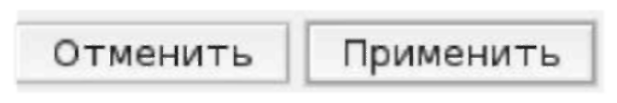
Рисунок 3.1 – Кнопка

Переключатель
Переключатель (Рисунок 3.2) позволяет пользователю выбрать одну опцию из предопределенного набора. Набор состоит из двух или более элементов. Рядом с каждым элементом набора отображается текст с описанием опции. Выбор опции осуществляется нажатием мыши на соответствующий пункт.
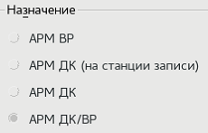
Рисунок 3.2 – Переключатель

Флажок
Флажок (Рисунок 3.3) — элемент графического интерфейса, который позволяет пользователю осуществлять множественный выбор. Флажок представляет собой квадрат небольших размеров, который имеет два состояния: включено и выключено. Во включенном состоянии внутри флажка отображается отметка (галочка или крестик). Флажок меняет свое состояние при нажатии на него мышью.
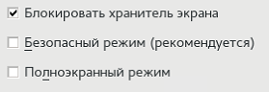
Рисунок 3.3 – Флажок - активированное и не активированное состояние

Ползунок
Ползунок (Рисунок 3.4) используется для установки некоторого значения внутри определённого диапазона. Изменение значения осуществляется путём нажатия левой кнопки мышки на рукоятке ползунка и одновременного смещения данной рукоятки по рельсе ползунка.
Рисунок 3.4 – Ползунок

Индикатор процента выполнения операции
Индикатор прогресса (Рис. 3.5) предназначен для отображения степени выполнения определённой операции или степени заполнения определённого пространства.
Рисунок 3.5 – Индикатор прогресса

Индикатор состояния (лампочка)
Индикатор состояния (Рисунок 3.6) предназначен за наблюдением состояния объекта в системе и может иметь несколько различных состояний отображаемых цветом:
- Серый цвет: объект наблюдения отключен в настройках, либо недоступен, и его значение не учитывается;
- Зелёный цвет: объект в норме;
- Жёлтый цвет: предупреждение о состоянии объекта, которое необходимо исправить. Записываемые данные при этом состоянии не теряются;
- Красный цвет: сообщает о проблеме с наблюдаемым объектом, а также возможной потере данных при записи.

Рисунок 3.6 – Индикатор состояния

Список
Список - элемент графического интерфейса пользователя, который отображает прокручиваемый список с элементами (Рисунок 3.7). Позволяет пользователю выбрать один или несколько элементов из списка, как правило, с удержанной клавишей «Ctrl» или «Shift», чтобы сделать множественный выбор. Списки могут быть простыми и вложенными, имеющими древовидную структуру.
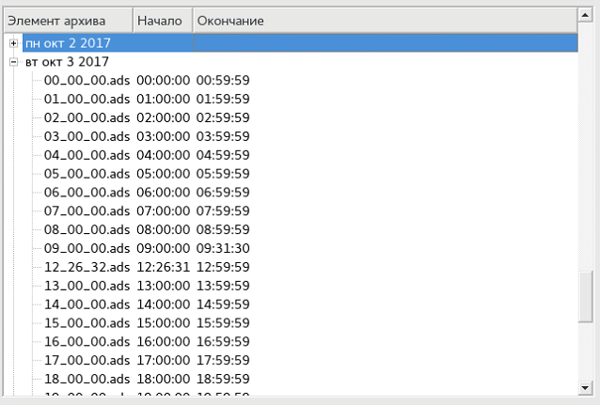
Рисунок 3.7 – Список

Группа
Группа (Рисунок 3.8) позволяет визуально объединить несколько графических элементов в единое целое. Обычно вверху указывается название группы (например, станция записи №1).
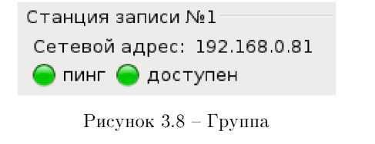
Рисунок 3.8 – Группа

Окно Панели Управления
Окно Панели Управления (Рисунок 3.9) логически можно разделить на следующие части:
- Верхняя панель;
- Рабочая область;
- Правая панель;
- Мини-журнал;
- Строка состояния.
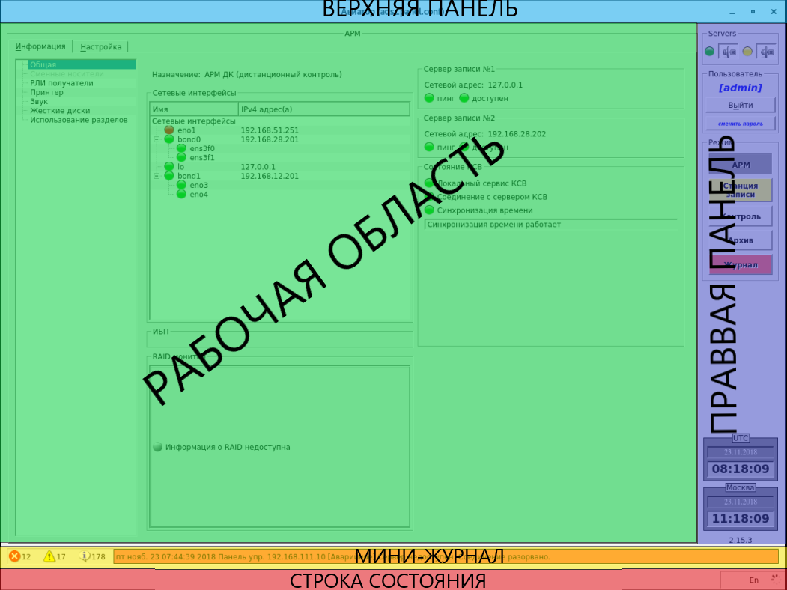
Рисунок 3.9 – Окно панели управления

Верхняя панель
Верхняя панель (Рисунок 3.10) предназначена для облегчения доступа к важной информации, операциям со сменными носителями и отключения звуковой сигнализации при неисправностях системы.
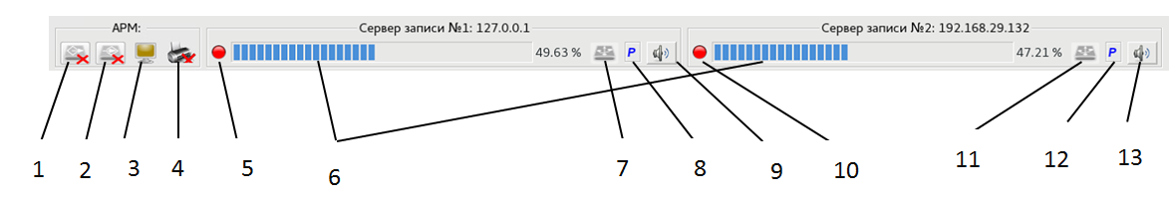
Рисунок 3.10 – Верхняя панель
В зависимости от конфигурации и выполняемых операций может содержать следующие элементы (в скобках указан номер элемента в соответствии с Рисунок 3.10):
- Кнопка-индикатор состояния сменного носителя архивов [1];
- Кнопка-индикатор состояния сменного носителя для экспортируемых данных [2];
- Кнопка-индикатор состояния подключения к АРМ ВО [3];
- Индикатор принтера [4];
- Общее состояние сервера записи № 1 [5];
- Индикатор прогресса, связанный с заполнением памяти сменного носителя для экспорта данных оперативного архива на внутренний накопитель [6];
- Отключение для извлечения долговременного носителя архивов на сервере записи № 1 [7];
- Режим копирования данных на сменный носитель на сервере записи № 1 [8];
- Отключение включение звуковой сигнализации по серверу записи № 1 [9];
- Общее состояние сервера записи № 2 [10];
- Отключение для извлечения долговременного носителя архивов на сервере записи № 2 [11];
- Режим копирования данных на сменный носитель на сервере записи № 2 [12].
- Отключение включение звуковой сигнализации по серверу записи № 2 [13].
Логически все элементы объединены в три группы: данное АРМ, Сервер записи №1, сервер записи №2. При наведении указателя мыши над любым элементом панели управления появляется всплывающая подсказка о назначении данного элемента.

Мини-журнал
Мини-журнал (Рисунок 3.11) содержит информацию о количестве непрочитанных аварийных, предупредительных и информационных сообщений. А также отображает информацию о наиболее критичном из непрочитанных текущим пользователем сообщений из журнала. Сообщения об ошибках выделяются красным фоном, а предупреждения жёлтым. Мини-журнал отображается только если у текущего пользователя есть доступ к просмотру журнала.
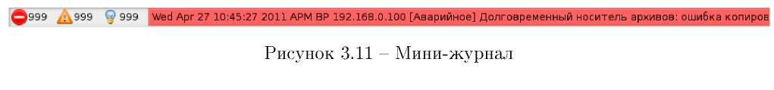
Рисунок 3.11 – Мини - журнал

Строка состояния
Строка состояния располагается в нижней части Панели Управления (Рисунок 3.12). В строке состояния отображается вспомогательная информация об элементе, над которым в данный момент находится указатель мыши. В правой части строки состояния располагается текстовый идентификатор текущей раскладки клавиатуры и индикатор активности панели управления.
Рисунок 3.12 – Строка состояния

Правая панель
Основной функцией правой панели (Рисунок 3.13) является возможность выбора режима работы Панели Управления [2]. Форма для авторизации пользователя [1] и информация о текущем времени [3] также размещаются на правой панели.
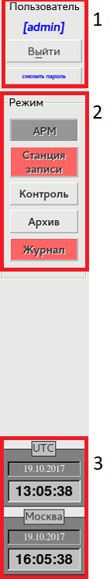
Рисунок 3.13 – Правая панель

Рабочая область
Рабочая область является основной областью Панели Управления. В ней пользователь может осуществлять настройки, управлять воспроизведением и просматривать различную информацию о состоянии комплекса. Содержимое рабочей области зависит от того, какой режим выбран на правой панели.

Режимы работы Панели Управления
Панель Управления комплексом может работать в следующих режимах:
- АРМ;
- Станция Записи;
- Контроль;
- Архив;
- Журнал;
Выбор режима осуществляется на правой панели (см. 3.2.4). В зависимости от установленной конфигурации и текущих прав пользователя, часть режимов может быть недоступна. Название текущего режима работы отображается вверху главной панели.

Режим «АРМ»
В этом режиме рабочая область содержит две вкладки: информация и настройка (Рисунок 4.14).
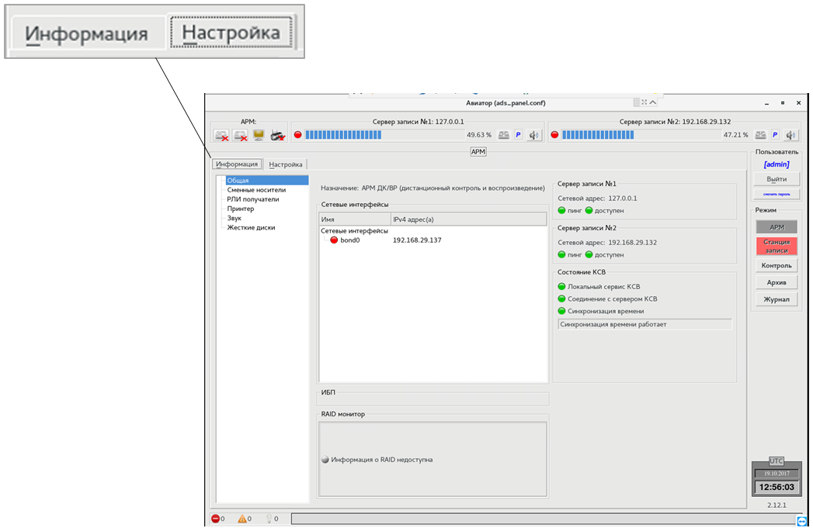
Рисунок 4.14 – Вкладки режима АРМ
На вкладке «Информация» пользователь получает доступ к сведениям о данном АРМ. На вкладке «Настройка» пользователь может изменять настройки данного АРМ.
Правая часть вкладок «Информация» и «Настройка» содержит список из нескольких пунктов. Из этих списков пользователь может выбрать, какого рода информацию он хочет увидеть и что именно хочет настроить.
При переходе на вкладку «Настройка» необходимо ввести пароль текущего пользователя операционной системы (Рисунок 4.15):
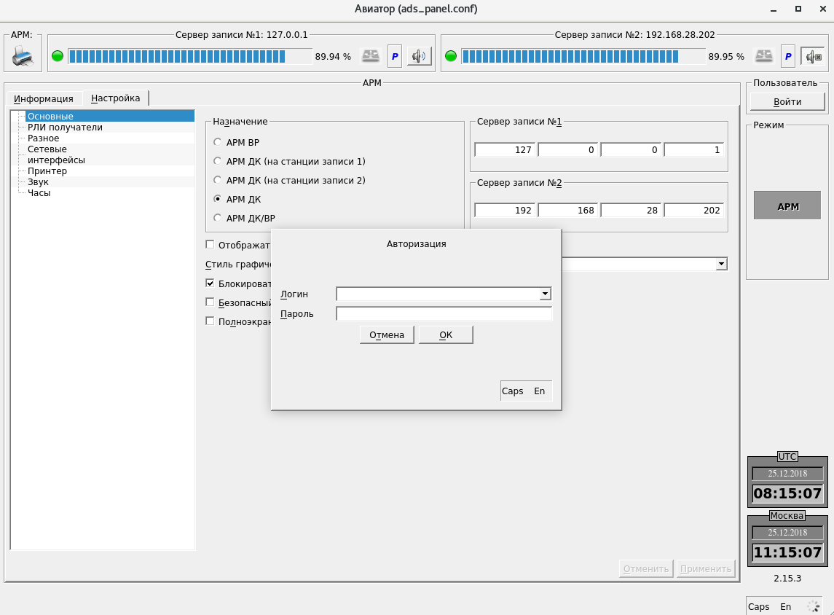
Рисунок 4.15 – Окно «Авторизация»

Общая информация
Общая информация (Рисунок 4.16) включает в себя сведения о конфигурации (назначении) данного АРМ; работе сетевых интерфейсов, ИБП, RAID; наличии связи с серверами записи, АРМ ВО и КСВ.
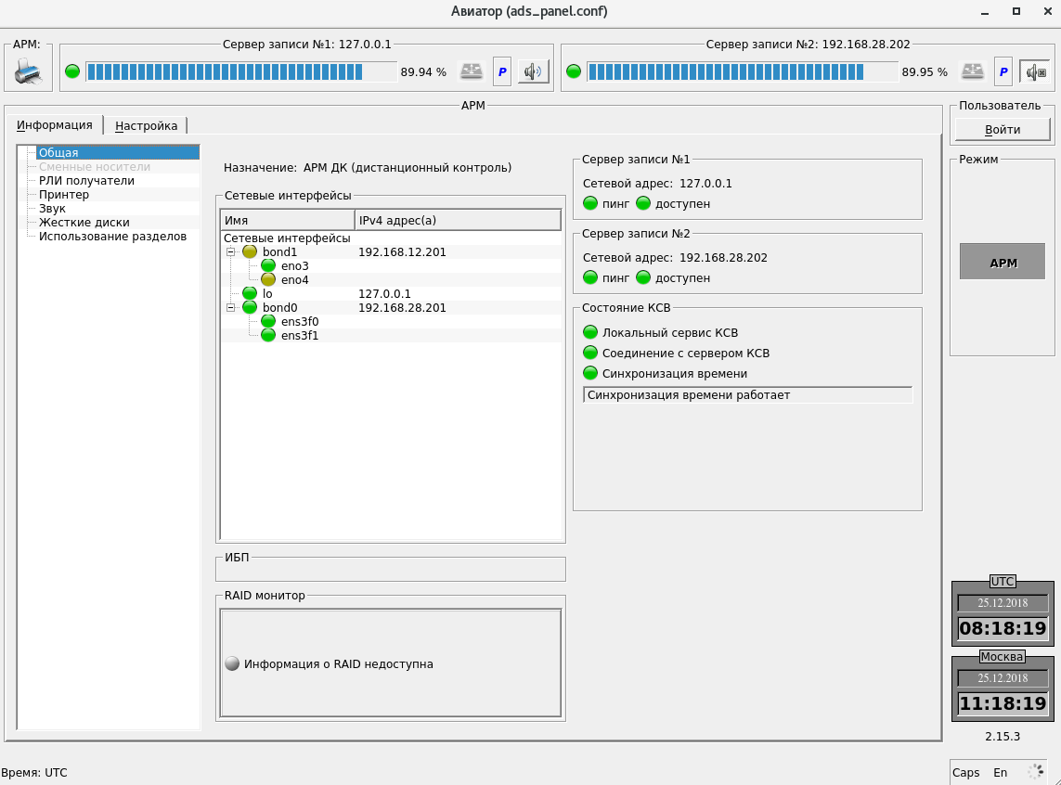
Рисунок 4.16 – Общая информация об АРМ

Информация о сменных носителях
Вкладка предоставляет пользователю информацию о состоянии сменных носителей архивов и экспортируемых данных.
Если носители не подключены, то все поля будут пустыми, а индикаторы будут иметь серый цвет (Рисунок 4.17).
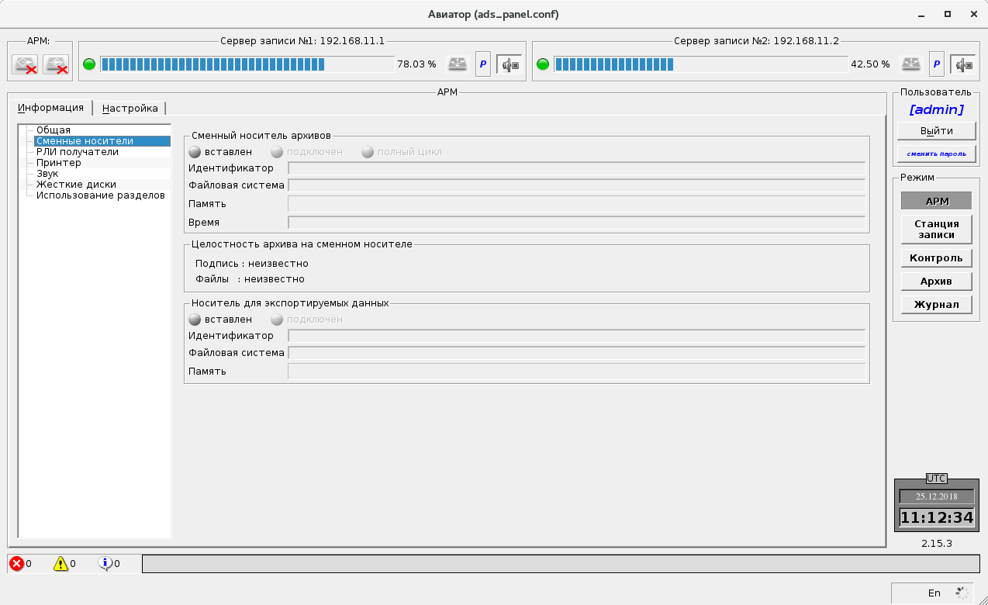
Рисунок 4.17 – Информация о сменных носителях

После подключения сменного носителя индикаторы «Вставлен» и «Подключен» станут зелеными и в полях появится информация о носителе: идентификатор носителя в системе, файловая система носителя, степень заполненности носителя (Рисунок 4.18).
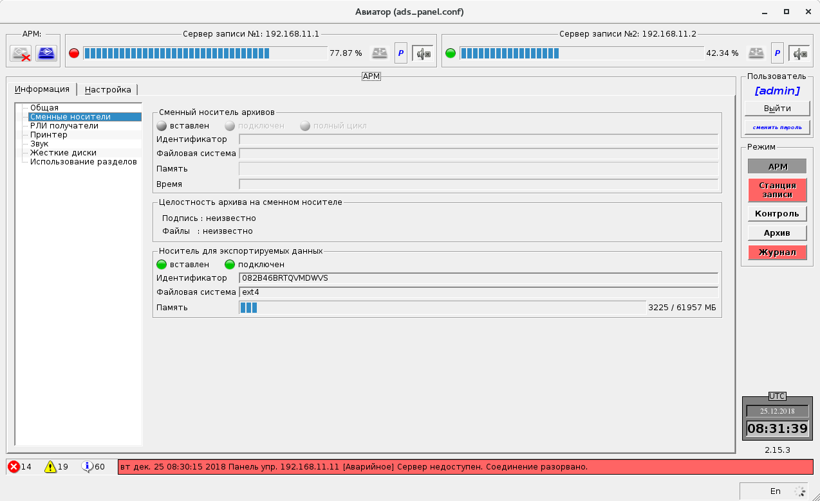
Рисунок 4.18 – Информация о сменных носителях - носитель вставлен
Для носителя с архивами дополнительно присутствует индикатор «Полный цикл» и индикатор интервала времени, для которого на носителе представлены записи.
Цвет индикатора «Полный цикл» зависит от того, как была завершена работа со сменным носителем на сервере. Если извлечение носителя было произведено в штатном режиме (после завершения всех заданий), то цвет индикатора будет зеленый. Если носитель был извлечен принудительно до завершения всех заданий, то цвет индикатора будет желтый.

После подключения носителя с архивами программа осуществляет проверку файлов и подписей к ним (Рисунок 4.19).
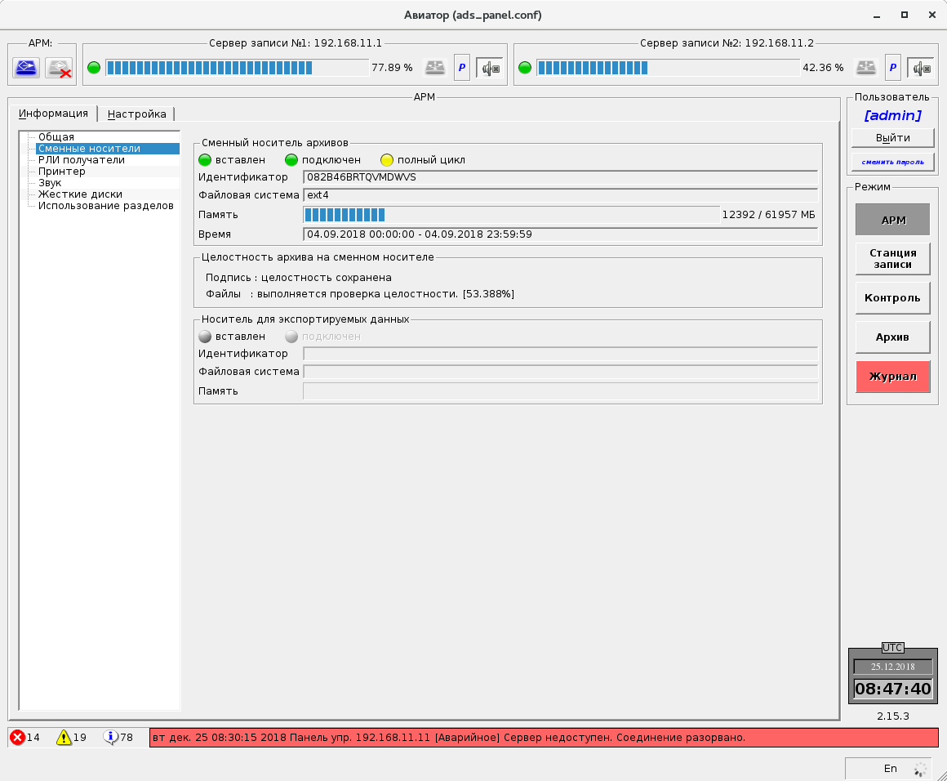
Рисунок 4.19 – Проверка целостности данных
Если проверка прошла успешно, то в обоих строчках появится надпись «целостность сохранена» (Рисунок 4.18).

Если во время проверки окажется, что повреждены подписи к файлам, то в строке «Подпись» будет выведено «целостность нарушена !!!» (Рисунок 4.20).

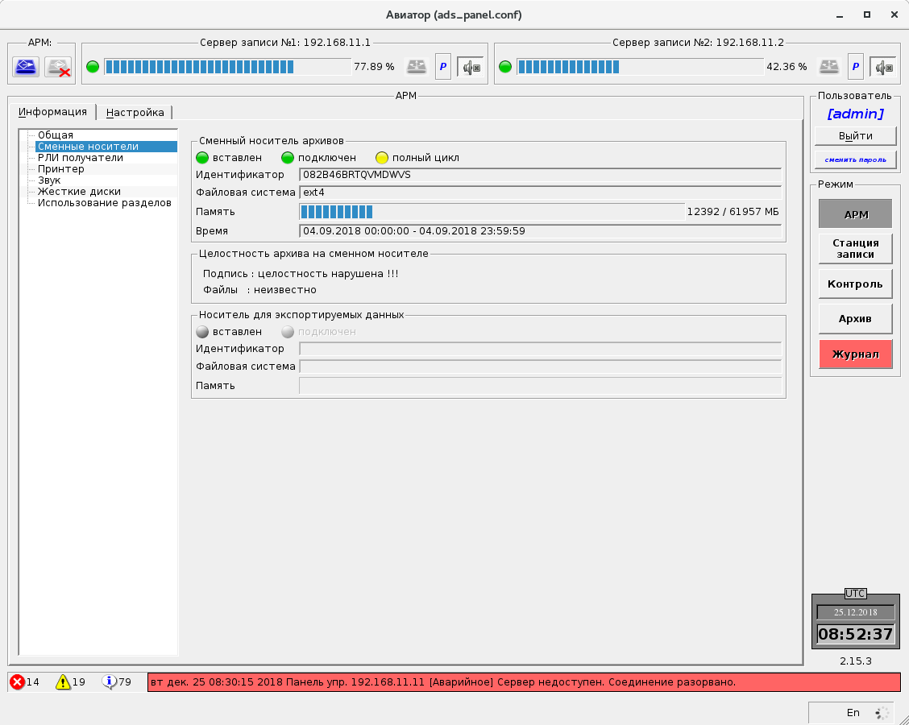
Рисунок 4.20 – Нарушена целостность подписей

Если во время проверки окажется, что повреждены сами файлы, то в строке «Файлы» будет выведено «целостность нарушена !!!» (Рисунок 4.21).
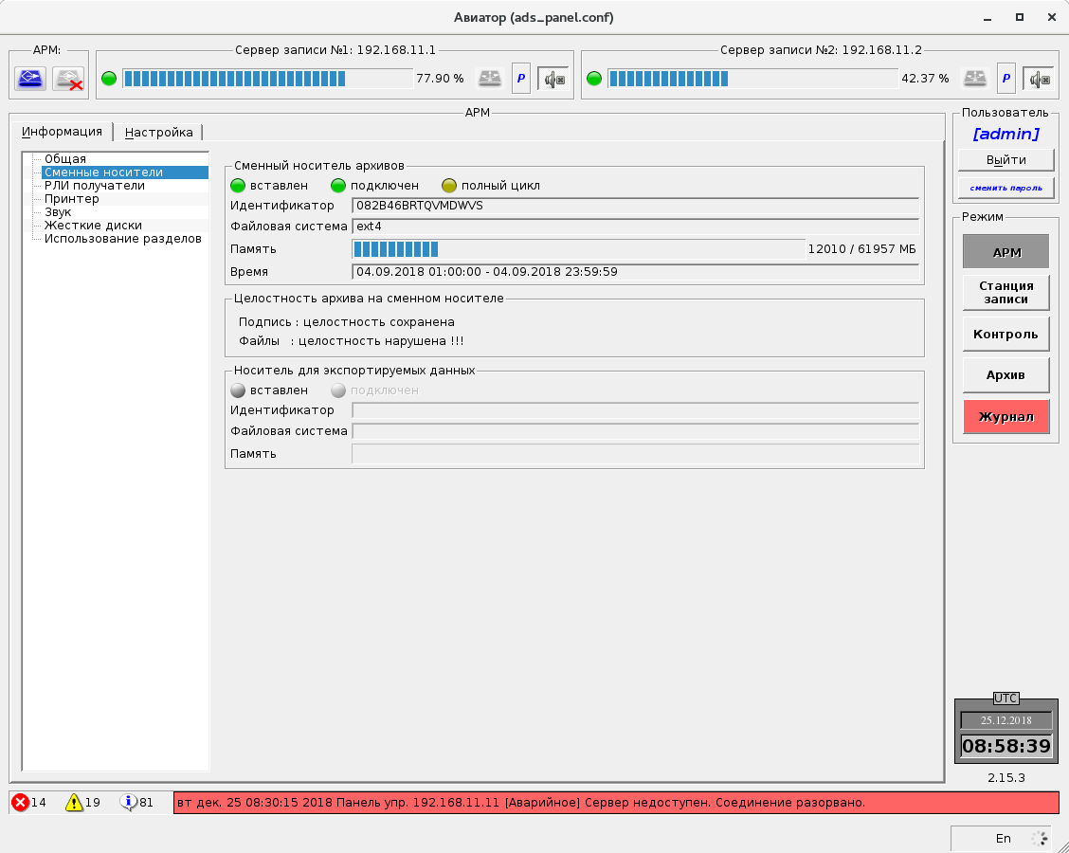
Рисунок 4.21 – Нарушена целостность файлов

Информация о принтере
Информация о принтере (Рисунок 4.22) позволяет получить сведения о настройках принтера и список задач для него.
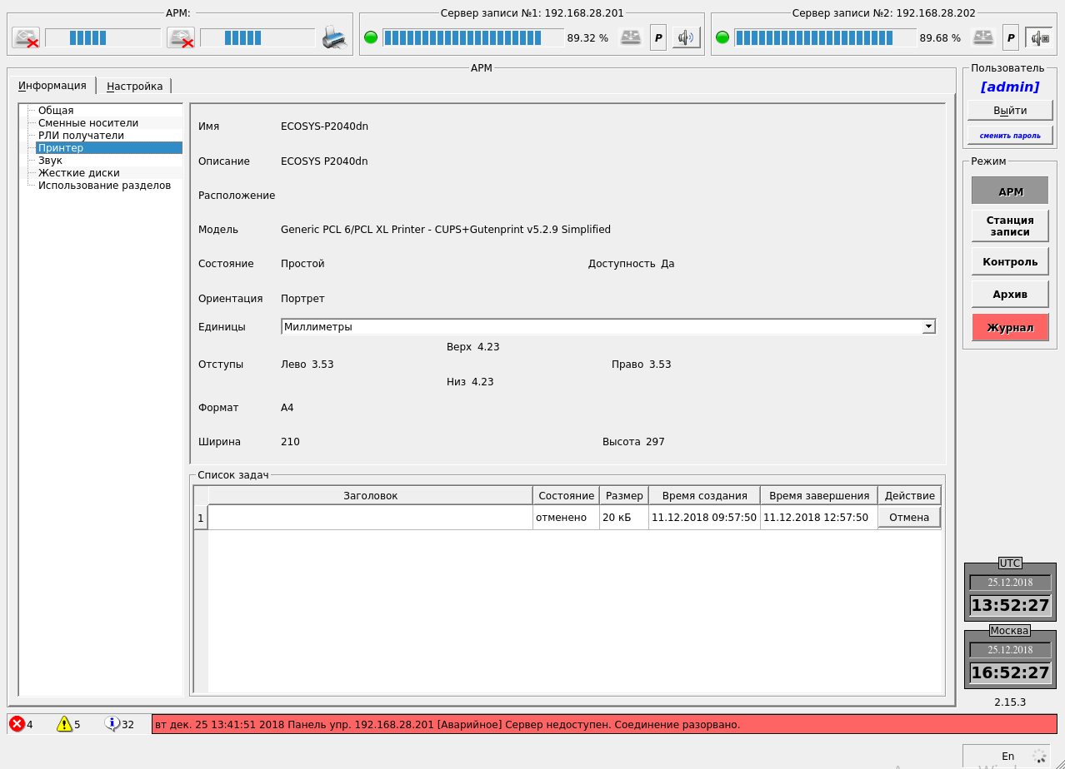
Рисунок 4.22 – Информация о принтере
Изменение настроек принтера описано в п. 4.1.2.3

Информация о состоянии жестких дисков
Вкладка предоставляет пользователю информацию о состоянии жестких дисков на основе данных S.M.A.R.T. (технология самоконтроля, анализа и отчётности) (Рисунок 4.23)
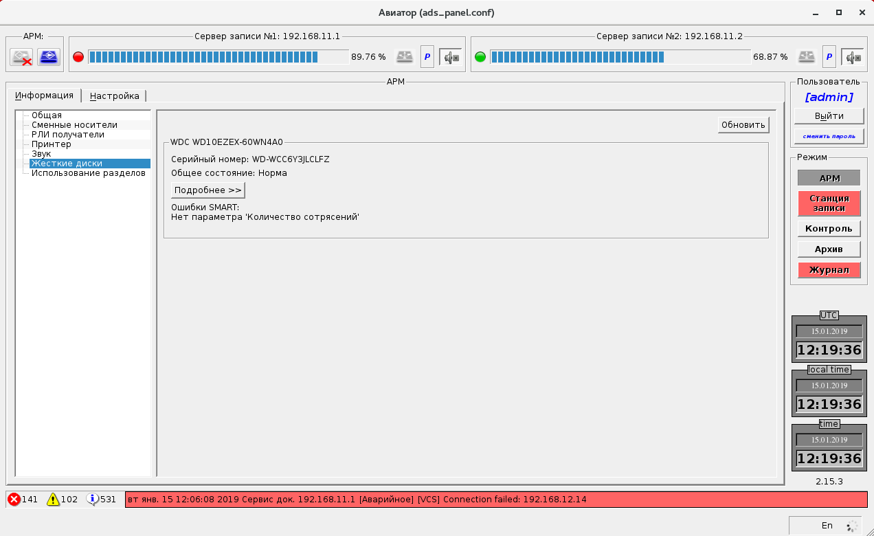
Рисунок 4.23 – Информация о состоянии жестких дисков
Кнопка «Обновить» обновляет список жестких дисков, подключенных к ПК и поддерживающих технологию S.M.A.R.T. Во время анализа системы ниже кнопки «Обновить» отображается надпись: «Обновление информации о жестких дисках». Если дисков, поддерживающих технологию S.M.A.R.T., в системе не обнаружено или для запуска проверки не хватает полномочий, отображается надпись «SMART не поддерживается или не включен». В ином случае, после окончания анализа вместо надписи отображаются панели дисков.
На панели диска представлена идентификационная информация, сведения об общем состоянии диска, а также кнопка «Подробнее», которая используется для отображения или скрытия панели атрибутов S.M.A.R.T.
Идентификационная информация представлена заголовком панели, содержащим имя устройства и серийным номером, который отображается после надписи: «Серийный номер»
Оценка общего состояния диска производится на основании оценки текущего значения атрибутов. В случае если значения всех атрибутов в пределах нормы, отображается надпись: «Общее состояние: Норма». В случае если не в пределах нормы второстепенные атрибуты, отображается надпись: «Общее состояние: Есть проблемы». Данная надпись означает, что необходим периодический контроль диска на предмет ухудшения его состояния. В случае если не в пределах нормы критические параметры, отображается надпись: «Общее состояние: Критическое состояние, возможен выход из строя» и диск необходимо заменить.
На вкладке «Параметры» панели атрибутов (Рисунок 4.24) отображается таблица с текущими значениями атрибутов.
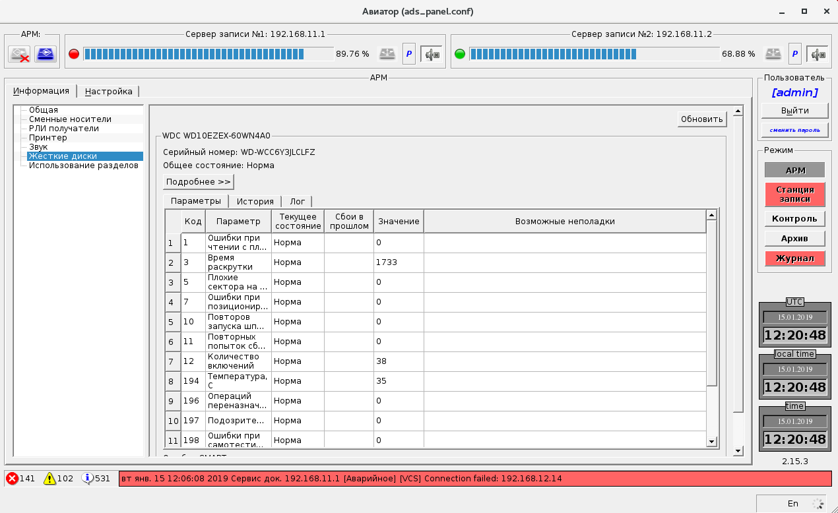
Рисунок 4.24 – Атрибуты S.M.A.R.T.
В столбце «Код» отображается идентификатор, однозначно определяющий атрибут. В столбце «Параметр» отображается наименование атрибута. В столбце «Текущее состояние» содержится оценка значения атрибута. Если значение в допустимых пределах, отображается слово «Норма», иначе отображается «Сбой». В столбце «Сбои в прошлом» отображается слово «Да» при выходе значения атрибута за пределы нормы когда-либо в прошлом. В столбце «Значение» отображается значение атрибутов. Если значение атрибута выходит за допустимые пределы, строка в таблице, соответствующая данному параметру, окрашивается. Цвет зависит от важности атрибута. Второстепенные параметры окрашиваются желтым цветом, критические окрашиваются красным. Если у критического параметра сбои были только в прошлом, он так же окрашивается в желтый цвет.
На вкладке «История» панели атрибутов в графическом виде представлены изменения значений атрибутов с момента первого запуска программы. Изменения значений каждого атрибута отображаются на собственном временном графике. Название атрибута отображается над соответствующим графиком. Слева от названия расположен элемент управления, позволяющий сворачивать и разворачивать график. В левом верхнем углу вкладки «История» панели атрибутов расположен элемент управления «Показать всё», позволяющий сворачивать и разворачивать все графики одновременно.
В правом верхнем углу вкладки расположены переключатели «Исходные значения» и «Оценочные значения».
При выключенном переключателе «Исходные значения» на графиках отображаются изменения значений атрибутов во времени (Рисунок 4.25).
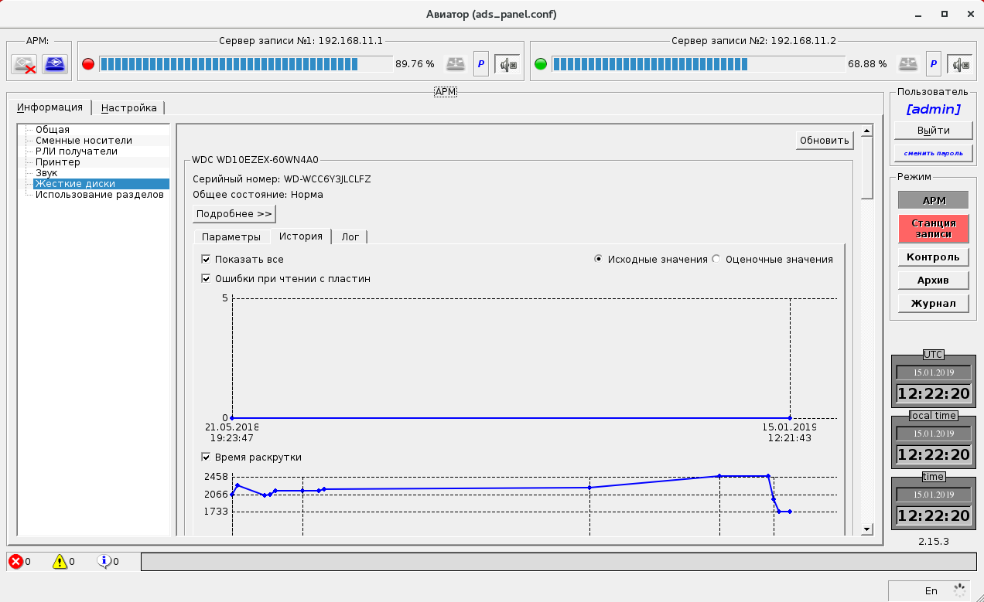
Рисунок 4.25 – Архив значений атрибутов S.M.A.R.T. в графическом виде

При включенном переключателе «Оценочные значения» на графиках отображаются изменения оценочных значений (Рисунок 4.26).
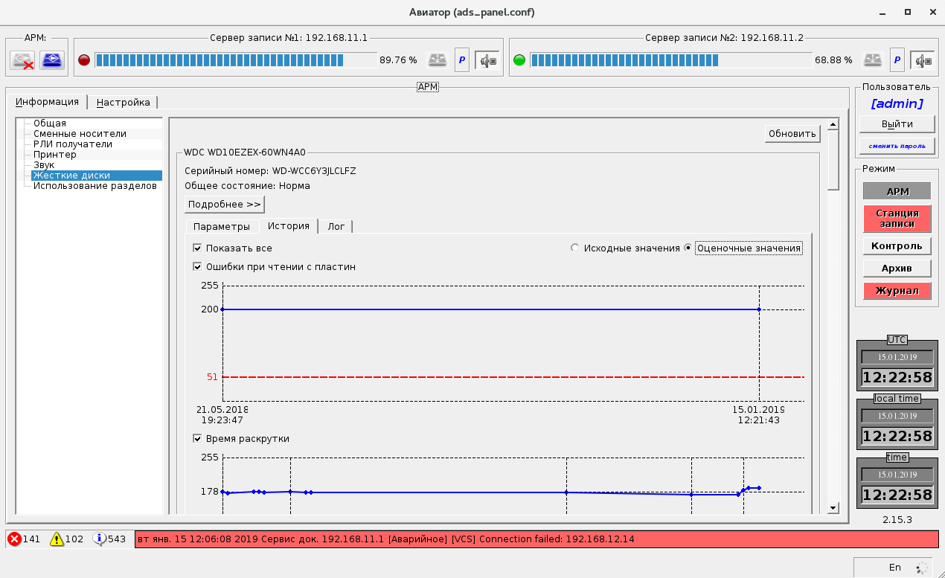
Рисунок 4.26 – Архив оценочных величины атрибутов S.M.A.R.T. в графическом виде
Данные значения представляют собой абстрактные показатели, рассчитываемые каждым производителем дисков по собственному алгоритму. Данные показатели в норме должны быть не меньше абстрактного критического уровня, также определяемого каждым производителем дисков самостоятельно. Критический уровень отображается на графике красной пунктирной горизонтальной линией.

На вкладке «Лог» панели атрибутов (Рисунок 4.27) отображаются изменения значений атрибутов в текстовом виде.
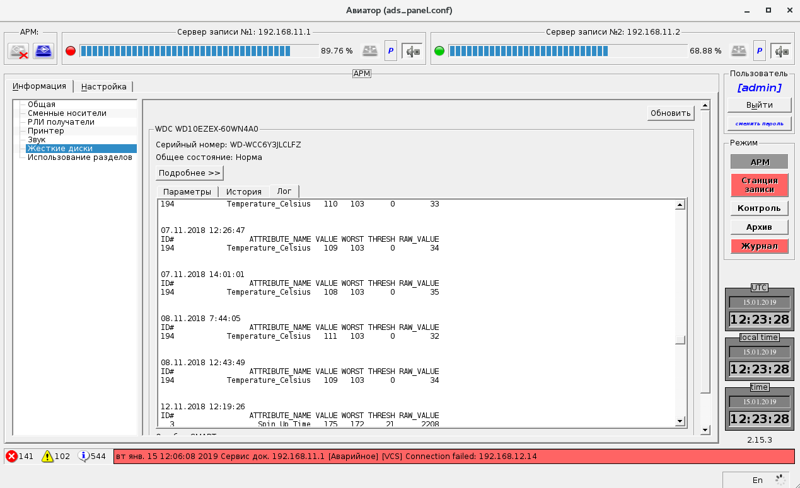
Рисунок 4.27 – Архив данных S.M.A.R.T. в текстовом виде
Структура текстового описания следующая. Первые две строчки содержат наименование устройства и его серийный номер, которые отображаются после слов «WDS» и «Серийный номер» соответственно. Далее идут записи со значениями атрибутов, разделяемые пустыми строками. Каждая запись начинается с метки времени, соответствующей времени измерения значений атрибутов.

Формат метки времени: «дд.ММ.гггг чч:мм:сс» ,
Где:
- дд – день;
- ММ – месяц;
- гггг – год;
- чч – час;
- мм – минуты;
- сс – секунды.

После метки времени отображается таблица с атрибутами, изменившими свое значение в момент времени, соответствующий метке времени. В столбце «ID» отображается идентификатор, однозначно определяющий атрибутов. В столбце «ATTRIBUTE_NAME» отображается наименование атрибута на английском языке.
В столбце «VALUE» отображает абстрактный показатель, рассчитываемый на основе значения атрибута по собственным алгоритмам производителя жестких дисков, и характеризующий правильность значения атрибута.
В столбце «WORST» отображается наименьшее значение «VALUE» за все время работы диска. В столбце «THRESH» отображается величина абстрактного критического уровня, ниже которого не должны опускаться значения «VALUE» и «WORST». В столбце «RAW_VALUE» отображается значение атрибута.

Общие настройки
В общих настройках (Рисунок 4.28) пользователь может выбрать назначение (конфигурацию) АРМ, настроить IP-адреса серверов записи и АРМ ВО, настроить часы, скорость обновления графиков АЦО, выбрать стиль графического оформления «Панели Управления» (рекомендуемый стиль «Windows»).
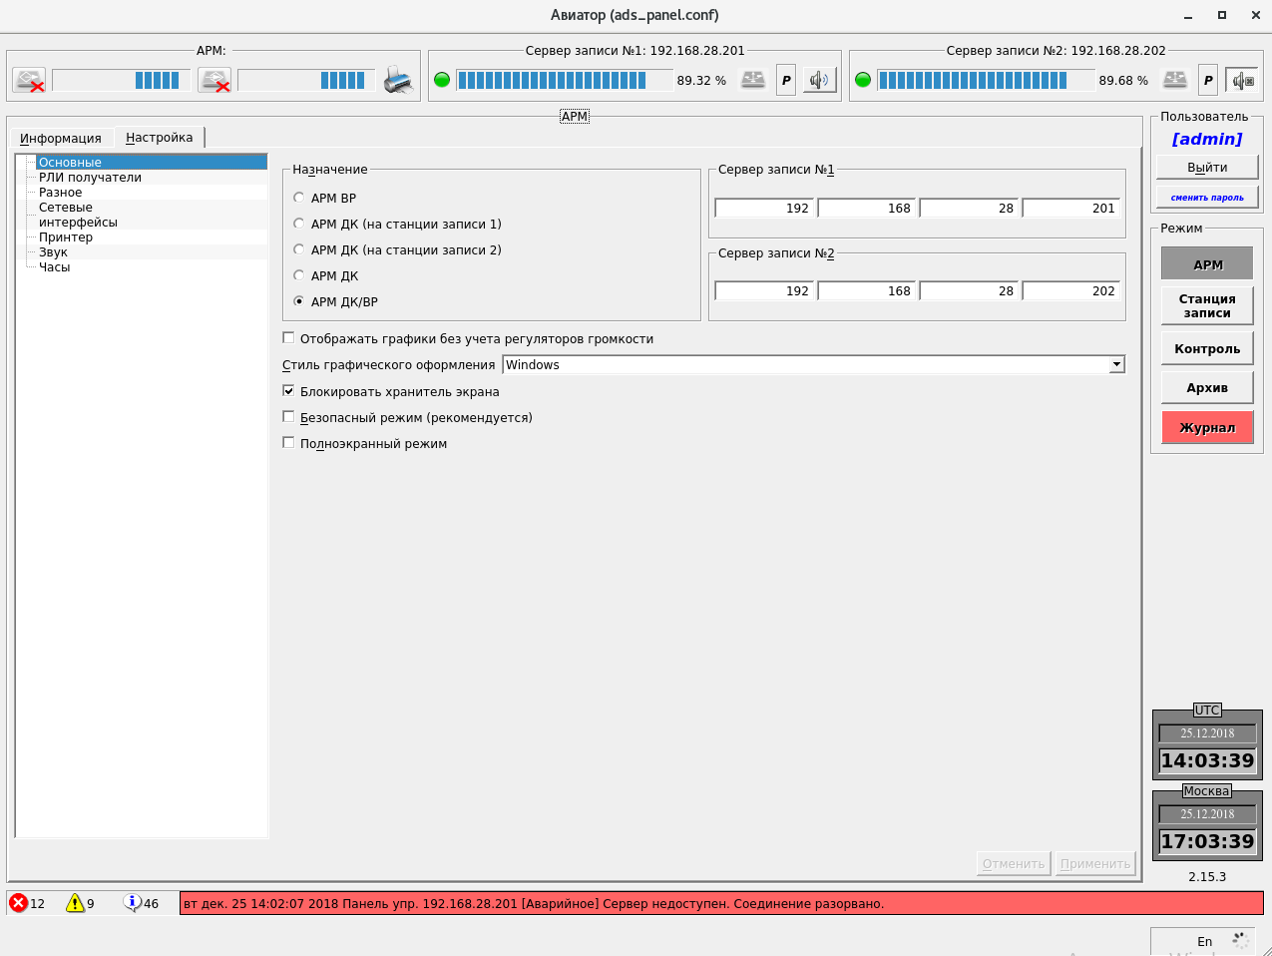
Рисунок 4.28 – Общие настройки
Флажок в ячейке «Блокировать хранитель экрана» позволяет блокировать запуск хранителя экрана во время долгого бездействия системы.
Активация ячейки «Безопасный режим» приводит к тому, что остается запущенной только «Панель Управления» комплексом. Все остальные программы становятся недоступны (при этом автоматически ставится «Полноэкранный режим»).
Флажок в ячейке «Полноэкранный режим» отвечает за переключение программы из оконного режима в полноэкранный режим и обратно.

Настройки верхней панели
Настройки верхней панели позволяют указать, какие именно элементы будут отображаться на верхней панели или полностью скрыть её (Рисунок 4.29).
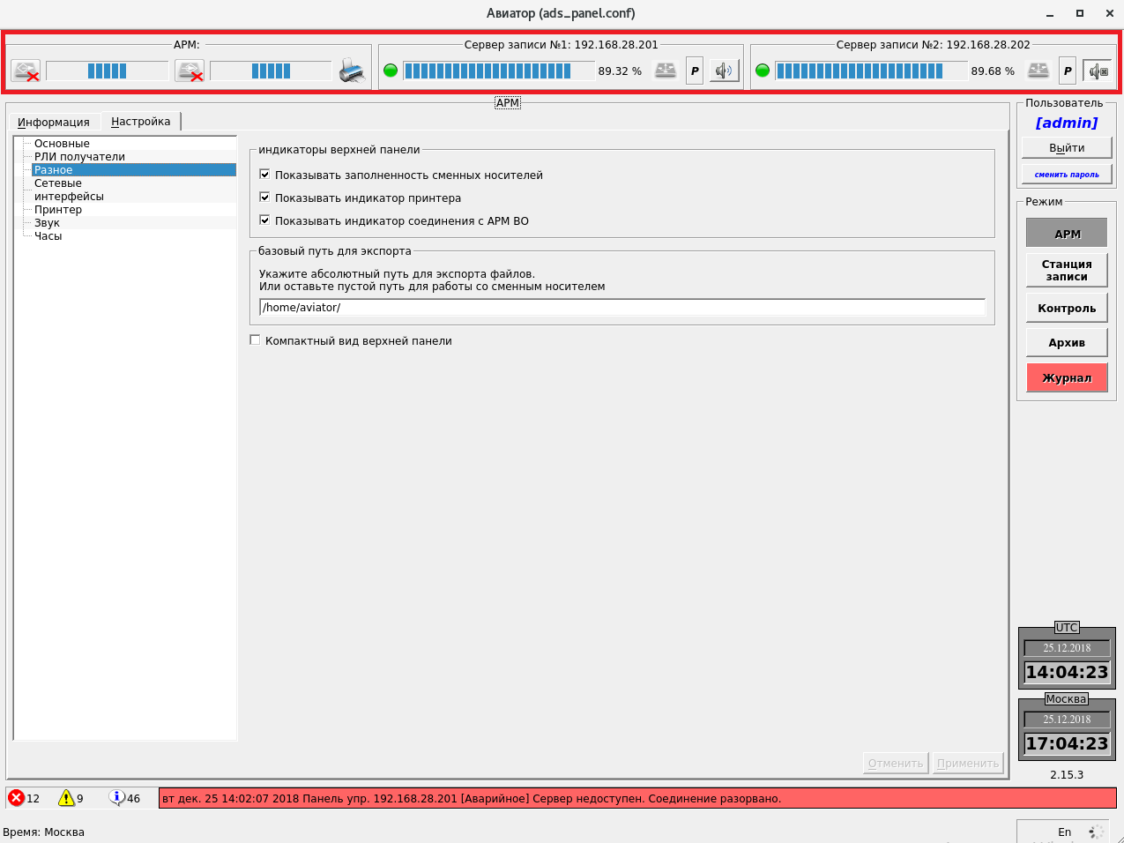
Рисунок 4.29 – Настройки верхней панели
Активация той или иной ячейки приводит к отображению соответствующего элемента. После изменения настроек необходимо нажать кнопку «Применить».

Настройка сетевых интерфейсов
Здесь отображаются все обнаруженные в системе сетевые интерфейсы (Рисунок 4.30).
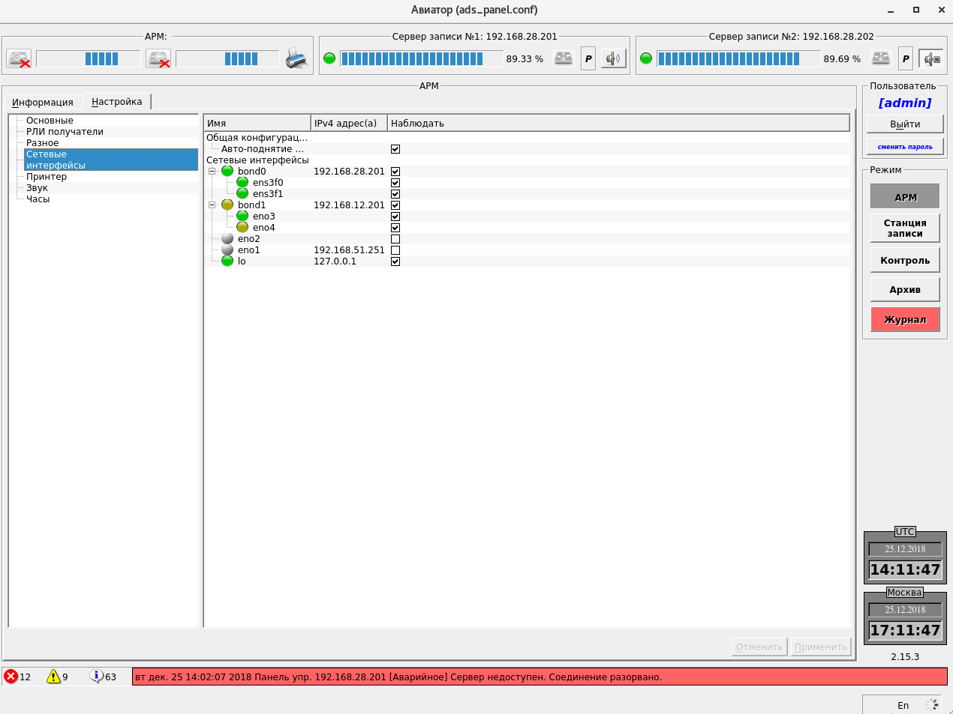
Рисунок 4.30 – Настройка сетевых интерфейсов
В колонке «Наблюдать» пользователь может отметить, какие сетевые интерфейсы должны отображаться при просмотре общей информации о системе (см. п. 4.1.1). Все изменения, внесенные пользователем, но еще не сохраненные, подсвечиваются желтым. Для сохранения настроек необходимо нажать кнопку «Применить». После нажатия кнопки будет выведено окно о том, что настройки были изменены.
Если отмечен пункт «Автоподнятие бондинга», то программа будет отслеживать состояние бондинга и восстанавливать его работоспособность в случае необходимости.

Активация ячейки приводит к отображению соответствующих элементов. После изменения настроек нажмите кнопку «ОК» (Рисунок 4.31).
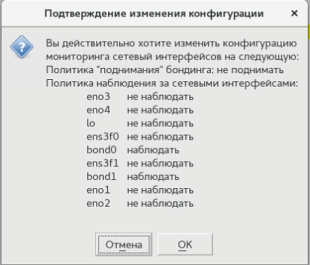
Рисунок 4.31 – Окно подтверждения изменений

Настройки принтера
В данном пункте собраны все настройки принтера (Рисунок 4.32).
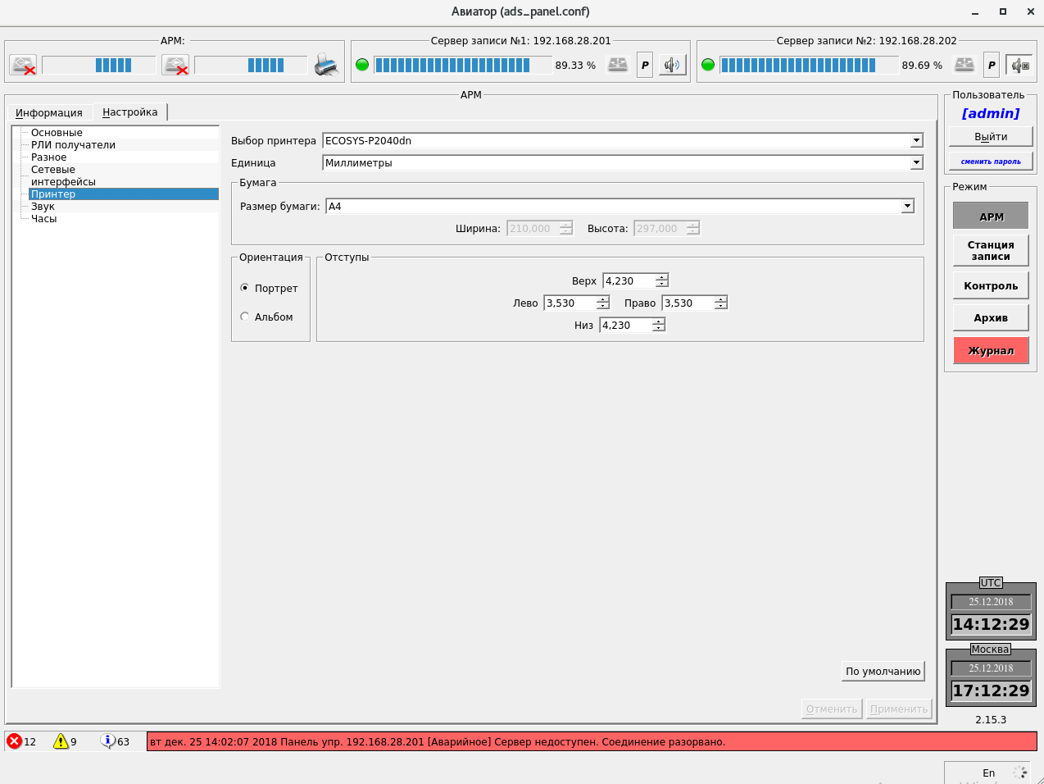
Рисунок 4.32 – Настройки принтера
Пользователь может выбрать принтер, который будет использован для печати, выбрать формат бумаги и ориентацию печати, настроить отступы от краев листа.
Кнопка «По умолчанию» восстанавливает заводские настройки программы.
После внесения изменений необходимо нажать кнопку «Применить».

Настройка звука
Настройки звука позволяет выбрать устройство для вывода аудиосигнала на текущем АРМ и настроить качество воспроизведения (Рисунок 4.33).
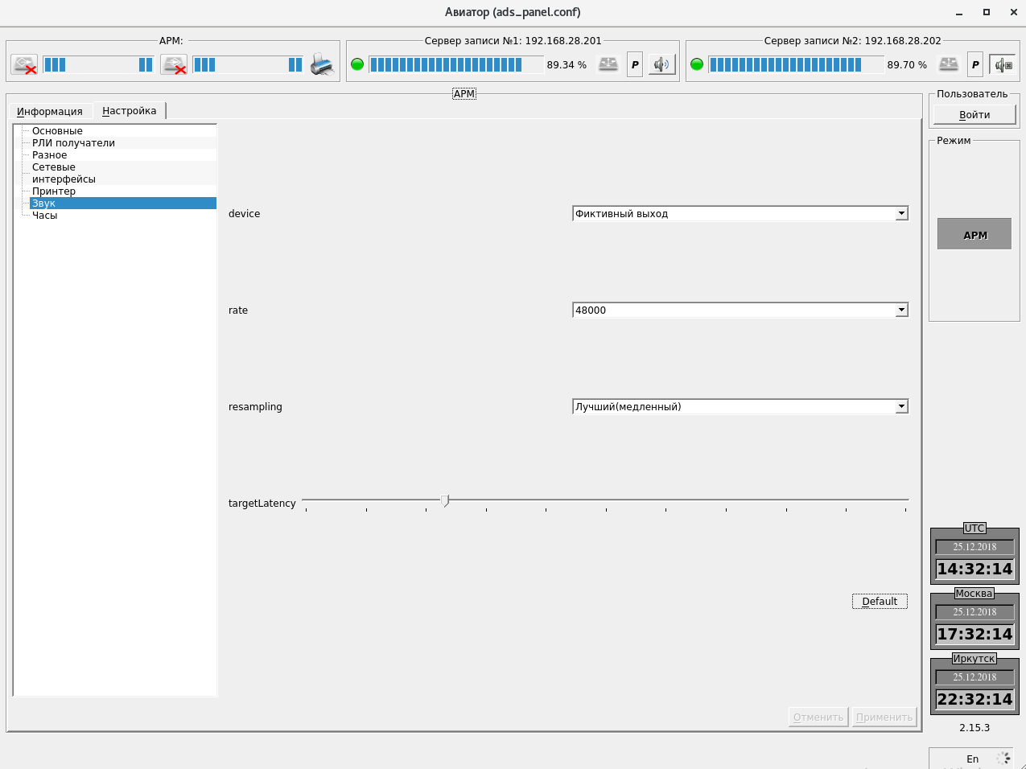
Рисунок 4.33 – Настройка звука

Настройка часов
Настройка часов позволяет отображать дополнительные часы, кроме основных с временем по UTC (Рисунок 4.34 – Настройка часов).
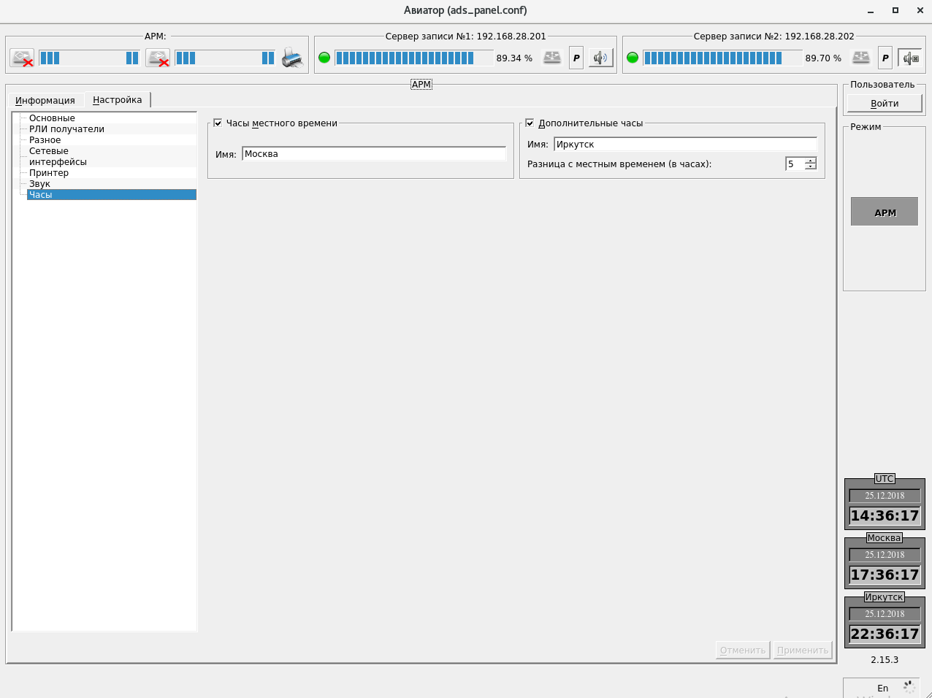
Рисунок 4.34 – Настройка часов

Режим «Станция записи»
Режим «Станция записи» предназначен для:
• просмотра состояний подсистем серверов записи (вкладка «Информация»);
• управления режимами работы и настройки серверов записи (вкладка «Настройка»).

Информация о станциях записи
В правой части вкладки располагается список пунктов (Рисунок 4.35), из которых пользователь может выбрать, какую именно информацию он хочет получить.
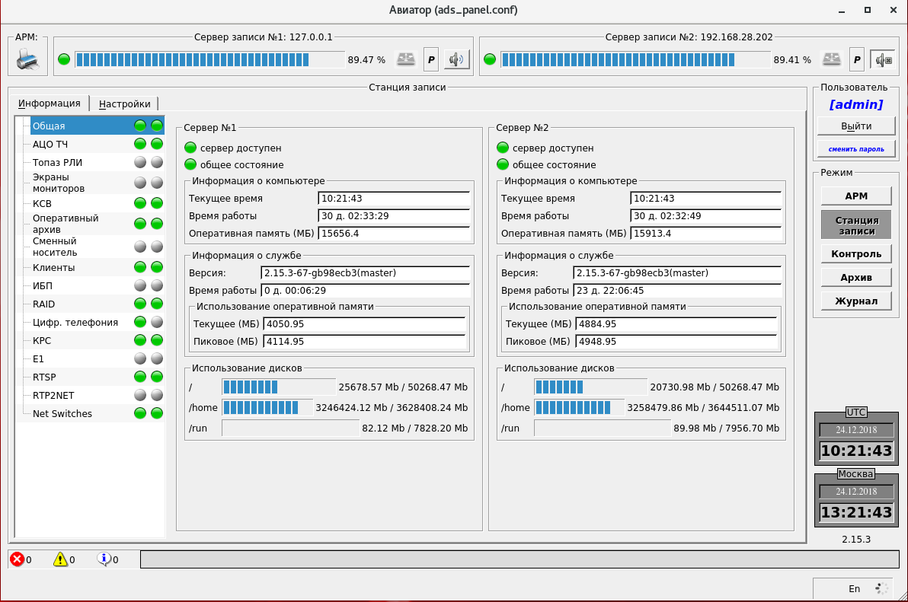
Рисунок 4.35 – Общая информация
Каждый пункт имеет два индикатора - по одному на каждый сервер записи. Цвет индикатора сигнализирует об исправности (индикатор зеленый) или неисправности (индикатор красный или желтый) соответствующего сервера.

Общая информация
На данной вкладке (Рисунок 4.35) выводится информация о доступности серверов записи, текущем системном времени, времени беспрерывной работы сервера документирования, объеме оперативной памяти, информация о версии программного обеспечения, информацию о времени работы ПО комплекса и об объеме занимаемой этим ПО памяти, а так же информацию о заполненности внутренних разделов сервера.

Информация об АЦО ТЧ
Рабочая область вкладки «АЦО ТЧ» разделена на две части. Каждая из частей предоставляет информацию о состоянии АЦО на сервере (Рисунок 4.36).
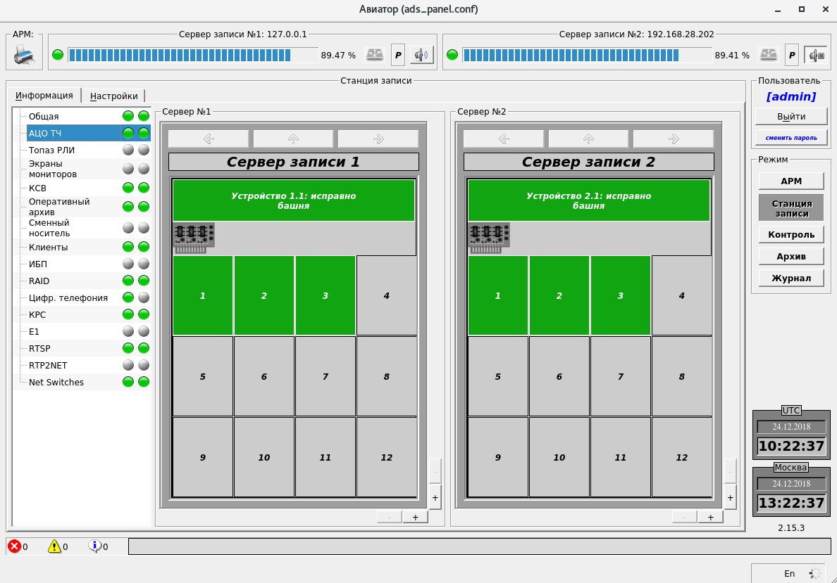
Рисунок 4.36 – Информация об «АЦО ТЧ»

Представление АЦО имеет несколько уровней детализации:
Уровень устройств
На данном уровне (Рисунок 4.37) пользователю доступна информация об устройствах АЦО на сервере и состоянии плат на устройствах.
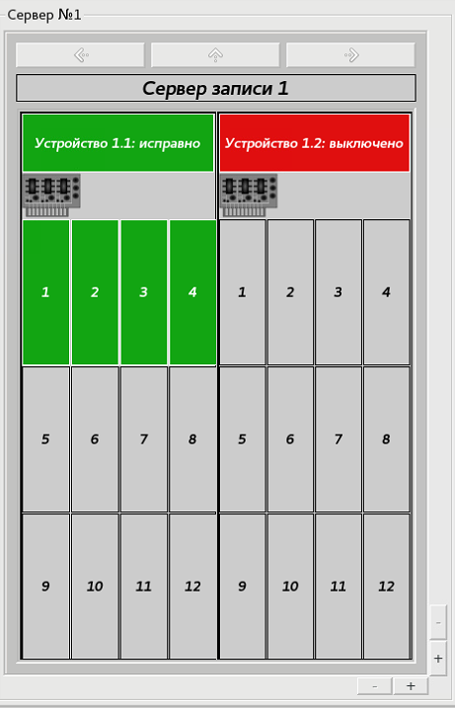
Рисунок 4.37 – Уровень устройств
В верхней части указывается имя сервера, на котором расположены устройства. Ниже для каждого из устройств указывается идентификатор устройства в формате <номер сервера. номер устройства> и информация о его состоянии. Если устройство неисправно или выключено, то цвет области будет красным. Если устройство работает нормально, то цвет области будет зеленым.
Платы устройств представлены в виде прямоугольников и пронумерованы от 1 до 12. Если наблюдение за платой отключено в настройках, то цвет прямоугольника будет серым, в остальных случаях цвет прямоугольника говорит о состоянии соответствующей платы:
- зеленый – плата исправна;
- желтый – плата не исправна, дублирующая плата исправна;
- красный – плата не исправна, дублирующая плата так же не исправна.
Выбрать конкретное устройство можно щелкнув по нему мышкой. Это позволяет перейти на следующий уровень детализации.

Уровень плат
На данном уровне (Рисунок 4.38) пользователю доступна информация о платах выбранного устройства и состоянии каналов па платах.
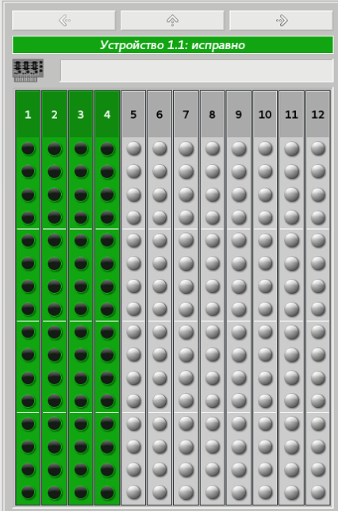
Рисунок 4.38 – Уровень плат
В верхней части указан идентификатор устройства. Цвет фона этой области говорит о состоянии устройства. Информация о платах расположена ниже.
Платы, наблюдение за которыми было отключено в настройках, имеют серый цвет. Остальные платы имеют либо зеленый цвет – плата функционирует нормально, либо красный цвет – плата не работает (например, вытащена).
Состояние каналов на плате представлено в виде индикаторов. Каналы, наблюдение для которых отключено, имеют в настройках серый цвет индикатора. Для остальных каналов цвет индикатора имеет зеленый оттенок, яркость которого зависит от мощности сигнала в канале. Если пользователю запрещено наблюдение за данным каналом, то значок индикатора будет перечеркнут,
В этом режиме пользователю становятся доступны кнопки навигации (кнопки со стрелками над названием устройства). С помощью стрелок «влево» и «вправо» можно перемещаться между устройствами одного АЦО, нажатие стрелки «вверх» позволяет вернуться на более высокий уровень детализации (уровень устройств).
Выбор конкретной платы (щелчок по ней мышью) позволяет перейти на следующий уровень детализации.

Уровень каналов
На данном уровне (Рисунок 4.39) пользователю доступна информация о каналах выбранной платы.
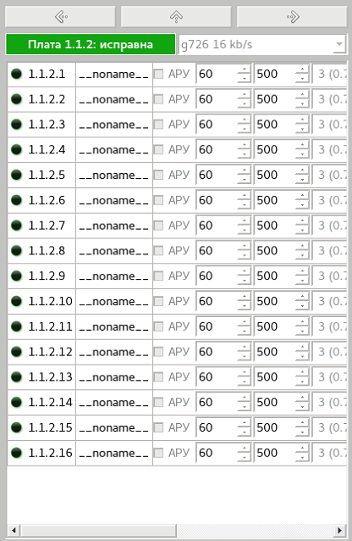
Рисунок 4.39 – Уровень каналов
В верхней части указан идентификатор платы. Цвет фона этой области говорит о состоянии платы. Информация о каналах расположена ниже.
Информация о каналах представлена в виде таблице. Для каждого из каналов указан его идентификатор (в формате <номер сервера>. <номер устройства>. <номер платы>. <номер канала>), имя канала, пороговый уровень сигнала (если сигнал в канале ниже данного уровня, то при записи будет считаться, что сигнал отсутствует), индикатор состояния канала. Каналы, для которых наблюдение отключено в настройках, имеют серый цвет индикатора. Для остальных каналов цвет индикатора имеет зеленый оттенок, яркость которого зависит от мощности сигнала в канале. Если пользователю запрещено наблюдение за данным каналом, то значок индикатора будет перечеркнут,
С помощью стрелок «влево» и «вправо» можно перемещаться между платами устройства. Нажатие стрелки «вверх» позволяет вернуться на более высокий уровень детализации (уровень плат).
По умолчанию пользователю доступно по одной области для предоставления информации о состоянии АЦО на сервере. Но количество областей может быть увеличено (до двух или четырех) с помощью кнопок «+» и «-» в правом нижнем углу (Рисунок 4.40). Для каждой из областей можно выбрать свой уровень детализации.
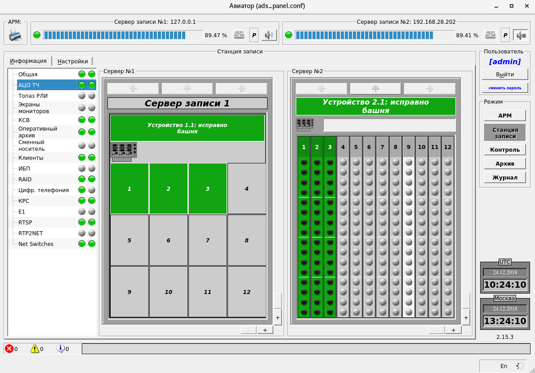
Рисунок 4.40 – Несколько областей наблюдения

Информация о серверах Топаз РЛИ
На вкладке «Топаз РЛИ» пользователю выводится информация о доступности серверов Топаз с серверов записи (Рисунок 4.41).
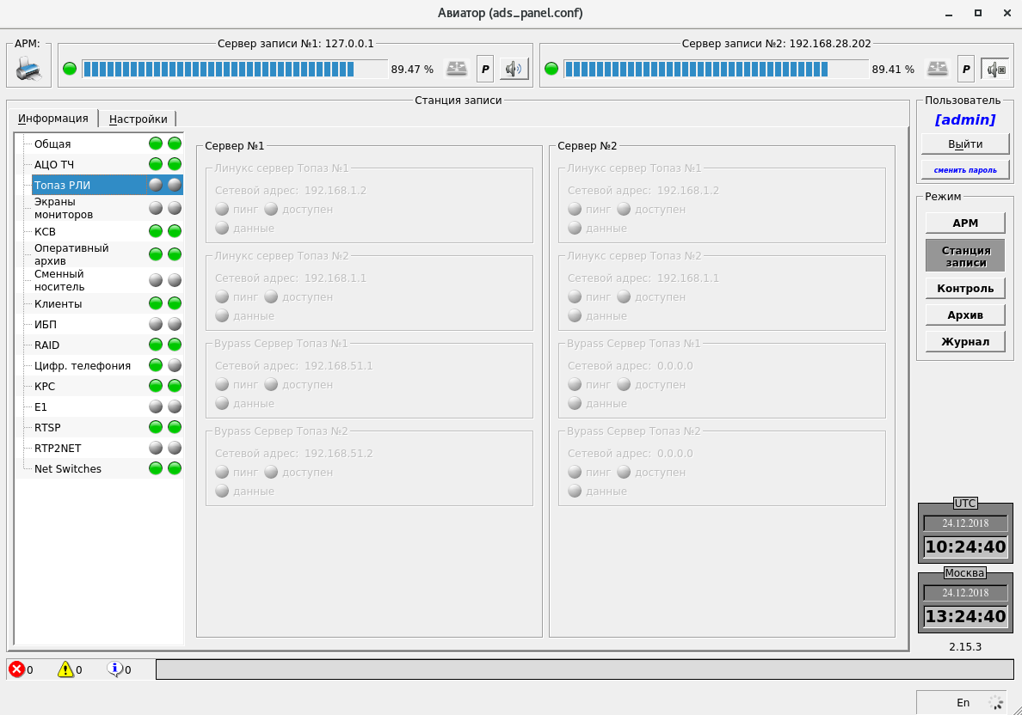
Рисунок 4.41 – Информация о серверах Топаз РЛИ

Информация о мониторах
На вкладке «Экраны мониторов» отображается информация о компьютерах в сети, с мониторов которых идет запись данных в архив на каждом из серверов (Рисунок 4.42).
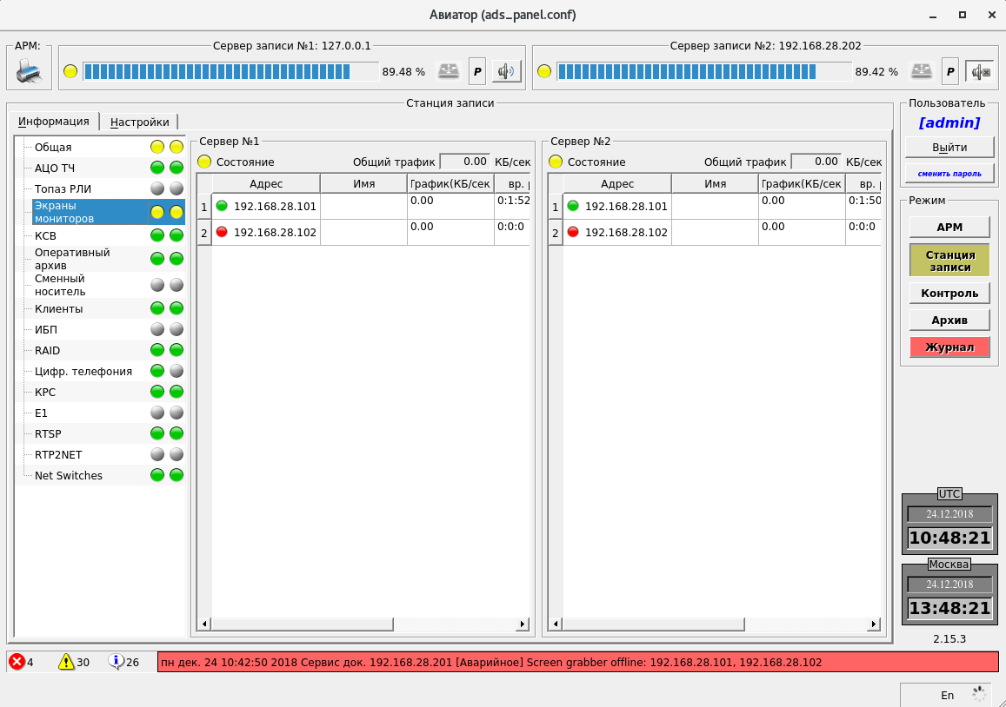
Рисунок 4.42 – Информация о мониторах

Информация о КСВ
Вкладка «КСВ» содержит информацию о состоянии локального сервиса КСВ, доступности сервера КСВ и синхронизации времени на каждом из серверов записи (Рисунок 4.43).
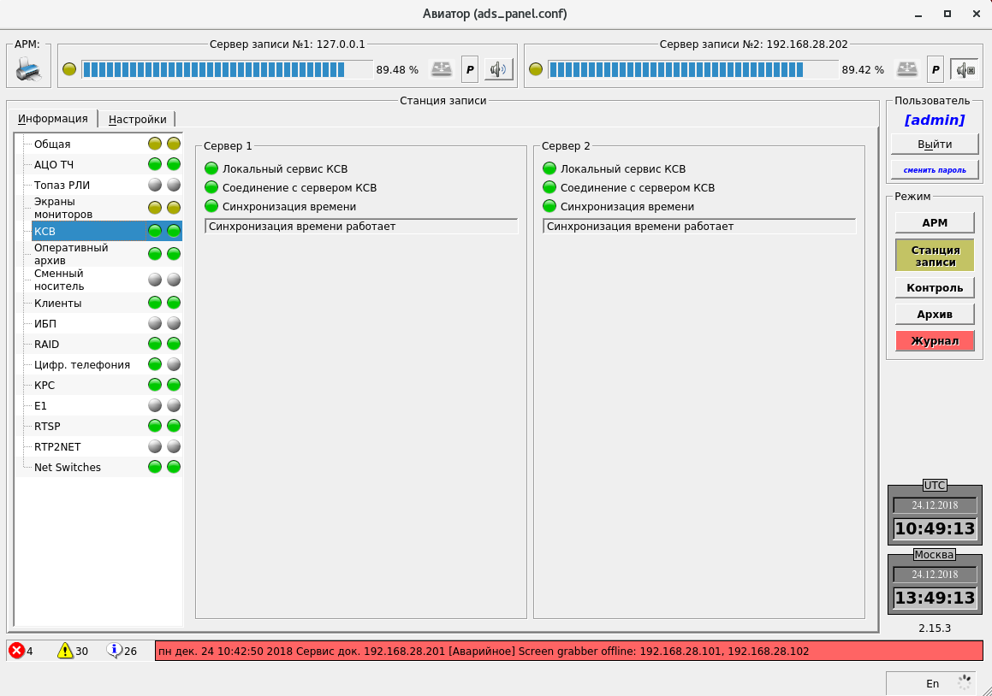
Рисунок 4.43 – Информация о КСВ

Информация об оперативных архивах
Вкладка «Оперативный архив» содержит информацию о состоянии процесса записи на сервере (индикатор записи), заполненности оперативных архивов и о записях в этих архивах (Рисунок 4.44).
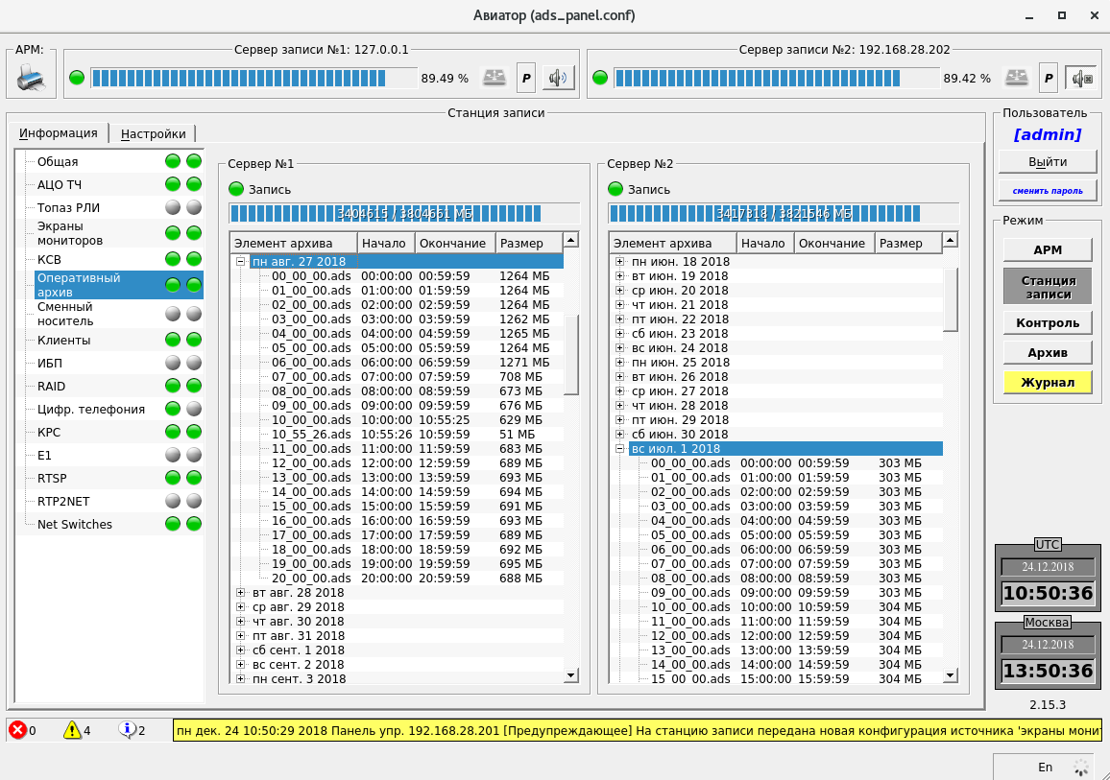
Рисунок 4.44 – Информация об оперативных архивах
Записи в архивах сгруппированы по датам и представлены в виде вложенного списка. Для каждой записи указывается имя, время начала записи, время окончания записи и размер, занимаемый на диске.

Информация о сменных носителях
Вкладка «Сменный носитель» содержит информацию о сменных носителях, подключенных к серверам записи.
Если сменный носитель на сервере записи отсутствует, то все поля будут пустыми, индикаторы будут серыми, и индикатор в списке слева для этого сервера будет серым (Рисунок 4.45).
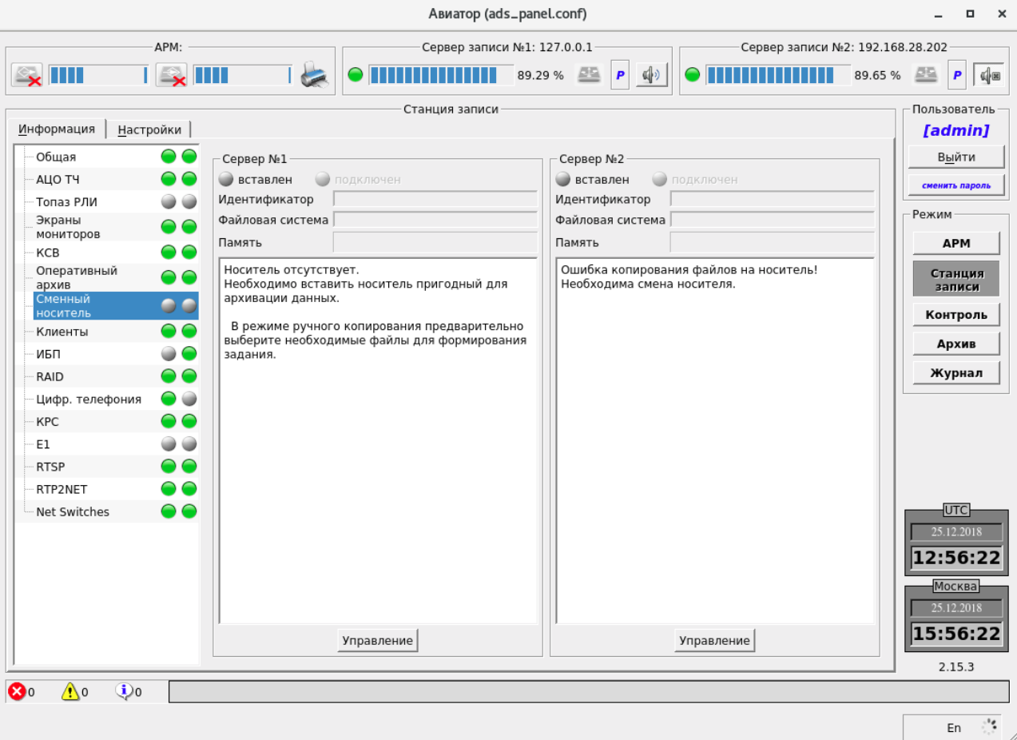
Рисунок 4.45 – Информация о сменных носителях - носитель отсутствует

Если сменный носитель на сервере записи присутствует (Рисунок 4.46), то для этого сервера индикатор «Вставлен» будет зеленым, а в полях будет отображаться информация о носителе: идентификатор носителя в системе, файловая система носителя, степень заполненности. При этом индикатор в списке слева для этого сервера будет зеленым, при режиме работы “Автоматический”.
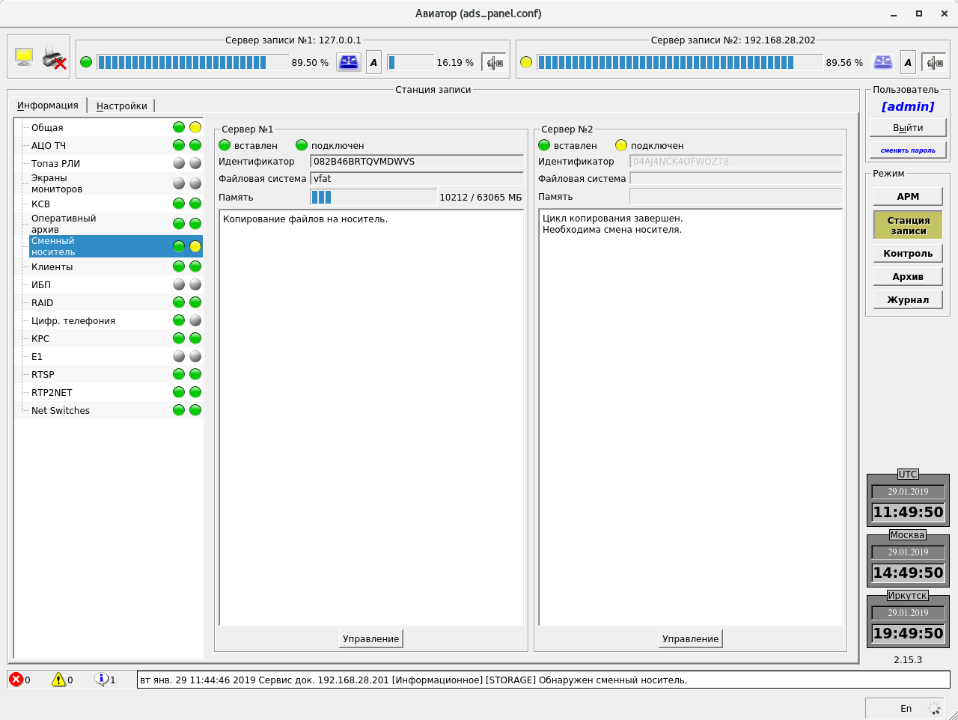
Рисунок 4.46 – Информация о сменных носителях - носитель присутствует

В нижней части для каждого из серверов находится кнопка «Управление». Нажатие этой кнопки переводит пользователя в окно управлением записью на сменный носитель на сервере (Рисунок 4.47).
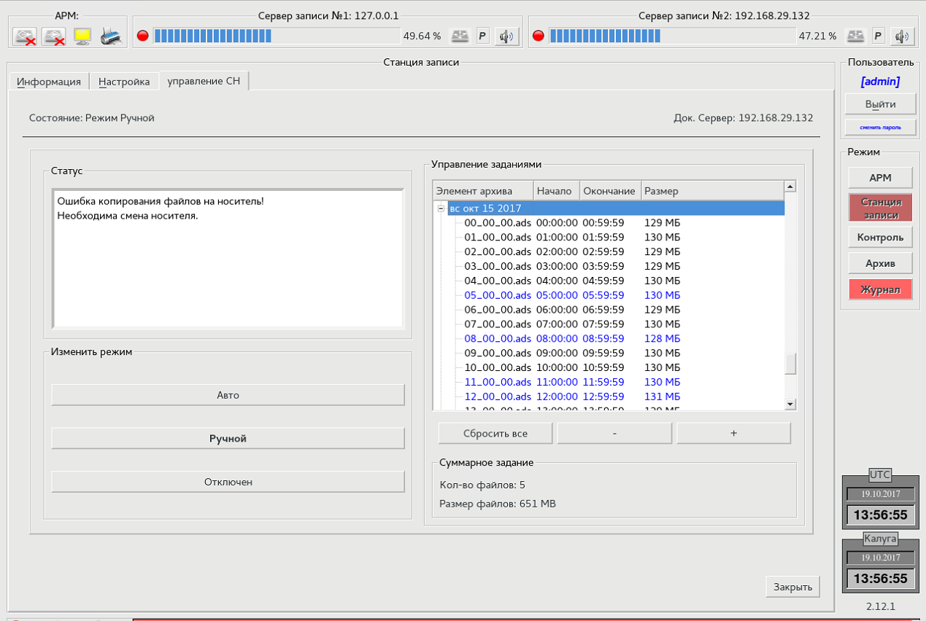
Рисунок 4.47 – Окно управления процессом копирования на сменный носитель
В этом окне слева располагается информационное поле, в котором отображается статус процесса копирования. Ниже располагаются кнопки выбора режима копирования:
«Ручной» – в этом режиме пользователю предоставляется возможность выбора записей, которые он хочет скопировать на сменный носитель. Выбор записей осуществляется из списка в правой части окна, с помощью кнопок «+» (добавляет запись в очередь на копирование) и «-» (убирает запись из очереди на копирование). Кнопка «Сбросить все» удаляет все записи из очереди на копирование. Выбранные задачи подсвечиваются синим цветом. Ниже кнопок добавления и удаления выводится информация о количестве выбранных записей и занимаемом ими месте на диске. Копирование начинается при нажатии кнопки «закрыть» внизу окна.
«Авто» – копирование на сменный носитель происходит автоматически. После заполнения сменного носителя будет выдано сообщение о том, что носитель заполнен и его необходимо сменить на следующий. В этом режиме список записей справа недоступен.
Текущий режим выделен жирным шрифтом.
Изменение настроек доступно только при извлеченном носителе, если нажать кнопку «Управление» во время копирования данных, то все элементы в окне управления будут недоступны (Рисунок 4.48).
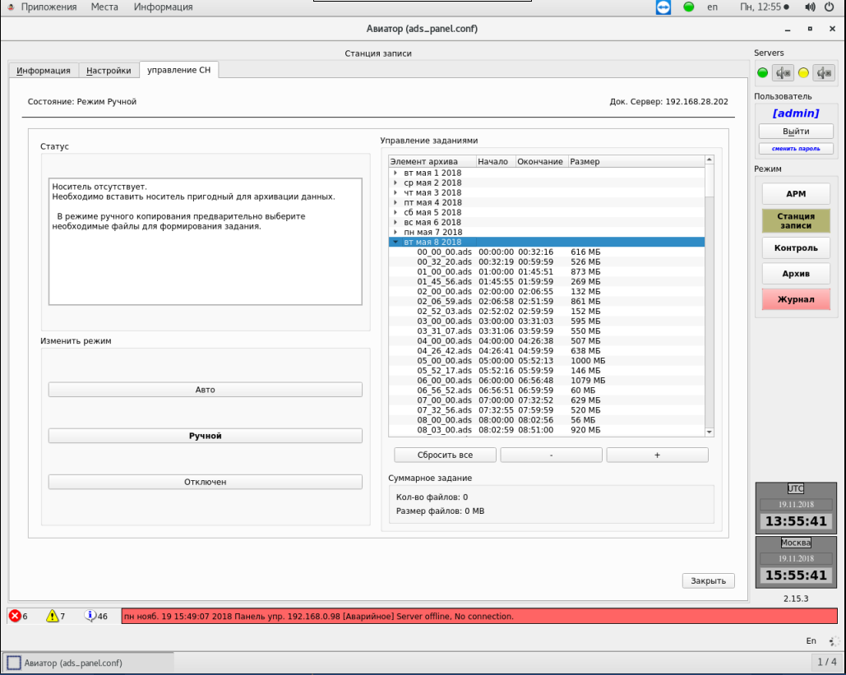
Рисунок 4.48 – Окно управления во время копирования данных

Информация о клиентах
Вкладка «Клиенты» содержит информацию о компьютерах в сети, на которых запущена клиентская часть ПО комплекса (Рисунок 4.49).
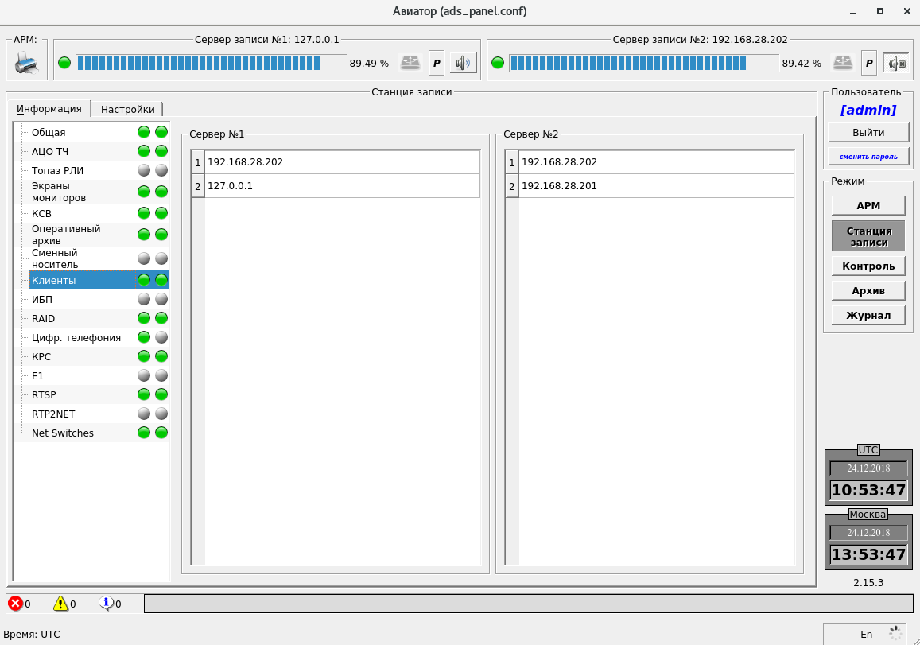
Рисунок 4.49 – Информация о клиентах

Информация об ИБП
Вкладка «ИБП» содержит информацию о состоянии ИБП на серверах записи (Рисунок 4.50).
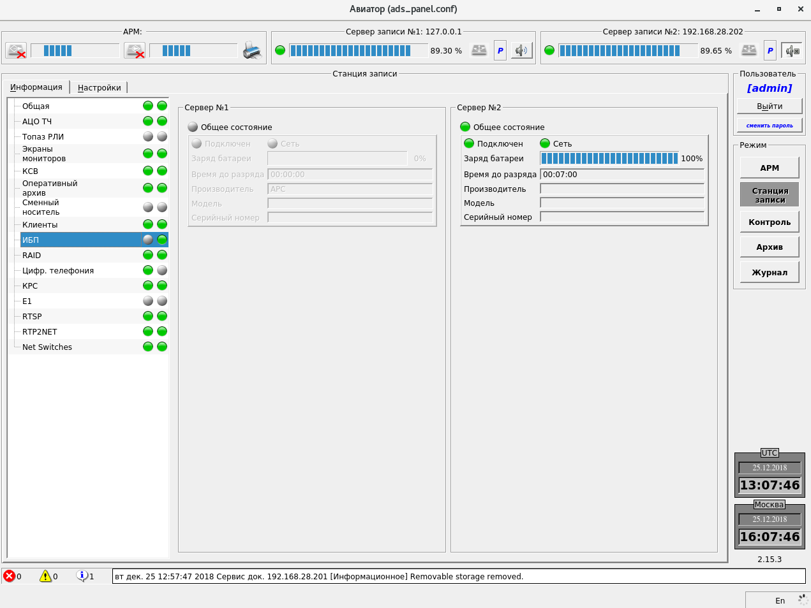
Рисунок 4.50 – Информация об ИБП

Информация о RAID
Вкладка «RAID» содержит информацию о состоянии жестких дисков на каждом из серверов записи (Рисунок 4.51).
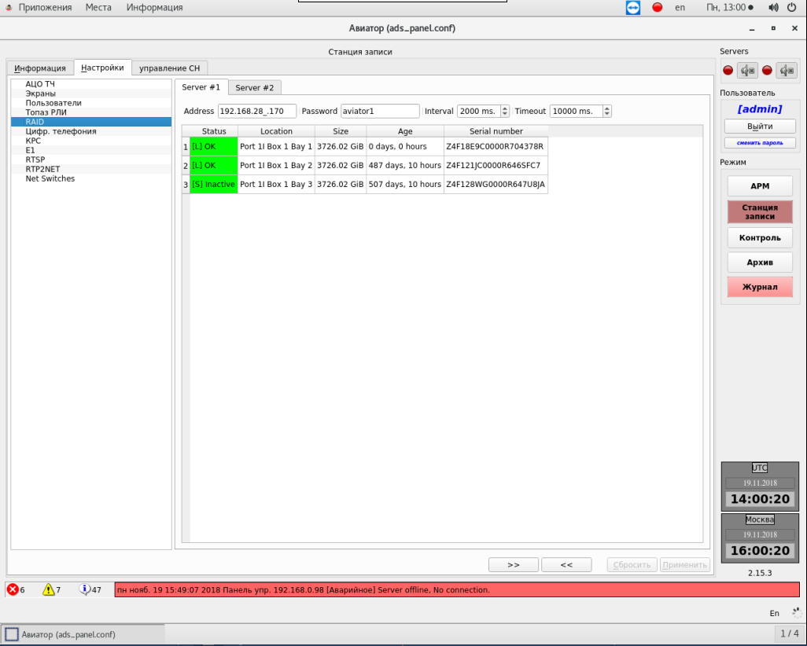
Рисунок 4.51 – Информация о RAID
Цвет индикатора указывает на физическое состояние диска.
- Зеленый – диск функционирует в штатном режиме;
- Желтый – на диске присутствуют потери данных или битые сектора;
- Красный – диск не исправен или извлечён из своего слота на сервере.

Информация о цифровой телефонии
Вкладка «Цифровая телефония» (Рисунок 4.52) предоставляет для каждого из серверов записи информацию о соединении с АТС и о состоянии абонентов.
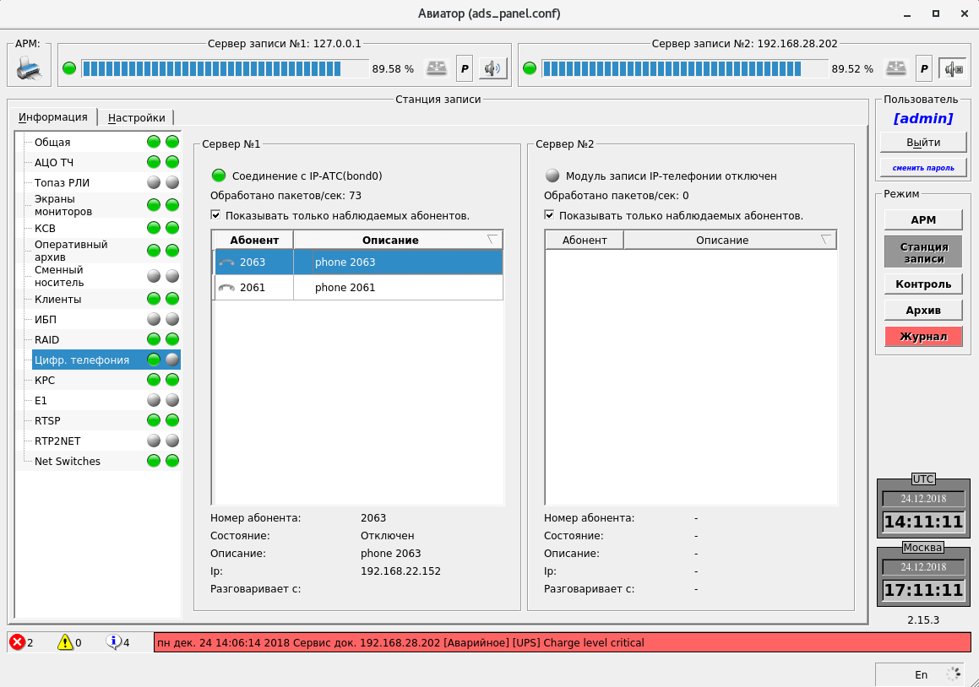
Рисунок 4.52 – Информация о цифровой телефонии
В нормальном состоянии индикатор состояния соединения с АТС имеет зеленый цвет. Индикатор состояния соединения с АТС становится красным, если связь с АТС отсутствует в течение минуты.
Цвет индикатора суммарного состояния абонентов определяется на основании наблюдаемых абонентов. Список абонентов представлен в виде таблицы. Цвет индикатора для абонента определяется следующим образом:
- Зеленый - Наблюдение за абонентом включено. Абонент доступен;
- Желтый - Наблюдение за абонентом включено. Абонент недоступен (например, телефон отключен);
- Серый - Наблюдение за абонентом отключено.
Если наблюдение за абонентом включено и абонент доступен, то дополнительно определяется состояние абонента. Слева от имени абонента отображается значок телефонной трубки:
- Зеленая телефонная трубка - абонент свободен;
- Красная телефонная трубка - абонент занят;
- Серая телефонная трубка - aбонент недоступен (например, телефон отключен).
Ниже списка абонентов выводится подробная информация для абонента, выбранного в таблице. Для выбора конкретного абонента достаточно кликнуть по нему левой кнопкой мыши.

Информация о состоянии записи комплекса речевой связи
Панель управления КД “Авиатор” предоставляет следующую информацию о состоянии модуля записи комплекса речевой связи (КРС) (Рисунок 4.53):
- Индикатор состояния соединения с КРС;
- Количество пакетов, принятых из сети / количество пакетов, прошедших обработку;
- Состояние абонентов в составе КРС.
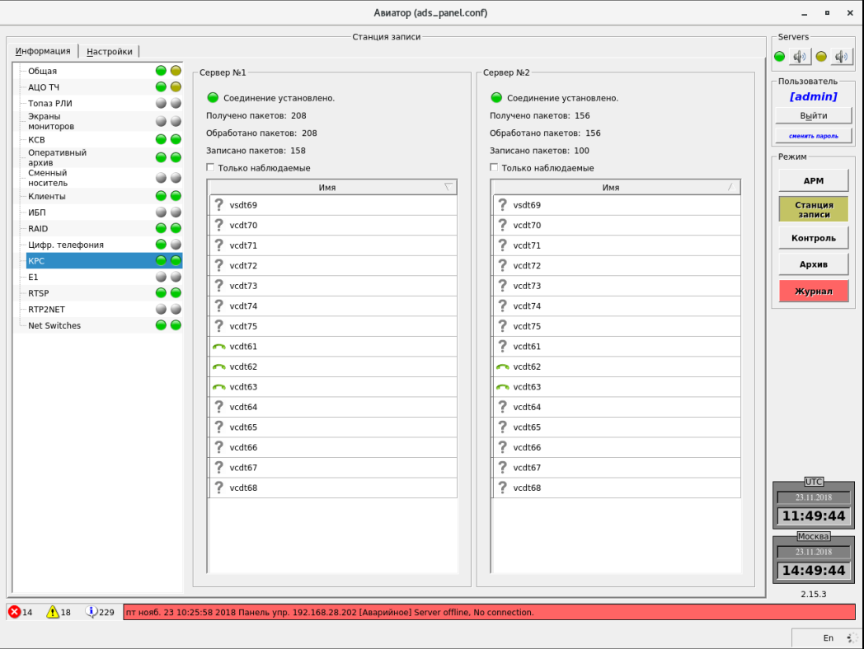
Рисунок 4.53 – Информация о модуле документирования комплекса речевой связи (КРС)

Состояние соединения с КРС
Соединение с КРС установлено. Данные для записи присутствуют в полном объеме.
Соединение с КРС установлено. Выполняется запись данных. Предупреждение об отсутствии данных от одного из сетевых колец КРС.
Соединение с КРС установлено. Запись данных не выполняется. Данные для записи полностью отсутствуют.
Наблюдение за КРС и запись отключены.

Информация об абонентах КРС представлена в виде таблицы. Для каждого из абонентов выводится его состояние и имя.
Абонент в сети. Свободен.
Абонент в сети. Занят.
Абонент не в сети.

При наведении на какого-либо абонента мышкой, через некоторое время появляется всплывающая подсказка с более подробной информацией (Рисунок 4.54):

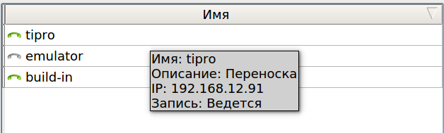
Рисунок 4.54 – Дополнительная информация об абоненте
Всплывающая подсказка содержит имя абонента, его описание, IP-адрес и ведется ли запись состояния и голосовых данных от абонента в архив.

Информация о состоянии записи данных потока Е1
Панель управления КД “Авиатор” предоставляет следующую информацию о состоянии модуля записи телефонных переговоров, осуществляемых по каналам E1 (Рисунок 4.55):
- состояние записи данных потока E1;
- состояние абонентов E1.
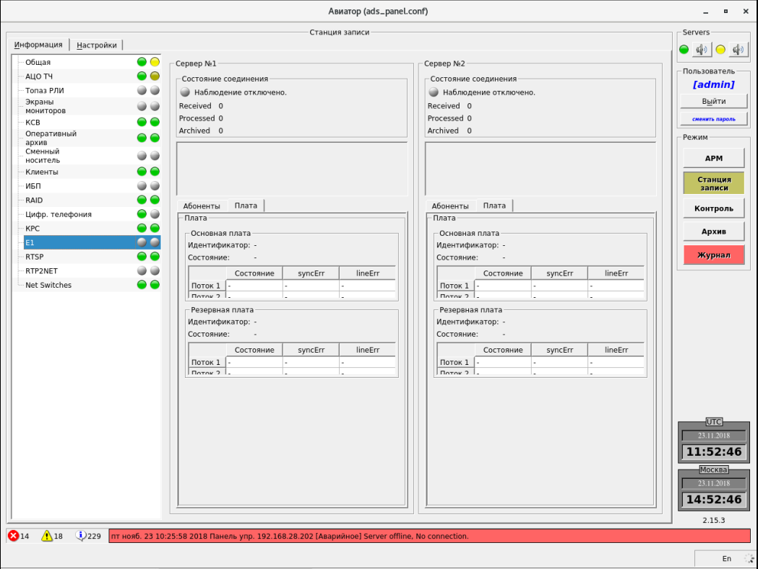
Рисунок 4.55 – Информация о состоянии модуля записи телефонных переговоров по каналам E1
Состояние записи данных потока E1
Подсистема записи потока E1 в работе. Ведется запись данных.
Подсистема записи потока E1 не функционирует. Процесс записи данных нарушен.
Запись данных от блока декодирования потока E1 отключена.

Все диагностические данные записываются в журнал с подробной детализацией.
Информация об абонентах представлена в виде таблицы. Для каждого из абонентов выводится его состояние и имя.
Абонент занят.
Абонент свободен или не в сети.

Примечание: в связи с особенностями цифрового потока E1 определить наличие абонента в сети, когда он не участвует в разговоре не представляется возможным. Это отличает данный тип источника данных от источника VoIP.
При клике на абонента курсором мыши, появляется описание с более подробной информацией об абоненте (Рисунок 4.56):

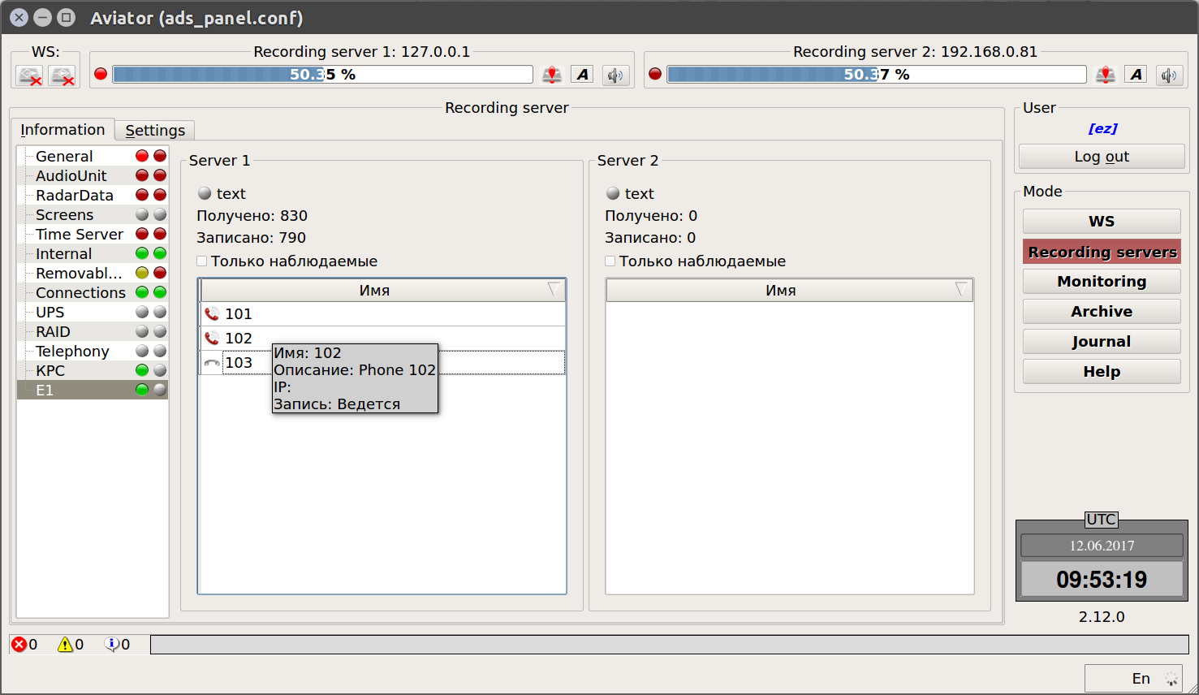
Рисунок 4.56 – Подробная информация об абоненте
Всплывающая подсказка содержит имя абонента, его описание и ведется ли запись состояния и голосовых данных от абонента в архив.

Информация о состояние записи RTSP
RTSP (real time streaming protocol) - Потоковый протокол реального времени. Является стандартным протоколом сети Ethernet, в котором описаны команды для управления видеопотоком и представлен в RFC 2326. Предназначен для записи видео источников, таких как IP-камеры и экраны рабочих мест.
Рабочая область разделена на две части. Каждая из частей предоставляет информацию о состоянии источника RTSP на сервере (Рисунок 4.57).
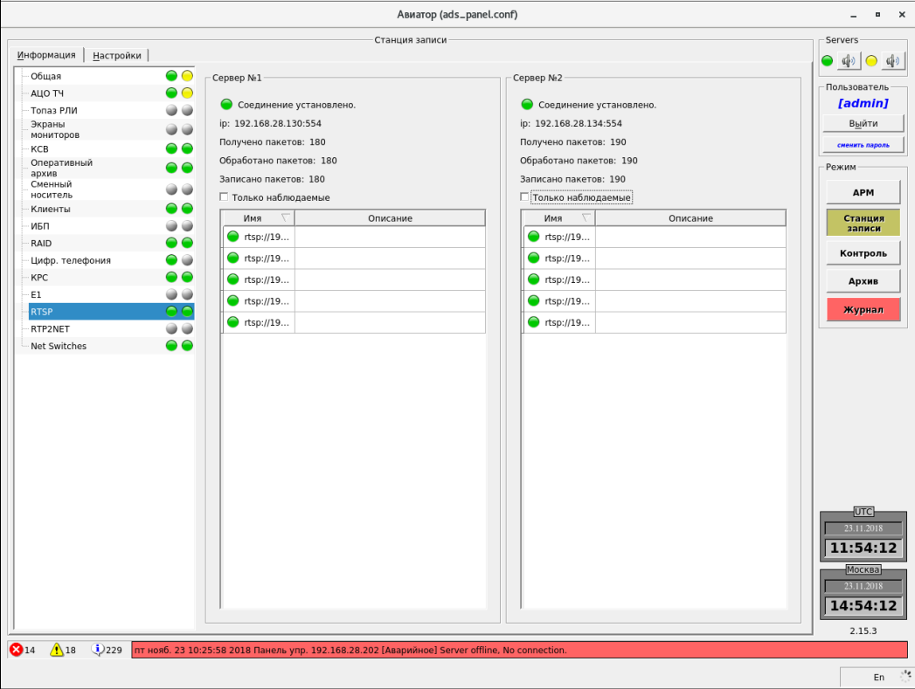
Рисунок 4.57 – Информация о статусе RTSP
В верхней части отображается индикатор состояния соединений RTSP.
Состояния индикации:
- Зеленый – соединение стабильно, все источники доступны и присылают поток;
- Желтый – в соединение с источниками наблюдаются проблемы, например, недоступность рабочего места или камеры, длительное переключение между дублированными источниками видеопотока;
- Красный – соединение потеряно, невозможность установить ни одной видео сессий.
Ниже располагается информация содержащая:
- ip-адрес RSTP-источника к которому установлено текущее соединение;
- Количество полученных пакетов;
- Количество обработанных пакетов;
- Количество записанных пакетов.
Обозначение в таблице документируемых источников:
- Ярко зеленое - сессия установлена, ведётся запись;
- Тёмное зеленое - сессия установлена, нет потока данных. Ожидается восстановление сессии;
- Красное - сессия потеряна;
- Серое - согласно конфигурации не наблюдается.

Информация об RTP2NET
Вкладка «RTP2NET» предназначена для выдачи аудио-источников документирования, заведенные в КДИ Авиатор на внешние системы.
Каждый исходящий поток RTP отправляется через отдельные порты соединения UDP в соответствии с настройками и может содержать произвольное количество аудиоканалов различных типов, смешанных с одним стандартным каналом G711.
Рабочая область разделена на две части. Каждая из частей предоставляет информацию о состоянии RTP2NET на сервере (Рисунок 4.58).
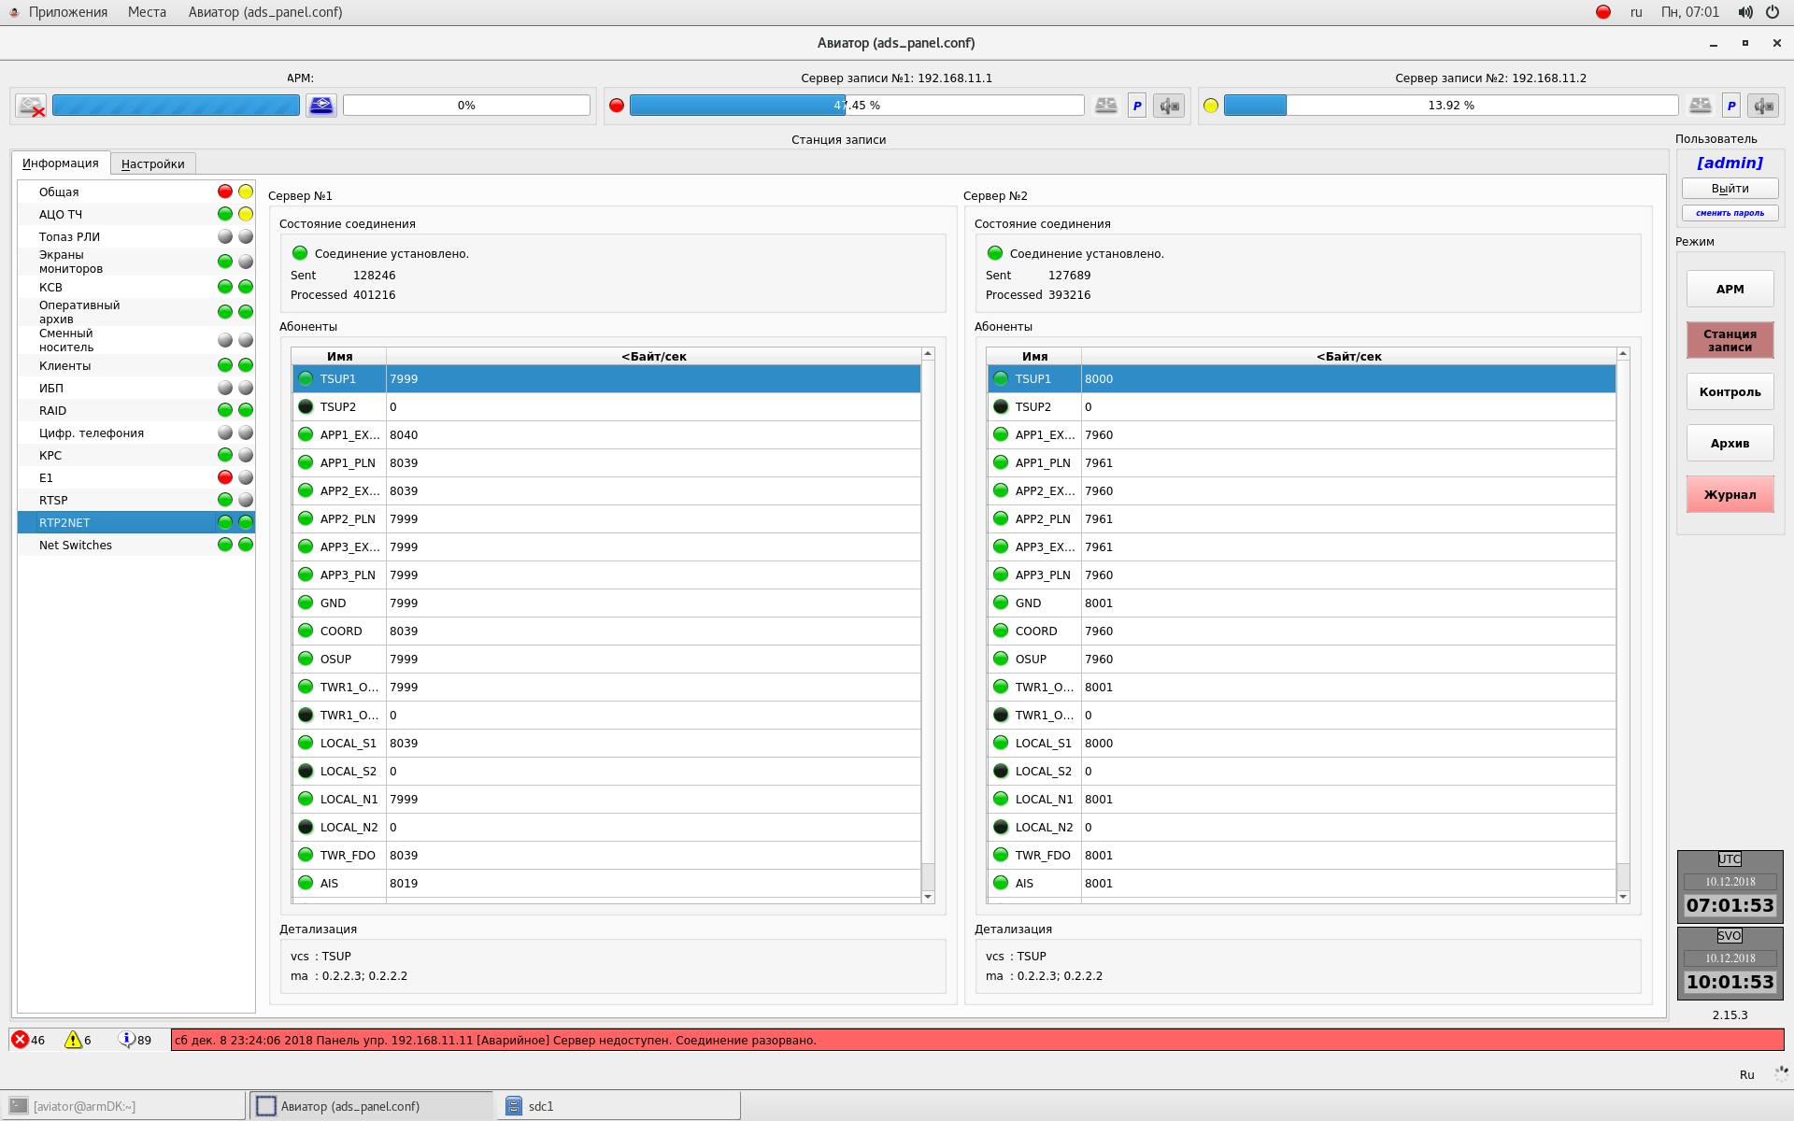
Рисунок 4.58 – Рабочая область RTP2NET
В верхней части отображается индикатор, сообщающий о состояние соединения RTP2ТNET.
Состояния индикации:
  - Зеленый - поток данных поступает из источников на указанные IP-адреса;
  - Тёмно-зеленый - нет данных (переговоры или настройки отсутствуют).
Примечание: Поскольку выход каналов реализуется через однонаправленный поток UDP сети, невозможно определить состояние и / или готовность принимающей стороны.
Ниже располагается информация содержащая:
- Количество отправленных пакетов;
- Количество обработанных пакетов.
Обозначение в таблице источников:
- Имя канала;
- Скорость соединения (Байт/сек).
В таблице «Подробности» отображаются источники, разделенные на группы:
- MA;
- ME;
- VCS;
- Phone.

Информация о состоянии коммутаторов
Панель управления КД “Авиатор” представляет следующую информацию о состоянии портов коммутатора (Рисунок 4.59):
- IP-адрес наблюдаемого коммутатора;
- Состояние портов;
- Информацию по каждому наблюдаемому порту (номер порта, статус подключения, название порта, тип подключения, MTU, скорость на порту, mac-адрес, ip-адрес);
- Время между опросами коммутатора в миллисекундах;
- Время ожидание ответа от коммутатора в миллисекундах.
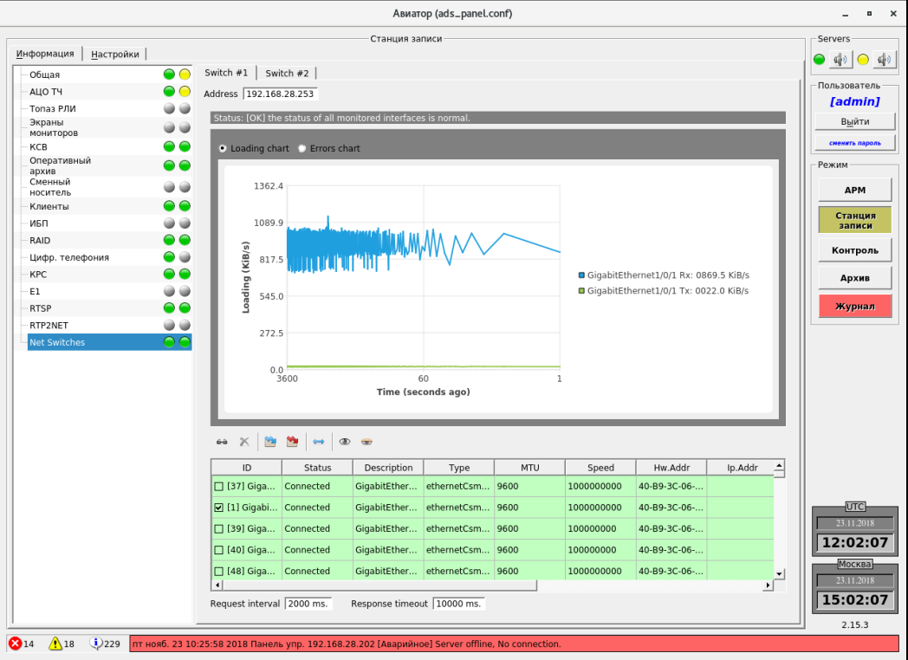
Рисунок 4.59 – Состояние коммутаторов

Настройка станций записи
При переходе на вкладку «Настройки» необходимо ввести пароль администратора (Рисунок 4.60).
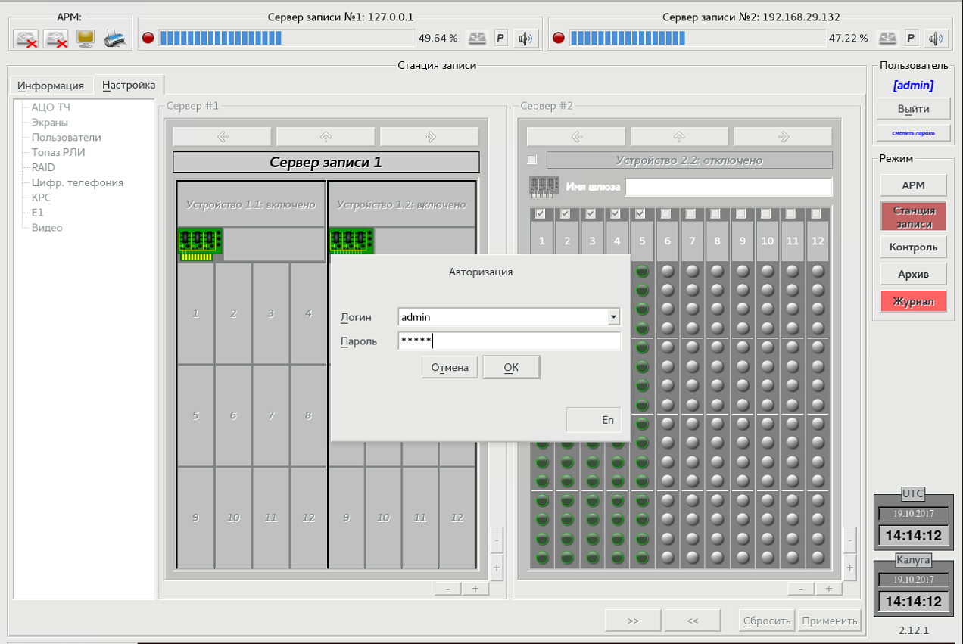
Рисунок 4.60 – Авторизация при переходе к настройкам
Правую часть вкладки занимает список пунктов, из которых пользователь может выбрать, что именно он хочет настроить. Для всех пунктов (кроме пункта «Пользователи») область слева от списка разделена на две части: «Сервер №1» и «Сервер №2». Каждая из частей отвечает за настройку соответствующего сервера записи.
В нижней части справа расположены четыре кнопки. Кнопки «Сбросить» и «Применить» позволяют сохранить или отменить изменения в настройках, произведенные пользователем.

Если пользователь изменил какие-либо настройки, но не сохранил их, то все пункты в списке слева и кнопки «Контроль» и «Архив» будут недоступны, а кнопка станция записи сменится движущимся индикатором, с кнопкой отмены изменений справа от него (
).
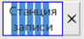
Рисунок 4.61 – Вид кнопки «Станция записи» при наличии несохраненных изменений
Кнопки и позволяют скопировать настройки с первого сервера на второй и со второго сервера на первый соответственно.

Настройка АЦО ТЧ
На данной вкладке пользователь может управлять устройствами АЦО, платами и каналами.
Рабочая область разделена на две части. Каждая из частей представляет собой схематичное изображение АЦО на сервере (Рисунок 4.62).
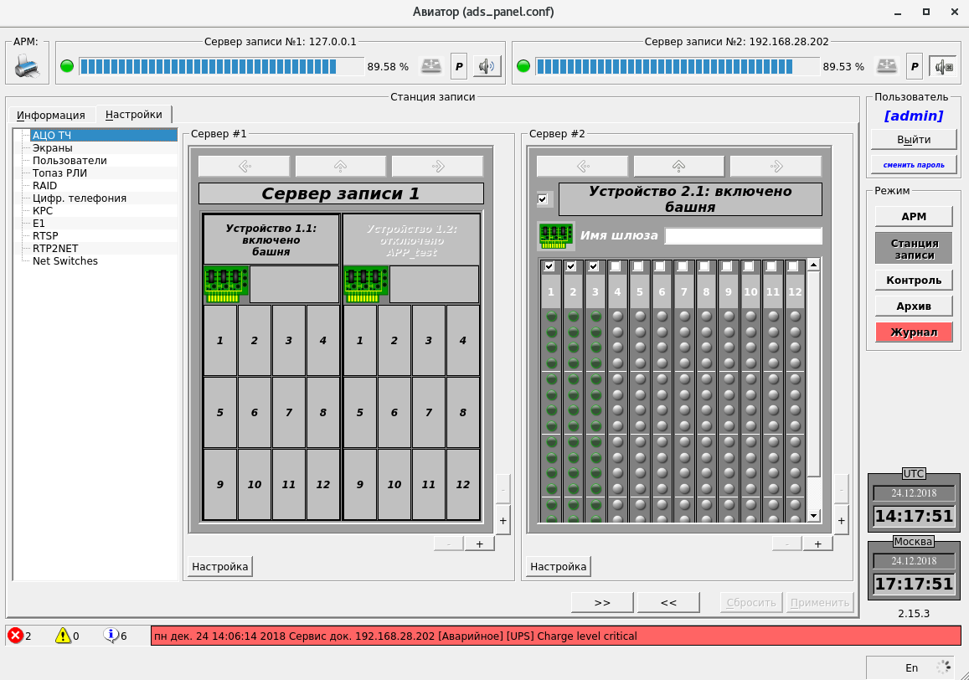
Рисунок 4.62 – Настройка АЦО ТЧ
Представление АЦО имеет несколько уровней детализации:

Уровень устройств
На данном уровне (Рисунок 4.63) схематично представлена информация о входящих в состав станции записи устройствах АЦО.
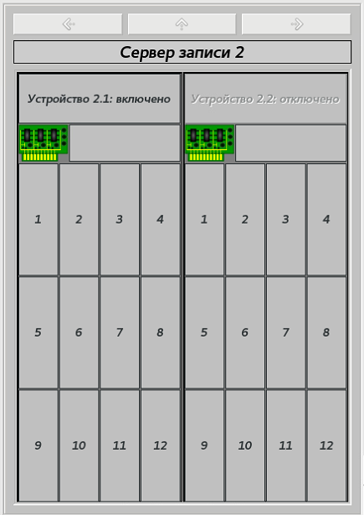
Рисунок 4.63 – Уровень устройств
В верхней части указано имя сервера, на котором расположены устройства. Ниже для каждого из устройств указан идентификатор устройства в формате <номер сервера>, <номер устройства>.
Выбрать конкретное устройство можно щелкнув по нему мышкой. Это позволяет перейти на следующий уровень детализации.

Уровень плат
На данном уровне (Рисунок 4.64) пользователю выводится информация о платах выбранного устройства и состоянии каналов на платах.
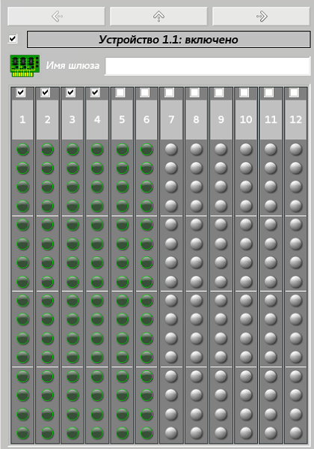
Рисунок 4.64 – Уровень плат
В верхней части указан идентификатор устройства. Информация о платах и текущем состоянии каналов на них расположена ниже.
Над порядковым номером каждой платы располагается ячейка, которая позволяет включить/отключить наблюдение за её состоянием. Все изменения, которые были внесены пользователем, но еще не сохранены, подсвечиваются желтым цветом.
Состояние каналов на плате представлено в виде индикаторов. Каналы, наблюдение для которых отключено, имеют серый цвет индикатора. Каналы, наблюдение для которых включено, имеют зеленый цвет индикатора. Если пользователю запрещена конфигурация определенного канала, то значок индикатора будет перечеркнут.
В этом режиме пользователю становятся доступны кнопки навигации (кнопки со стрелками над названием устройства). С помощью стрелок «влево» и «вправо» можно перемещаться между устройствами одного АЦО. Нажатие стрелки «вверх» позволяет вернуться па более высокий уровень детализации (уровень устройств).
Выбор конкретной платы (щелчок по ней мышью) позволяет перейти на следующий уровень детализации.

Уровень каналов
На данном уровне (Рисунок 4.65) пользователю доступна информация о каналах выбранной платы.
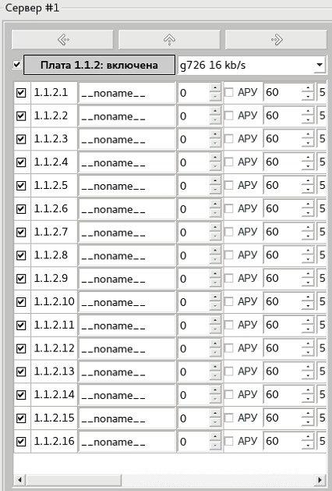
Рисунок 4.65 – Уровень каналов
В верхней части указан идентификатор платы. Слева от идентификатора платы расположена ячейка, которая позволяет отключить/включить наблюдение за всей платой целиком. Справа от идентификатора платы расположен выпадающий список, в котором перечислены кодеки и битрейт для потока, который выдает плата. Информация о каналах расположена ниже.
Информация о каналах представлена в виде таблицы. Для каждого из каналов указаны:
- Ячейка активации наблюдения за каналом позволяет включить/отключить наблюдение за соответствующим каналом;
- Идентификатор канала. Задается автоматически. Представлено в формате <номер сервера>. <номер устройства>. <номер платы>. <номер канала>;
- Имя канала задается пользователем;
- АРУ. Если флажок установлен, то для соответствующего канала на плате включена автоматическая регулировка уровня сигнала;
- Значение задержки на срабатывание «ДНС»;
- Значение задержки на выключение «ДНС»;
- Уровень усиления сигнала;
- Пороговый уровень «ДНС» (если при записи сигнал в канале ниже данного уровня, то будет считаться, что сигнал отсутствует).
Все изменения, внесенные пользователем, но еще не сохраненные, подсвечиваются желтым цветом.
С помощью стрелок «влево» и «вправо» можно перемещаться между платами устройства. Нажатие стрелки «вверх» позволяет вернуться на более высокий уровень детализации (уровень плат).

По умолчанию пользователю доступно по одной области для предоставления информации о состоянии АЦО на сервере. Но количество областей может быть увеличено (до двух или четырех) с помощью кнопок «+» и «-» в правом нижнем углу (Рисунок 4.66). Для каждой из областей можно выбрать свой уровень детализации.
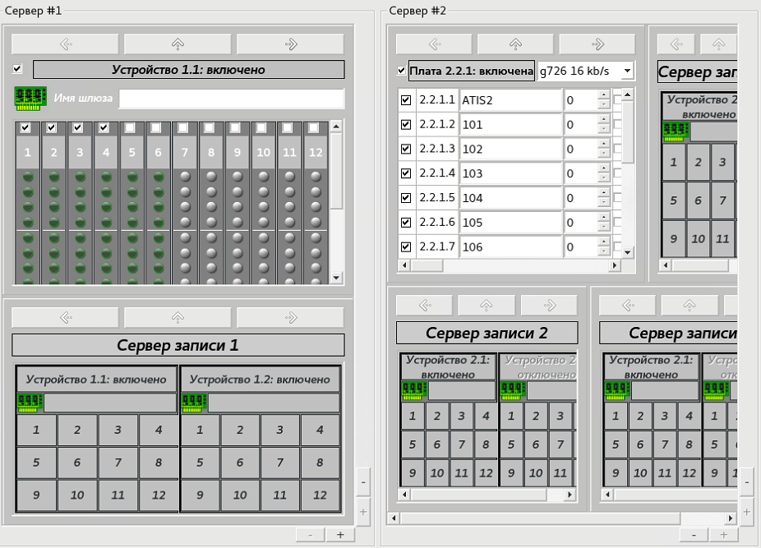
Рисунок 4.66 – Несколько областей наблюдения

Настройки записи комплекса речевой связи

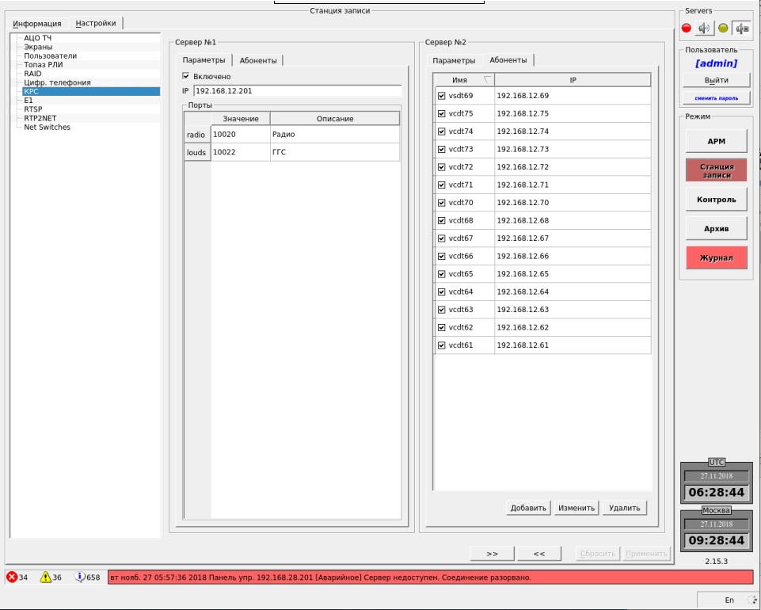
Рисунок 4.67 – Настройки записи комплекса речевой связи (КРС)
Настройки записи комплекса речевой связи (КРС) распределены на две группы:
- Параметры;
- Абоненты.
Каждая из групп расположена на своей вкладке. Общие параметры (Рисунок 4.67).

Общие параметры (Рисунок 4.68). На данной вкладке представлены ip-адрес сетевого интерфейса и номера портов на которые терминалы КРС отправляют данные для записи.
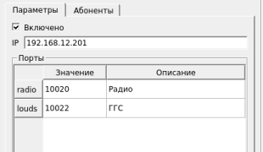
Рисунок 4.68 – Общие параметры
Каналы радио и ГГС для каждого терминала записываются раздельно, для каждого из каналов указывается свой порт. Для изменения параметра следует дважды щелкнуть левой кнопкой мыши по соответствующему полю таблицы.
Для отключения наблюдения за КРС следует установить значение ip-адреса равное 0.0.0.0.

Абоненты (Рисунок 4.69).
Данная вкладка позволяет редактировать список абонентов, за которыми ведется наблюдение и запись.
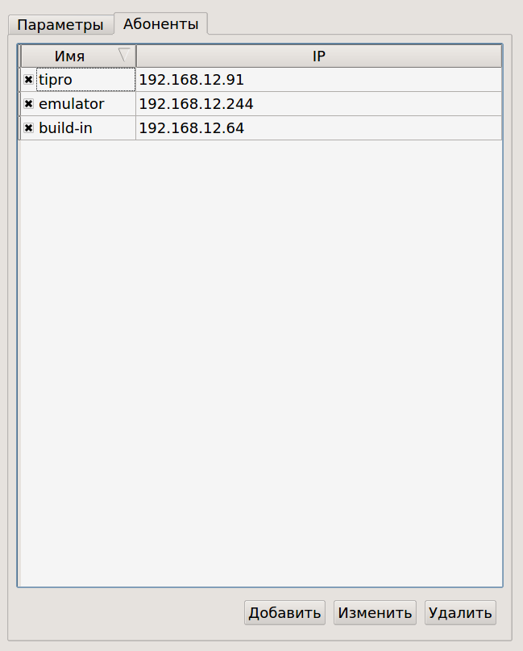
Рисунок 4.69 – Абоненты
Слева от каждого абонента располагается флаг, который позволяет отключить запись данных от конкретного абонента.
Изменение информации об абоненте (Рисунок 4.70).
Для редактирования остальных параметров абонента следует выбрать необходимую строку в таблице и нажать кнопку “Изменить” внизу списка:
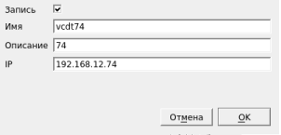
Рисунок 4.70 – Изменение данных абонента
В появившемся окне можно изменить описание абонента, его ip-адрес и запустить или остановить запись данных от этого абонента. Для применения изменений следует нажать кнопку “ОК”. Для отмены изменений следует нажать кнопку “Отмена”, Рисунок 4.70.
Примечание: имя абонента изменить невозможно. Для изменения имени следует удалить абонента и добавить нового.
Для добавления нового абонента следует нажать кнопку “Добавить” внизу списка абонентов (Рисунок 4.71):
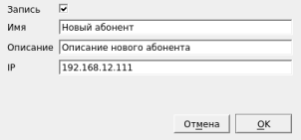
Рисунок 4.71 – Всплывающее меню для добавления нового абонента
В появившемся окне следует ввести имя абонента, его описание, ip-адрес и установить или снять флаг запись. Для применения изменений следует нажать кнопку “ОК”. Для отмены изменений следует нажать кнопку “Отмена”.
Примечание: при попытке добавления абонента с уже существующим именем новый абонент добавлен не будет. Появится окно с соответствующим предупреждением (Рисунок 4.72):
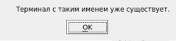
Рисунок 4.72 – Ошибка при добавлении «Терминал с таким именем уже существует»
Примечание: при попытке добавления абонента с уже существующим ip-адресом новый абонент добавлен не будет. Появится окно с соответствующим предупреждением (Рисунок 4.73):
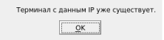
Рисунок 4.73 - Ошибка при добавлении «Терминал с таким IP уже существует»
Для удаления абонента следует выделить соответствующую строку в таблице и нажать кнопку “Удалить” внизу списка.

Настройка записи данных потока Е1
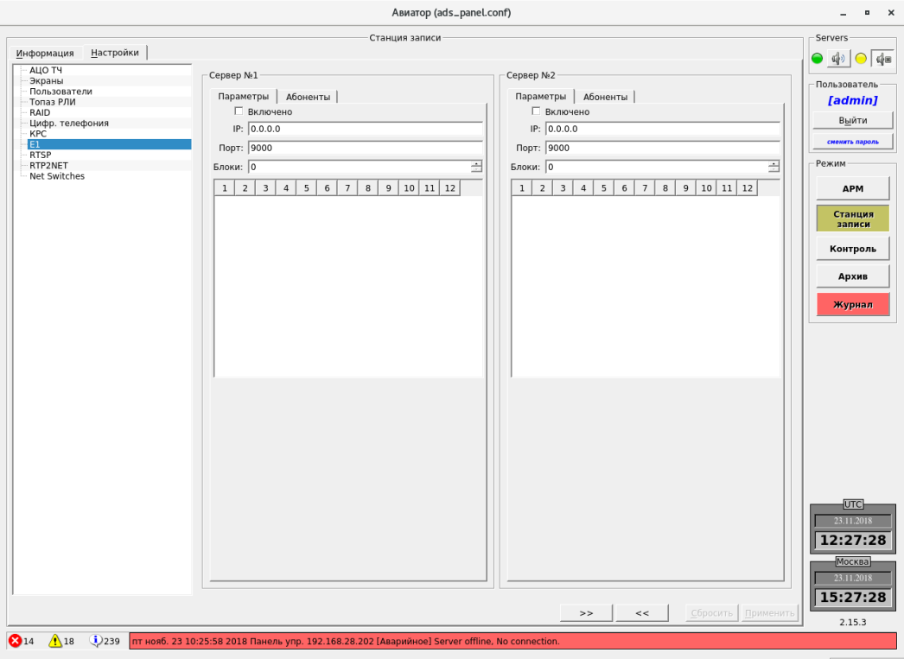
Рисунок 4.74 – Настройка записи данных потока Е1
Настройки модуля записи данных потока E1 разделены на две группы:
- Параметры;
- Абоненты.
Каждая из групп расположена на своей вкладке.

Основные настройки (Рисунок 4.75).
На данной вкладке задается ip-адрес сетевого интерфейса и номер порта на сервере записи на которые поступают данные от блока декодирования данных потока E1.
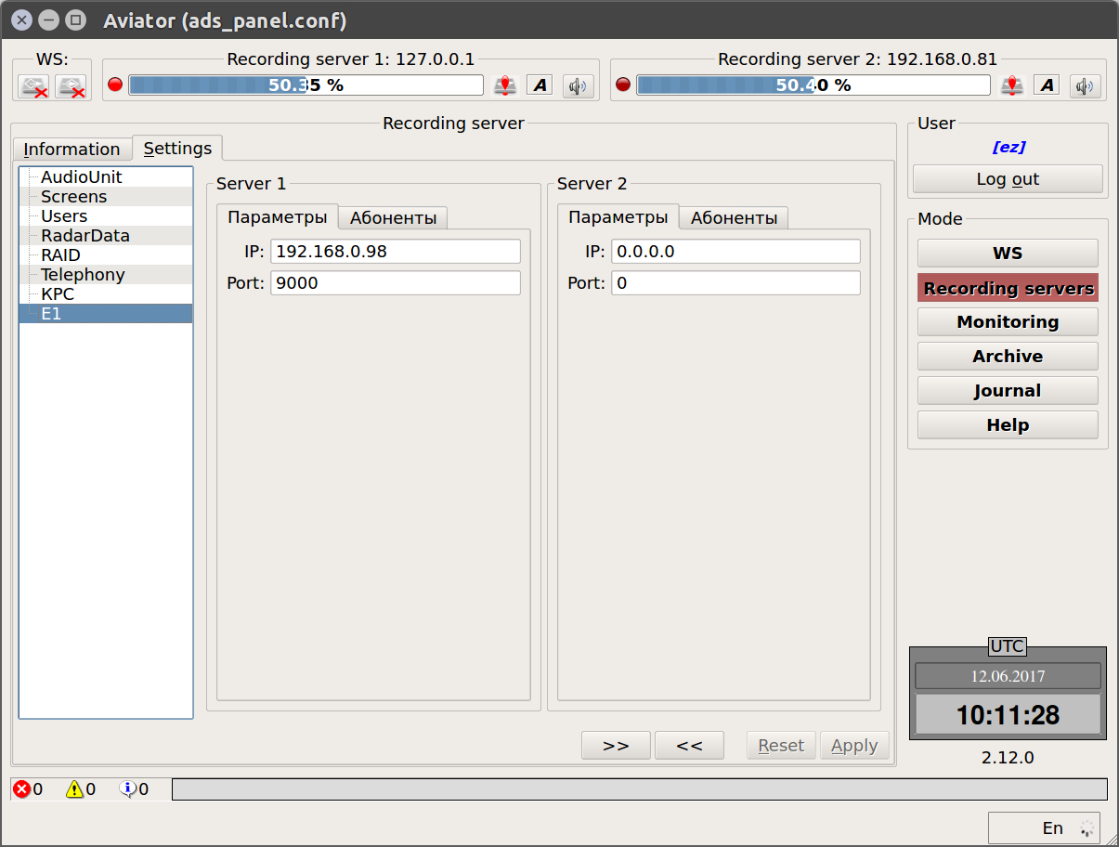
Рисунок 4.75 – Основные настройки. Вкладка «Параметры»

Абоненты (Рисунок 4.76).
Данная вкладка позволяет редактировать список абонентов, за которыми ведется наблюдение и запись.
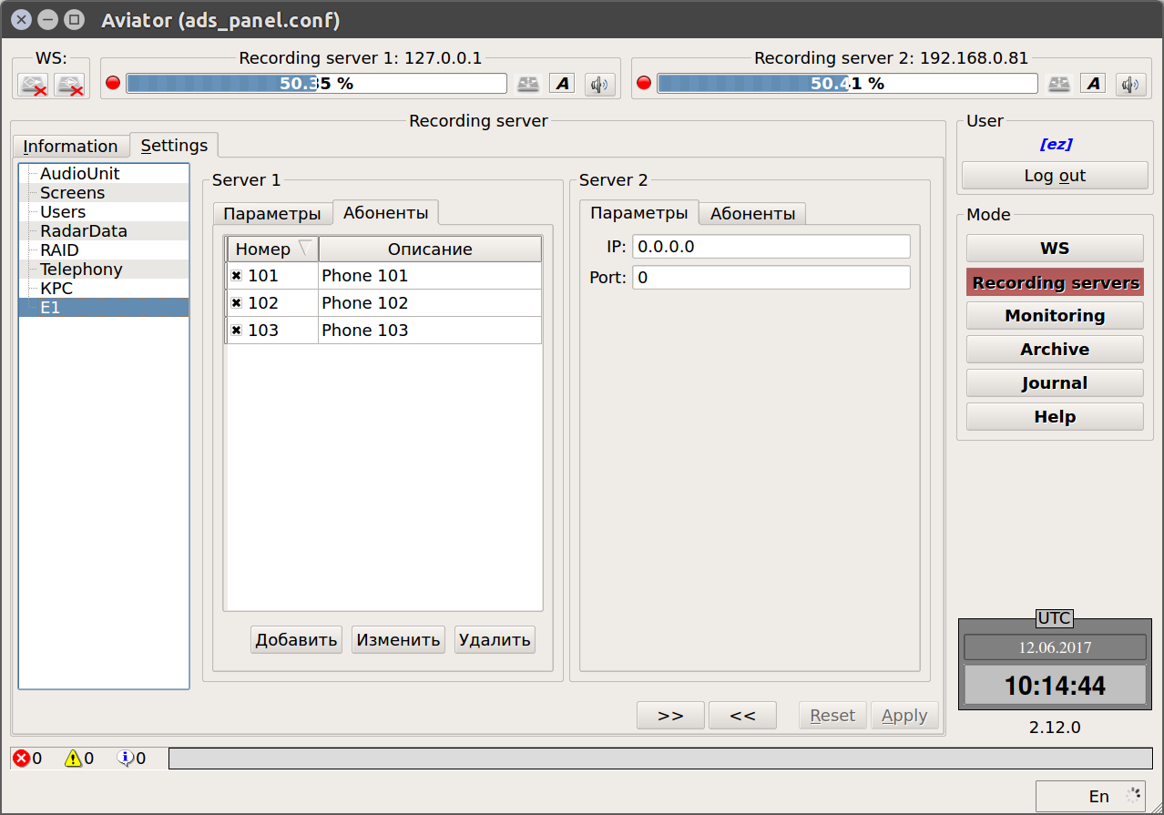
Рисунок 4.76 – Вкладка «Абоненты»
Слева от каждого абонента располагается флаг, который позволяет отключить запись данных от конкретного абонента.

Для редактирования данных об абоненте следует выбрать необходимую строку в таблице и нажать кнопку “Изменить” внизу списка (Рисунок 4.77):
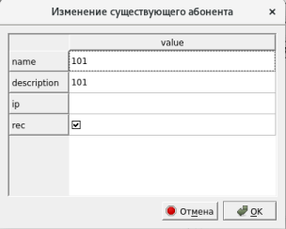
Рисунок 4.77 – Изменения настроек абонента
В появившемся окне можно изменить описание абонента и запустить или остановить запись данных от этого абонента. Для применения изменений следует нажать кнопку “ОК”. Для отмены изменений следует нажать кнопку “Отмена”.
Примечание: Для изменения имени абонента следует удалить абонента и добавить нового. Если имя абонента не задано вручную, то используется телефонный номер полученный автоматически.
Для добавления нового абонента следует нажать кнопку “Добавить” внизу списка абонентов (Рисунок 4.78):
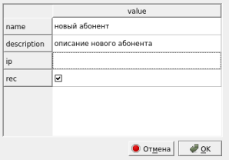
Рисунок 4.78 – Добавление нового абонента
В появившемся окне следует ввести имя абонента, его описание и установить или снять флаг запись. Для применения изменений следует нажать кнопку “ОК”. Для отмены изменений следует нажать кнопку “Отмена”.
Примечание: при попытке добавления абонента с уже существующим именем новый абонент добавлен не будет. Появится окно с соответствующим предупреждением (Рисунок 4.79):
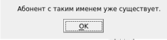
Рисунок 4.79 – Ошибка «Абонент с таким именем уже существует»
Для удаления абонента следует выделить соответствующую строку в таблице и нажать кнопку “Удалить” внизу списка.

Настройки экранов мониторов
Настройки на вкладке «Экраны» (Рисунок 4.80) позволяют определить список источников данных и указать список мониторов, для которых информация будет заноситься в архив.
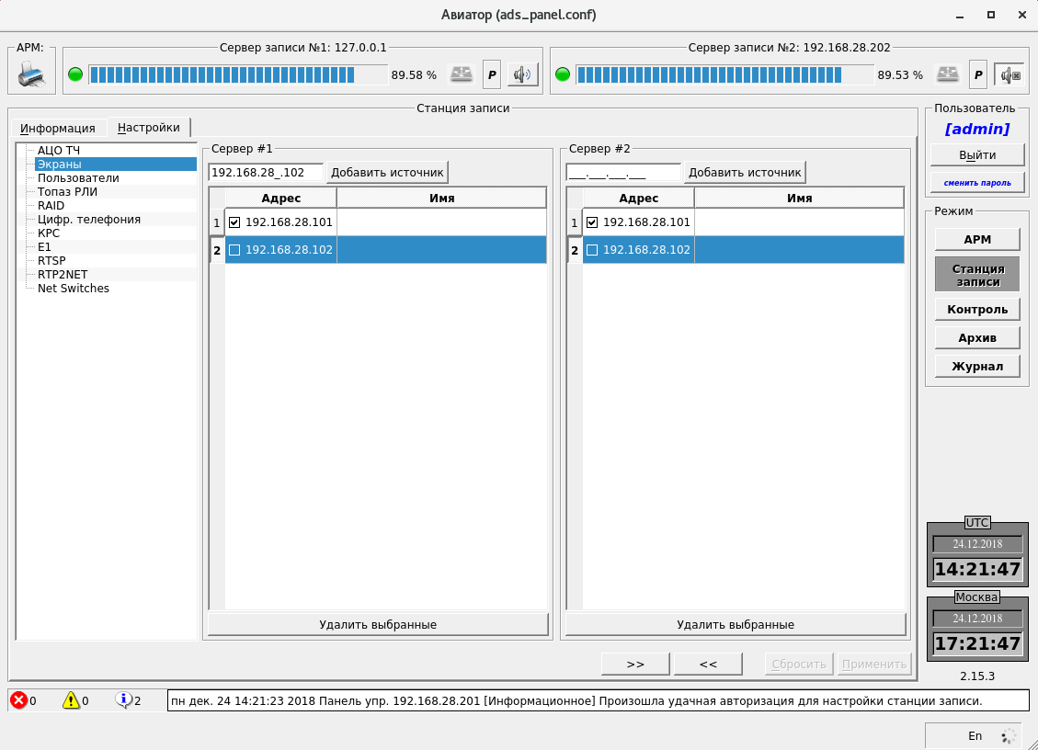
Рисунок 4.80 – Настройки экранов мониторов
Основную часть занимает список источников данных. Для каждого источника указан IP-адрес компьютера и имя. Для того, чтобы изменить имя, нужно дважды щелкнуть левой кнопкой мыши по соответствующему полю.
Слева от IP-адреса располагается ячейка, наличие флажка в которой определяет, будет ли информация с экрана соответствующего источника записываться в архив.

Все изменения, внесенные пользователем, но еще не сохраненные, подсвечиваются желтым цветом (Рисунок 4.81).
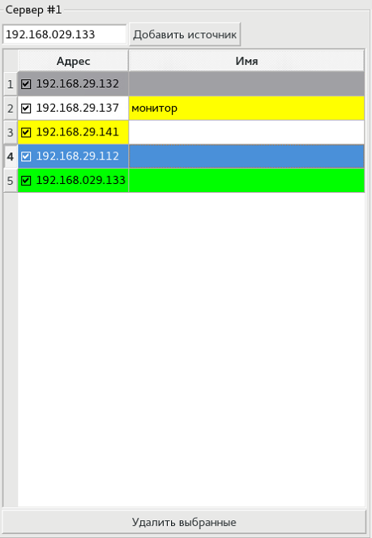
Рисунок 4.81 – Изменение списка экранов мониторов
Для того, чтобы добавить в список новый источник данных, необходимо ввести IP-адрес компьютера в текстовое поле над списком существующих источников и нажать кнопку «Добавить источник». Строка с только что добавленным источником данных будет выделена зеленым цветом (Рисунок 4.81).
Для удаления источника данных следуют выделить соответствующую строку мышкой и нажать кнопку «Удалить выбранные». Строка с удаляемым источником станет серой (Рисунок 4.81) и будет удалена из списка после сохранения изменений.

Настройки пользователей и групп
Вкладка «Пользователи» (Рисунок 4.82) содержит настройки пользователей и групп.
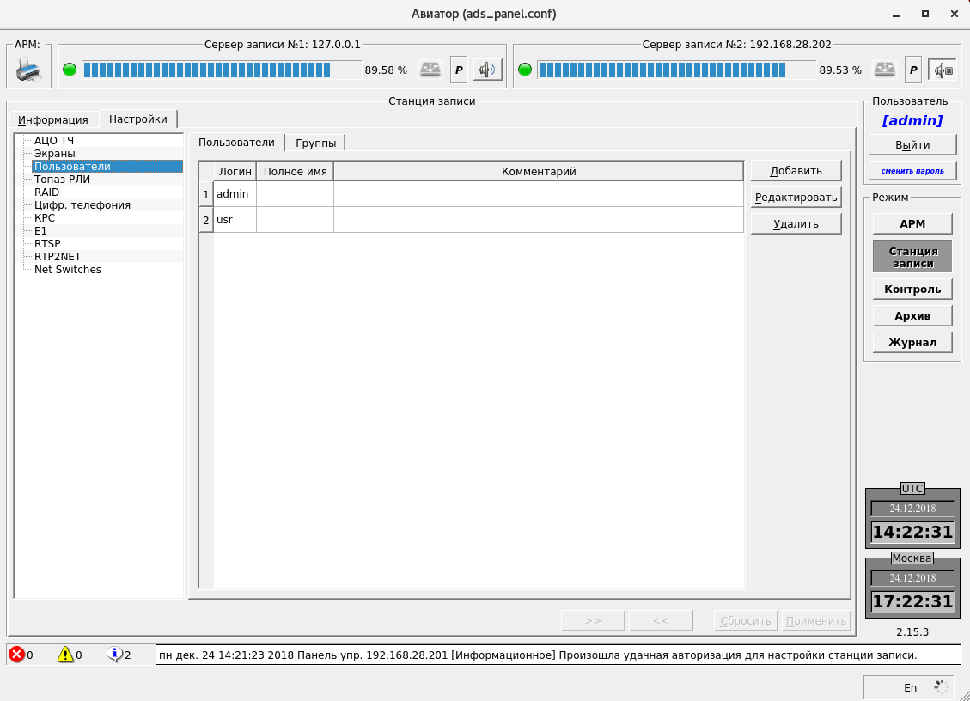
Рисунок 4.82 – Настройки пользователей и групп

«Пользователи»
На данной вкладке (Рисунок 4.83) расположена информация о пользователях комплекса, а также элементы для добавления, редактирования и удаления пользователей.
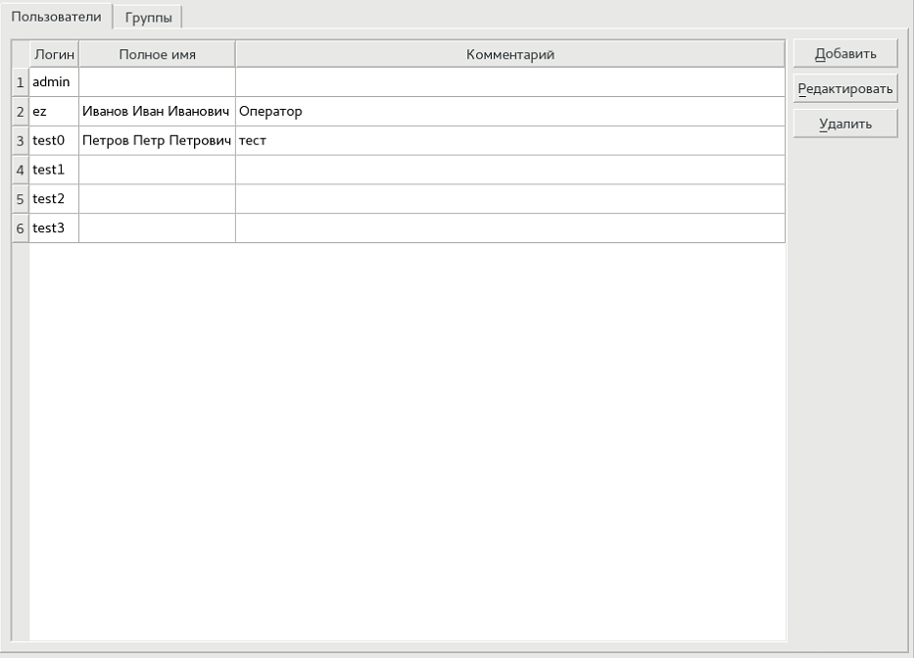
Рисунок 4.83 – Информация о пользователях
Информация о пользователях представлена в виде таблицы. Для каждого пользователя указан его логин, имя и комментарий.
Справа от таблицы расположены кнопки добавления нового пользователя, редактирования информации о существующем пользователе и удаления пользователя.
• Добавление нового пользователя (Рисунок 4.84)
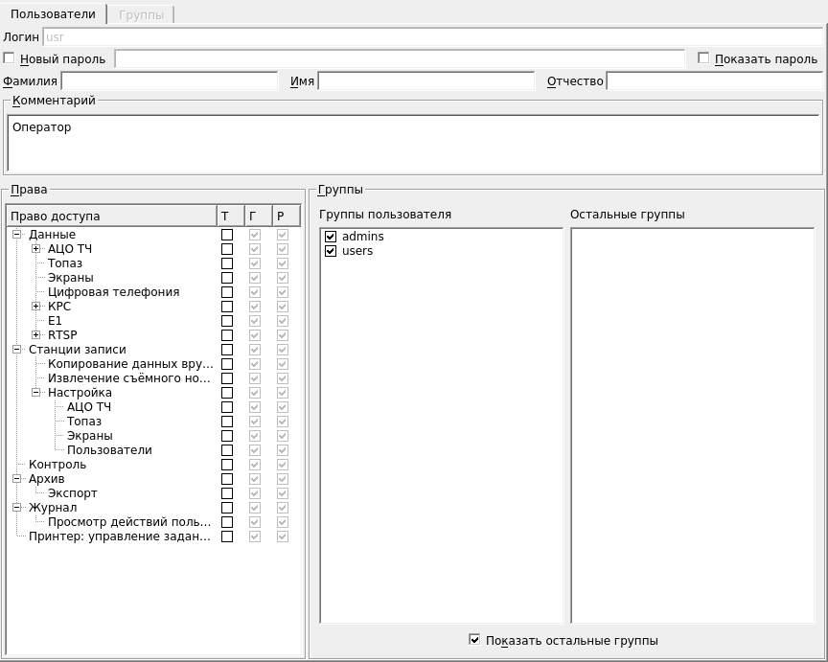
Рисунок 4.84 – Добавление нового пользователя
При добавлении нового пользователя следует заполнить поля Логин, Пароль, Фамилия, Имя, Отчество и Комментарий (Рисунок 4.85).
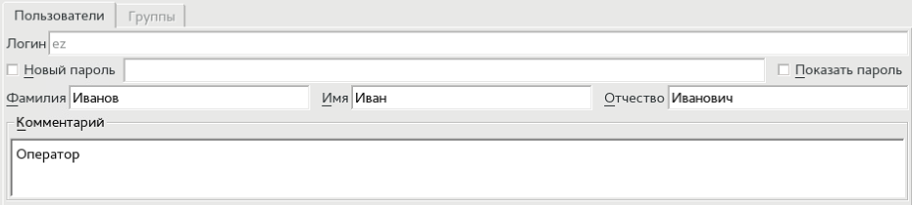
Рисунок 4.85 – Информация о новом пользователе

Поля Логин и Пароль являются обязательными для заполнения. Пока они не заполнены или заполнены некорректно, кнопка «Применить» внизу окна будет недоступна. Длина пароля должна быть не менее шести символов. По умолчанию, введенный пароль скрыт (отображается в виде звездочек). Для отображения пароля следует поставить флажок в ячейке «Показать пароль» слева от поля ввода.
После этого следует указать права доступа для нового пользователя (Рисунок 4.86), т.е. какие операции ему будут доступны в системе.
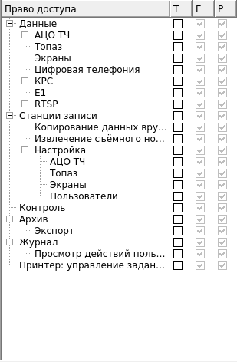
Рисунок 4.86 – Назначение прав пользователю
Права пользователя (столбец «Р») складываются из прав групп, к которым пользователь принадлежит (столбец «Г») и прав, назначенных пользователю индивидуально (столбец «Т»).
Примечание: разрешения для группы имеют более высокий приоритет, чем разрешения для пользователя. Т.е. если пользователь состоит в группе и группе разрешены определенные действия, то мы не можем запретить пользователю эти действия.
Для добавления пользователя в группу (Рисунок 4.87) следует поставить флажок «Показать остальные группы» и после этого проставить флажки в списке «Остальные группы» напротив тех групп, в которые следуют добавить пользователя. Для удаления пользователя из группы следует снять флажок напротив нужной группы в списке «Группы пользователя».
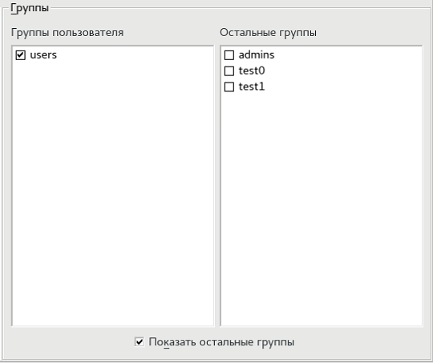
Рисунок 4.87 – Добавление пользователя в группу
Для того чтобы разрешить пользователю осуществлять определенное действие кроме тех, что которые разрешены группе, следует поставить флажок в колонке «Т».
- Изменение данных существующего пользователя (Рисунок 4.88).
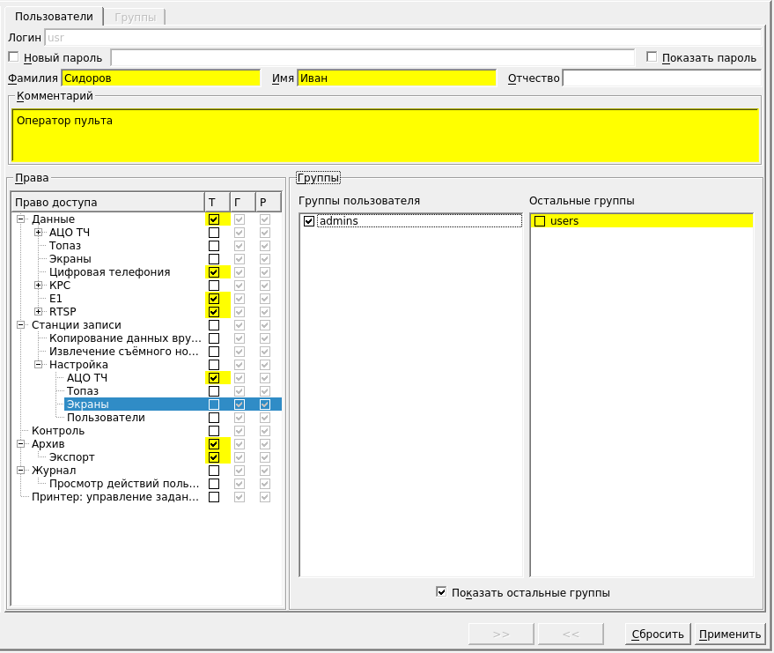
Рисунок 4.88 – Изменение данных существующего пользователя
Все действия полностью аналогичны добавлению нового пользователя. Все внесенные, но еще не сохраненные изменения подсвечиваются желтым цветом.

- Удаление записи пользователя
Для удаления пользователя необходимо выделить соответствующую запись мышкой и нажать кнопку «Удалить». Строка в таблице станет серой и после применения изменений исчезнет (Рисунок 4.89).
Одновременно можно выделить и удалить несколько пользователей.
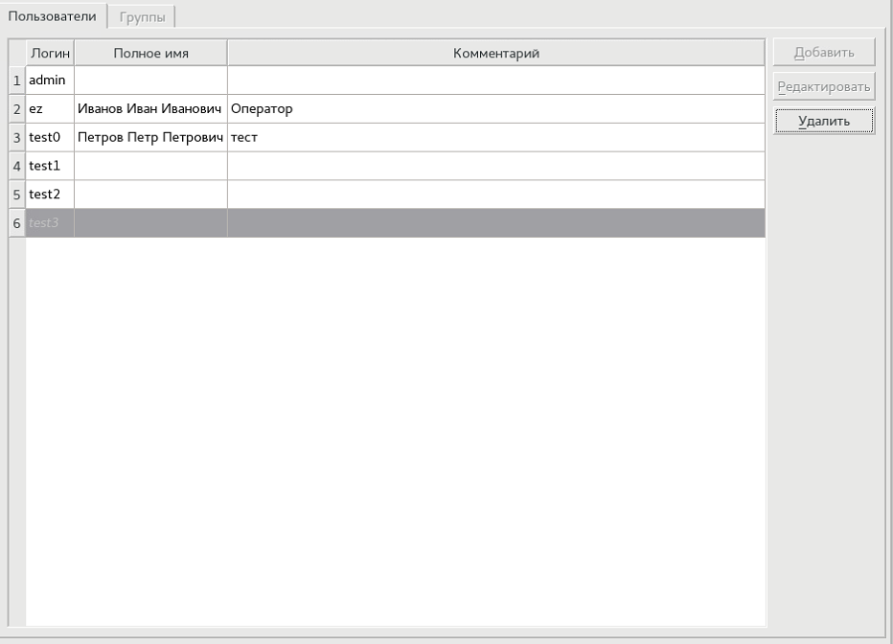
Рисунок 4.89 – Удаление учетной записи пользователя

«Группы»
На данной вкладке (Рисунок 4.90) расположена информация о группах пользователей, а также элементы для добавления, редактирования и удаления групп.
Информация о группах представлена в виде таблицы. Для каждой группы указаны имя и комментарий.
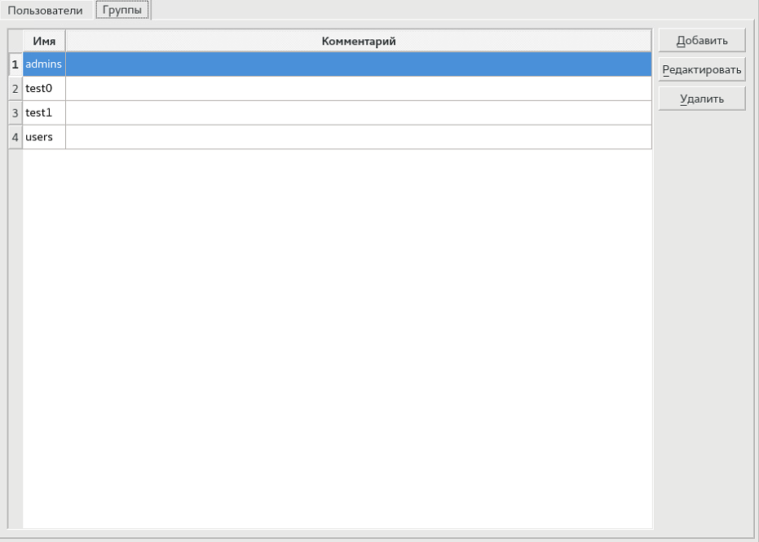
Рисунок 4.90 – Информация о группах
Справа от таблицы расположены кнопки добавления новой группы, редактирование существующей группы и удаление группы.

- Добавление новой группы (Рисунок 4.91).
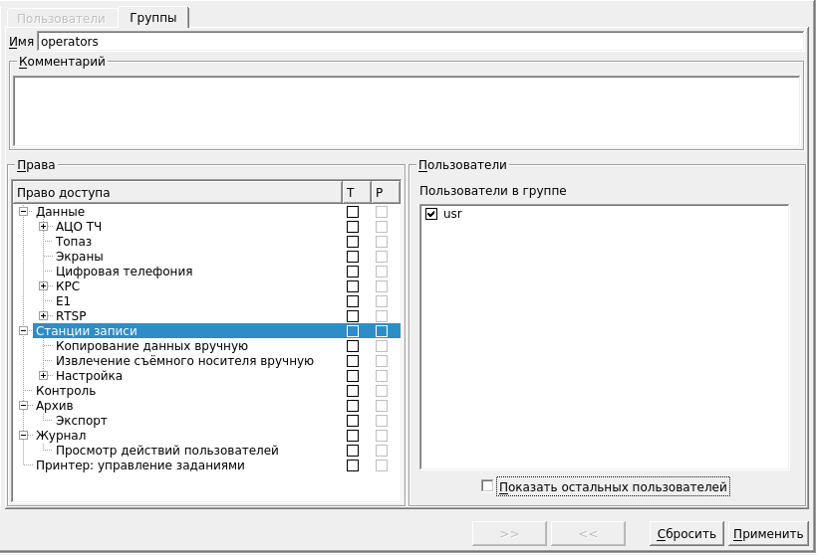
Рисунок 4.91 – Добавление новой группы
При добавлении новой группы поле «Имя» является обязательным для заполнения (Рисунок 4.92). Пока это поле не заполнено, кнопка «Применить» внизу окна будет недоступна, а само поле будет красного цвета.
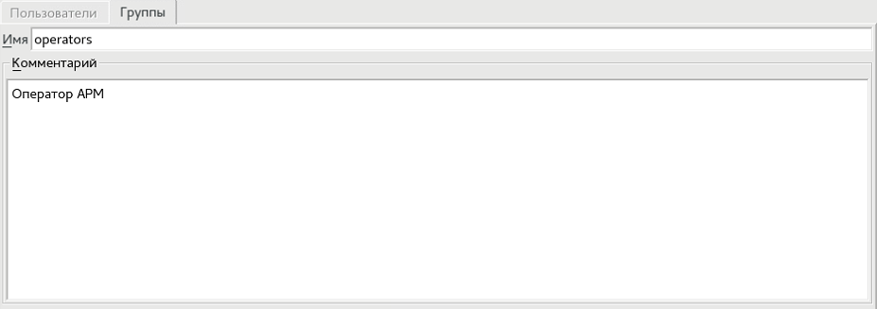
Рисунок 4.92 – Информация о новой группе

После этого следует указать права доступа для новой группы (Рисунок 4.93). т.е. какие операции будут доступны в системе пользователям в составе этой группы. Для назначения прав доступа нужно поставить флажок напротив соответствующей строчки в столбце «Т».
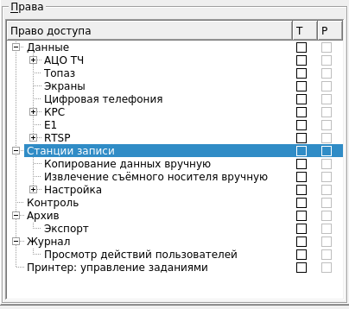
Рисунок 4.93 – Назначение прав группе
Примечание: пользователи группы получат доступ к определенному элементу, только если разрешен доступ ко всем «родительским» элементам. Например, если пользователям группы разрешен доступ к прослушиванию каналов на плате, но запрещен доступ к самой плате, то в результате доступ к прослушиванию каналов будет запрещен.

Для добавления пользователей в группу следует поставить флажок «Показать остальных пользователей» и после этого проставить флажки в списке «Остальные пользователи» напротив тех пользователей, которые должны входить в группу. Для удаления пользователя из группы следует снять флажок напротив нужного пользователя в списке «Пользователи в группе» (Рисунок 4.94).
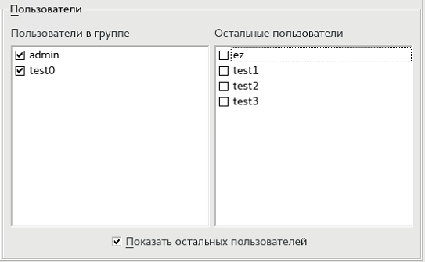
Рисунок 4.94 – Добавление пользователей в группу

- Редактирование существующей группы (Рисунок 4.95).
Все действия полностью аналогичны добавлению новой группы. Дополнительно, все внесенные, но еще не сохраненные, изменения подсвечиваются желтым цветом.
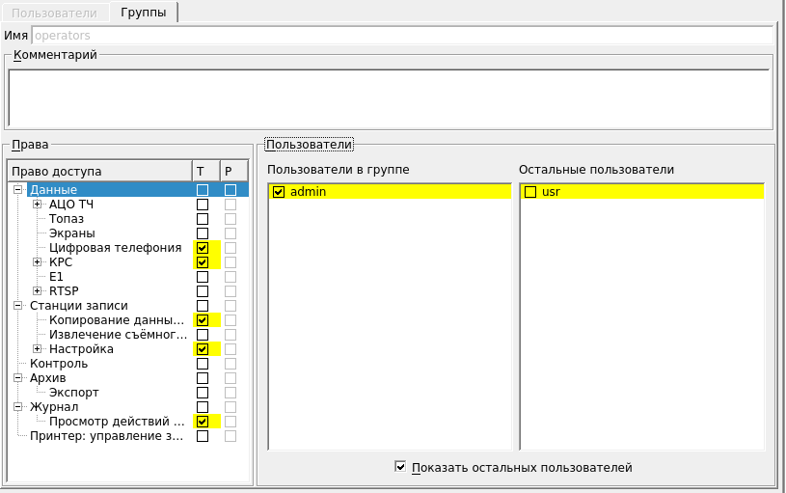
Рисунок 4.95 – Редактирование существующей группы

- Удаление группы (Рисунок 4.96).
Для удаления группы необходимо выделить соответствующую запись мышкой и нажать кнопку «Удалить». Строка в таблице станет серой и после применения изменений исчезнет.
Одновременно можно выделить и удалить несколько групп.
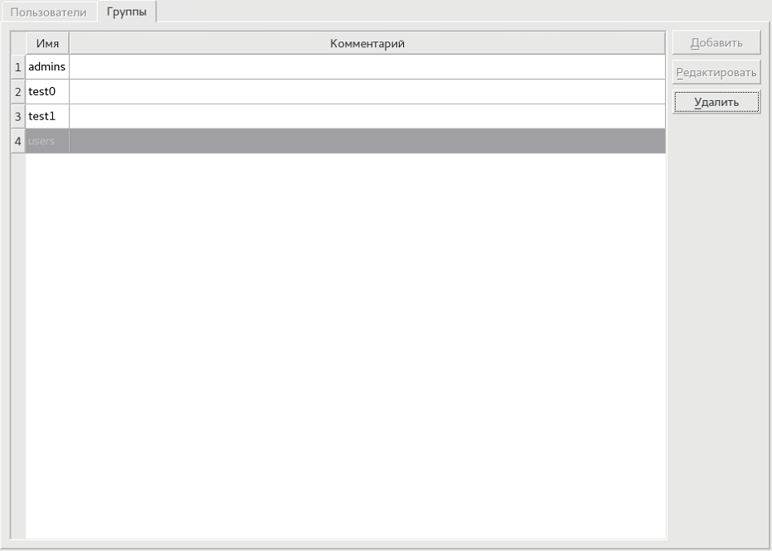
Рисунок 4.96 – Удаление группы

Настройки для цифровой телефонии
На вкладке «Цифровая телефония» для каждого из серверов представлен список абонентов (Рисунок 4.97). Для каждого из абонентов можно изменить описание и IP-адрес. Кроме того, для каждого абонентa можно указать, следует ли записывать относящиеся к нему данные (голосовые данные и состояние) в архив.
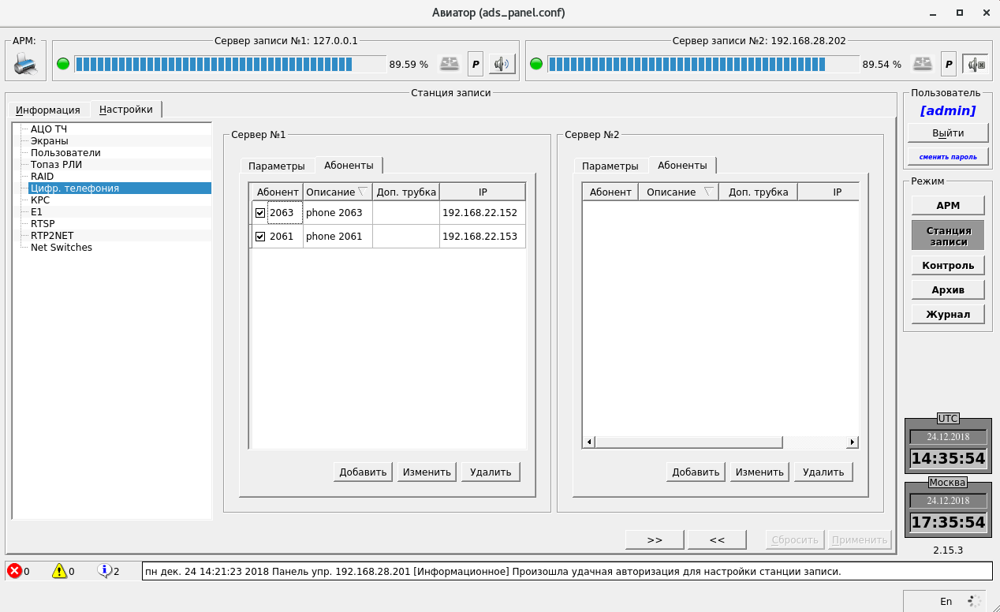
Рисунок 4.97 – Настройки для цифровой телефонии

Настройки параметров RTSP
Рабочая область разделена на две части. Каждая из частей предоставляет информацию о конфигурации RTSP на сервере (Рисунок 4.98).
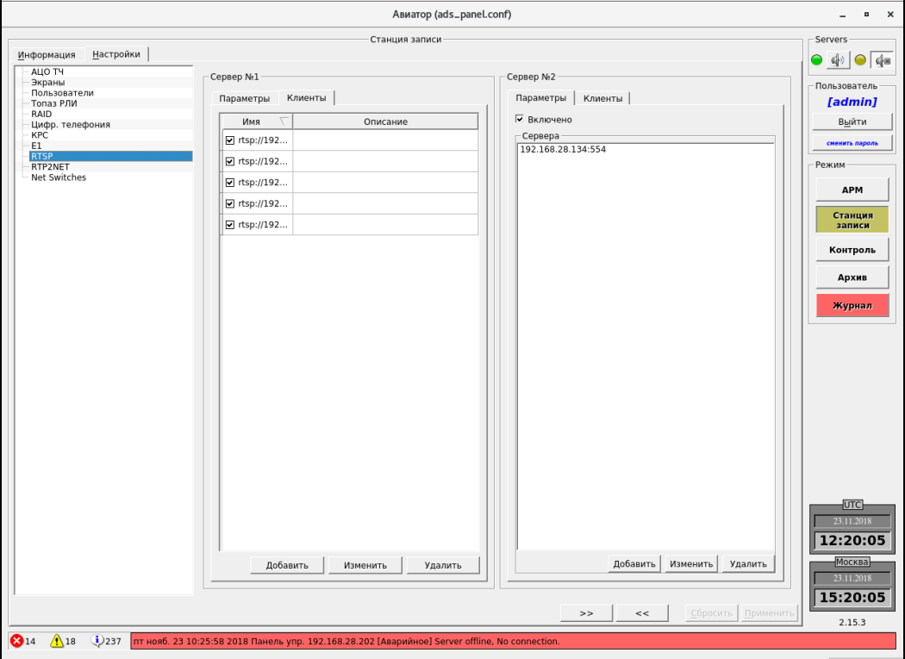
Рисунок 4.98 – Рабочая область RTSP
Для настройки RTSP доступны следующие параметры (Рисунок 4.98):
- Добавление/удаление/редактирование серверов;
- Добавление/удаление/редактирование источников.

Добавление нового RTSP-источника (сервера) производится на вкладке «Параметры» путём нажатия на функциональную кнопку «Добавить».
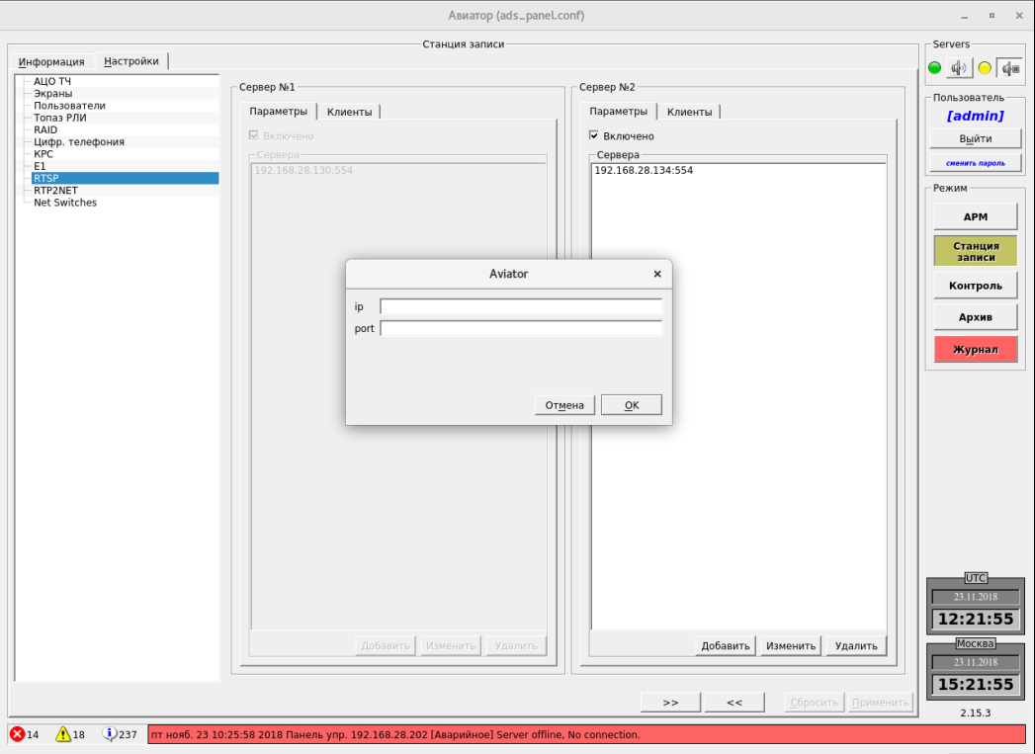
Рисунок 4.99 – Добавление нового RTSP-источника
В появившейся форме доступны 2 параметра (Рисунок 4.99):
- ip – ip-адрес RTP2NET –источника;
- port – порт на который производится подключение к RSTP-источника.

Редактирование параметров RTSP-источника производится путём нажатия на функциональную клавишу “Изменить” (Рисунок 4.100).

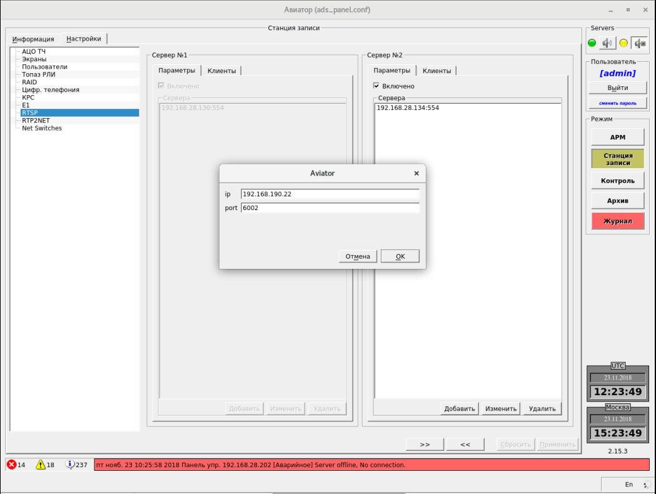
Рисунок 4.100 – Редактирование параметров RTSP-источника

Удаления выбранного RTSP-источника производится путём нажатия на функциональную клавишу «Удалить».
Добавление нового RTSP-канала (экрана АРМ) производится на вкладке «Клиенты» путём нажатия на функциональную кнопку «Добавить» (Рисунок 4.101).
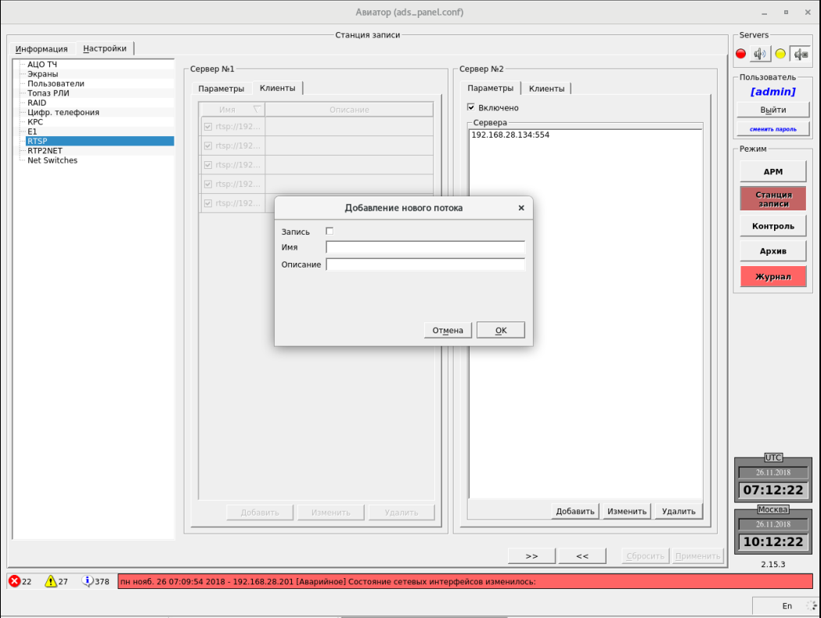
Рисунок 4.101 – Добавление нового RTSP-канала
В появившейся форме доступны 3 параметра (Рисунок 4.101):
- Запись – включение\отключение документирования RTSP- канала;
- Имя – имя RTSP- канала, заданного на RTSP - источника;
- Описание – описание RTSP- канала.

Редактирование параметра RTSP- канала производится путём нажатия на функциональную клавишу “Изменить” (Рисунок 4.102):
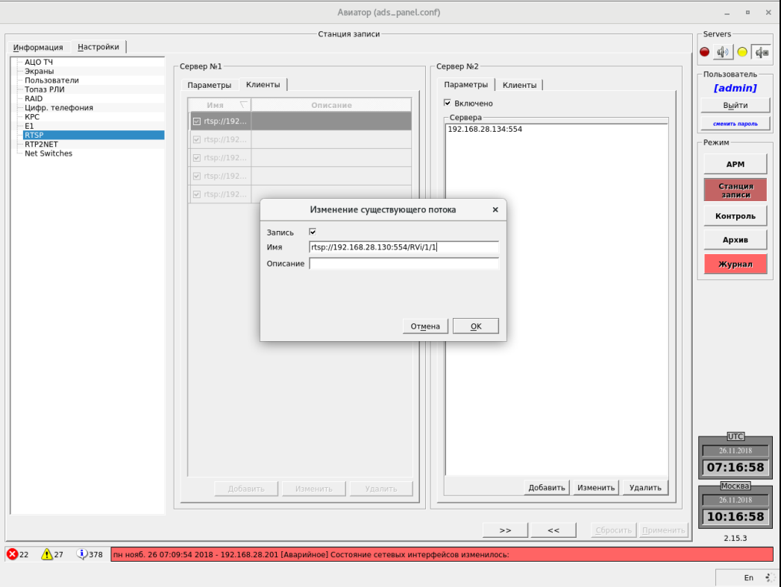
Рисунок 4.102 – Редактирование параметра RTSP

Настройка параметров RTP2NET
Рабочая область разделена на две части. Каждая из частей предоставляет информацию о конфигурации RTP2NET на сервере (Рисунок 4.103).
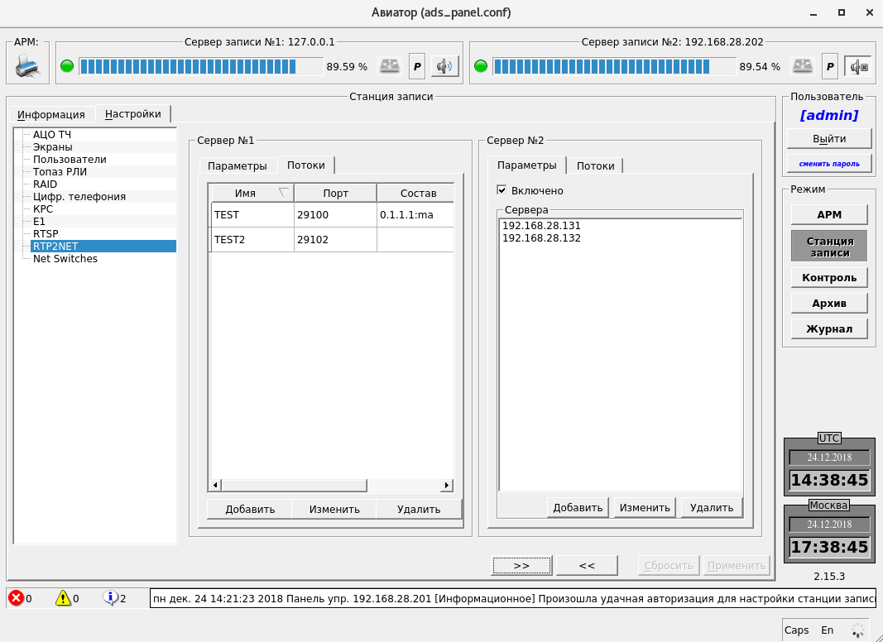
Рисунок 4.103 – Рабочая область RTP2NET
Для настройки RTP2NET доступны следующие параметры (Рисунок 4.103):
- Добавление/удаление/редактирование серверов;
- Добавление/удаление/редактирование потоков.

Добавление нового RTP2NET-сервера производится на вкладке «Параметры» путём нажатия на функциональную кнопку «Добавить» (Рисунок 4.104):
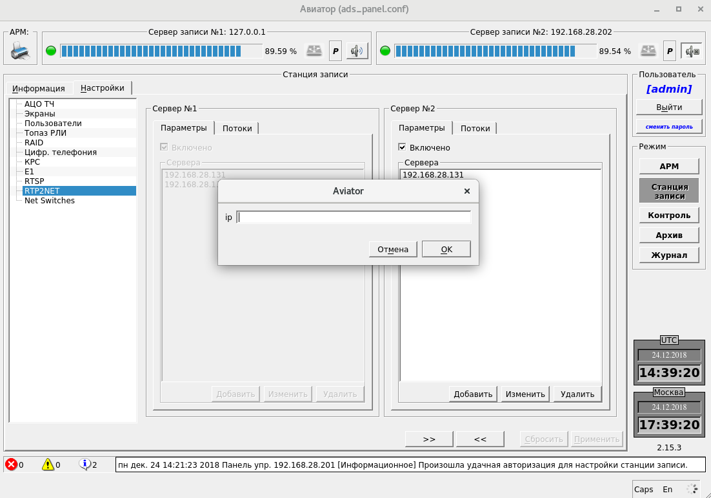
Рисунок 4.104 – Настройка RTP2NET
В появившейся форме доступен параметр (Рисунок 4.104):
- ip – ip-адрес RTP2NET-сервера.
Редактирование параметров RTSP-сервера производится путём нажатия на функциональную клавишу “Изменить”.
Удаления выбранного RTSP-сервера производится путём нажатия на функциональную клавишу «Удалить»

Добавление нового RTP2NET-потока производится на вкладке «Потоки» путём нажатия на функциональную кнопку «Добавить» (Рисунок 4.105).
В появившейся форме доступны 3 параметра (Рисунок 4.105):
• Имя – имя потока;
• Описание – описание RTP2NET-потока;
• Port – порт, передающий RTP2NET-поток.

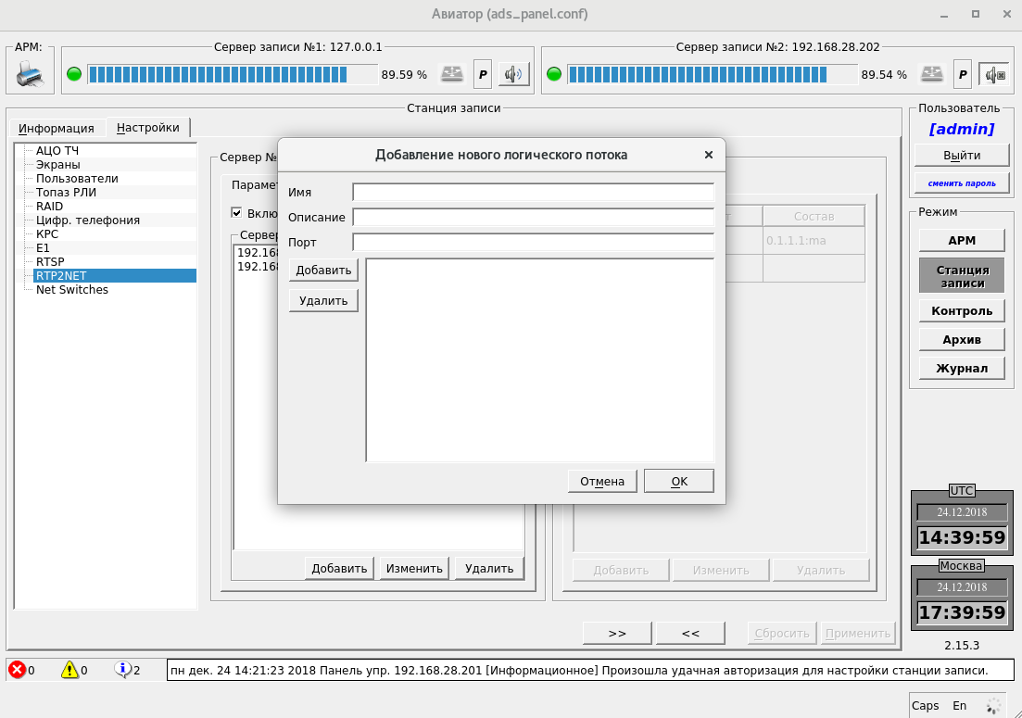
Рисунок 4.105 – Добавление нового RTP2NET-потока

После создания RTP2NET-потока следует добавить новый элемент, которым служит один из каналов ауди-документирования: канал с блока АЦО-ТЧ (ma/me), канал с КРС (vcs) или канал цифровой телефонии (phone)
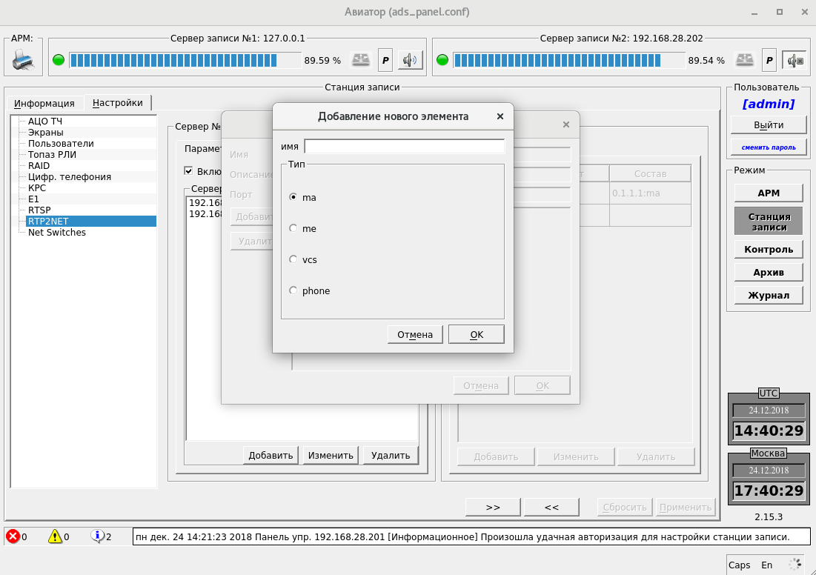
Рисунок 4.106 – Добавление нового элемента RTP2NET-потока
Редактирование параметра RTP2NET-потока производится путём нажатия на функциональную клавишу “Изменить” (Рисунок 4.107).
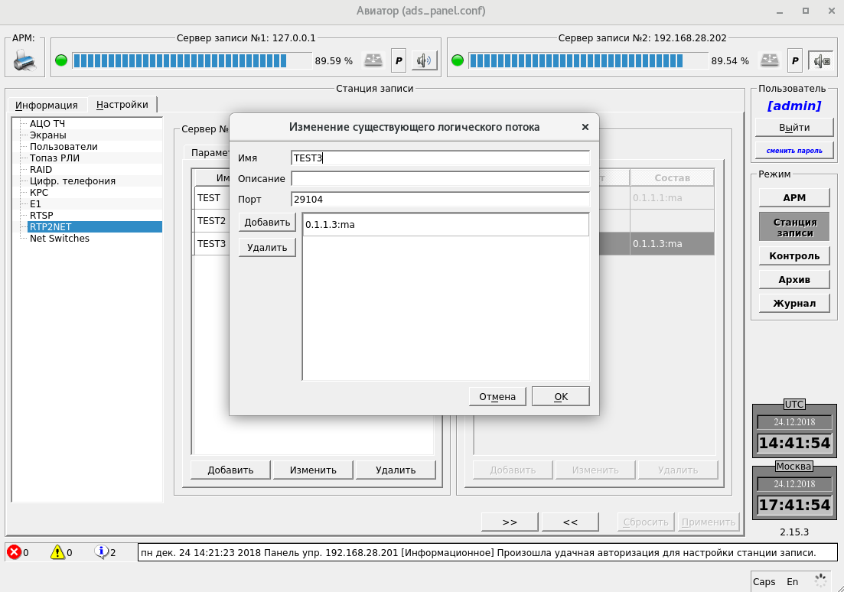
Рисунок 4.107 – Редактирование параметра RTP2NET-потока
Удаления выбранного RTP2NET-потока производится путём нажатия на функциональную клавишу «Удалить».

Настройка состояния коммутаторов
Для настройки коммутатора необходимо выбрать поле «Address» и внести в него ip-адрес опрашиваемого устройства.
Далее при необходимости внести изменения в параметрах время опроса и время ожидания ответа (Рисунок 4.108).
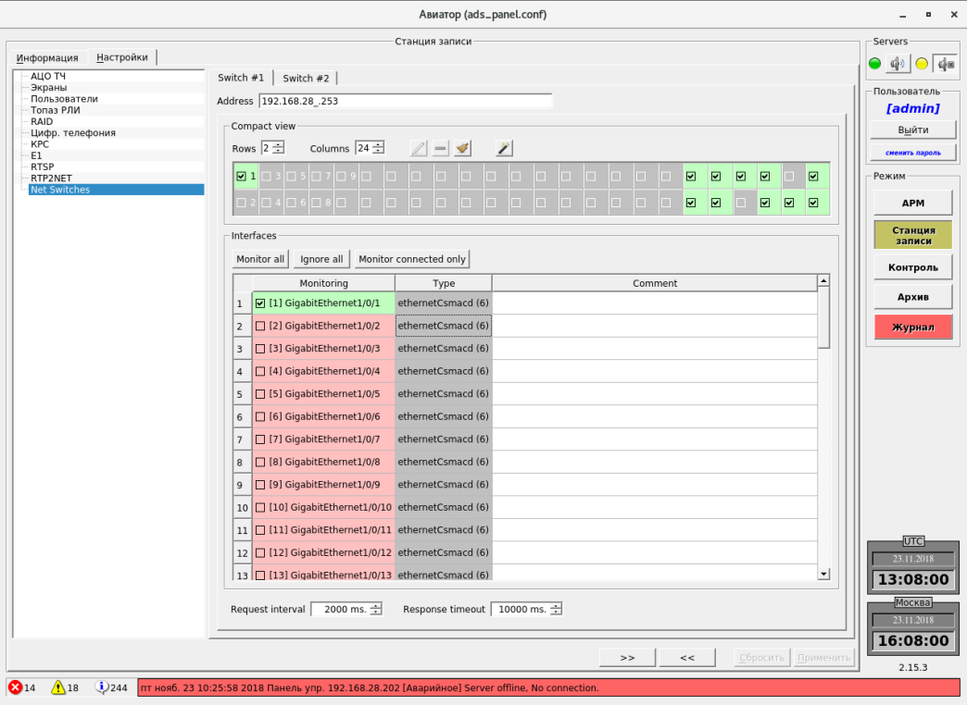
Рисунок 4.108 – Настройки коммутатора
Использую Compact view настраивается графическое отображение коммутатора
- Задать параметр количества строк;
- Задать параметр количества столбцов;
- Выбрать порты для наблюдения.

Функциональные кнопки
- “Monitor all” – включить наблюдение за всеми портами коммутатора;
- “Ignore all” – отключить наблюдение за всеми портами коммутатора;
- “Monitor connected only” – включить наблюдение за портами коммутатора где установлено соединение с конечным оборудованием.

Режим «Контроль»
Режим «Контроль» – Прослушивание в реальном времени (Рисунок 4.109) предоставляет пользователю возможность прослушать в реальном времени записываемые на станции записи данные (сквозной канал).
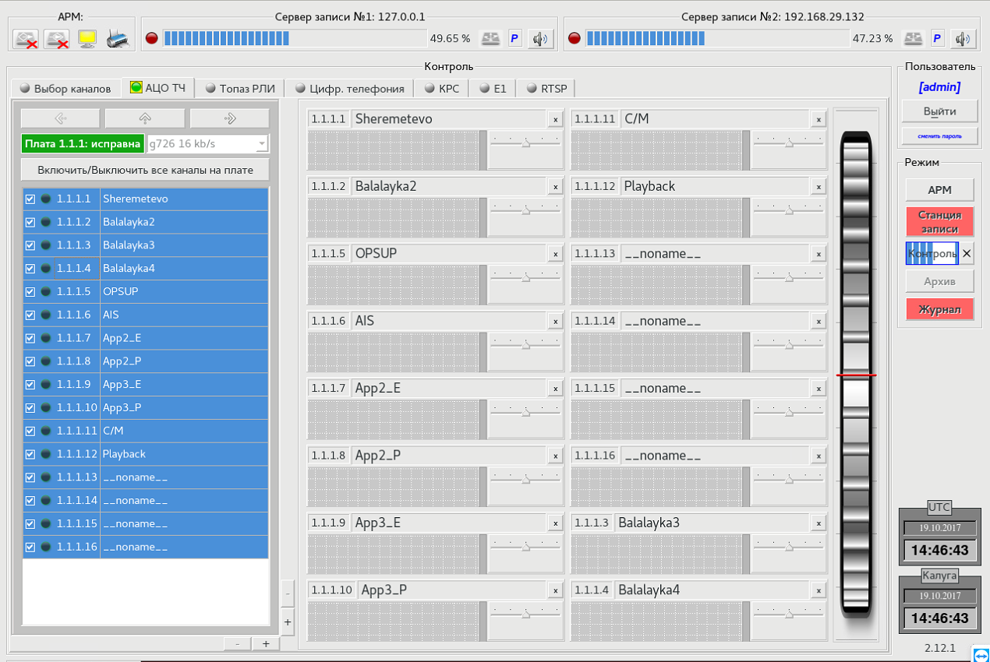
Рисунок 4.109 – Режим «Контроль»
В этом режиме рабочая область содержит две вкладки «АЦО ТЧ» и «Топаз РЛИ». Вкладка «АЦО ТЧ» предоставляет возможность управления воспроизведением данных, которые поступают в данный момент для архивации по каналам АЦО. Вкладка «Топаз РЛИ» предоставляет возможность управления воспроизведением данных РЛИ, поступающих в данный момент для архивации от серверов Топаз.
Каждая вкладка имеет индикатор. Зеленый цвет индикатора означает, что есть соединение с сервером и происходит передача данных.

Контроль станций АЦО
В левой части вкладки АЦО ТЧ располагается область для выбора каналов на прослушивание.
Область для выбора каналов на прослушивание имеет несколько уровней детализации:

Уровень серверов
На данном уровне пользователю выводится информация о серверах записи, входящих в комплекс и состоянии устройств на серверах. Устройства на серверах представлены в виде прямоугольников, на которых отображается идентификатор устройства в формате <номер сервера>, <номер устройства> и состояние устройства (выключено, неисправно, исправно). В зависимости от состояния устройства изменяется цвет фона. Если устройство исправно, то цвет фона будет зеленый. Если устройство неисправно или выключено, то цвет фона будет красный (Рисунок 4.110).
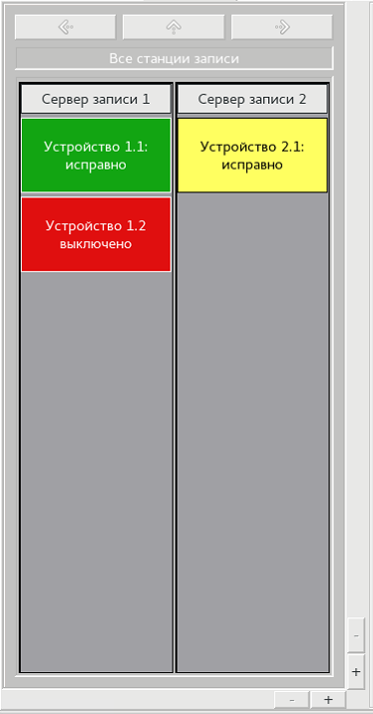
Рисунок 4.110 – Уровень серверов
Выбрать конкретный сервер можно щелкнув по нему мышкой. Это позволяет перейти па следующий уровень детализации.
Уровень устройств
На данном уровне пользователю выводится информация об устройствах АЦО на сервере и состоянии плат па устройствах (Рисунок 4.111).
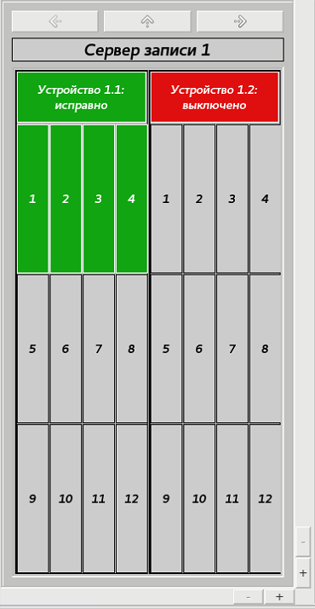
Рисунок 4.111 – Уровень устройств
В верхней части указывается имя сервера, на котором расположены устройства. Ниже, для каждого из устройств, указывается идентификатор устройства в формате <номер сервера>, <номер устройства> и информация о его состоянии. Если устройство неисправно или выключено, то цвет области будет красным. Если устройство работает нормально, то цвет области будет зеленым.
Платы устройств представлены в виде прямоугольников и пронумерованы от 1 до 8. Если наблюдение за платой отключено в настройках, то цвет прямоугольника будет серым, в остальных случаях цвет прямоугольника говорит о состоянии соответствующей платы: зеленый - плата исправна, красный - плата неисправна.
В этом режиме пользователю становятся доступны кнопки навигации (кнопки со стрелками над названием сервера). С помощью стрелок «влево» и «вправо» можно перемещаться между серверами комплекса. Нажатие стрелки «вверх» позволяет вернуться па более высокий уровень детализации (уровень серверов).
Выбрать конкретное устройство можно щелкнув по нему мышкой. Это позволяет перейти на следующий уровень детализации.

Уровень плат
На данном уровне пользователю выводится информация о платах выбранного устройства и состоянии каналов на платах (Рисунок 4.112).
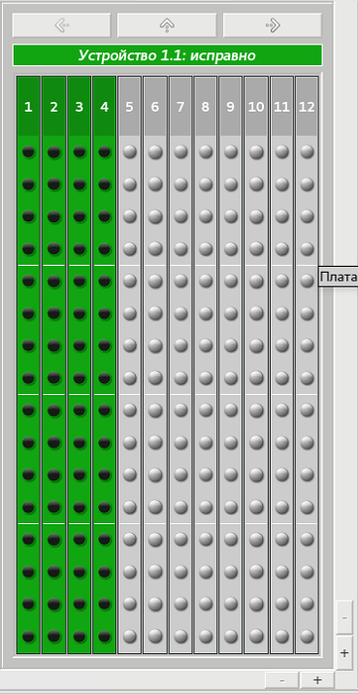
Рисунок 4.112 – Уровень плат
В верхней части указан идентификатор устройства и его состояние. Цвет фона этой области зависит от состояния устройства. Зеленый - устройство исправно, красный - устройство неисправно.
Ниже расположена информация о платах. Платы, наблюдение за которыми было отключено в настройках, имеют серый цвет. Остальные платы имеют либо зеленый цвет - плата функционирует нормально, либо красный цвет - плата не работает (например, вытащена).
Состояние каналов на плате представлено в виде индикаторов. Каналы, наблюдение для которых отключено в настройках, имеют серый цвет индикатора.
Для остальных каналов цвет индикатора имеет зеленый оттенок, яркость которого зависит от мощности сигнала в канале. Если пользователю запрещено наблюдение за данным каналом, то значок индикатора будет перечеркнут,
С помощью стрелок «влево» и «вправо» можно перемещаться между устройствами одного АЦО. Нажатие стрелки «вверх» позволяет вернуться на более высокий уровень детализации (уровень устройств).
Выбрать конкретную плату можно щелкнув по ней мышкой. Это позволяет перейти на следующий уровень детализации.

Уровень каналов
На данном уровне (Рисунок 4.113) пользователю выводится информация о каналах выбранной платы.
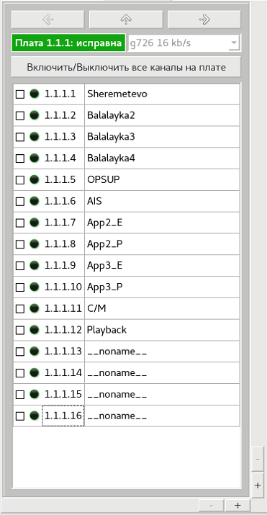
Рисунок 4.113 – Уровень каналов
В верхней части указан идентификатор платы и её состояние. Цвет фона этой области зависит от состояния платы. Ниже расположена информация о каналах.
Информация о каналах представлена в виде таблицы. Для каждого из каналов указан его идентификатор в формате <номер сервера>, <номер устройства>, <номер платы>, <номер канала>, имя канала, индикатор состояния канала. Каналы, наблюдение для которых отключено, в настройках имеют серый цвет индикатора. Для остальных каналов цвет индикатора имеет зеленый оттенок, яркость которого зависит от мощности сигнала в канале. Если пользователю запрещено наблюдение за данным каналом, то значок индикатора будет перечеркнут.
С помощью стрелок «влево» и «вправо» можно перемещаться между платами устройства. Нажатие стрелки «вверх» позволяет вернуться на более высокий уровень детализации (уровень плат).
На данном уровне осуществляется выбор каналов для прослушивания. Чтобы добавить канал к прослушиваемым, нужно поставить напротив этого канала флажок. Одновременно можно выбрать до 8 каналов. После этого отметить еще один канал станет невозможно.

По умолчанию пользователю доступна только одна область для выбора каналов на прослушивание. Но количество областей может быть увеличено до двух или четырех. Это осуществляется с помощью кнопок «+» и «-» в правом нижнем углу (Рисунок 4.114). Для каждой из областей можно выбрать свой уровень детализации.
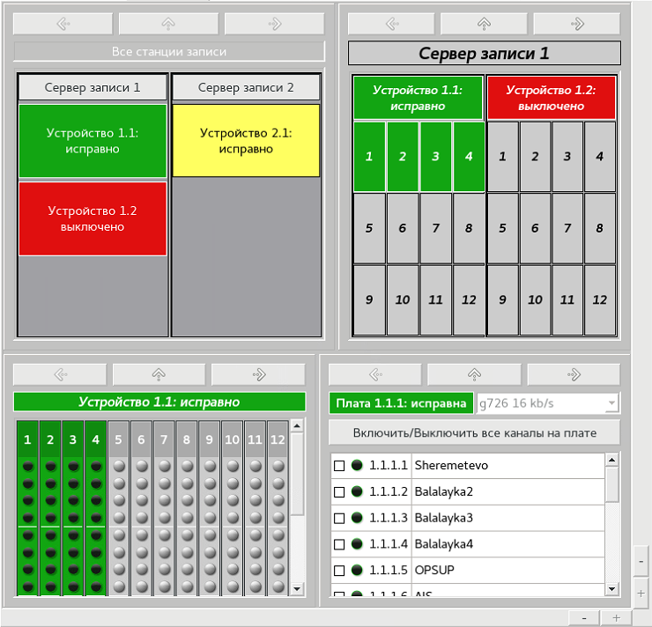
Рисунок 4.114 – Несколько областей выбора каналов на прослушивание

Справа от области выбора каналов на прослушивание располагается область отображения диаграмм (Рисунок 4.115).
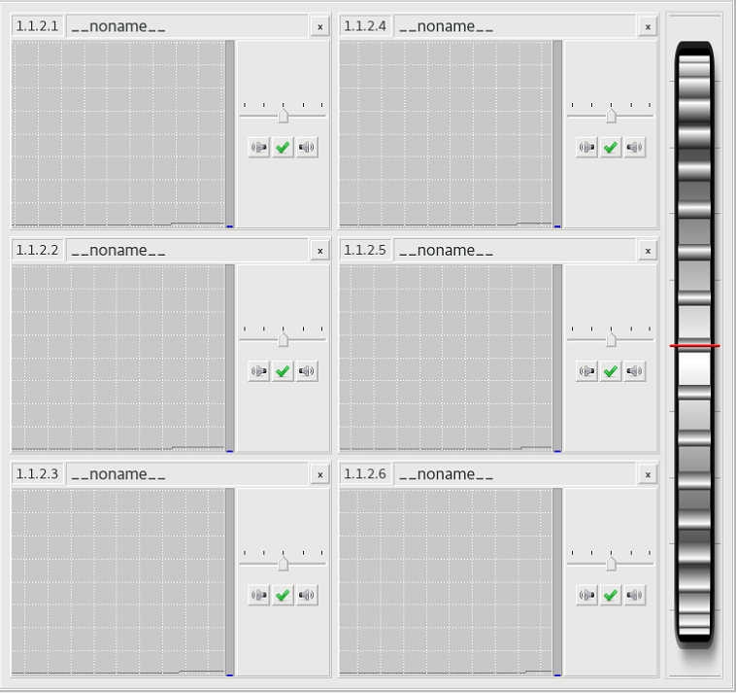
Рисунок 4.115 – Микшер каналов

После того, как пользователь отмечает канал для прослушивания (Рисунок 4.113), в этой области появляется окно управления каналом (Рисунок 4.116). Оно включает в себя идентификатор канала [1], имя канала [2], кнопку удаления канала из микшера [3], регулятор громкости канала [4], кнопки отключения левого и правого динамиков [5], визуальное представление уровня сигнала в канале [6].
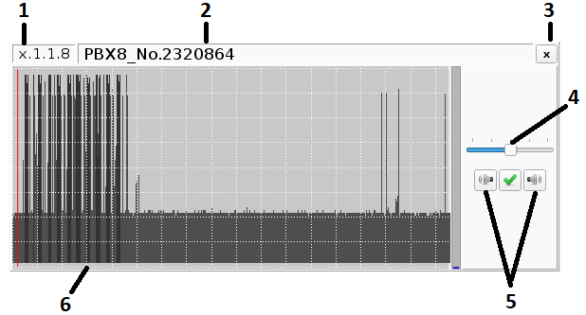
Рисунок 4.116 – Область прослушивания канала
Для изменения уровня громкости в канале нужно щелкнуть по регулятору громкости канала. Это приведет к отображению колеса регулятора громкости канала (Рисунок 4.117). После этого следует навести курсор мышки на колесо и, зажав левую кнопку мыши, перемещать курсор вверх и вниз. Установив желаемый уровень громкости канала, нужно нажать на зеленую галочку в правом верхнем углу от колеса регулятора громкости.

Рисунок 4.117 – Регулятор громкости канала
Для изменения уровня громкости также можно навести курсор мыши на регулятор и начать вращать колесо мыши. Либо щелкнуть по регулятору, что приведет к отображению расширенного регулятора громкости. В этом случае можно навести курсор мышки на колесо и, зажав кнопку мыши, перемещать курсор вверх и вниз. После выбора нужного уровня громкости нужно нажать на галочку в верхнем правом углу.
Примечание: если курсор окажется над регулятором громкости канала, громкость можно изменять с помощью колесика мыши.
С правой стороны микшера располагается общий уровень громкости (Рисунок 4.116). Для изменения громкости следует навести указателем мыши и начать вращать колесико вверх или вниз. Красная линия на регуляторе указывает уровень громкости по умолчанию (50 процентов). Двойное нажатие левой кнопкой мыши по колесу восстанавливает уровень громкости по умолчанию.

Контроль и прослушивание абонентов комплекса речевой связи в реальном времени.
В режиме контроля на вкладке “КРС” доступен контроль состояния и прослушивание абонентов КРС в режиме реального времени (Рисунок 4.118):
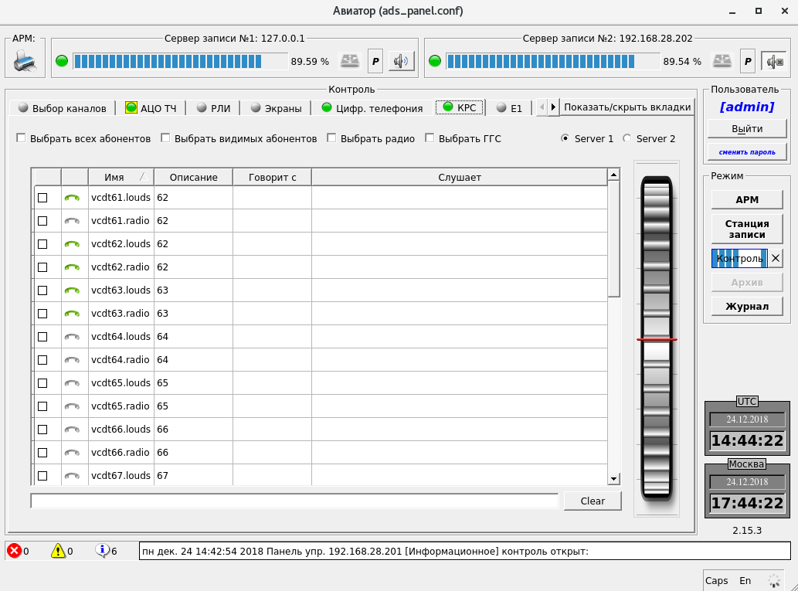
Рисунок 4.118 – Контроль состояния и прослушивание абонентов
Для каждого абонента КРС имеется две строки в таблице абонентов. Одна строка для канала ГГС, другая для канала радио. Таким образом существует возможность раздельного воспроизведения этих каналов.
Выбор сервера для прослушивания (Рисунок 4.119)
Вверху вкладки расположен список доступных для выбора серверов записи (сервер 1 или сервер 2). После выбора сервера записи станет доступен список абонентов, за которыми ведется наблюдение.
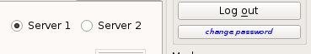
Рисунок 4.119 – Выбор сервера для прослушивания
Прослушивание абонентов (Рисунок 4.120)
Для прослушивания следует отметить соответствующего абонента в списке с помощью флажка:
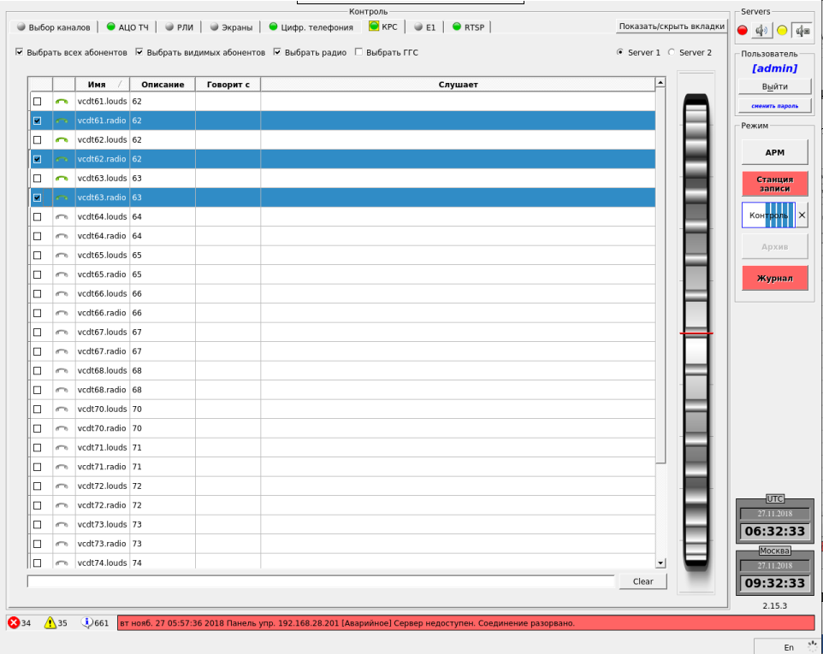
Рисунок 4.120 – Прослушивание абонентов
Над списком абонентов располагается флаг “выбрать всех абонентов”, который позволяет отметить для прослушивания весь список.

Над списком абонентов располагается флаг “выбрать всех абонентов”, который позволяет отметить для прослушивания весь список (Рисунок 4.121):
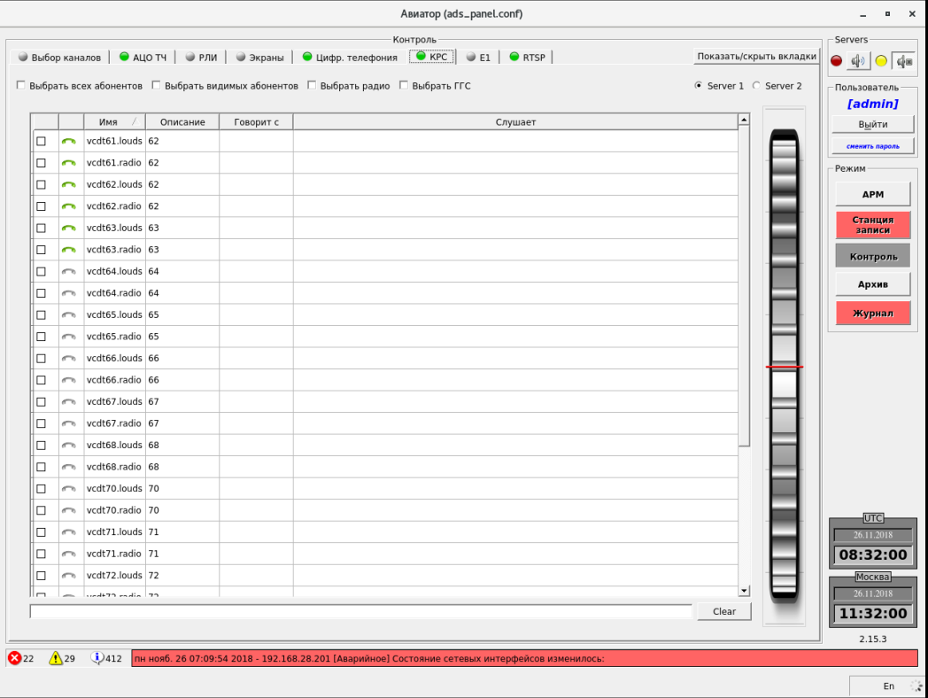
Рисунок 4.121 – Фильтр абонентов
Внизу, под списком абонентов, располагается строка фильтрации. Поиск производится по полям “Имя” и “Описание”. Для быстрой очистки фильтра следует воспользоваться кнопкой “Clear” справа от строки.

Мониторинг и прослушивание данных потока E1 в режиме реального времени
В режиме контроля (eng: monitoring mode) на вкладке “E1” доступен контроль состояния и прослушивание абонентов в режиме реального времени (Рисунок 4.122):
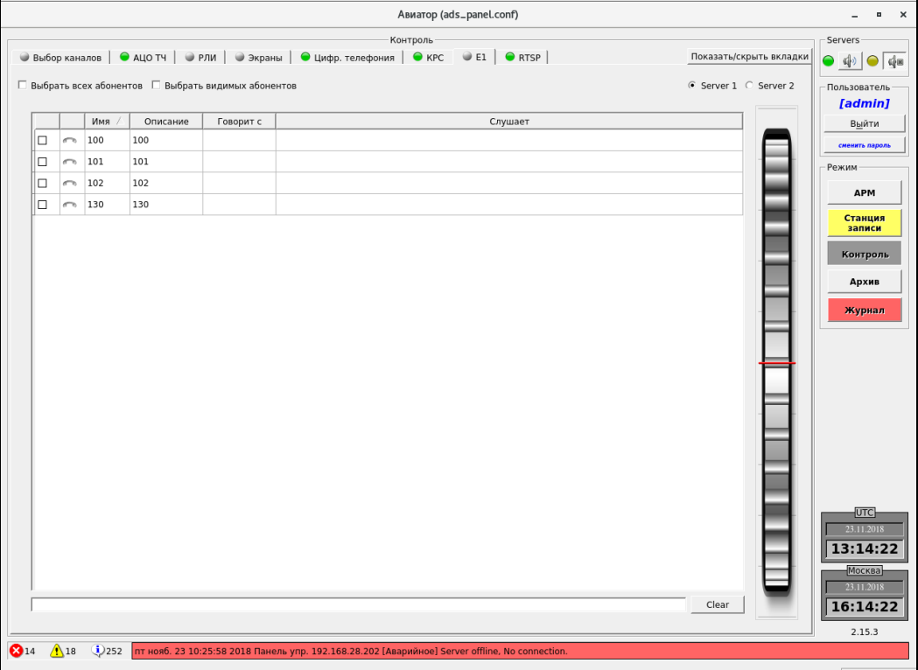
Рисунок 4.122 – Вкладка E1. Контроль состояния и прослушивание абонентов
Примечание: в связи с особенностями цифрового потока E1 определить наличие абонента в сети, когда он не участвует в разговоре не представляется возможным. Это отличает данный тип источника данных от источника VoIP.

Выбор сервера для прослушивания (Рисунок 4.123)
Вверху вкладки расположен список доступных серверов записи. После выбора сервера записи становится доступен список абонентов, за которыми ведется наблюдение.
Рисунок 4.123 – Выбор сервера для прослушивания
Для прослушивания следует отметить соответствующего абонента в списке (Рисунок 4.124):
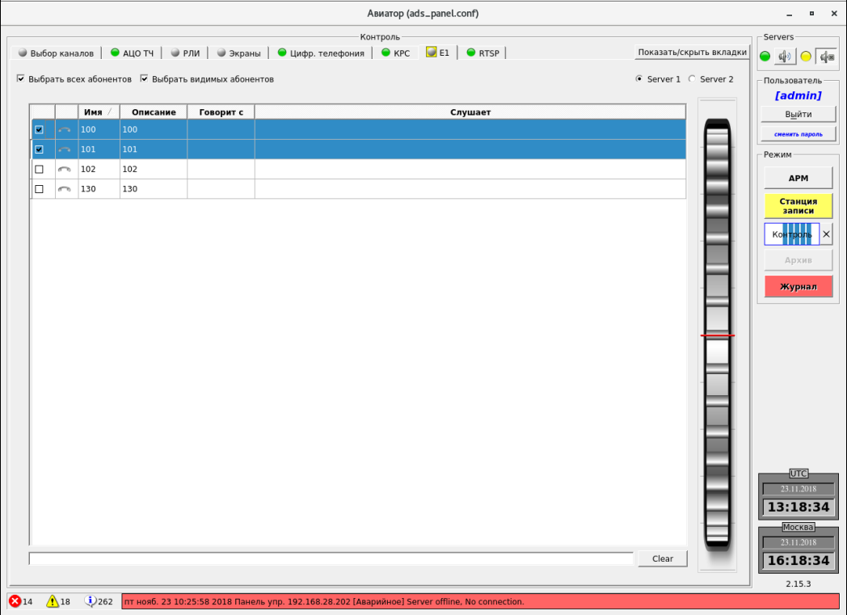
Рисунок 4.124 – Список абонентов
Над списком абонентов располагается флаг “Выбрать всех абонентов”, который позволяет отметить для прослушивания всех абонентов одним кликом.

Внизу, под списком абонентов, располагается строка фильтрации (Рисунок 4.125):

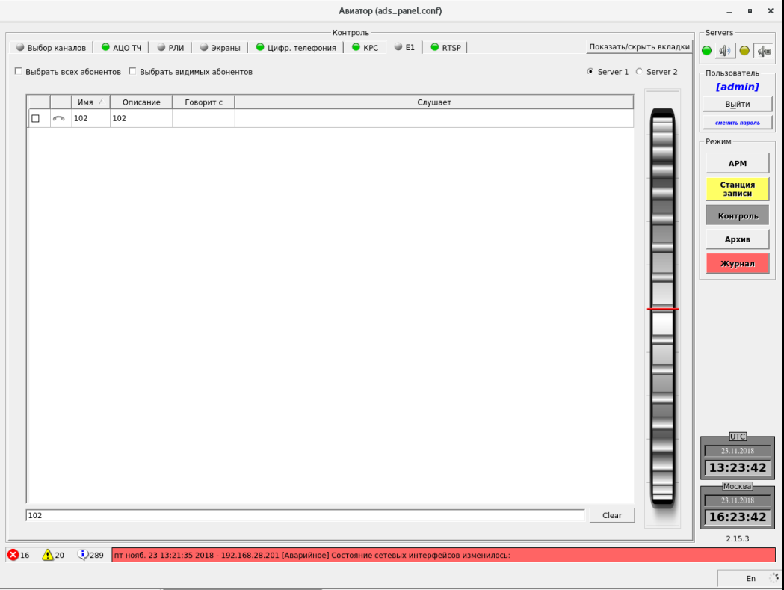
Рисунок 4.125 – Фильтрация абонентов
Поиск производится по полям “Имя” и “Описание”. Для быстрой очистки фильтра следует воспользоваться кнопкой “Clear” справа от строки фильтрации.

Контроль станций «Топаз РЛИ»
На данной вкладке располагаются элементы управления воспроизведением данных РЛИ, поступающих в данный момент для архивации от серверов Топаз (Рисунок 4.126).
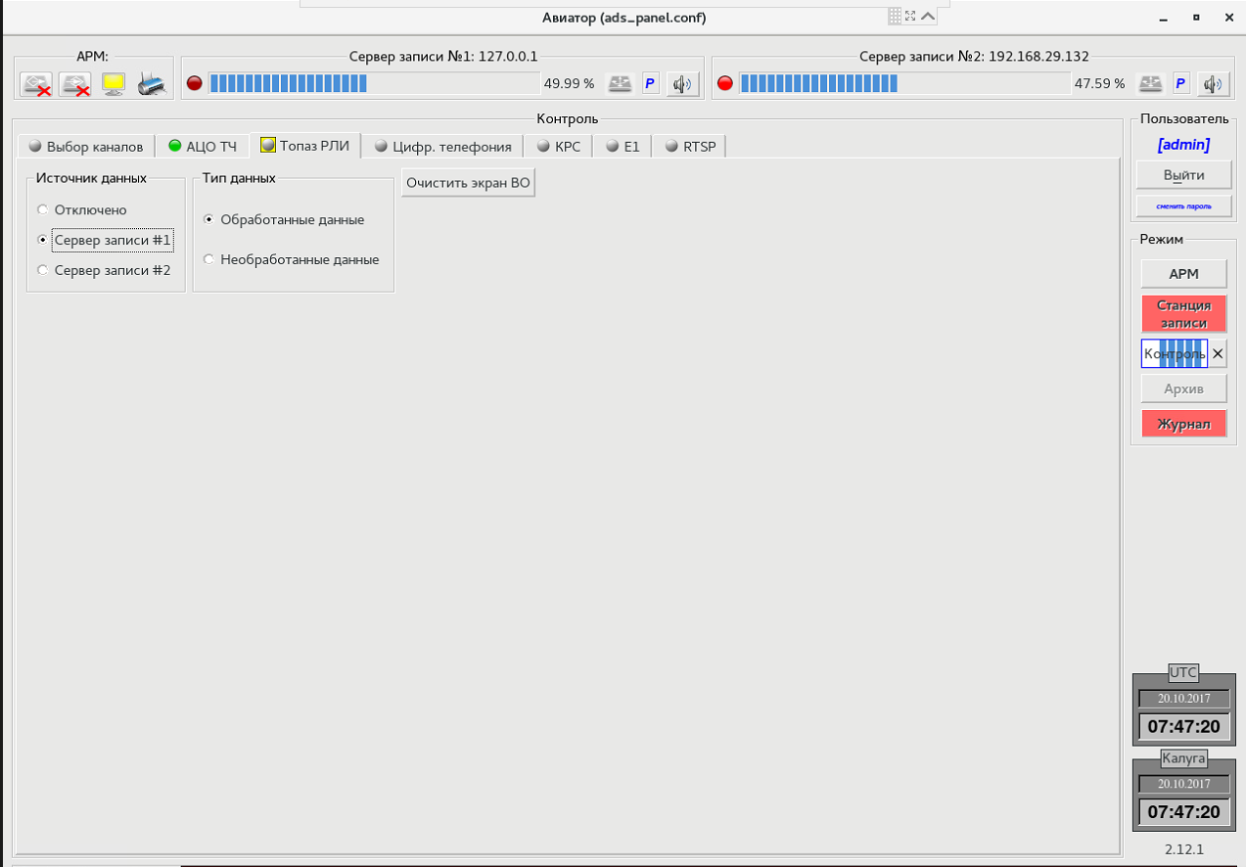
Рисунок 4.126 – Вкладка «Топаз РЛИ»
Непосредственно, само воспроизведение осуществляется на АРМ ВО, АРМ ДК/ВР может только передавать необходимые данные. Для управления воспроизведением представлены две группы переключателей:
- Источник данных позволяют выбрать источник, с которого будут передаваться записи. Если установлен переключатель «Отключен», то передача данных прекращается;
- Тип данных (обработанные или необработанные), которые будут пересылаться на АРМ ВО для воспроизведения.
Кнопка «Очистить экран ВО» позволяет очистить экран на АРМ ВО в любой момент времени.

Контроль RSTP
На вкладке RTSP пользователю доступен выбор одного из двух серверов КДИ Авиатора в качестве источника воспроизведения. Выбор производится путём переключения флажка между «Server 1» и «Server 2».
Информация о каналах представлена в виде таблицы. Для каждого канала доступно его имя и информация о состоянии соединения с RTSP-источником (Рисунок 4.127).
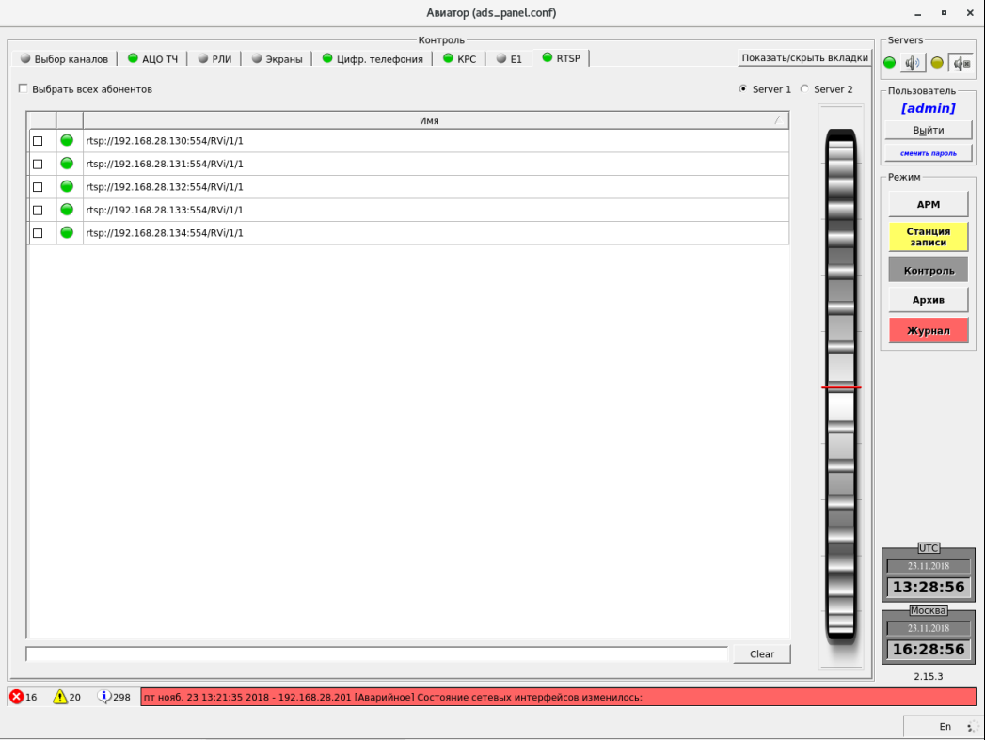
Рисунок 4.127 – Информация о каналах

Для выбора канала для просмотра нужно поставить напротив этого канала флажок в селекторе каналов слева (Рисунок 4.128).
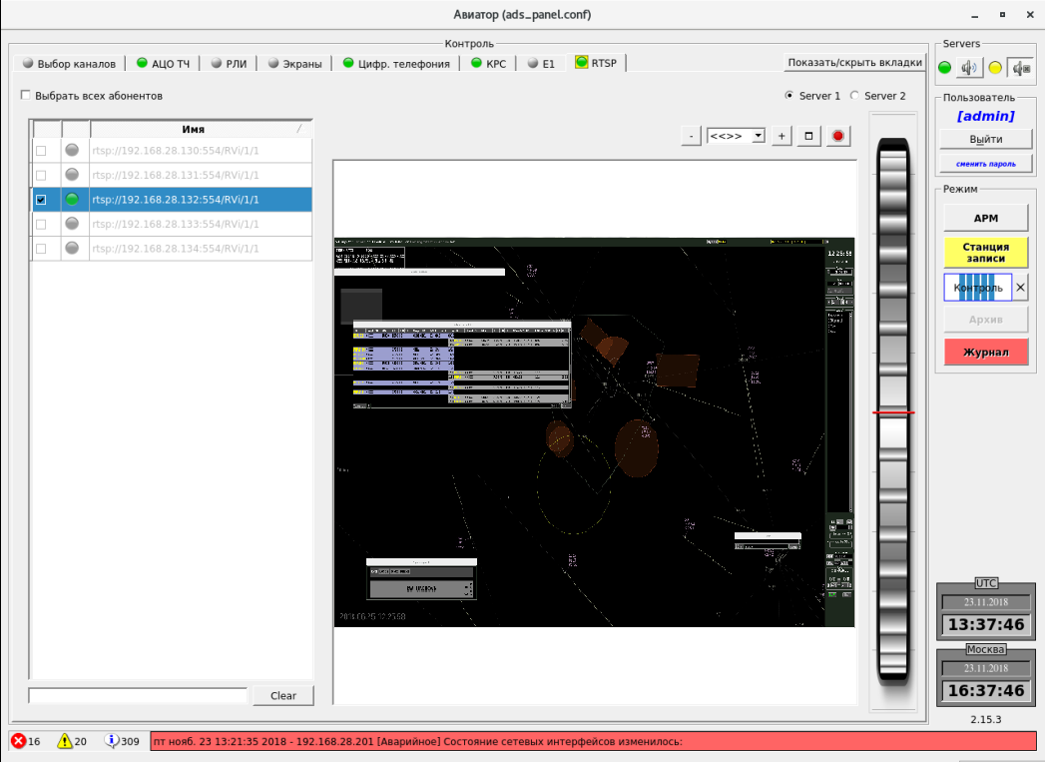
Рисунок 4.128 – Выбор канала для просмотра

Контроль данных с экранов
На вкладке «Экраны» (Рисунок 4.129) пользователю предоставляется возможность просматривать данные с экранов. Пользователю доступен выбор одного из двух серверов КДИ Авиатора в качестве источника воспроизведения. Выбор производится путём переключения флажка между «Server 1» и «Server 2».
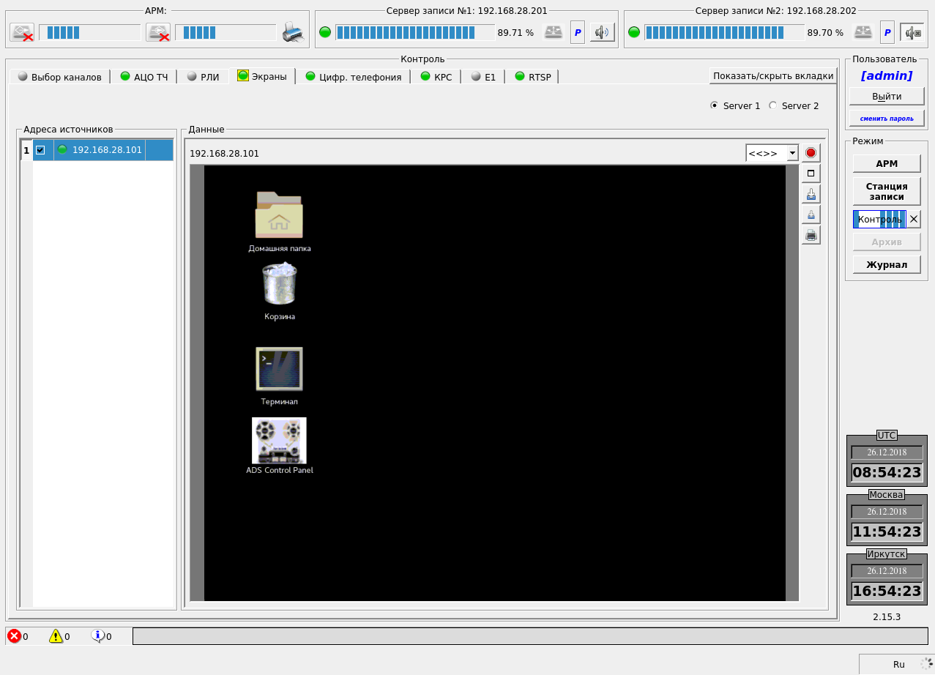
Рисунок 4.129 – Вкладка «Экраны»
В левой части расположен список компьютеров, для которых производилась запись данных с экрана в архив. Для каждого компьютера указан IP-адрес, имя и индикатор. Если цвет индикатор зеленый, то данные для данного экрана были, если индикатор серый, то данные отсутствовали. Для выбора экрана для наблюдения следует поставить флажок напротив нужной строки. После того как экран будет выбран, в правой части вкладки для него откроется область просмотра, в которой будут выводиться данные. Одновременно для просмотра можно открыть до четырех экранов.

Кроме самого экрана [2], область просмотра () позволяет: узнать имя компьютера и его IP-адрес [1], выбрать масштаб изображения [3], закрыть область просмотра, перевести область просмотра в полноэкранный режим [5], сделать снимок экрана и записать его на сменный носитель для экспорта данных [6]. Если сменный носитель для экспорта данных отсутствует, то кнопка [6] будет недоступна. Сохранить видимую область со снимка экрана на съёмный носитель [7], распечатать видимую область со снимка экрана [8].
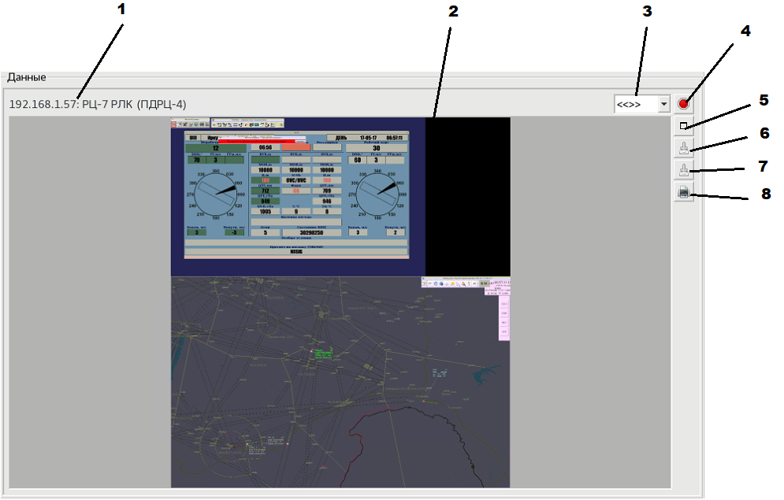
Рисунок 4.130 – Область просмотра экрана

В полноэкранном режиме (Рисунок 4.131) вместо кнопки перевода в полноэкранный режим, отображается кнопка возврата в нормальный режим [3]. Дополнительно выводится информацию о текущей позиции в воспроизводимом фрагменте [1] и появляется кнопка, которая позволяет приостановить воспроизведение [2]. Для продолжения воспроизведения следует нажать на кнопку [2] еще раз.
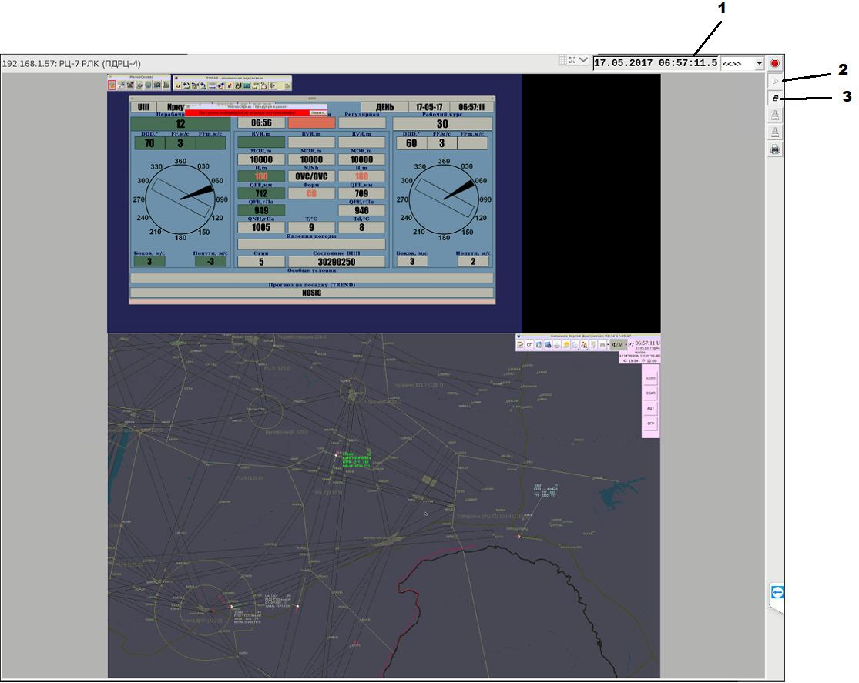
Рисунок 4.131 – Область просмотра экрана - полноэкранный режим

Контроль цифровой телефонии
На вкладке «Цифровая телефония» (Рисунок 4.132) доступен контроль состояния и прослушивание абонентов КРС в режиме реального времени, а также выбор одного из двух серверов КДИ Авиатора в качестве источника воспроизведения. Выбор производится путём переключения флажка между «Server 1» и «Server 2».
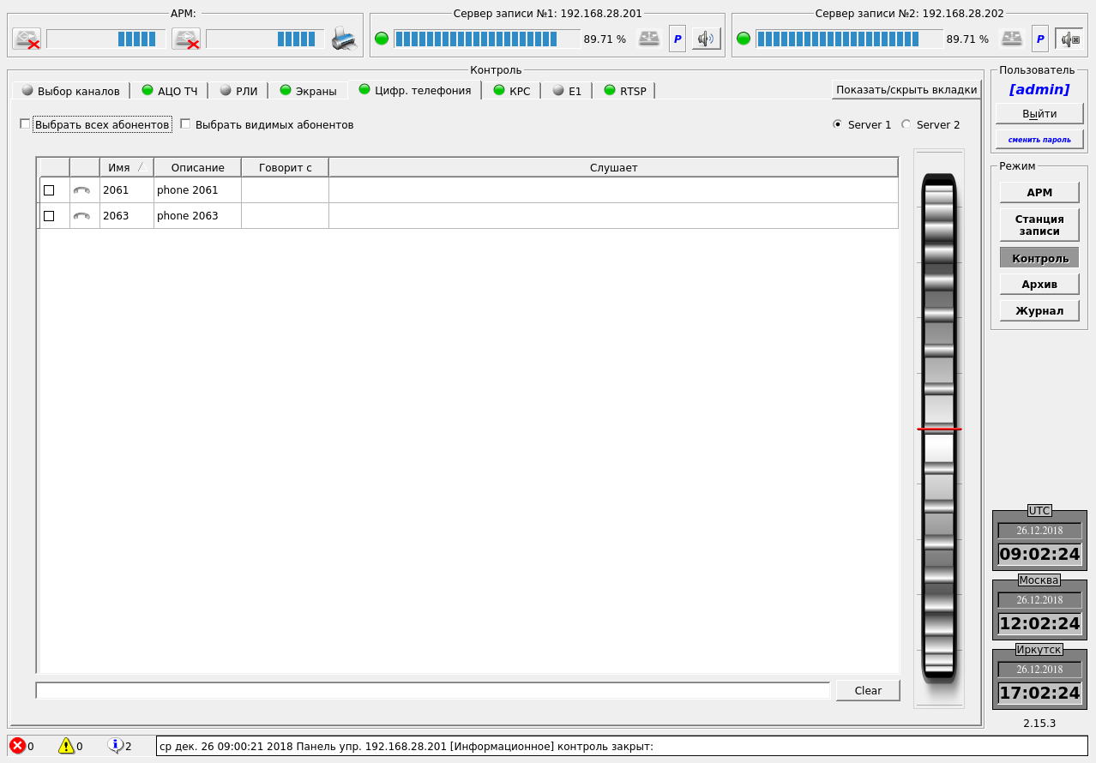
Рисунок 4.132 – Вкладка «Цифровая телефония»
Слева располагается список абонентов, доступных для выбора. Для начала прослушивания конкретного абонента следует отметить его галочкой.

«Режим Архив»
Режим «Архив» (Рисунок 4.133) предоставляет доступ к данным, которые хранятся в архивах на серверах и съемных носителях. К таким операциям относятся: воспроизведение данных, просмотр статистики, экспорт данных. Все элементы управления распределены по пяти вкладкам: «Выбор», «Воспроизведение», «Статистика», «Маркеры», «Экспорт». Вкладка «Выбор» доступна всегда. Остальные вкладки становятся доступны только после того, как будет выбран какой-либо элемент для воспроизведения.
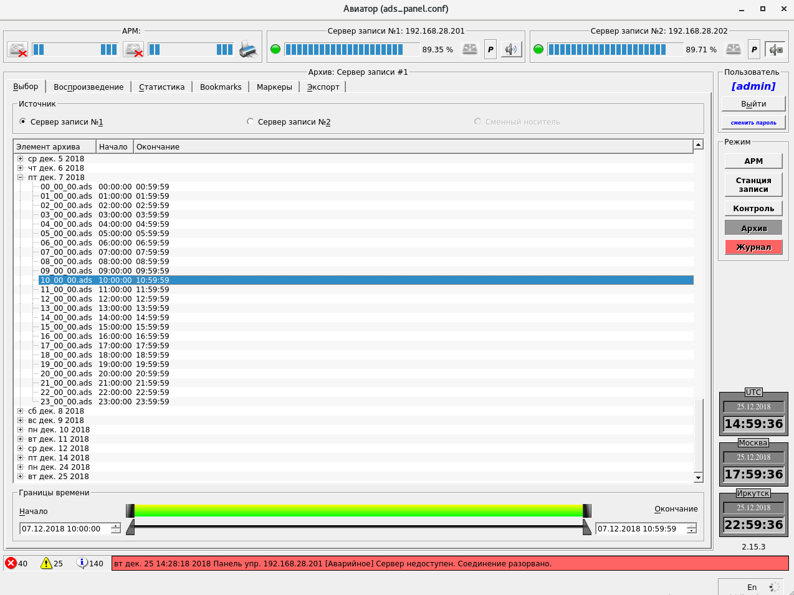
Рисунок 4.133 – Режим «Архив»

Выбор фрагмента архива
Вверху вкладки «Выбор» находится группа переключателей, которые позволяют выбрать источник с архивом данных: сервер №1, сервер №2 или сменный носитель (Рисунок 4.134). Если какой-либо из источников отсутствует (сервер выключен, сменный носитель не вставлен), то соответствующий пункт будет недоступен.
Ниже располагается список записей, хранящихся в архиве. Записи сгруппированы по дням. Для каждой записи указывается его имя, время начала записи и время окончания записи. Выбор записей производится с помощью мышки. Можно выбрать подряд несколько записей.
Ниже списка записей располагаются два числовых поля, в которых отображается время начала и окончания выбранного для воспроизведения фрагмента. По умолчанию начало и окончание фрагмента соответствуют началу и окончанию записи в архиве (если выбрано несколько записей, то начало фрагмента для воспроизведения соответствует началу первой записи, а окончание фрагмента соответствует окончанию последней записи). Время начала и завершения фрагмента для воспроизведения можно изменить либо с помощью кнопок «вверх» / «вниз» в левой части числового поля, либо введя нужное значение с клавиатуры. Между числовыми полями располагаются два ползунка для визуального отображения начала и окончания фрагмента, выбранного для воспроизведения. Изменение значений в числовых полях приводит к тому, что они меняют свое положение. Время начала и окончания фрагмента можно также выставлять с помощью ползунков, перемещая их мышкой.
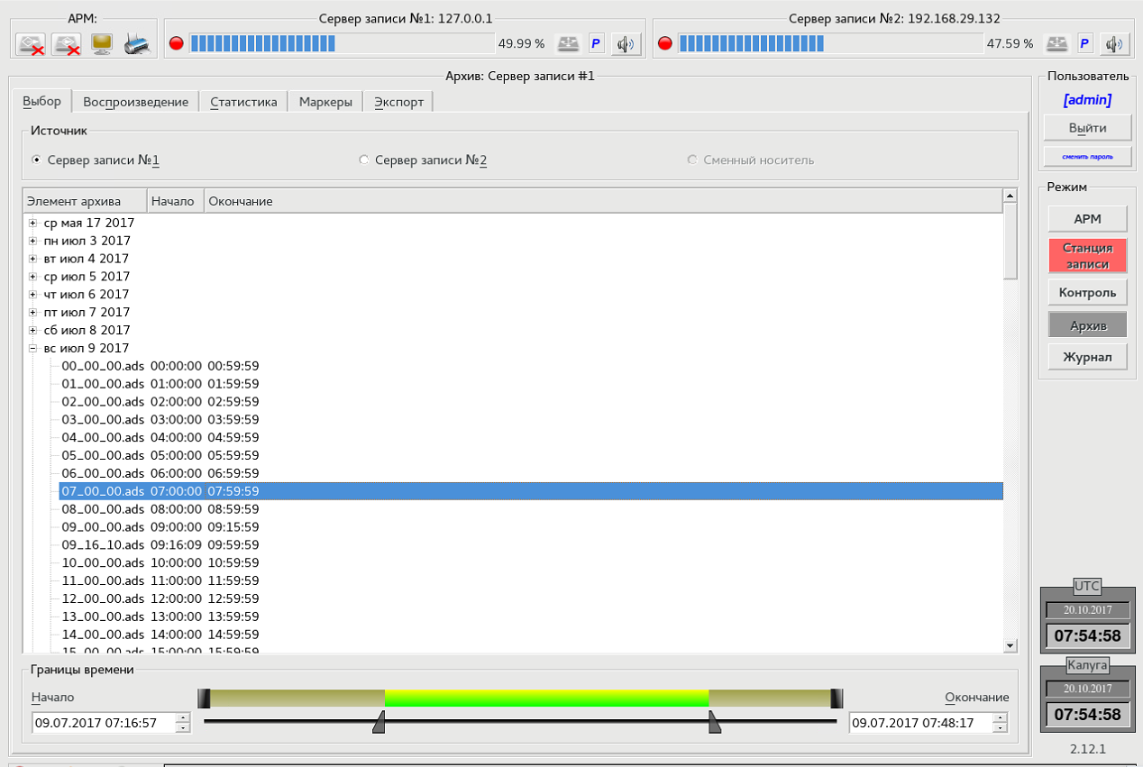
Рисунок 4.134 – Вкладка «Выбор»

Воспроизведение фрагмента архива
Вкладка «Воспроизведение» (Рисунок 4.135) позволяет управлять процессом воспроизведения записи, а также выбрать какие именно данные следует воспроизводить.
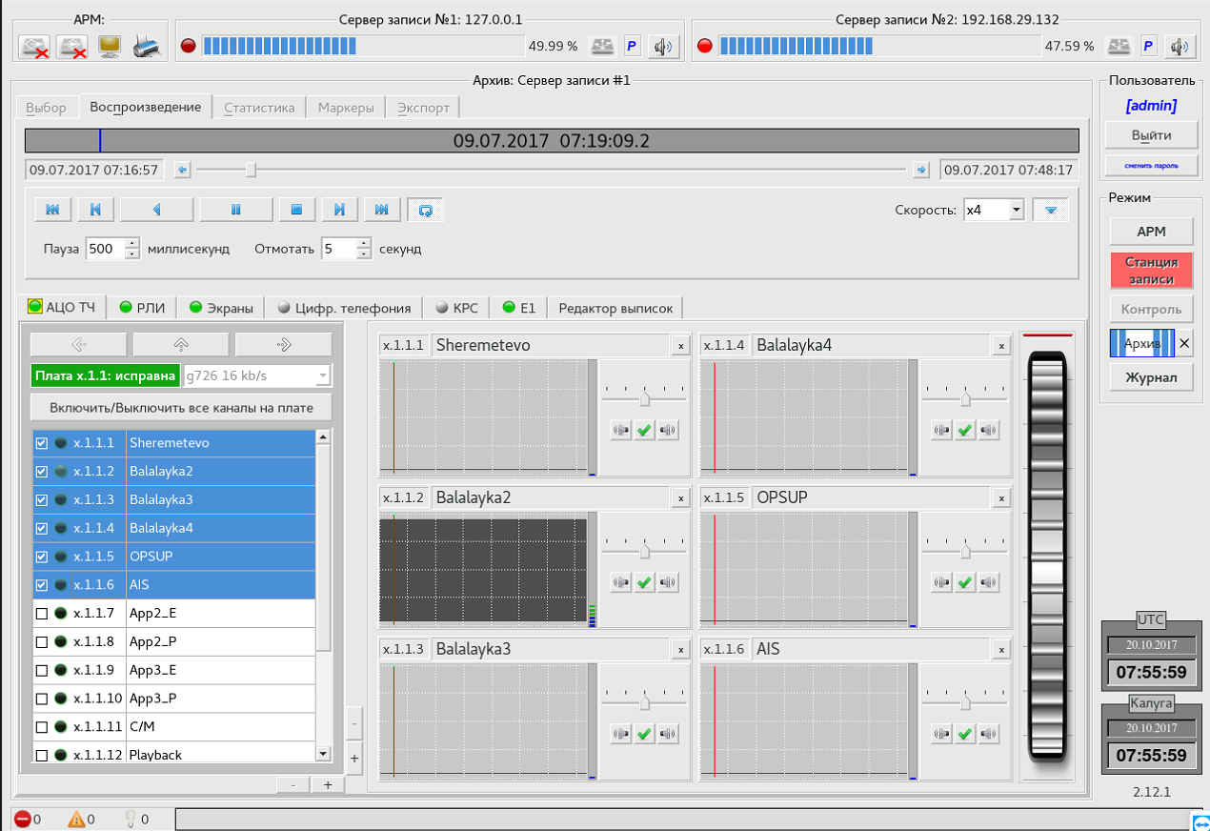
Рисунок 4.135 – Вкладка «Воспроизведение»
Вверху вкладки располагаются элементы управления воспроизведением записи – плеер (Рисунок 4.136).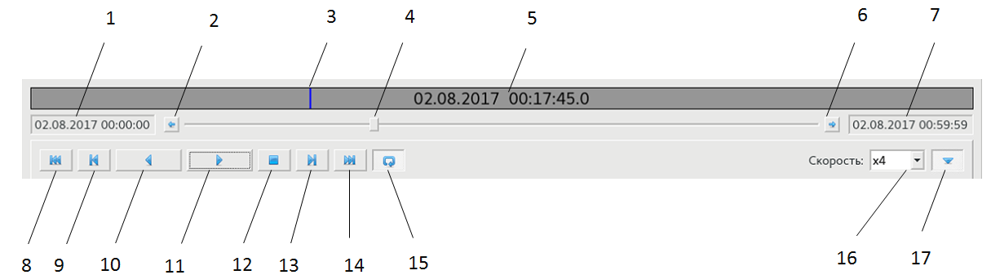
Рисунок 4.136 – Плеер
Графическое представление фрагмента записи [5] и текущей позиции воспроизведения [3] расположено в верхней части проигрывателя. Так же здесь выводится информация о дате и времени соответствующих текущей позиции воспроизведения. Если кликнуть мышкой по этой области, то появится окно для изменения текущей позиции (Рисунок 4.137). Новое значение можно задать либо с помощью кнопок «вверх» / «вниз» справа от времени, либо непосредственно, введя нужное значение с клавиатуры. После нажатия кнопки «Применить» текущая позиция переместится на новое значение.
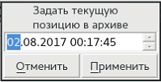
Рисунок 4.137 – Окно выбора текущей позиции
Ниже расположен ползунок [4], который также отображает текущую позицию воспроизведения. Перемещая ползунок мышкой можно изменять текущую позицию воспроизводимого фрагмента записи. Слева и справа от ползунка расположены кнопки [2] и [6]. Нажатие на эти кнопки приводит к перемещению текущей позиции на 1 секунду в соответствующую сторону. Слева и справа от кнопок находятся текстовые поля с датой и временем, соответствующим началу [1] и окончанию [7] воспроизводимого фрагмента.
В самом низу плеера расположены кнопки управления воспроизведением: отмотать к началу фрагмента [8], поиск назад [9], отмотать назад на заданный интервал времени и воспроизвести [10] (интервал времени задается в дополнительных настройках, воспроизвести [11], остановить [12], поиск вперед [13], отмотать к окончанию фрагмента [14], циклическое воспроизведение [15], дополнительные элементы [17], скорость воспроизведения данных относительно исходной скорости [16], дополнительные настройки [17].
Нажатие на кнопку расширенных настроек приводит к отображению дополнительных настроек (Рисунок 4.138), которые позволяют настроить скорость воспроизведения (можно выбрать х0.25, х0.5, x1, х2, х4 от нормальной скорости); интервал времени, который используется при поиске по голосу (если голос появляется в течение данного интервала, то считается, что перерыва не было); интервал, на который происходит отматывание назад при нажатии кнопки [8] на Рисунок 4.136.
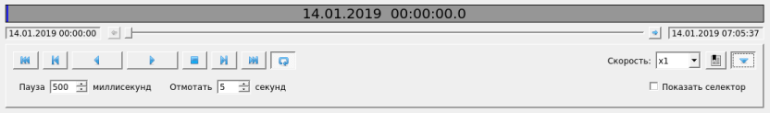
Рисунок 4.138 – Расширенные настройки плеера
Ниже плеера располагаются три вкладки. Каждая из вкладок отвечает за воспроизведение определенного типа данных. Цвет индикатора в названии вкладки зависит от того передавались ли данные соответствующего типа. Если передача данных была, то индикатор будет зеленым. Если данные не передавались, то индикатор будет серым.

Данные АЦО
На вкладке «АЦО ТЧ» (Рисунок 4.139) воспроизводится информация с устройств АЦО.
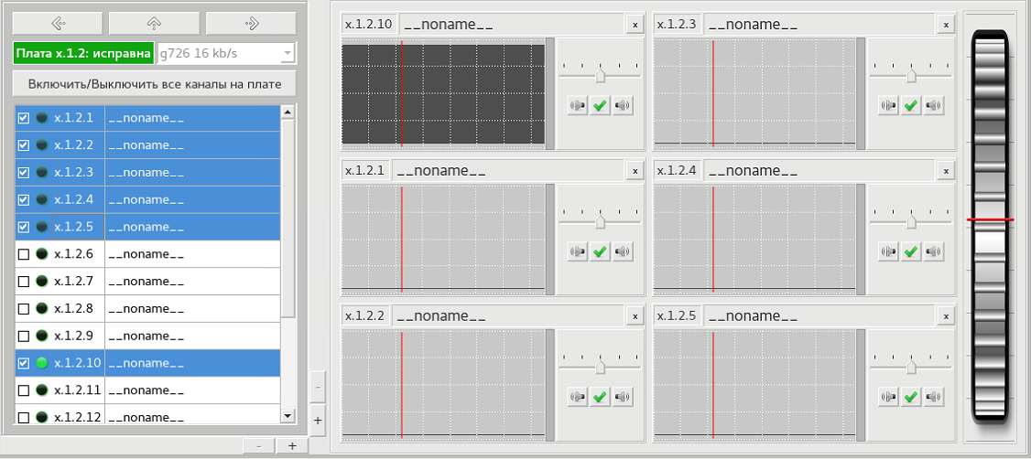
Рисунок 4.139 – Данные АЦО
В левой части вкладки располагается область для выбора каналов на прослушивание.
Область для выбора каналов на прослушивание имеет несколько уровней детализации:

Уровень серверов
На данном уровне (Рисунок 4.140) пользователю выводится информация о серверах записи, входящих в комплекс и состоянии устройств на серверах. Устройства на серверах представлены в виде прямоугольников, на которых отображается идентификатор устройства в формате <номер сервера>, <номер устройства> и состояние устройства (выключено, неисправно, исправно).
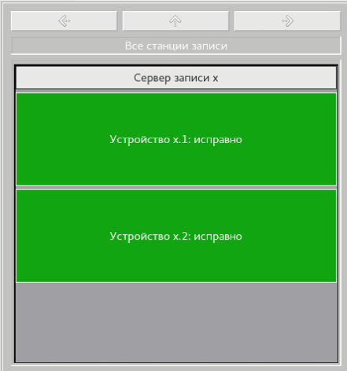
Рисунок 4.140 – Уровень серверов
В зависимости от состояния устройства изменяется цвет фона. Если устройство исправно, то цвет фона будет зеленый. Если устройство неисправно или выключено, то цвет фона будет красный.
Выбрать конкретный сервер можно, щелкнув по нему мышкой. Это позволяет перейти на следующий уровень детализации.

Уровень устройств
На данном уровне (Рисунок 4.141) пользователю выводится информация об устройствах АЦО на сервере и состоянии плат на устройствах, в верхней части указывается имя сервера, на котором расположены устройства. Ниже, для каждого из устройств, указывается идентификатор устройства в формате <номер сервера>, <номер устройства> и информация о его состоянии. Если устройство неисправно или выключено, то цвет области будет красным. Если устройство работает нормально, то цвет области будет зеленым.
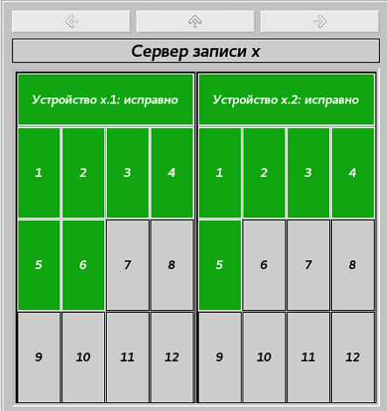
Рисунок 4.141 – Уровень устройств
Платы устройств представлены в виде прямоугольников и пронумерованы от 1 до 12. Если наблюдение за платой отключено в настройках, то цвет прямоугольника будет серым. В остальных случаях цвет прямоугольника говорит о состоянии соответствующей платы: зеленый - плата исправна, красный - плата неисправна.
В этом режиме пользователю становятся доступны кнопки навигации (кнопки со стрелками над названием сервера). С помощью стрелок «влево» и «вправо» можно перемещаться между серверами комплекса. Нажатие стрелки «вверх» позволяет вернуться на более высокий уровень детализации (уровень серверов).
Выбрать конкретное устройство можно щелкнув по нему мышкой. Это позволяет перейти па следующий уровень детализации.

Уровень плат
На данном уровне (Рисунок 4.142) пользователю выводится информация о платах выбранного устройства и состоянии каналов па платах.
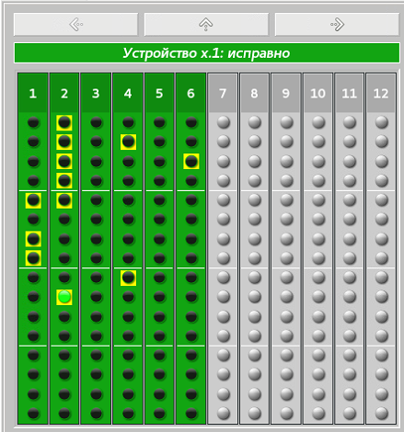
Рисунок 4.142 – Уровень плат
В верхней части указан идентификатор устройства и его состояние. Цвет фона этой области зависит от состояния устройства. Зеленый – устройство исправно, красный устройство неисправно.
Ниже расположена информация о платах. Платы, наблюдение за которыми было отключено в настройках, имеют серый цвет. Остальные платы имеют либо зеленый цвет - плата функционирует нормально, либо красный цвет – плата не работает (например, вытащена).
Состояние каналов на плате представлено в виде индикаторов. Каналы, наблюдение для которых было отключено, имеют в настройках серый цвет индикатора. Для остальных каналов цвет индикатора имеет зеленый оттенок, яркость которого зависит от мощности сигнала в канале. Если пользователю запрещено наблюдение за данным каналом, то значок индикатора будет перечеркнут.
Каналы, которые были отмечены для прослушивания, будут иметь желтый цвет фона.
С помощью стрелок «влево» и «вправо» можно перемещаться между устройствами одного АЦО. Нажатие стрелки «вверх» позволяет вернуться на более высокий уровень детализации (уровень устройств).
Выбрать конкретную плату можно щелкнув по ней мышкой. Это позволяет перейти на следующий уровень детализации.

Уровень каналов
На данном уровне (Рисунок 4.143) пользователю выводится информация о каналах выбранной платы.
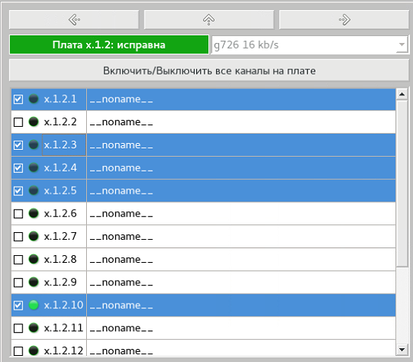
Рисунок 4.143 – Уровень каналов
В верхней части указан идентификатор платы и её состояние. Цвет фона этой области зависит от состояния платы. Ниже расположена информация о каналах.
Информация о каналах представлена в виде таблицы. Для каждого из каналов указан его идентификатор в формате <номер сервера>, <номер устройства>, <номер платы>, <номер канала>, имя канала, индикатор состояния канала. Каналы, наблюдение для которых было отключено, имеют в настройках серый цвет индикатора. Для остальных каналов цвет индикатора имеет зеленый оттенок, яркость которого зависит от мощности сигнала в канале. Если пользователю было запрещено наблюдение за данным каналом, то значок индикатора будет перечеркнут.
С помощью стрелок «влево» и «вправо» можно перемещаться между платами устройства. Нажатие стрелки «вверх» позволяет вернуться на более высокий уровень детализации (уровень плат).
На данном уровне осуществляется выбор каналов для прослушивания. Чтобы добавить канал к прослушиваемым, нужно поставить напротив этого канала флажок. Одновременно можно выбрать до 8 каналов. После этого отметить еще один канал станет невозможно.
По умолчанию пользователю доступна только одна область для выбора каналов на прослушивание. Но количество областей может быть увеличено до двух или четырех. Это осуществляется с помощью кнопок «+» и «-» в правом нижнем углу (Рисунок 4.144). Для каждой из областей можно выбрать свой уровень детализации.
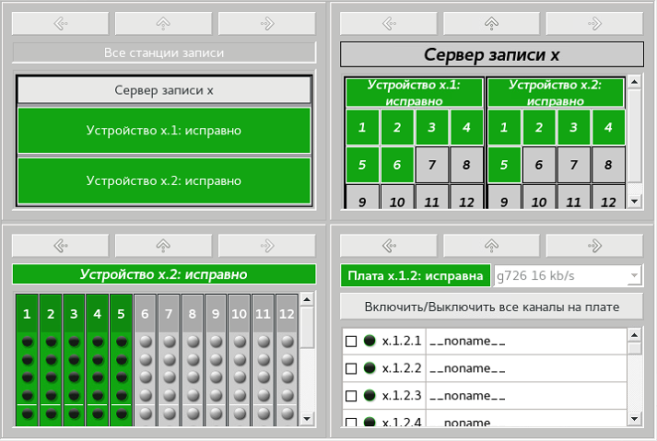
Рисунок 4.144 – Несколько областей выбора каналов на прослушивание

Справа от области выбора каналов на прослушивание располагается «Микшер» (Рисунок 4.145).
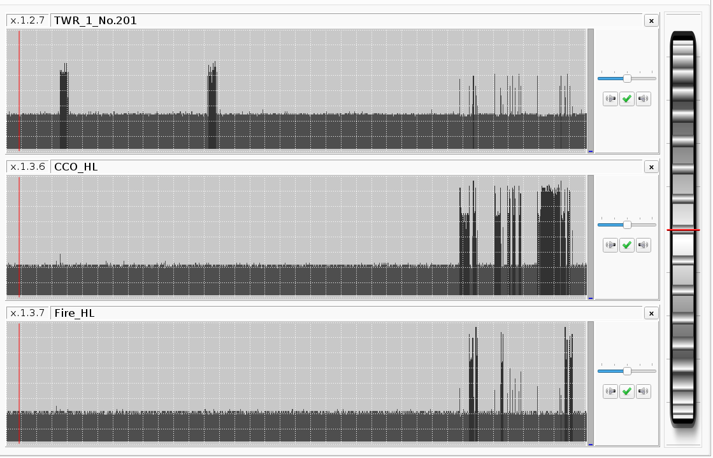
Рисунок 4.145 – Микшер каналов
После того, как пользователь отмечает канал для прослушивания (Рисунок 4.145), в этой области появляется окно управления каналом (Рисунок 4.146).
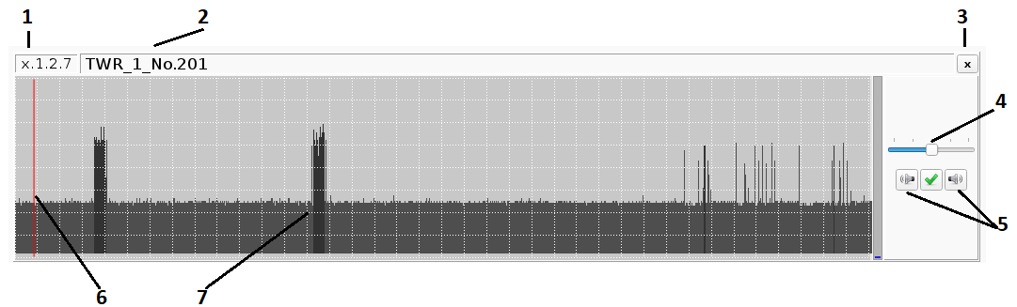
Рисунок 4.146 – Область прослушивания канала

Окно управления каналом включает в себя: идентификатор канала [1], имя канала [2], кнопку удаления канала из микшера [3], регулятор громкости канала [4], кнопки отключения левого и правого динамиков [5], индикатор текущего места воспроизведения [6], визуальное представление уровня сигнала в канале [7].
Примечание: после того, как курсор окажется над регулятором громкости канала, громкость можно изменять с помощью колесика мыши.
Общий уровень громкости располагается в правой части микшера (Рисунок 4.146). Громкость может быть изменена с помощью регулятора громкости или числового поля над регулятором (громкость можно изменить использую кнопки «вверх» и «вниз» или просто введите необходимое значение в процентах на клавиатуре).

Данные «Топаз РЛИ»
Вкладка «РЛИ» (Рисунок 4.147) показывает, какие данные РЛИ (обработанные или необработанные) следует воспроизводить.
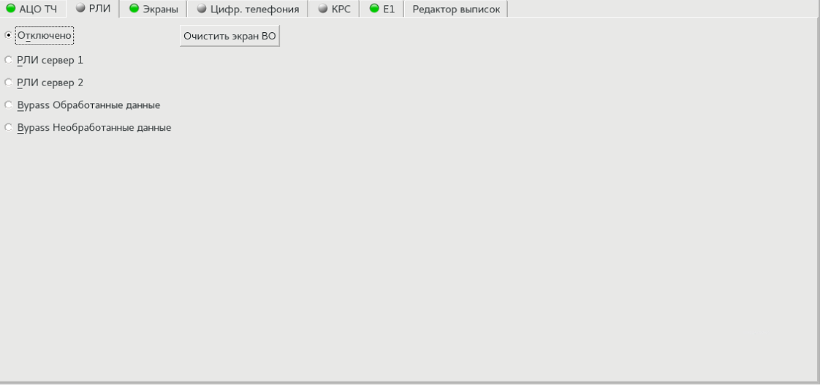
Рисунок 4.147 – Данные «Топаз РЛИ»
Непосредственно, само воспроизведение осуществляется на АРМ ВО, АРМ ДК/ВР может только передавать необходимые данные. Кнопка «Очистить экран ВО» позволяет очистить экран на АРМ ВО в любой момент времени.

Данные с экранов
На вкладке «Экраны» (Рисунок 4.148) пользователю предоставляется возможность просматривать данные с экранов.
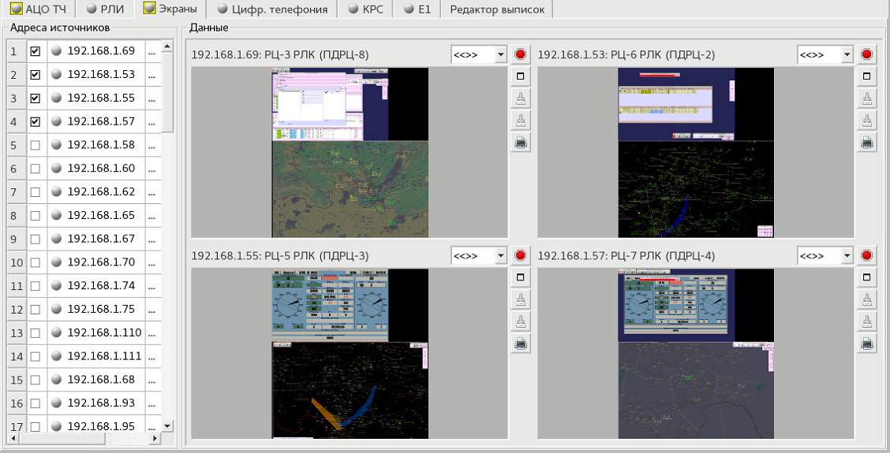
Рисунок 4.148 – Данные с экранов
В левой части расположен список компьютеров, для которых производилась запись данных с экрана в архив. Для каждого компьютера указан IP-адрес, имя и индикатор. Если цвет индикатор зеленый, то данные для данного экрана были, если индикатор серый, то данные отсутствовали. Для выбора экрана для наблюдения следует поставить флажок напротив нужной строки. После того как экран будет выбран, в правой части вкладки для него откроется область просмотра, в которой будут выводиться данные. Одновременно для просмотра можно открыть до четырех экранов.

Кроме самого экрана [2], область просмотра (Рисунок 4.149) позволяет: узнать имя компьютера и его IP-адрес [1], выбрать масштаб изображения [3], закрыть область просмотра, перевести область просмотра в полноэкранный режим [5], сделать снимок экрана и записать его на сменный носитель для экспорта данных [6]. Если сменный носитель для экспорта данных отсутствует, то кнопка [6] будет недоступна. Сохранить видимую область со снимка экрана на съёмный носитель [7], распечатать видимую область со снимка экрана [8]
Рисунок 4.149 – Область просмотра экрана

В полноэкранном режиме (Рисунок 4.150) вместо кнопки перевода в полноэкранный режим, отображается кнопка возврата в нормальный режим [3]. Дополнительно выводится информацию о текущей позиции в воспроизводимом фрагменте [1] и появляется кнопка, которая позволяет приостановить воспроизведение [2]. Для продолжения воспроизведения следует нажать на кнопку [2] еще раз.
Рисунок 4.150 – Область просмотра экрана - полноэкранный режим

Данные цифровой телефонии
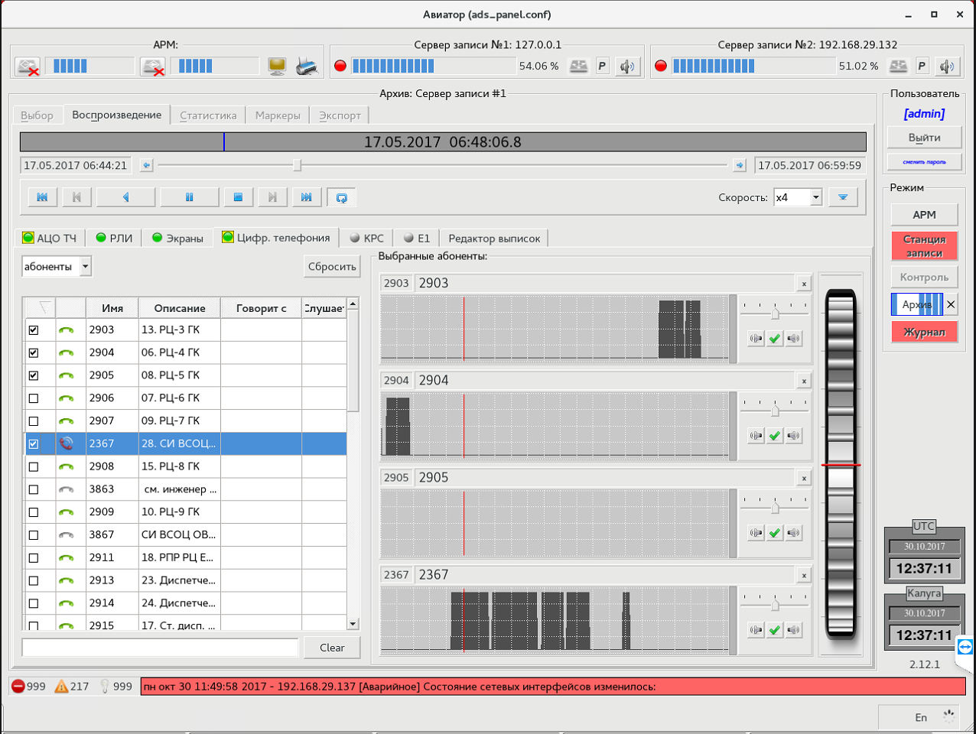
Рисунок 4.151 – Данные цифровой телефонии
Слева (Рисунок 4.151) располагается список абонентов, доступных для выбора. Для начала прослушивания конкретного абонента следует отметить его галочкой.
Кроме голосовых данных также воспроизводится состояние абонента на момент записи.

Воспроизведение данных комплекса речевой связи из архива
После выбора фрагмента архива и начала воспроизведения на вкладке “КРС” отображается информация о состоянии абонентов наблюдение за которыми велось на выбранном интервале времени (Рисунок 4.152):
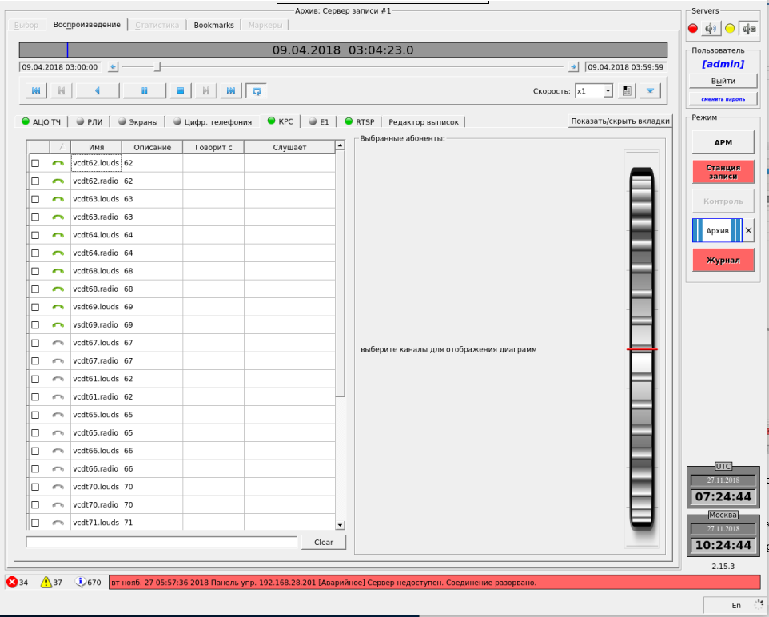
Рисунок 4.152 – Воспроизведение данных комплекса речевой связи (КРС) из архива
Для каждого абонента КРС имеется две строки в таблице абонентов. Одна строка для канала ГГС, другая для канала радио. Таким образом существует возможность раздельного воспроизведения этих каналов.
Для воспроизведения того или иного абонента следует выбрать его, отметив флаг слева в соответствующей строке списка (Рисунок 4.153):
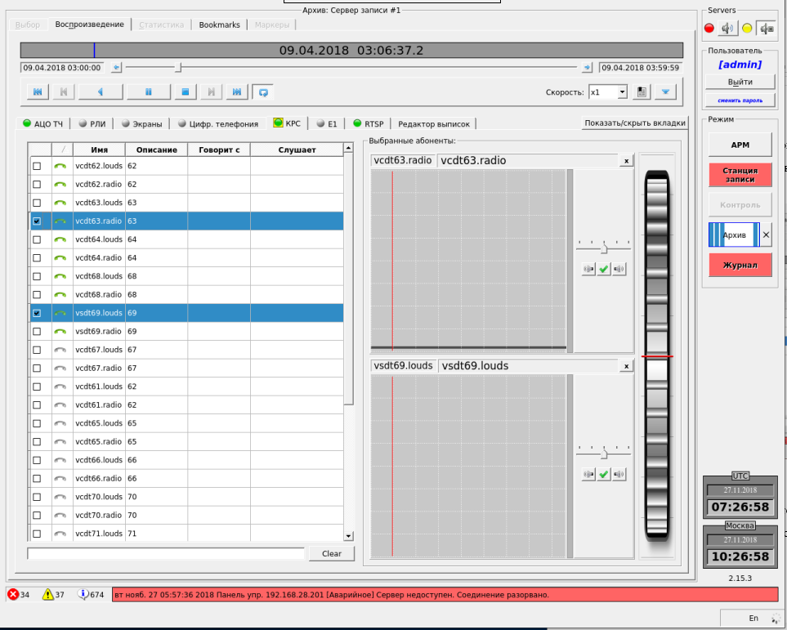
Рисунок 4.153 – Воспроизведение
После выбора абонентов, для каждого из них справа от списка абонентов появляется гистограмма голосовых данных. Что упрощает поиск начала разговора в тот или иной момент времени

Внизу, под списком абонентов, располагается строка фильтрации (Рисунок 4.154):
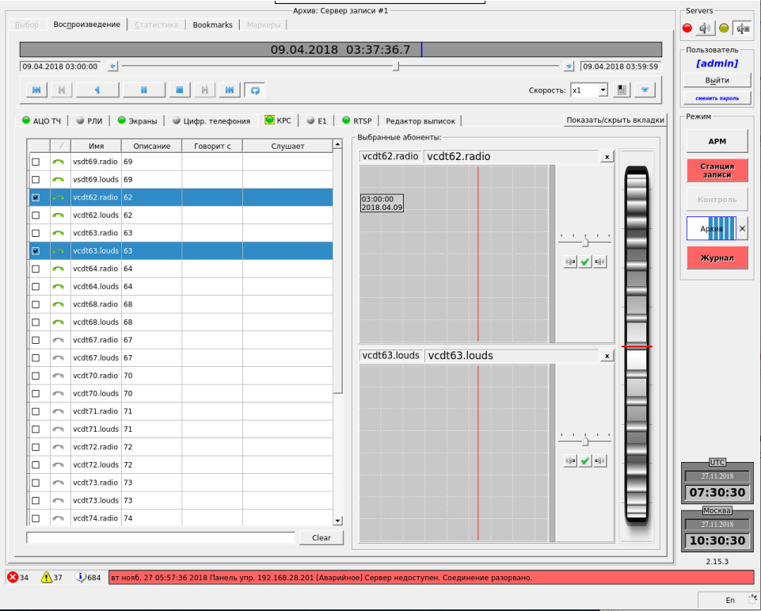
Рисунок 4.154 – Фильтр абонентов
Поиск производится по полям “Имя” и “Описание”. Для быстрой очистки фильтра следует воспользоваться кнопкой “Clear” справа от строки.

Воспроизведение записанных данных потока E1 из архива
После выбора фрагмента архива и начала воспроизведения на вкладке “E1” начинается отображение информации о состоянии абонентов наблюдение за которыми велось на выбранном интервале времени (Рисунок 4.155):
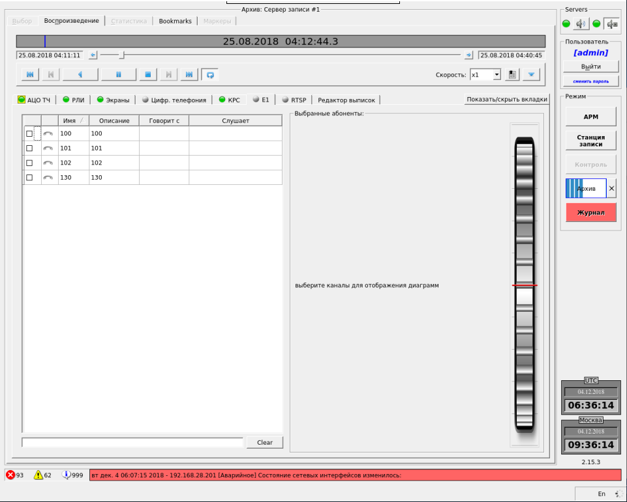
Рисунок 4.155 – Воспроизведение записанных данных потока E1 из архива
Примечание: в связи с особенностями реализации связи по потоку E1, определить наличие абонента в сети, когда он не участвует в разговоре не представляется возможным.

Для воспроизведения записанных данных для абонента следует выбрать его, отметив флаг слева в соответствующей строке списка абонентов (Рисунок 4.156):

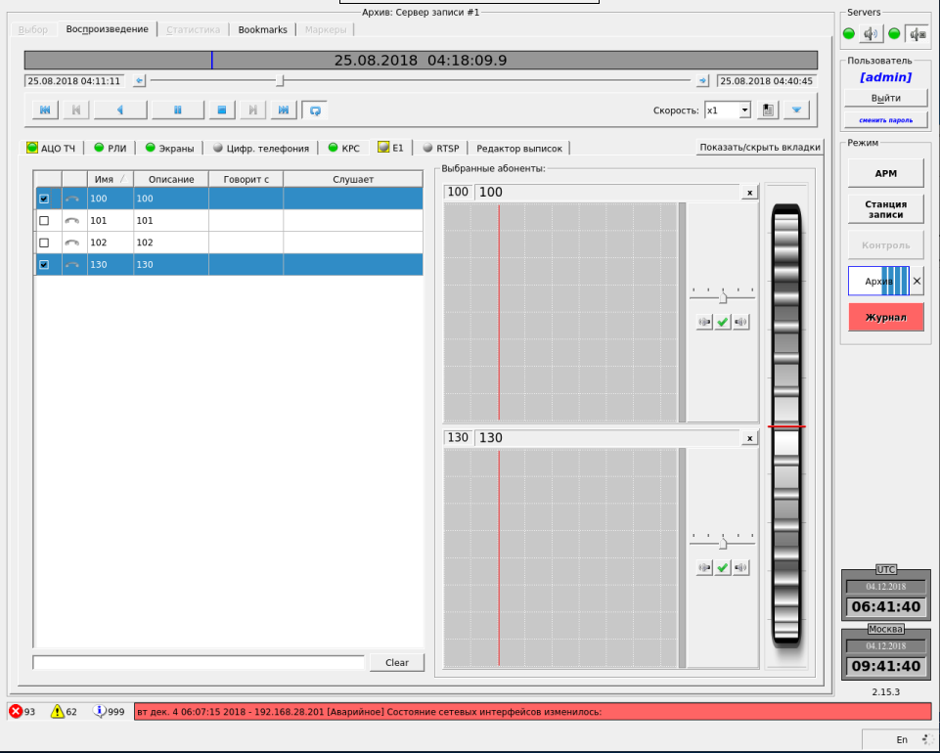
Рисунок 4.156 – Воспроизведение
Для каждого из выбранных абонентов справа от списка появляется гистограмма голосовых данных. На гистограмме отображается наличие разговора в тот или иной момент времени.

Внизу, под списком абонентов, располагается строка фильтрации (Рисунок 4.157):
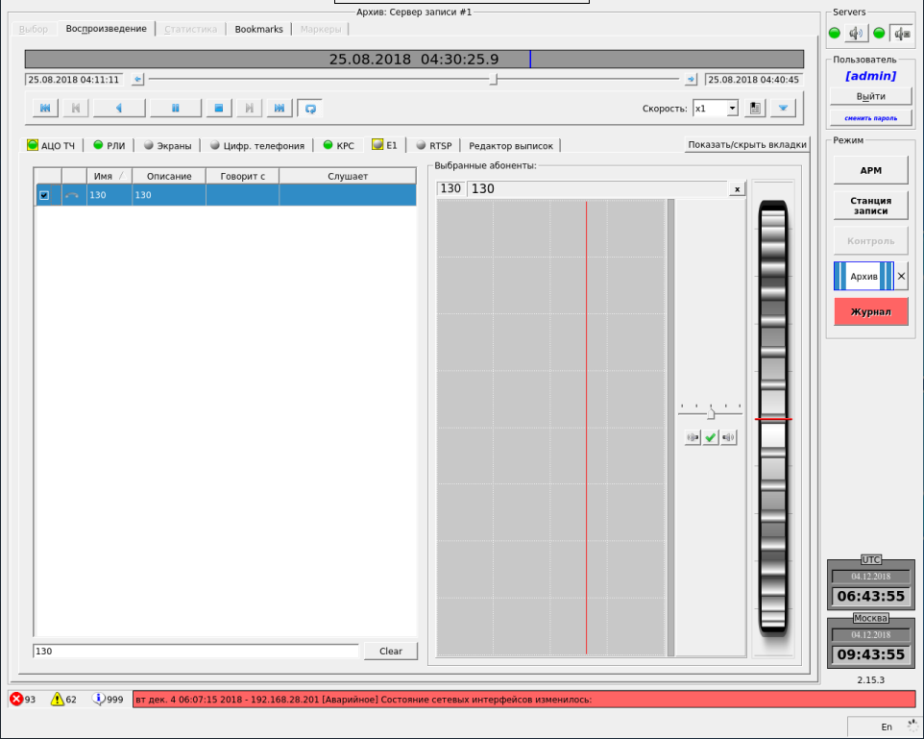
Рисунок 4.157 – Фильтрация абонентов
Поиск производится по полям “Имя” и “Описание”. Для быстрой очистки фильтра следует воспользоваться кнопкой “Clear” справа от строки.

Данные RTSP
Информация о каналах представлена в виде таблицы. Для каждого канала доступно его имя и информация о состояние соединения с RTSP-источником в выбранное время (Рисунок 4.158).
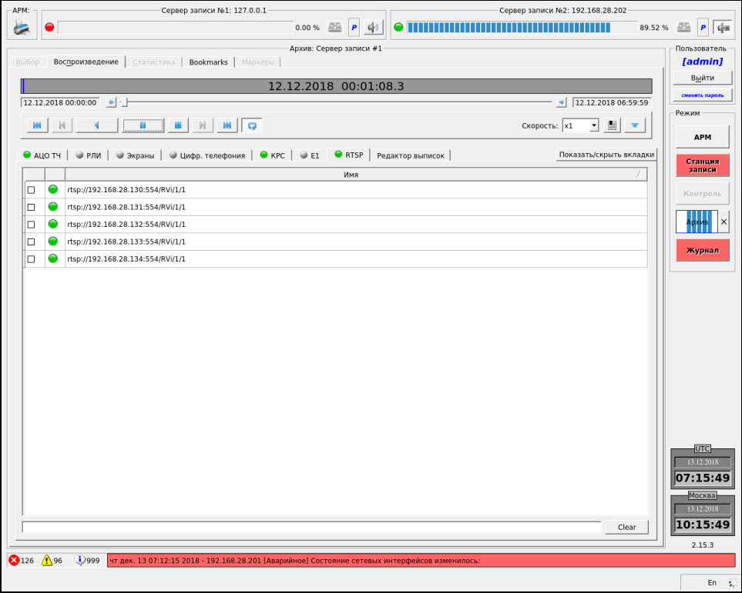
Рисунок 4.158 – Информация о каналах

Для начала просмотра конкретного RTSP-канала следует отметить его флажком (Рисунок 4.159)
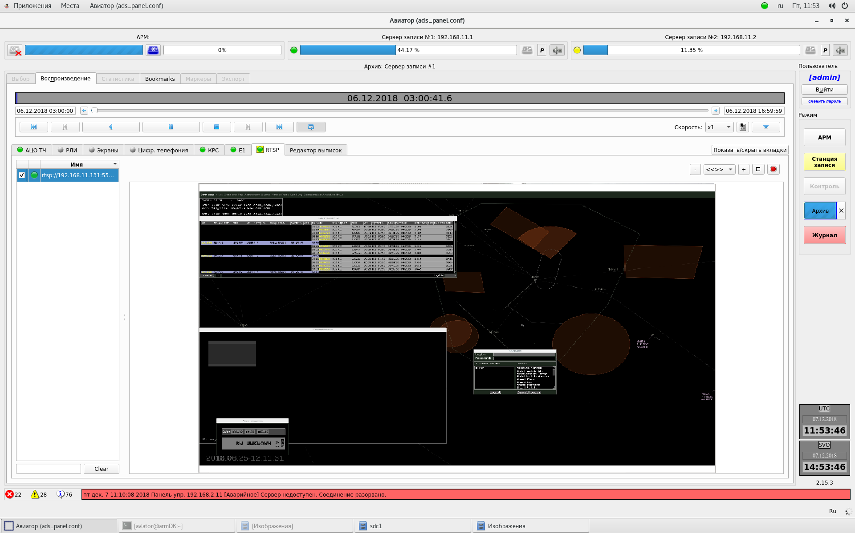
Рисунок 4.159 – Начало просмотра конкретного RTSP-канала

Редактор выписок
Редактор выписок предназначен для занесения результатов расшифровки радиообмена, с последующим экспортом выписки в общедоступные форматы (.odt и .csv) и возможностью печати на принтере (Рисунок 4.160):
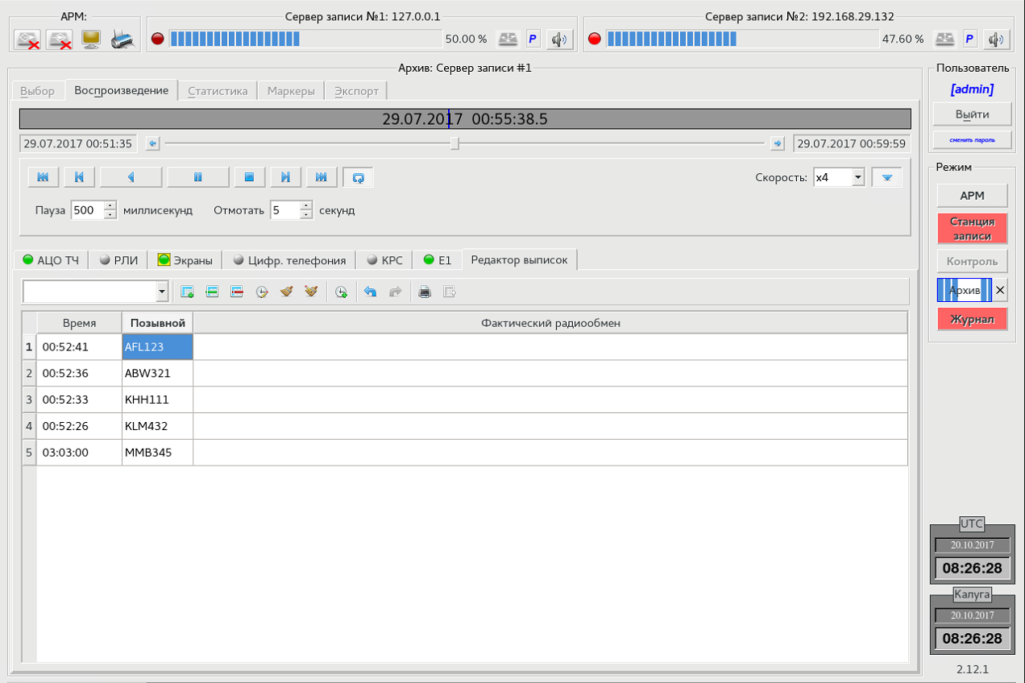
Рисунок 4.160 – Редактор выписок

Информация о радиообмене представлена в виде таблицы. В каждой строке таблицы кроме самого сообщения содержится информация о его источнике (позывном) и времени. При заполнении таблицы все ранее введенные позывные сохраняются и во время добавления очередной строки уже существующий позывной можно выбрать из выпадающего списка (Рисунок 4.161).
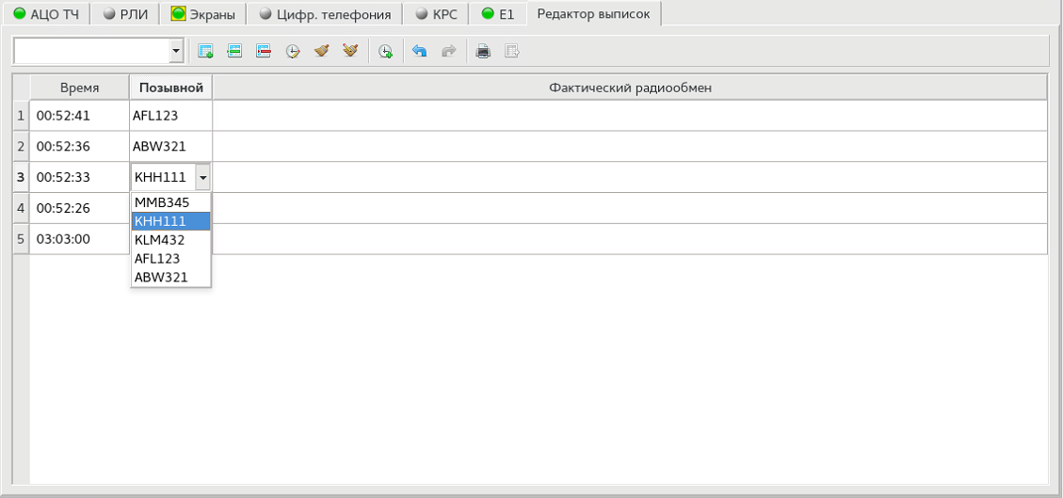
Рисунок 4.161 – Выбор позывного из выпадающего списка

Выше таблицы с расшифрованными сообщениями располагается область с кнопками управления (Рисунок 4.162), которые позволяют: добавить строку в конец таблицы [1], вставить строку в текущую позицию [2], удалить текущую строку [3], вставить текущее время в текущую строку [4], очистить содержимое всей таблицы [5], очистить содержимое текущей ячейки [6], автоматическое добавление времени в новую строку [7] (Кнопка имеет два положения. Если кнопка нажата, то при добавлении новой строки будет автоматически проставляться текущее время воспроизведения), отменить действие [8], повторить действие [9], распечатать выписку [10], экспортировать выписку в файл [11].

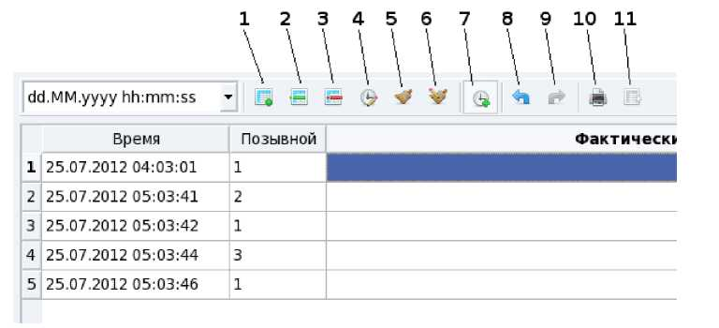
Рисунок 4.162 – Область кнопок редактора выписок
С правой стороны от кнопок управления расположено поле, в котором можно задать формат времени в таблице. Основные форматы представлены в выпадающем списке. Также можно задать свой желаемый формат времени.

При нажатии на кнопку печати будет выведен диалог настроек печати (Рисунок 4.163). В диалоге можно задать название документа, выбрать принтер, настроить отступы, количество копий, размер бумаги и ориентацию документа. Выписка будет отправлена на печать после нажатия кнопки «ОК».
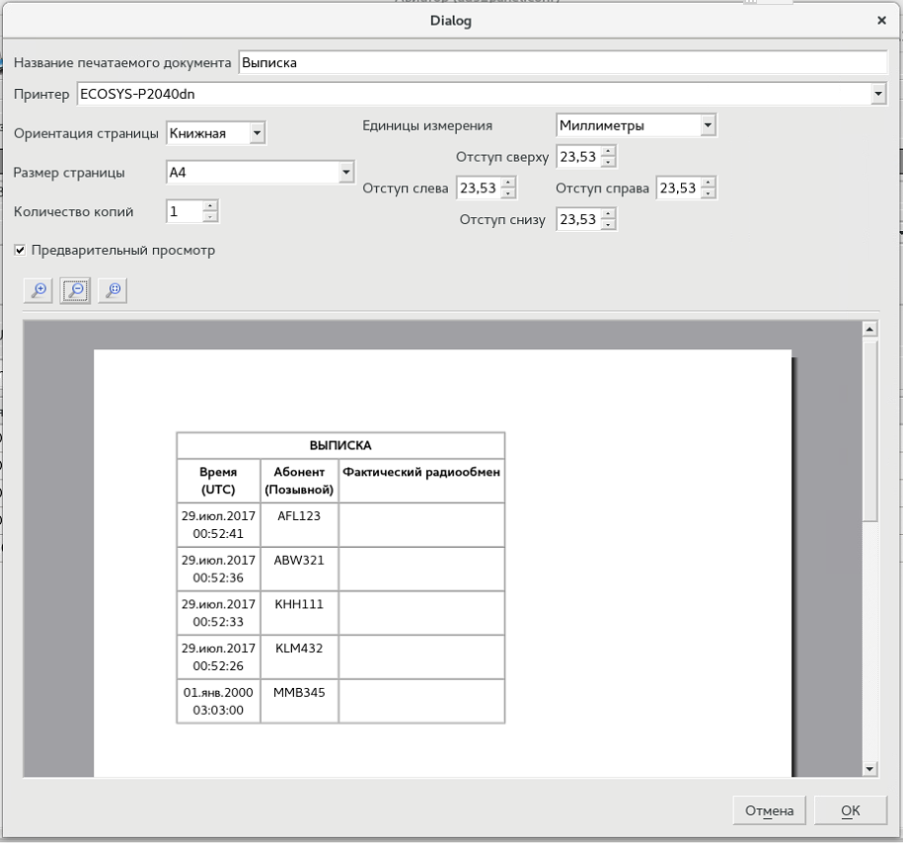
Рисунок 4.163 – Диалог печати

При нажатии на кнопку экспорта будет выведен диалог сохранения файла (Рисунок 4.164).
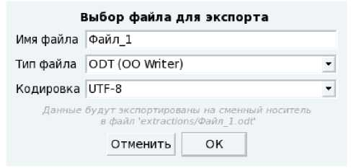
Рисунок 4.164 – Диалог экспорта в файл
Диалог позволяет задать имя файла, выбрать кодировку и тип файла. Доступны два типа файла:
• *.ODT - файл в формате Open Office;
• *.CSV - файл в формате MS Office.
Кнопка экспорта доступна только при вставленном сменном носителе для экспорта данных.

Просмотр статистики для фрагмента архива
Вкладка «Статистика» (Рисунок 4.165) содержит всю статистику о выбранном на воспроизведение фрагменте архива. На вкладке представлена информация о временном интервале выбранного на воспроизведение фрагмента архива (начало и окончание интервала), общее время записи (продолжительность выбранного фрагмента архива), общая загрузка по каналам (суммарное время по всем каналам, в течение которого наблюдалось наличие сигнала), общее количество меток. Метки проставляются во время записи каналов в сервере. Метка ставится при превышении сигналом порогового уровня мощности. Метки используются при поиске по голосу.
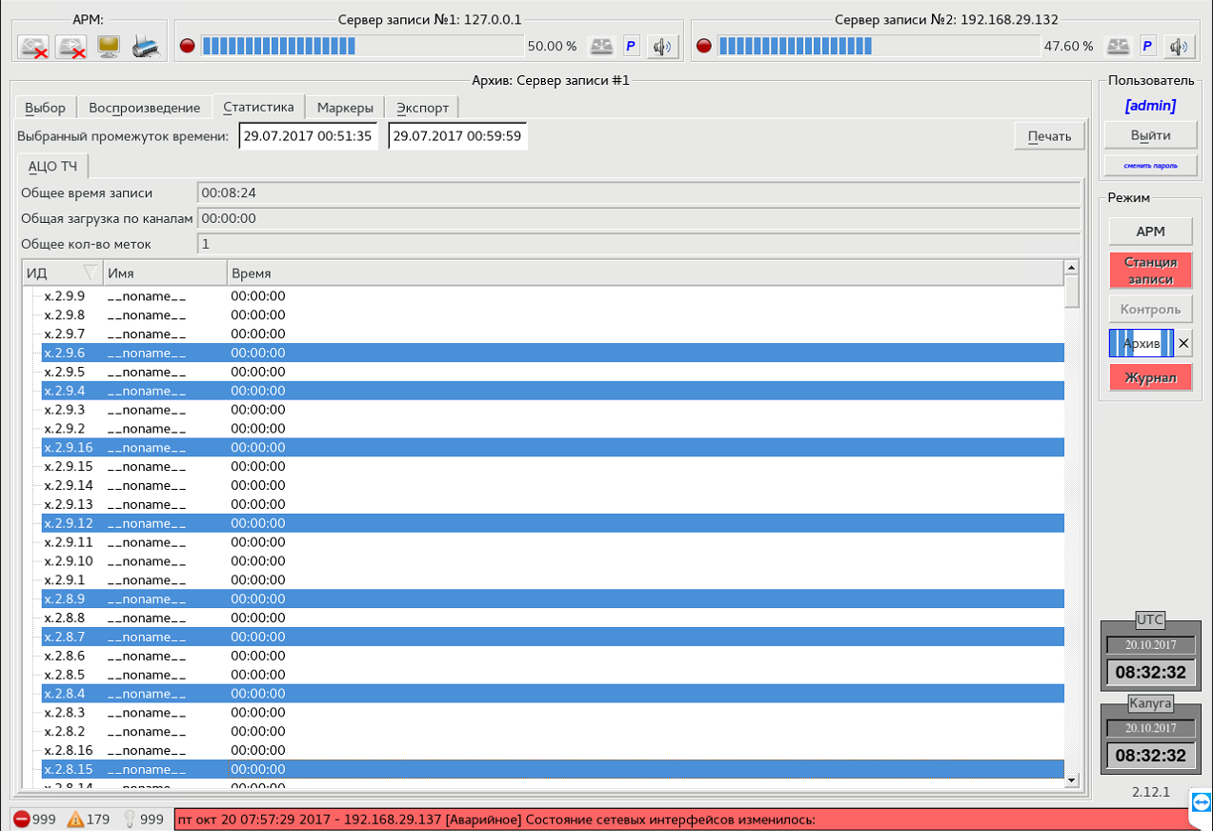
Рисунок 4.165 – Вкладка «Статистика»
Ниже суммарной информации представлен список каналов, которые содержатся в выбранном фрагменте архива. Для каждого канала указан его идентификатор в формате <номер сервера>, <номер устройства>, <номер платы>, <номер канала>, имя канала и время наличия сигнала в канале (это время используется при подсчете загрузки по каналам).
Кнопка печать позволяет напечатать статистику по выбранным из списка каналам. Для того чтобы выбрать канал из списка, достаточно щелкнуть по нему мышкой. Одновременно можно выбрать несколько каналов.

Маркеры
На данной вкладке (Рисунок 4.166) выводится список маркеров, которые содержаться в выбранном для воспроизведения фрагменте архива.
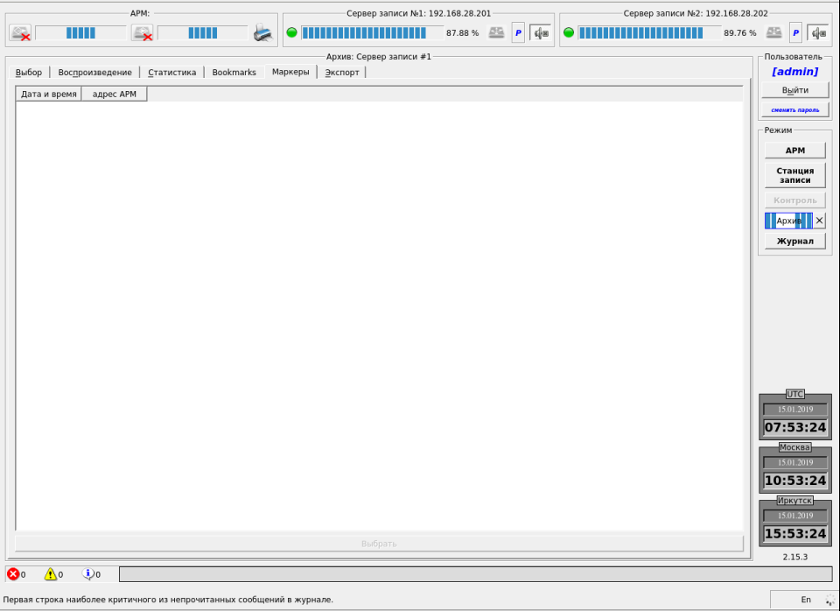
Рисунок 4.166 – Вкладка «Маркеры»
Для каждого маркера указывается дата и время, когда он был сделан и IP-адрес компьютера, с которого этот маркер был проставлен. После того, как пользователь выберет определенный маркер, становится доступна кнопка «Выбрать». Нажатие на эту кнопку приводит к перемещению текущей позиции воспроизведения к моменту времени, обозначенному маркером. При этом происходит автоматический переход на вкладку «Воспроизведение».

Экспорт фрагмента архива
Вкладка «Экспорт» (Рисунок 4.167) доступна, только если на вкладке «Выбор» были выбраны данные с конкретного источника (сервер станции записи, сменный носитель).
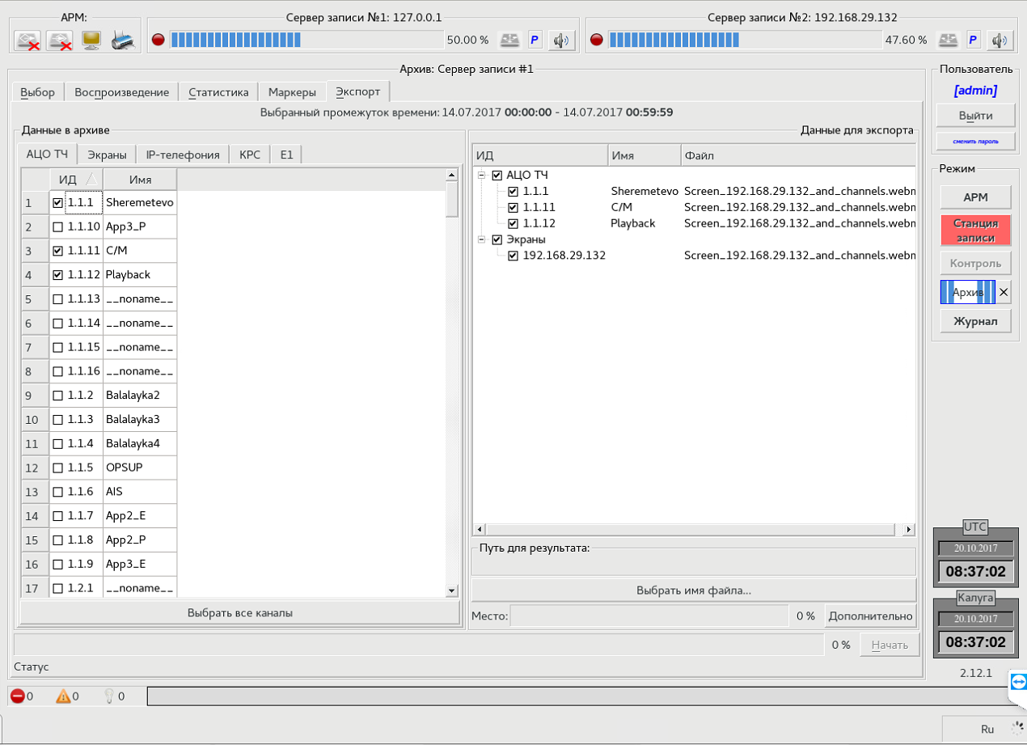
Рисунок 4.167 – Вкладка «Экспорт»
На данной вкладке сосредоточены элементы управления экспортом данных в общедоступные форматы, для дальнейшего воспроизведения на других компьютерах.
Аудиоданные экспортируются в формат .ogg. Видеоданные экспортируются в формат .ogv.

В левой части расположено две вкладки. Вкладка «АЦО ТЧ» (Рисунок 4.168) содержит список каналов АЦО.
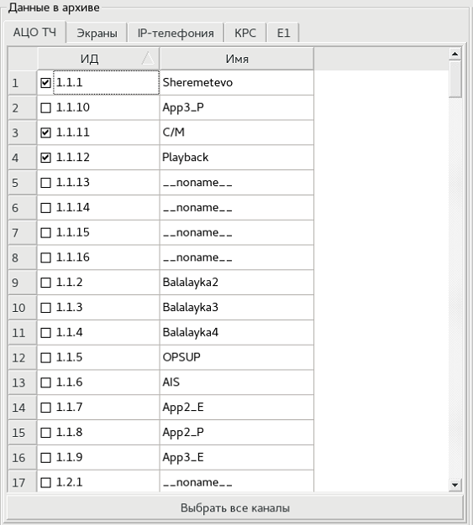
Рисунок 4.168 – каналы АЦО
Для каждого канала указывается идентификатор и имя. Рядом с идентификатором канала располагается ячейка для активации, которая позволяет добавить канал в список для экспорта. Если флажок стоит, то канал в списке (выбор осуществляется щелчком мыши в ячейке). Ниже списка каналов располагается кнопка «Выбрать все каналы». Нажатие на эту кнопку добавляет все каналы в список для экспорта.

Вкладка «Экраны» (Рисунок 4.169) содержит список компьютеров, с экранов которых записывалась информация. Для каждого компьютера указывается IP-адрес и его имя. Вместе с IP-адресом располагается ячейка, которая позволяет выбрать экран для экспорта. Одновременно можно выбрать только один экран.
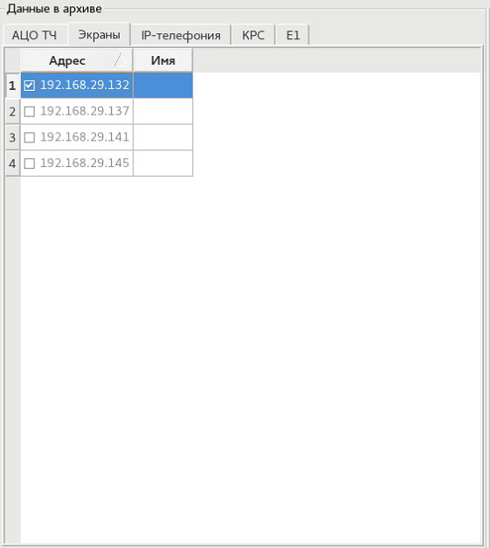
Рисунок 4.169 – Экраны

В правой части вкладки «Экспорт» (Рисунок 4.170) располагается список каналов и экранов, которые были выбраны для экспорта. Для каждой записи в списке указывается идентификатор канала или экрана, его имя и название выходного файла. Напротив каждой строчки располагается ячейка для установки флажка. Снятие этого флажка (щелчок по нему мышкой) приводит к удалению записи из списка.
Если снять флажок напротив пункта «АЦО ТЧ» или «Экраны» (узлы списка), это приведет к удалению всех каналов или экранов соответственно.
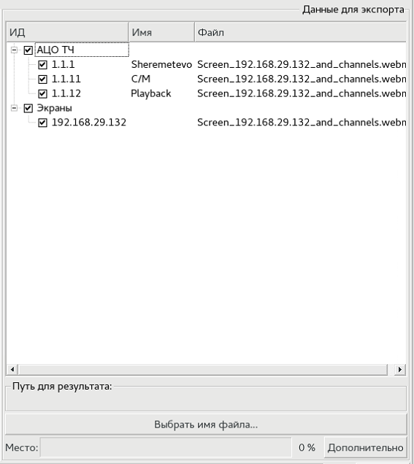
Рисунок 4.170 – Экспортируемые данные
Ниже списка экспортируемых документов расположен индикатор, который показывает, сколько свободного места будет занято на сменном носителе после экспорта данных. Если размер экспортируемых данных превышает размер свободного места на диске, то индикатор поменяет цвет на красный (Рисунок 4.171).
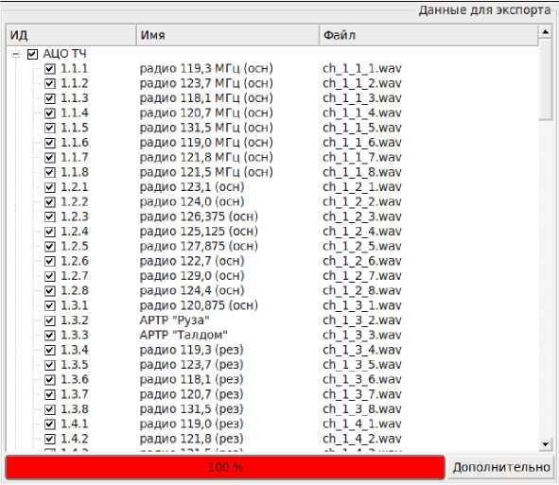
Рисунок 4.171 – Нехватка свободного места при экспорте данных

Справа от индикатора занимаемого места расположена кнопка «Дополнительно». Нажатие на эту кнопку приводит к появлению дополнительных настроек экспорта (Рисунок 4.172).
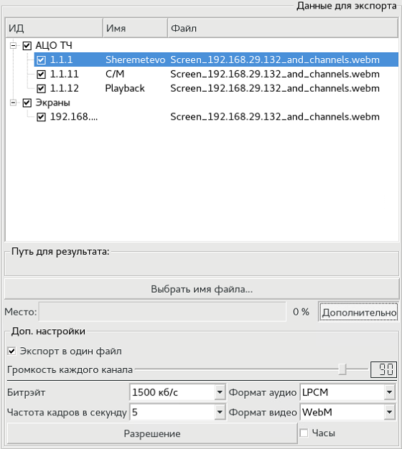
Рисунок 4.172 – Дополнительные настройки при экспорте данных
С помощью ползунка можно выбрать громкость записи для каналов АЦО.
Для экрана из выпадающих списков можно выбрать битрэйт, аудио и видео форматы, разрешение экрана, соотношение сторон экрана и частоту кадров.
Если поставить флажок «Экспорт в один файл», то все каналы и экран будут записаны вместе в один файл. При этом нажатие на кнопку «Установить оптимальную громкость» произведет расчет оптимальной громкости для каждого канала и выставит соответствующее значение.
Для начала экспорта следует нажать кнопку «Начать» в нижнем правом углу вкладки «Экспорт» (Рисунок 4.173).
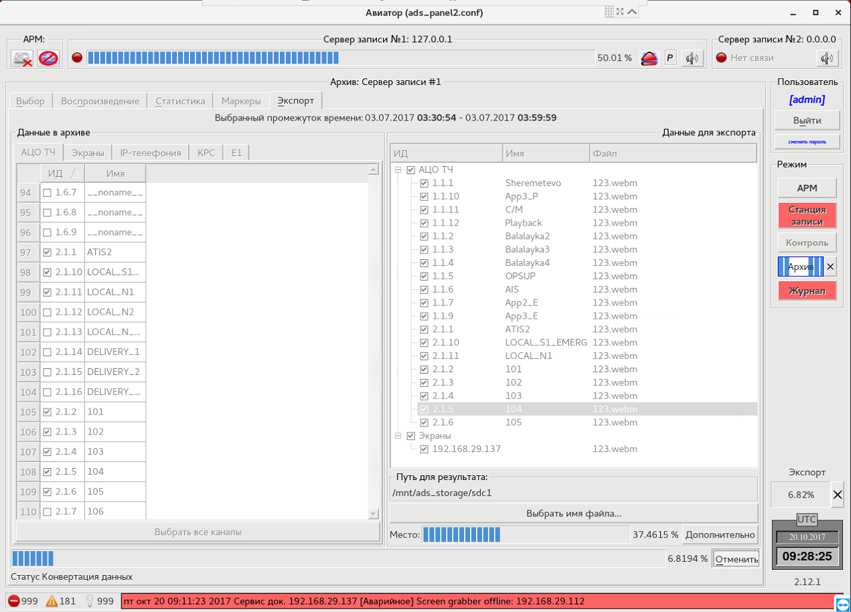
Рисунок 4.173 – Процесс экспорта данных
Во время экспорта на шкале прогресса будет отображаться процент выполнения операции, а ниже выводиться текстовое описание текущей фазы экспорта. На время экспорта кнопка «Начать» заменяется на кнопку «Отменить», нажатие на эту кнопку приведет к остановке экспорта данных.

Также, во время экспорта, на правой панели появляется индикатор процесса экспорта (Рисунок 4.174). Он состоит из шкалы прогресса [1] и кнопки отмены операции [2].
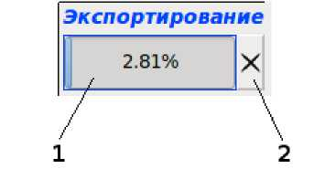
Рисунок 4.174 – Индикатор экспорта данных на правой панели
Во время экспорта все элементы управления, кроме кнопок отмены операции, становятся недоступны.

Режим «Журнал»
Режим «Журнал» (Рисунок 4.175) предназначен для предоставления оператору возможности просмотра сообщений о различных событиях, связанных с работой комплекса.
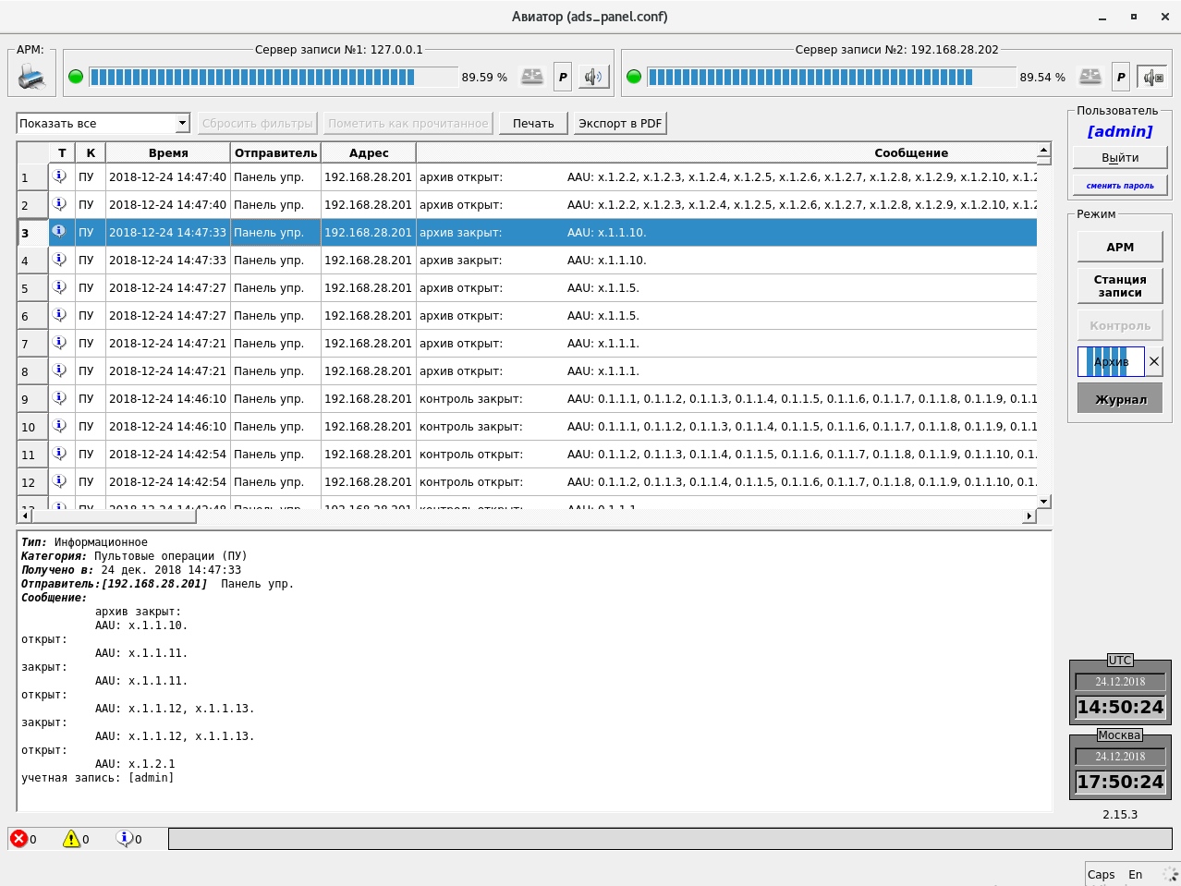
Рисунок 4.175 – Режим «Журнал»
События представлены в виде таблицы. Для каждого события указывается тип, категория, время возникновения, имя программы, отправившей сообщение, IP-адрес источника и само сообщение. По важности события делятся на информационные, предупреждающие и аварийные. По категории события разделяются на системные (источник события программа) и пультовые операции (источник события действия оператора). Отправителем сообщения может быть Панель управления (клиентская часть программного комплекса) или сервис документирования (серверная часть программного комплекса).
Список всех событий представлен в Приложении В.
Журнал имеет возможности по фильтрации сообщений. Для того чтобы отфильтровать сообщения по определенному столбцу, нужно щелкнуть мышкой по заголовку столбца. В результате на экране будет отображено окно с параметрами фильтрации (Рисунок 4.176).
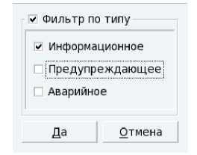
Рисунок 4.176 – Окно настройки фильтра сообщений журнала
Для активации фильтра, следует поставить флажок напротив самого верхнего пункта «Фильтр по типу», настроить параметры фильтра и нажать кнопку «Да».
Одновременно можно фильтровать по нескольким критериям (столбцам). Для того чтобы сбросить все фильтры следует нажать кнопку «Сбросить фильтры» над списком событий (Рисунок 4.175).
Ниже списка событий располагается зона подробной информации о текущем сообщении. Текущее сообщение подсвечивается в списке событий синим цветом (Рисунок 4.175). Ниже подробной информации располагается строка мини-журнала (Рисунок 4.177).
Рисунок 4.177 – Строка мини-журнала
Эта строка видна во всех режимах работы программы, содержит счетчики сообщений и самое важное из непрочитанных сообщений.
В списке событий новые непрочтенные сообщения отображаются жирным шрифтом (Рисунок 4.175). Сообщение автоматически помечается как прочитанное после того, как оператор выделит его с помощью мыши. Если нужно пометить как прочитанные несколько сообщений одновременно, то их следует выделить с помощью мыши и нажать кнопку «Пометить как прочитанное» над списком событий (Рисунок 4.175).
Кроме того, существует возможность отображать в списке только прочитанные, только непрочитанные, либо и те, и другие типы сообщений.
Примечание: Из-за особенностей реализации ПО во время применения настроек в режиме АРМ происходит перезапись настроек сетевых интерфейсов. В результате появляется аварийное сообщение о пропадании связи с другими компьютерами комплекса или с серверами ТОПАЗ, а через секунду появляется сообщение о восстановлении связи. В данной ситуации сообщение о пропадании связи носит информационный характер и никак не влияет на работоспособность комплекса.
Примечание: Если после сообщения о пропадании связи с серверами КСА ТОПАЗ в течение 5 секунд появляется сообщение о восстановлении связи, то первое сообщение не является признаком аварии, носит информационный характер и никак не влияет на работоспособность комплекса.

Программное обеспечение комплекса

Компоненты программного обеспечения комплекса
Программное обеспечение комплекса «Авиатор» включает следующие компоненты:
- Сервис станции записи - обеспечивает обработку и запись входящей информации, контроль аппаратной части комплекса и обработку запросов пользователя;
- АРМ ДК (автоматизированное рабочее место дистанционного контроля) - обеспечивает функции дистанционного контроля состояния всех подсистем комплекса; своевременное оповещение технического персонала о неисправностях комплекса; прослушивание сквозного канала; воспроизведение аудио данных; отображение экранов мониторов и радиолокационной информации из оперативного архива;
- АРМ ВР (автоматизированное рабочее место воспроизведения речевой информации) - обеспечивает функцию воспроизведения записанных данных со сменного носителя; экспорт данных в широко распространенные форматы для дальнейшего воспроизведения информации на неподготовленных местах;
- АРМ ВО (автоматизированное рабочее место воспроизведения информации о воздушной обстановке) - обеспечивает отображение воспроизводимой цифровой радиолокационной информации.
Прикладное программное обеспечение комплекса функционирует под управлением операционной среды Linux поставляемой на DVD-диске. Все программные компоненты прикладного программного обеспечения комплекса поставляются на установочном CD или DVD диске (Прикладное программное обеспечение “Авиатор”). Установка программного обеспечения производится при помощи установочной программы, находящейся на поставляемом диске.

Станция записи
Станция записи предназначена для документирования информации, поступающей от подключенных к ней источников.
Документированию подлежат следующие данные:
- Голосовая информация с подключенных каналов тональной частоты;
- Цифровая радиолокационная информация, поступающая с серверов «ТОПАЗ»;
- Снимки с экранов мониторов на рабочих местах диспетчеров.
Запись информации производится в оперативный и долговременный архивы. Оперативный архив располагается на жестких дисках станции записи и предназначен для временного хранения информации до помещения её в долговременный архив. Долговременный архив располагается на сменных носителях (флеш-память, внешний жесткий диск и т.п.).
Программное обеспечение станции записи реализовано в виде сервиса операционной системы, не имеет графического интерфейса для взаимодействия с пользователем и запускается автоматически сразу после окончания инициализации операционной системы.

Файловая структура долговременного архива
Все данные долговременного архива расположены в папке aviator_archive (Рисунок 5.178). Данные сгруппированы по годам и месяцам. Для каждого месяца создается своя папка с соответствующим названием в формате <год>_<месяц>. Внутри этих папок данные сгруппированы по дням. Имя папки соответствует числу месяца. Название самих файлов соответствует времени начала записи.
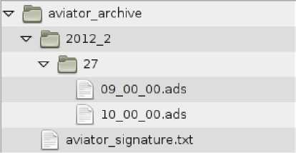
Рисунок 5.178 – Файловая структура долговременного архива
Для каждого файла в долговременном архиве рассчитывается контрольная информация, которая позволяет определить подлинность записи. Эта информация собрана в файле aviator_signature.txt в папке aviator_archive. Если запись была изменена, повреждена или удалена, то при проверке сменного носителя на целостность данных эта информация будет отличаться.
Для каждой записи в архиве указывается имя файла, цифровая подпись и контрольная сумма, вычисленная по алгоритму sha1: filename: /2012_02/27/10_00_00.ads
sha_hash: 1148466e805f2776b66134c750fl73bllf7a646d
checkkey: 04291e2ca6869a0d28aelba3f7b46blb5b5b8303
Кроме того, в конце файла, вычисляется цифровая подпись для всего архива целиком:
aviator archive’s signature file
C09b085da9d4fl3a4ce7cd5a3da96f64e39929dl

АРМ ДК

Назначение
АРМ ДК (Автоматизированное Рабочее Место Дистанционного Контроля) обеспечивает выполнение следующих основных функций:
- Дистанционный контроль состояния всех подсистем комплекса (оперативных и долговременных архивов станции записи, блоков АЦО (с точностью до платы) серверов записи, локальной вычислительной сети и т.д.;
- Настройка серверов записи;
- Своевременное оповещение технического персонала о неисправностях комплекса;
- Воспроизведение сквозного канала с любого из серверов записи;
- Воспроизведения оперативного архива с любого из серверов записи.

Основные операции, выполняемые на АРМ ДК
Каждая операция, выполняемая на АРМ ДК и связанная с доступом к станции записи, может быть разрешена или запрещена в учётной записи пользователя.

Просмотр состояний серверов записи
Просмотр состояний серверов записи происходит при выборе на правой панели режима «Станция записи». На вкладке «Информация» слева, будет отображён список элементов, связанный с разделами информации о компонентах станции (Рисунок 5.179). Левый столбец с лампочками отображает общее состояние узлов сервера записи №1, соответственно правый столбец - сервера записи №2.
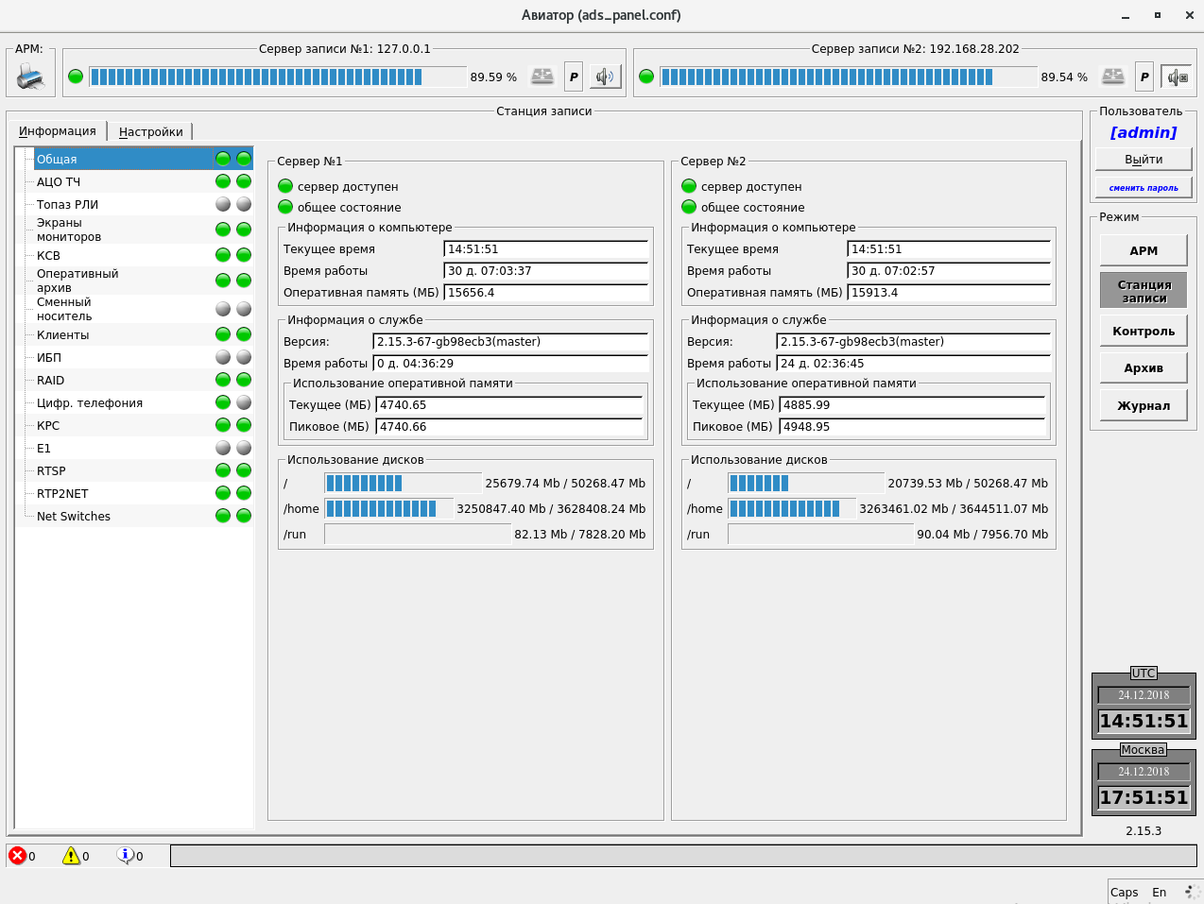
Рисунок 5.179 – Просмотр состояний станций записи

При выборе элемента в списке будет отображен раздел с более подробными сведениями о компоненте. Базовый состав списка наблюдаемых узлов комплекса:
- Общее состояние (суммарное состояние всех узлов);
- АЦО ТЧ;
- Топаз РЛИ;
- Экраны мониторов;
- КСВ (комплекс синхронизации времени);
- Оперативный архив;
- Сменный носитель;
- Клиенты (список подключенных АРМ с сетевыми адресами);
- ИБП (источник бесперебойного питания);
- Raid (состояние raid-массива) ;
- Цифровая телефония;
- КРС (комплекс речевой связи);
- Е1 (данные с потока Е1);
- RTSP (видео-поток);
- RTP2NET (аудио-поток от КДИ Авиатор по RTP протоколу);
- Net Switches.

Настройка серверов записи
Настройка серверов записи происходит при выборе на правой панели режима «Станция записи» и переходом на вкладку настройки в рабочей области. При этом будет произведена попытка авторизации оператора, с просьбой ввести логин и пароль (Рисунок 5.180).
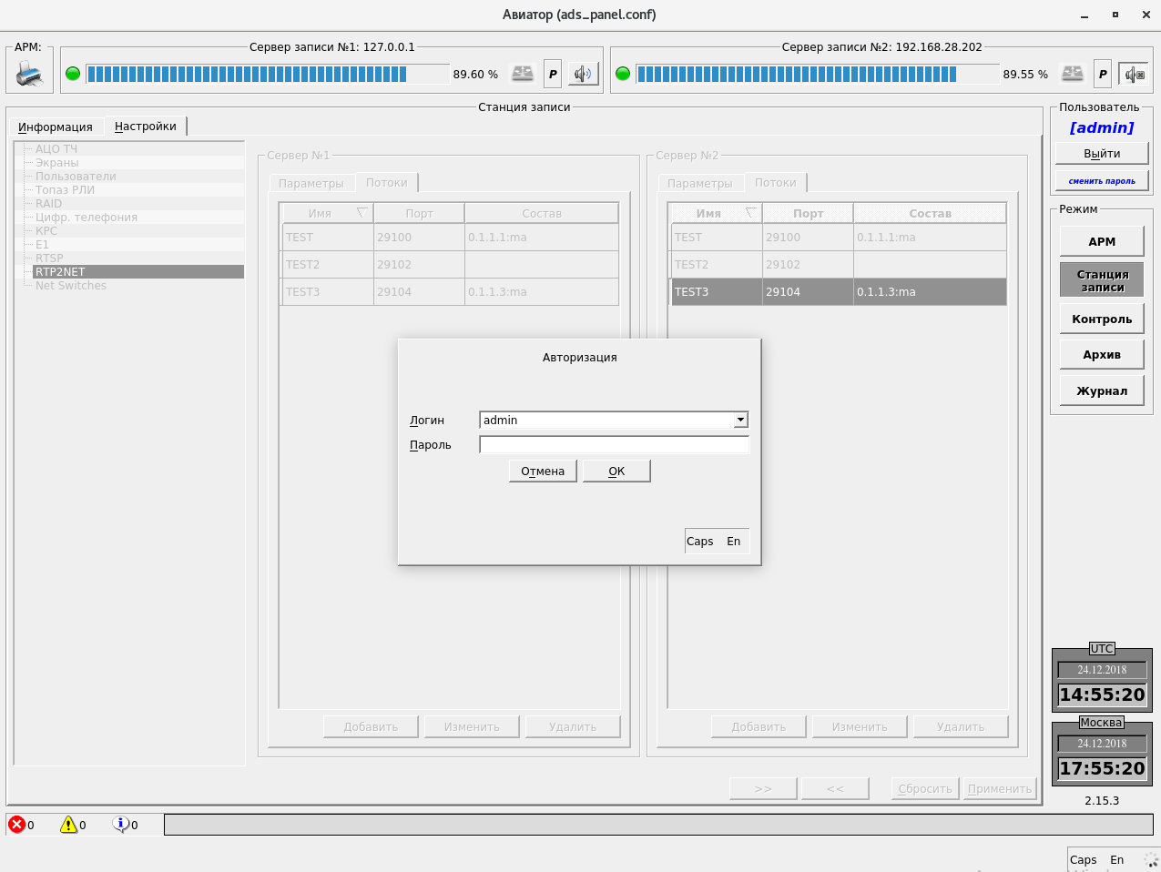
Рисунок 5.180 – Авторизация для настройки станции записи

Настройка параметров серверов записи доступна только после успешной авторизации оператора. Каждый доступный данному оператору для настойки компонент находиться в списке слева. Необходимо выбрать нужный узел в списке, далее отредактировать необходимые значения и нажать кнопку «Применить». Если введённые настройки неверны, либо необходимо отменить операцию, следует нажать кнопку «Отменить». Имеется возможность скопировать настройки с одного сервера станции записи на другой, для этого необходимо нажать кнопку - для переноса настроек с первого сервера станции записи на второй, либо - со второго на первый, после чего подтвердить действие нажатием на «Применить» (Рисунок 5.181).
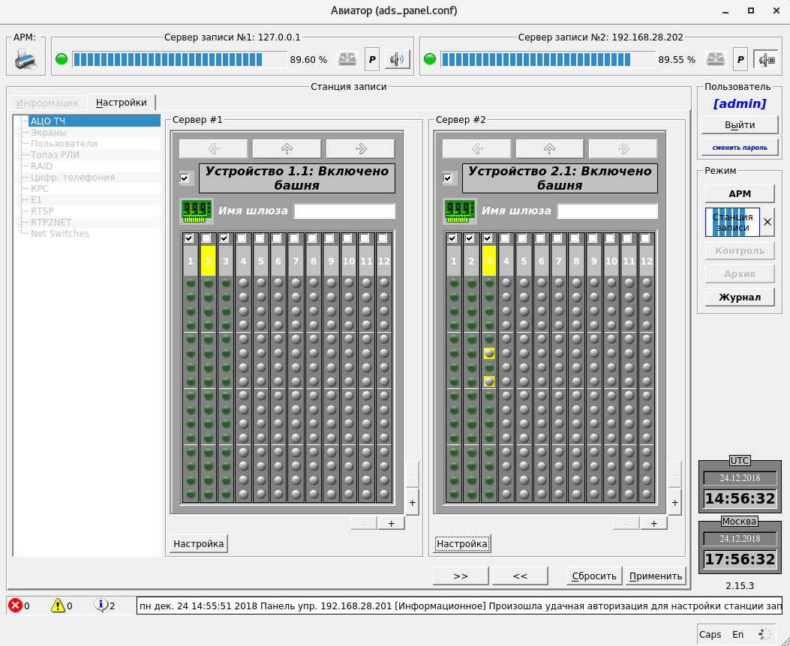
Рисунок 5.181 – Настройка параметров станции записи

Настройка параметров АЦО
Для настройки АЦО доступны следующие параметры:
- Включение-отключение платы устройства;
- Включение-отключение канала на плате;
- Имя канала;
- Время предупреждения о неактивности канала (мин).
Для включения и отключения устройств, плат и каналов предусмотрены ЭГИ - флажки. Установленный флажок соответствует включенному устройству (плате или каналу).
Для изменения параметров конкретной платы необходимо войти в представление устройства до уровня платы (Рисунок 5.182), где слева направо для каждого канала представлены следующие элементы:
- АРУ (Автоматическая Регулировка Усиления);
- Задержка на включение датчика наличия сигнала;
- Задержка на выключение датчика наличия сигнала;
- Усиление канала;
- Уровень датчика наличия сигнала (ДНС) канала.
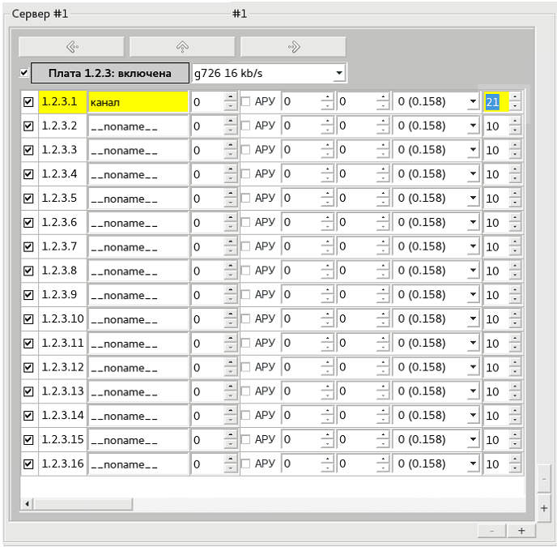
Рисунок 5.182 – Настройка параметров АЦО
Уровень ДНС предназначен для фильтрации канала от помех при автоматическом определении наличия сигнала (и дальнейшего быстрого поиска в архиве) и может принимать значения в диапазоне от 0 до 100 процентов от максимального значения сигнала. При отображении лампочек индикаторов каналов АЦО в режиме «Контроль» или «Станция записи» учитывается значение ДНС конкретного канала, например, при низком уровне сигнала цвет лампочки серый, а при превышении порога ДНС становиться зеленым.

Настройка учётных записей и прав пользователей
Настройка учётных записей комплекса доступна только после успешной авторизации оператора. Необходимо выбрать в списке узел «Пользователи», далее отредактировать необходимые значения и нажать кнопку «Применить». Если введённые настройки неверны или необходимо отменить операцию, следует нажать кнопку «Сбросить» (Рисунок 5.183).
Рисунок 5.183 – Настройка учётных записей и прав пользователей
Для удобства группировки прав предусмотрены группы. Пользователь может входить в несколько групп. Настройка пользователей и групп идентична. При этом доступны три вида операций в этих режимах:
- Добавить пользователя или группу;
- Редактировать пользователя или группу;
- Удалить пользователя или группу.

В режиме «Добавить пользователя» или режиме «Изменить пользователя» доступно окно с возможностью установки прав на каждую операцию с помощью флажков. Также можно добавить пользователя в группу, для которой уже установлены необходимые права (Рисунок 5.184).
Рисунок 5.184 – Редактирование прав пользователя

В режиме «Добавить группу» или «Изменить группу» доступно окно с возможностью установки прав на каждую операцию с помощью флажков. Также можно добавить (или удалить) пользователя в текущей группе (Рисунок 5.185).
Рисунок 5.185 – Редактирование прав группы пользователей

Прослушивание «сквозного канала»
Для прослушивания сквозного канала необходимо:
Выбрать на правой панели режим «Контроль» (Рисунок 5.186).
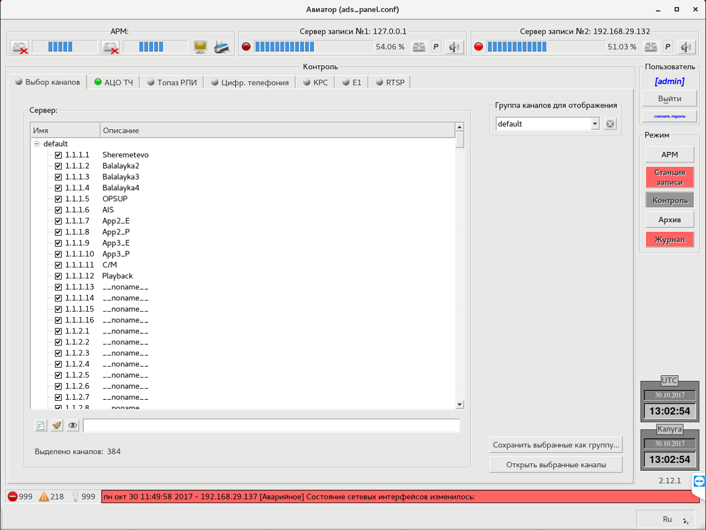
Рисунок 5.186 – Выбор режима «Контроль»

Перейти на вкладку «АЦО ТЧ» и выбрать сервер записи (Рисунок 5.187).
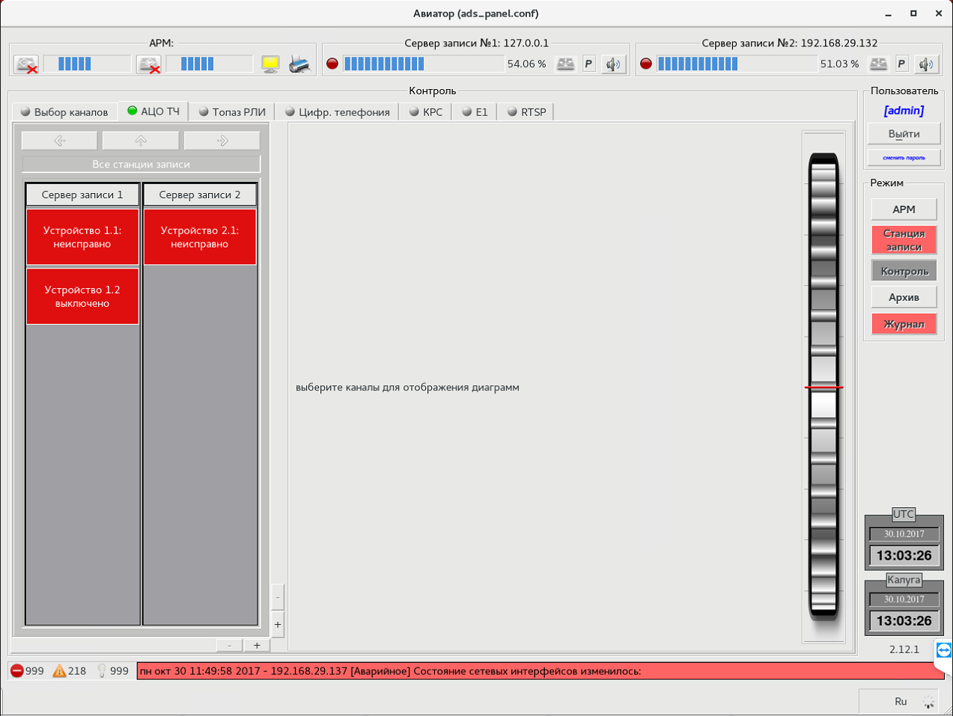
Рисунок 5.187 – Вкладка «АЦО ТЧ»

Выбрать устройство на сервере записи (Рисунок 5.188).
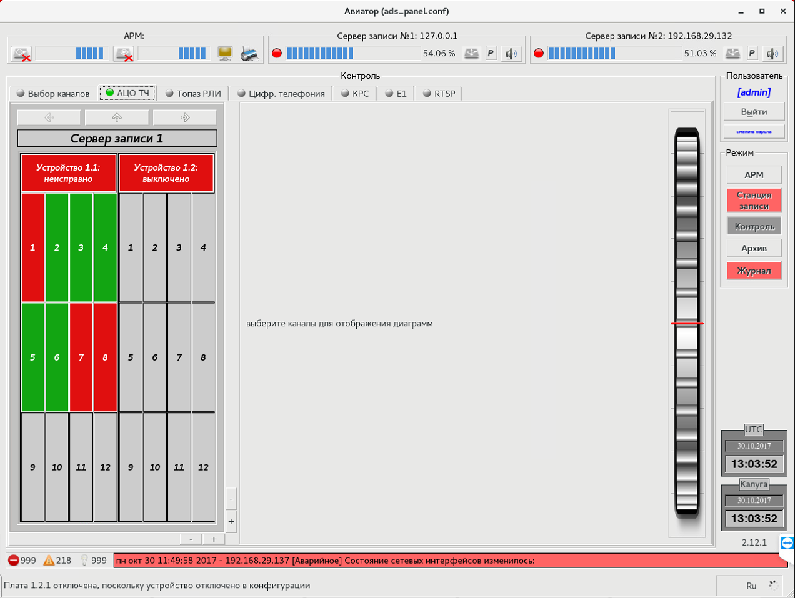
Рисунок 5.188 – Выбор сервера записи

Выбрать плату (Рисунок 5.189).
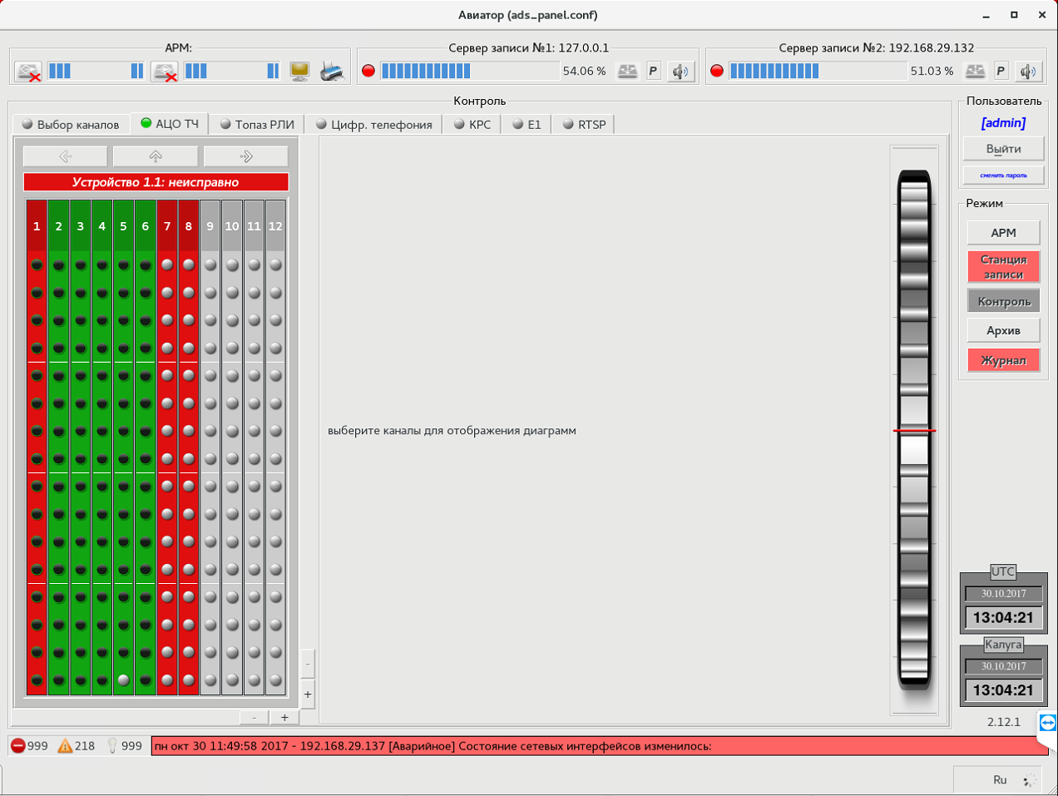
Рисунок 5.189 – Выбор устройства на сервере записи

Отметить необходимые каналы (Рисунок 5.190).
Справа от выбранных каналов появится графическое отображение сигнала в канале.
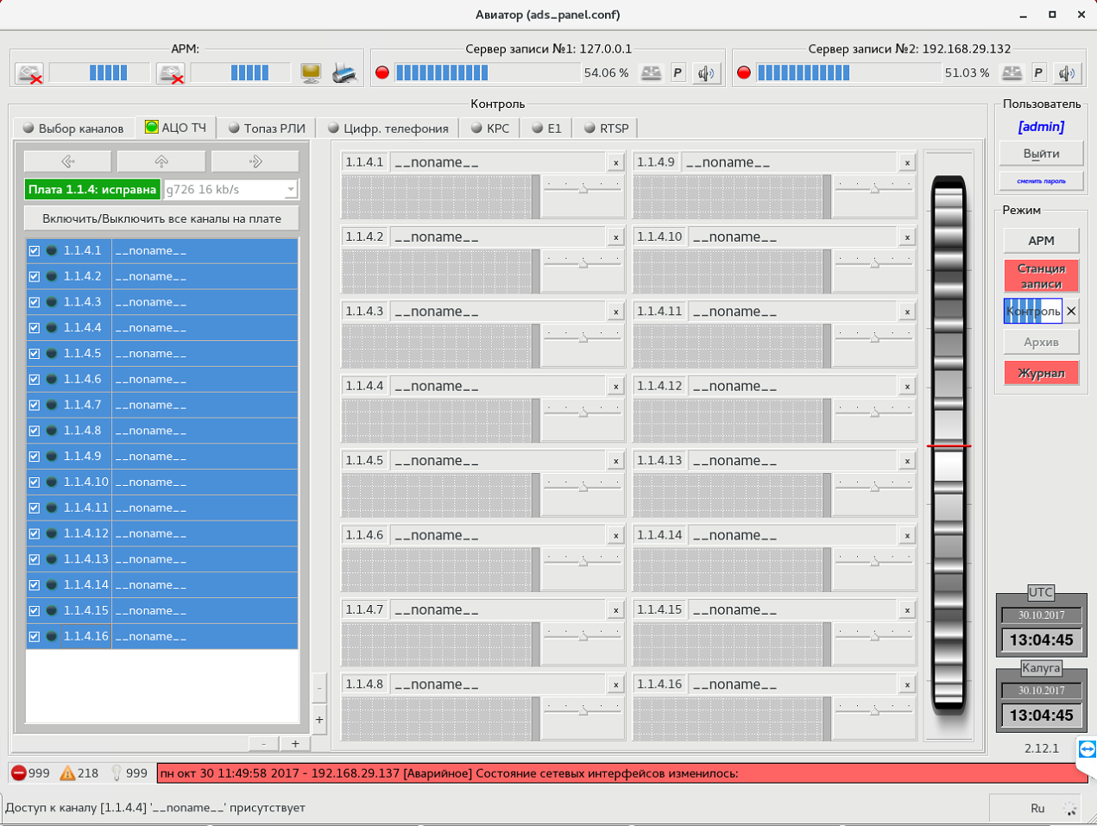
Рисунок 5.190 – Выбор каналов на прослушивание

Просмотр РЛИ информации
Для просмотра РЛИ информации необходимо:
Выбрать на правой панели режим «Контроль» (Рисунок 5.191).
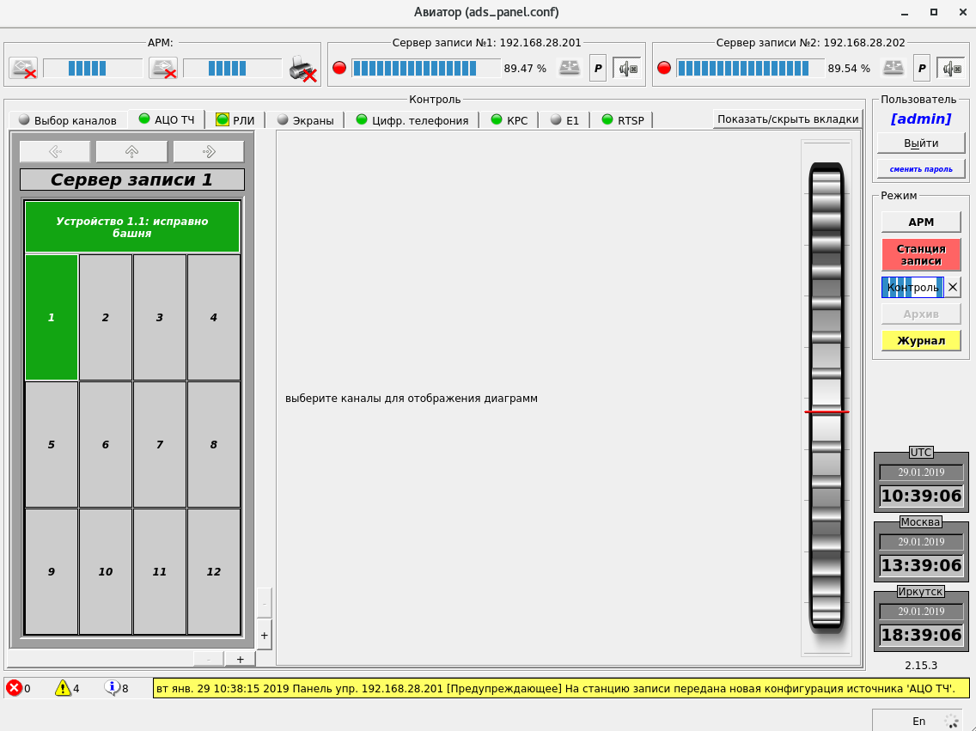
Рисунок 5.191 – Выбор режима «Контроль»

Перейти на вкладку «РЛИ» (Рисунок 5.192).
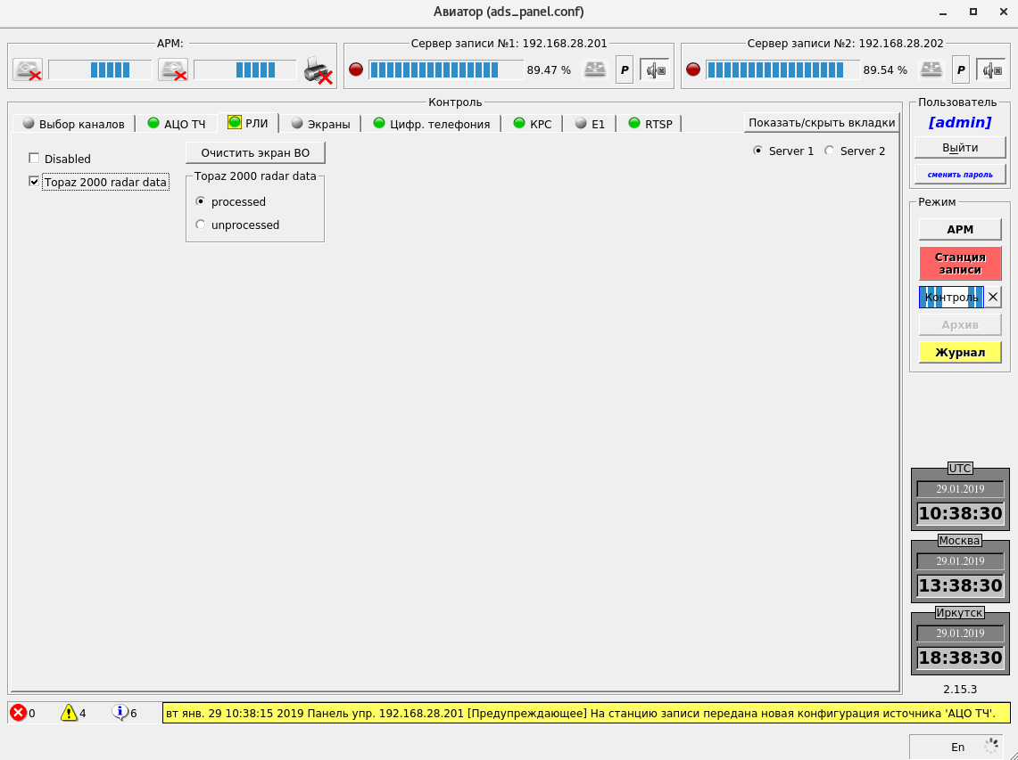
Рисунок 5.192 – Вкладка «РЛИ»
- Выбрать сервер записи, с которого будет воспроизводиться информация;
- Выбрать тип данных (обработанные или необработанные);
- Слева от основного окна отображения на рабочем месте воспроизведения воздушной обстановки выбрать основной или резервный комплект (Рисунок 5.193).
На экране АРМ ВО будет отображаться радиолокационная информация. (Рисунок 5.193):
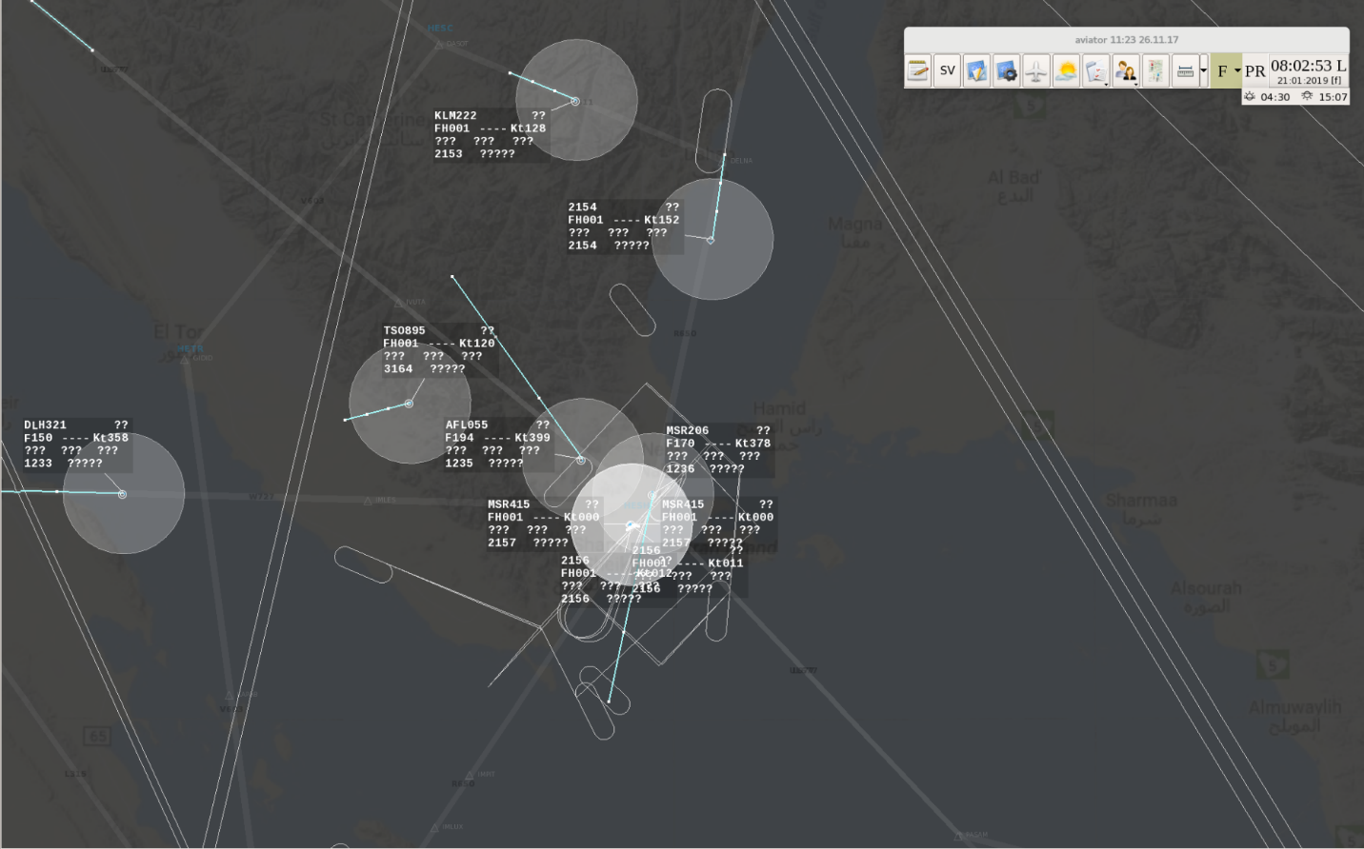
Рисунок 5.193 – Окно АРМ ВО с радиолокационной информацией

Замена носителя на станции записи
Признаком того, что пора менять носитель на станции записи является индикатор желтого цвета на верхней панели и красный мигающий знак «eject» поверх знака наличия сменного носителя в системе (Рисунок 5.195).
Для смены носителя необходимо:
Выбрать на правой панели режим «Станция записи» (Рисунок 5.194).
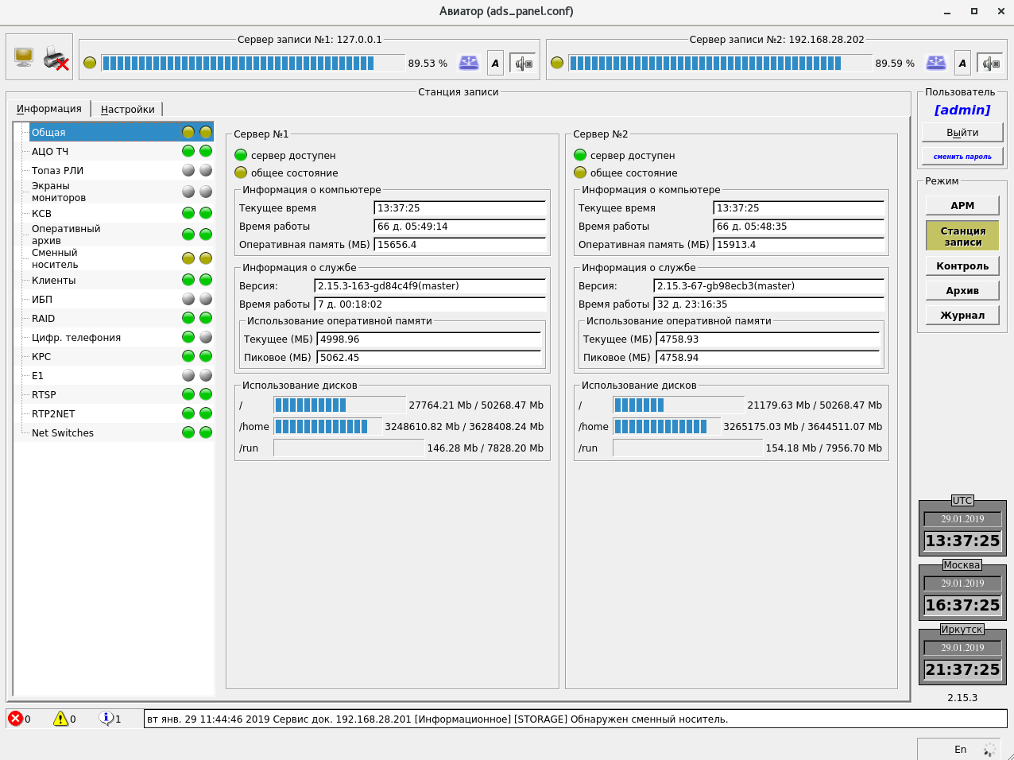
Рисунок 5.194 – Выбор режима «Станция записи»
Выбрать слева пункт «Сменный носитель».
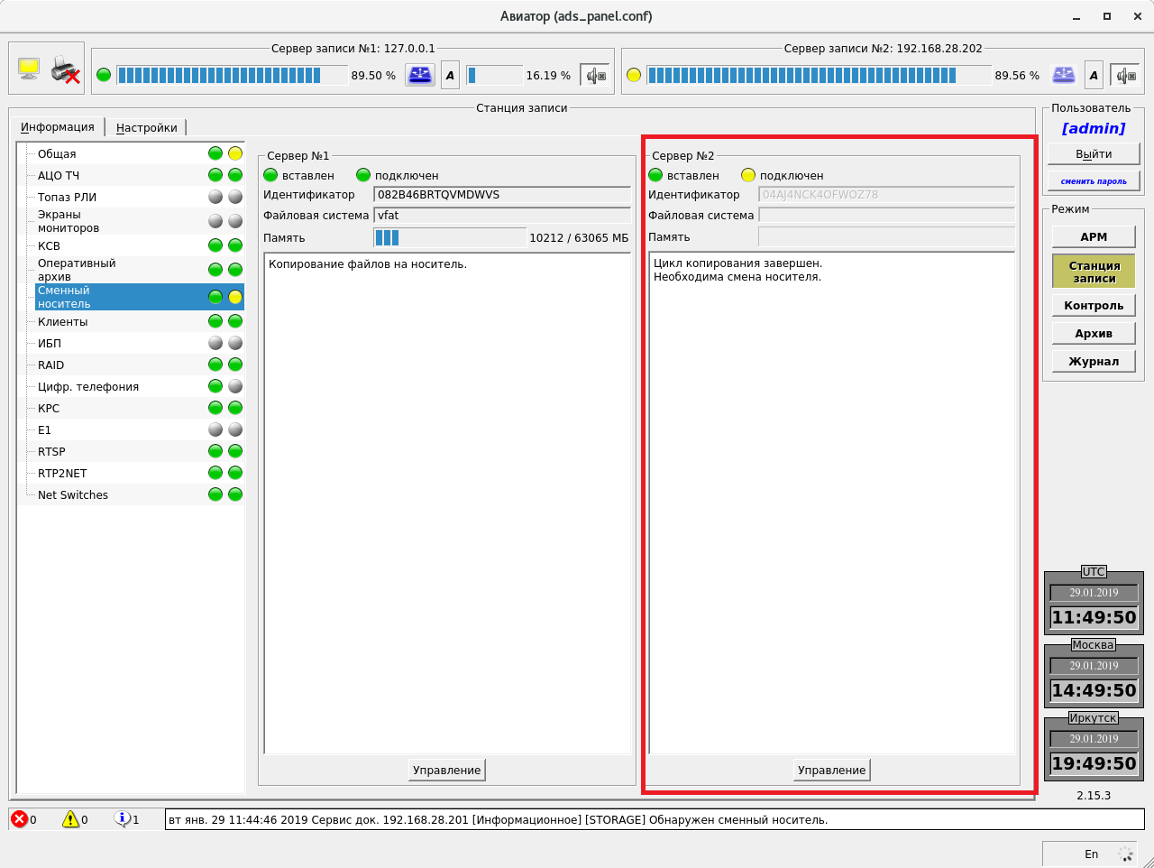
Рисунок 5.195 – Критерии замены носителя
- Убедиться, что ниже информации о сменном носителе отображается текст «Цикл копирования завершен. Необходима смена носителя» (Рисунок 5.195 – Критерии замены носителя);
- Заменить носитель на станции записи;
- Убедиться, что индикатор станции записи на верхней панели стал зеленым, а текст «Цикл копирования завершен. Необходима смена носителя» изменился на «Копирование файлов на носитель» (Рисунок 5.196):

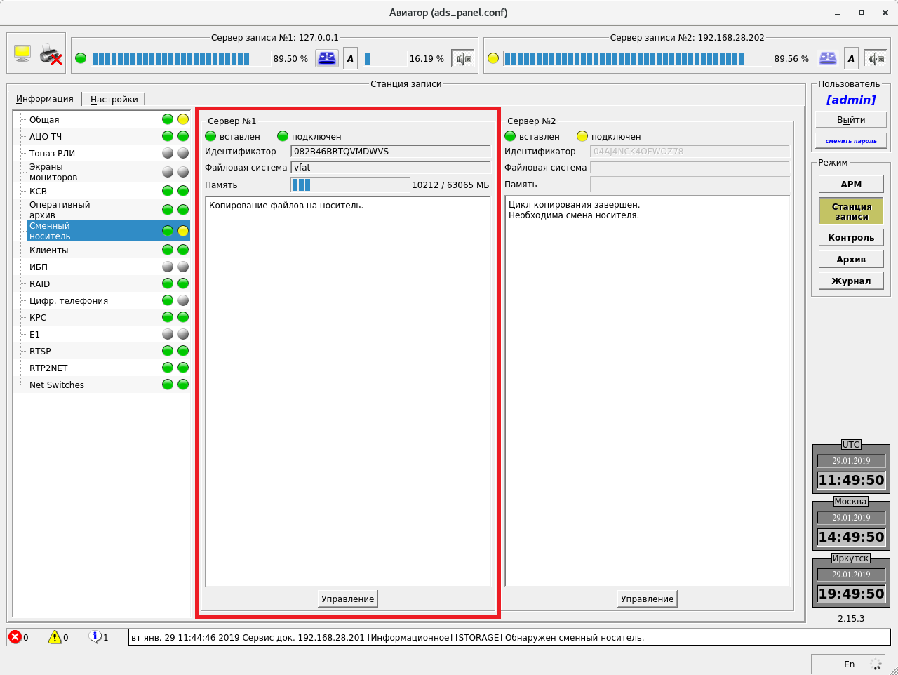
Рисунок 5.196 – Состояние системы после сменного носителя

Воспроизведение из архива
Воспроизведение оперативного (а также долговременного) архива на АРМ ВР происходит при выборе на правой панели режима «Архив». Перед воспроизведением (или любой другой операции с архивами) необходимо выбрать только один источник архивов - нужный сервер станции записи (для АРМ ВР также доступен сменный носитель), после чего из списка доступных архивов выбрать файлы архива и границы времени. (Границы времени можно не выбирать, поскольку после выбора файлов устанавливаются автоматически) (Рисунок 5.197). Для проигрывания выбранных архивов необходимо перейти на вкладку «Воспроизведение».
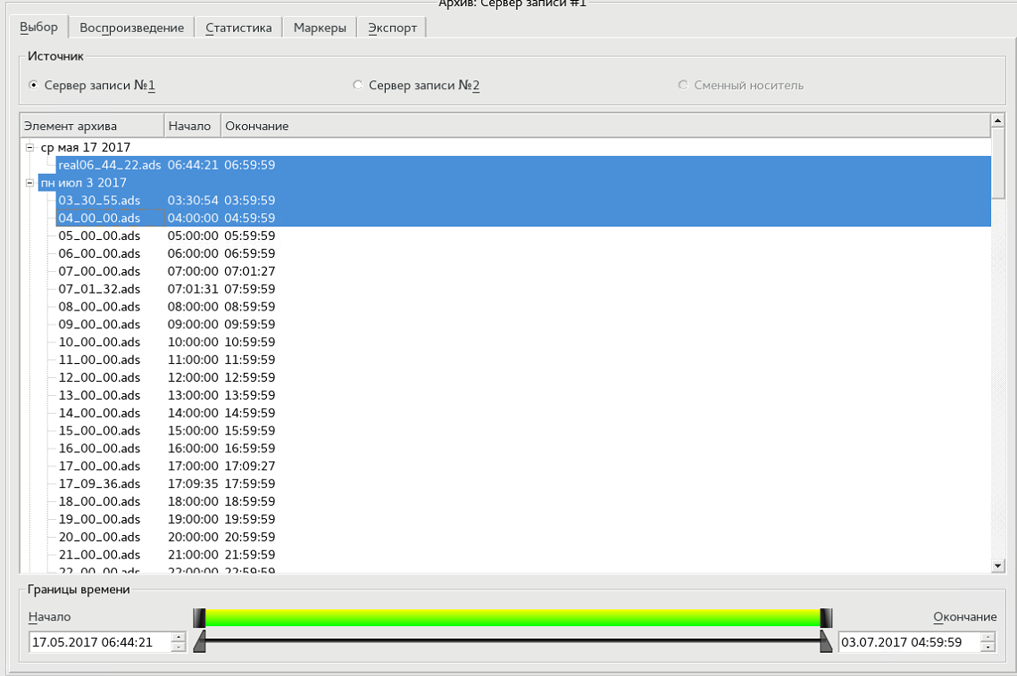
Рисунок 5.197 – Выбор источника архивов и границ времени

Содержимое вкладки «Воспроизведение» полностью повторяет режим «Контроль» для сквозного канала с дополнительными элементами управления. Для воспроизведения также необходимо выбрать источник и канал (Рисунок 5.198).
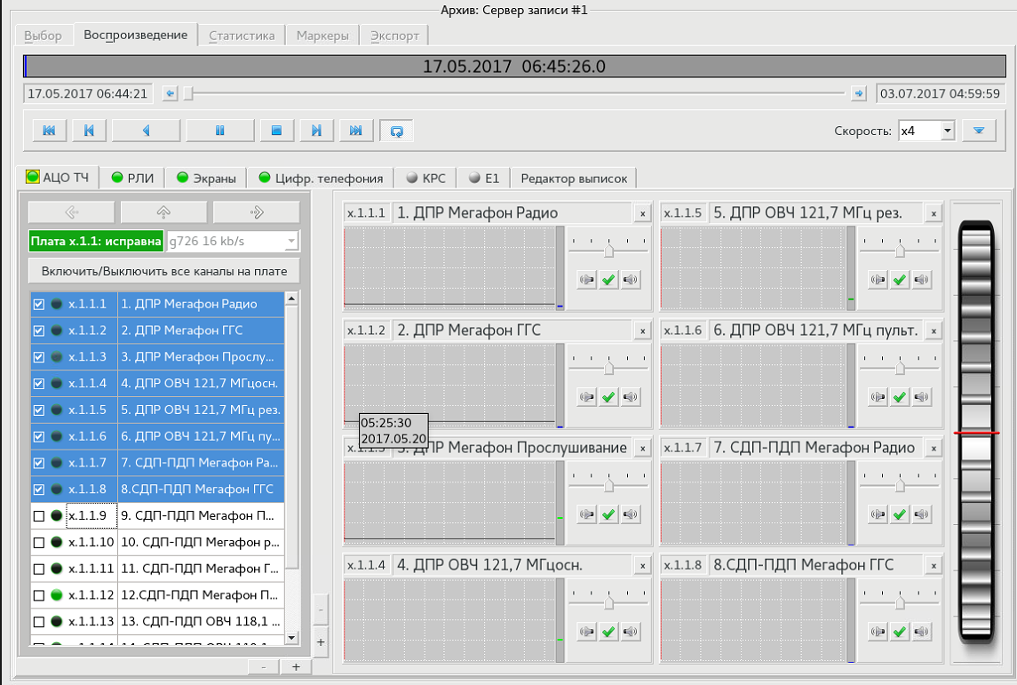
Рисунок 5.198 – Воспроизведение данных из архива

Элементы управления воспроизведением (слева направо Рисунок 5.199):
- Текстовые поля с датой и временем, соответствующие началу [1] и окончанию [7] воспроизводимого фрагмента;
- Бегунки [2] и [4] отображают текущую положение воспроизведения;
- Нажатие кнопок [3] и [6] приведёт к перемещению текущего положения в соответствующем направление на 1 секунду;
- Поле [5] показывает текущее время и дату воспроизведения;
- Перемотка в начало записи [8];
- Перемотка назад [9];
- Кнопка перемотки назад и воспроизведения [10];
- Кнопка воспроизведения [11];
- Кнопка стоп [12];
- Перемотка вперёд [13];
- Перемотка в конец записи [14];
- Кнопка циклического воспроизведения [15];
- Скорость воспроизведения [16] (выберите х0.25, х0.5, x1, х2, х4 от нормальной скорости);
- Дополнительные настройки [17].
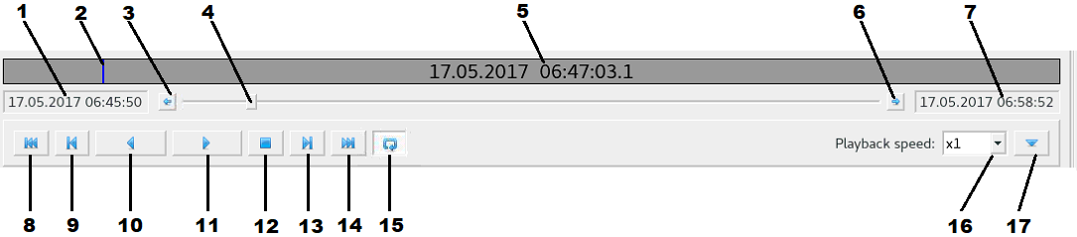
Рисунок 5.199 – Элементы управления воспроизведением данных из архивов

Просмотр статистики архива
Просмотр статистики оперативного (а также долговременного) архива на АРМ ВР происходит при выборе на правой панели режима «Архив». Перед просмотром статистики (или любой другой операции с архивами) необходимо выбрать только один источник архивов - нужный сервер станции записи (для АРМ ВР доступен и сменный носитель), после чего из списка доступных архивов выбрать файлы архива и границы времени (Границы времени можно не выбирать, поскольку после выбора файлов устанавливаются автоматически). После выбора необходимо перейти на вкладку статистики (Рисунок 5.200). Для печати статистики нажать кнопку «Печать» (активна только при подключенном принтере).
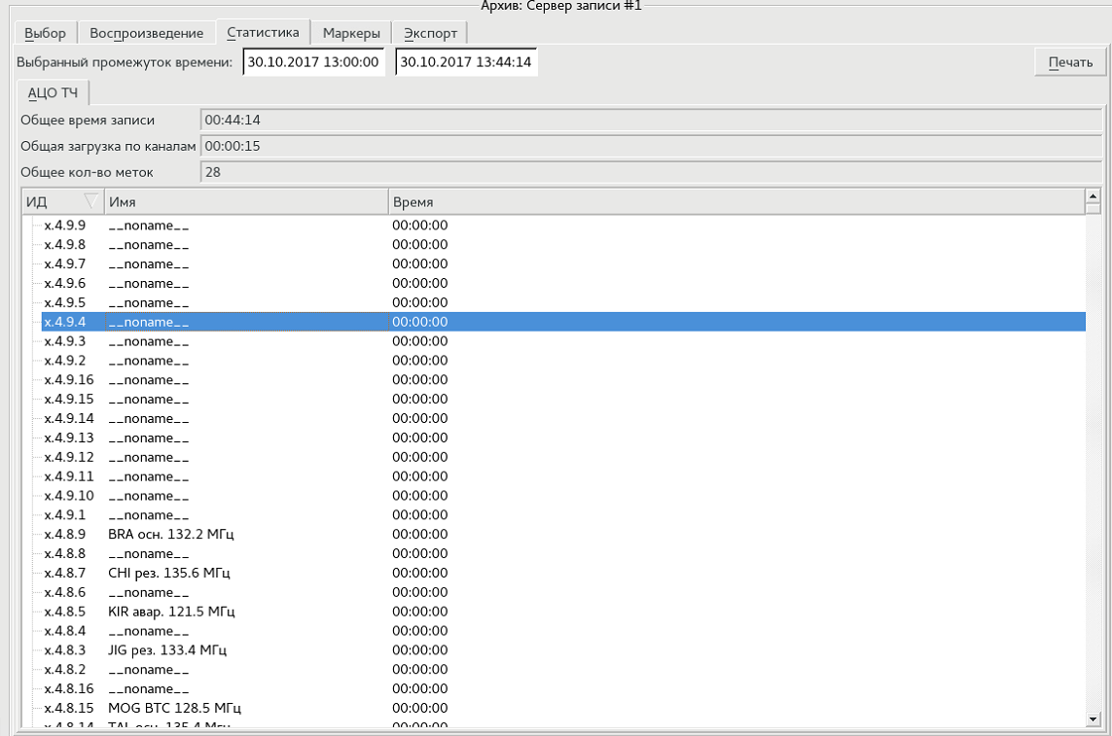
Рисунок 5.200 – Просмотр статистики архива

Операции с долговременным архивом и сменным носителем
Каждая операция, выполняемая с долговременным носителем и вмешивающаяся в цикл работы, требует подтверждения прав оператора - происходит повторная авторизация. Просмотр состояния долговременного носителя происходит при выборе на правой панели режима «Станции записи». На вкладке «Информация» слева, отображён список элементов, связанный с разделами информации о компонентах станции. Для отображения информации о сменном носителе необходимо выбрать соответствующий пункт. По умолчанию, станция записи копирует данные из оперативного архива в долговременный полностью в автоматическом режиме, с продолжительностью записанных данных не менее 24,5 часа на один сменный носитель информации с учётом перекрытия записи. При этом при необходимости происходит уведомление оператора (звуковая сигнализация, запись в журнале, моргание лампочки) о том, что носитель необходимо заменить. Сменный носитель, вставляемый в станцию записи, не должен быть уже записан ранее, чем 14 дней назад (либо другое время, заданное в настройках станции записи), в противном случае запись производиться не будет, и система оповестит оператора об ошибке. Режим для ручного перемещения архивов на сменный носитель выбирается флажком в поле «Копирование вручную» (Рисунок 5.201). Необходимо произвести выбор необходимых файлов архива и нажатие на кнопку копировать. При этом данные на носителе будут помечены системой для возможности его повторной записи в автоматическом режиме (без ограничения срока повторной записи).
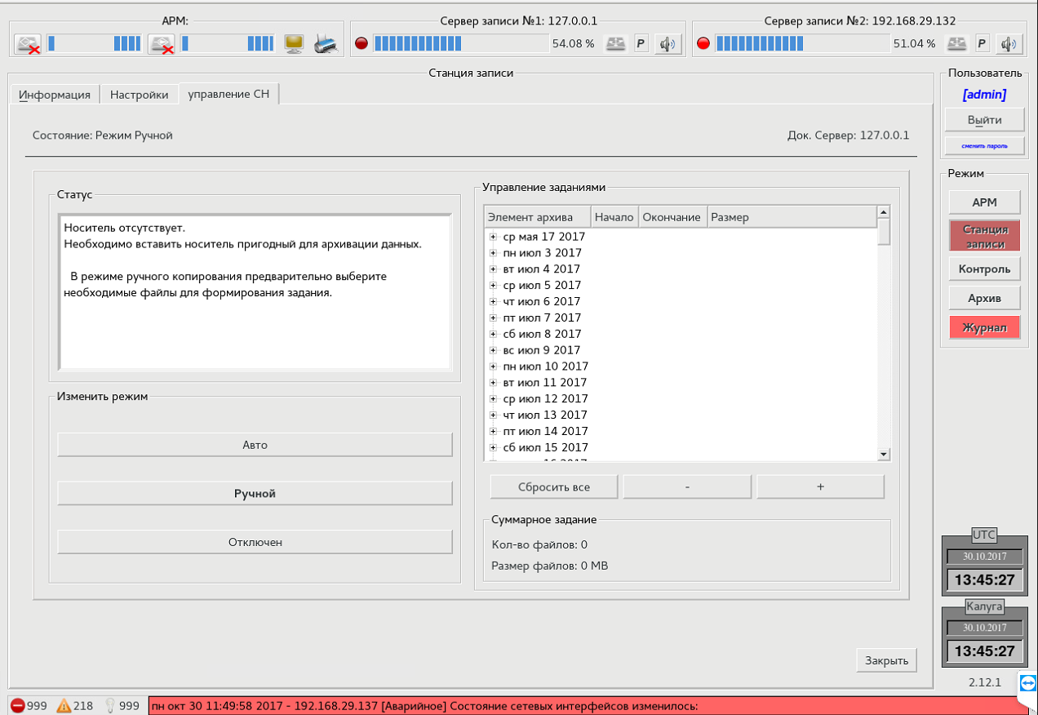
Рисунок 5.201 – Операции с долговременным архивом

АРМ ВР

Назначение программного обеспечения комплекса
АРМ ВР (Автоматизированное Рабочее Место Воспроизведения Речи) обеспечивает воспроизведение записанной информации с долговременного архива. А также при наличии соединения по ЛВС со станцией записи, все доступные функции АРМ ДК.

Основные операции, выполняемые на АРМ ВР
Каждая операция, выполняемая на АРМ ВР и связанная с доступом к станциям записи, может быть разрешена или запрещена в учётной записи пользователя. Операции, производимые с АРМ ВР связанные с воспроизведением архивов полностью идентичны операциям АРМ ДК с той лишь разницей, что АРМ ВР позволяет проигрывать архивы со сменного носителя и производить экспорт данных на чистый носитель (внешний накопитель USB).

Выбор фрагмента архива
В правой части выбрать режим «Архив» (Рисунок 5.202).
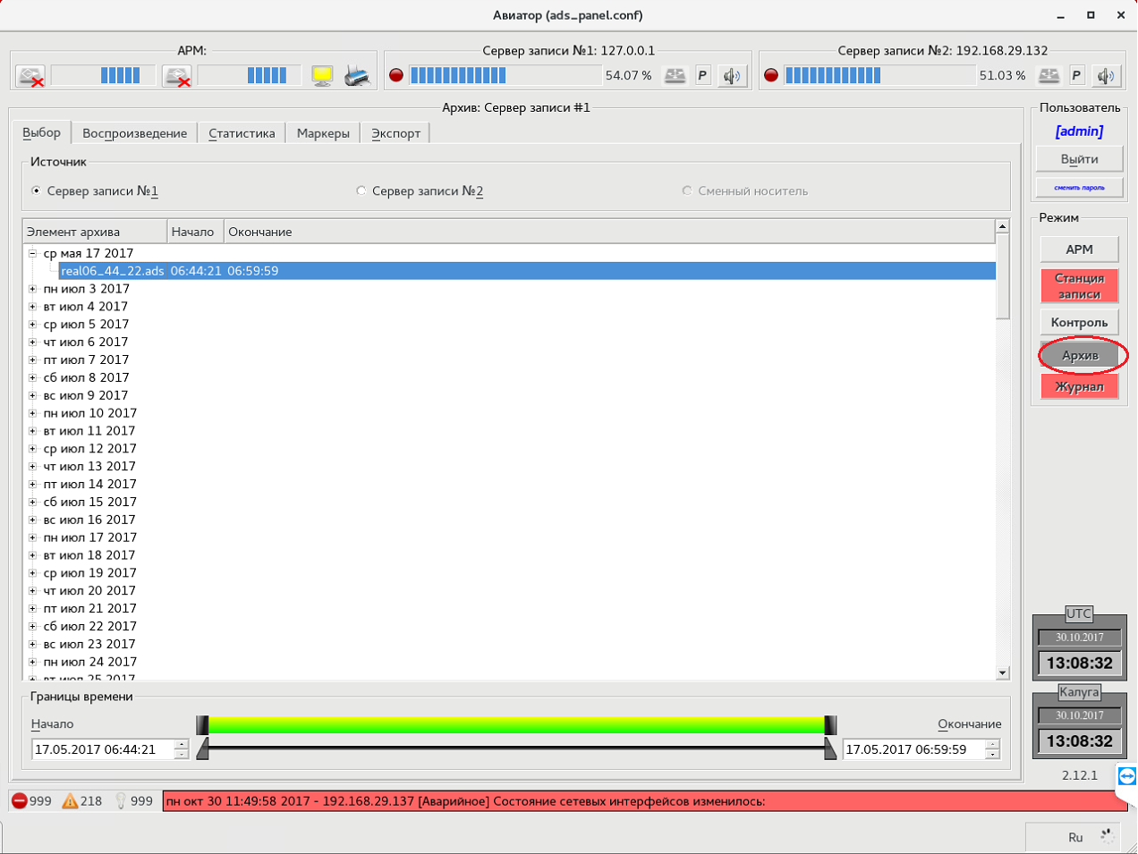
Рисунок 5.202 – Выбор режима «Архив»
Перейти на вкладку «Выбор» (Рисунок 5.203).
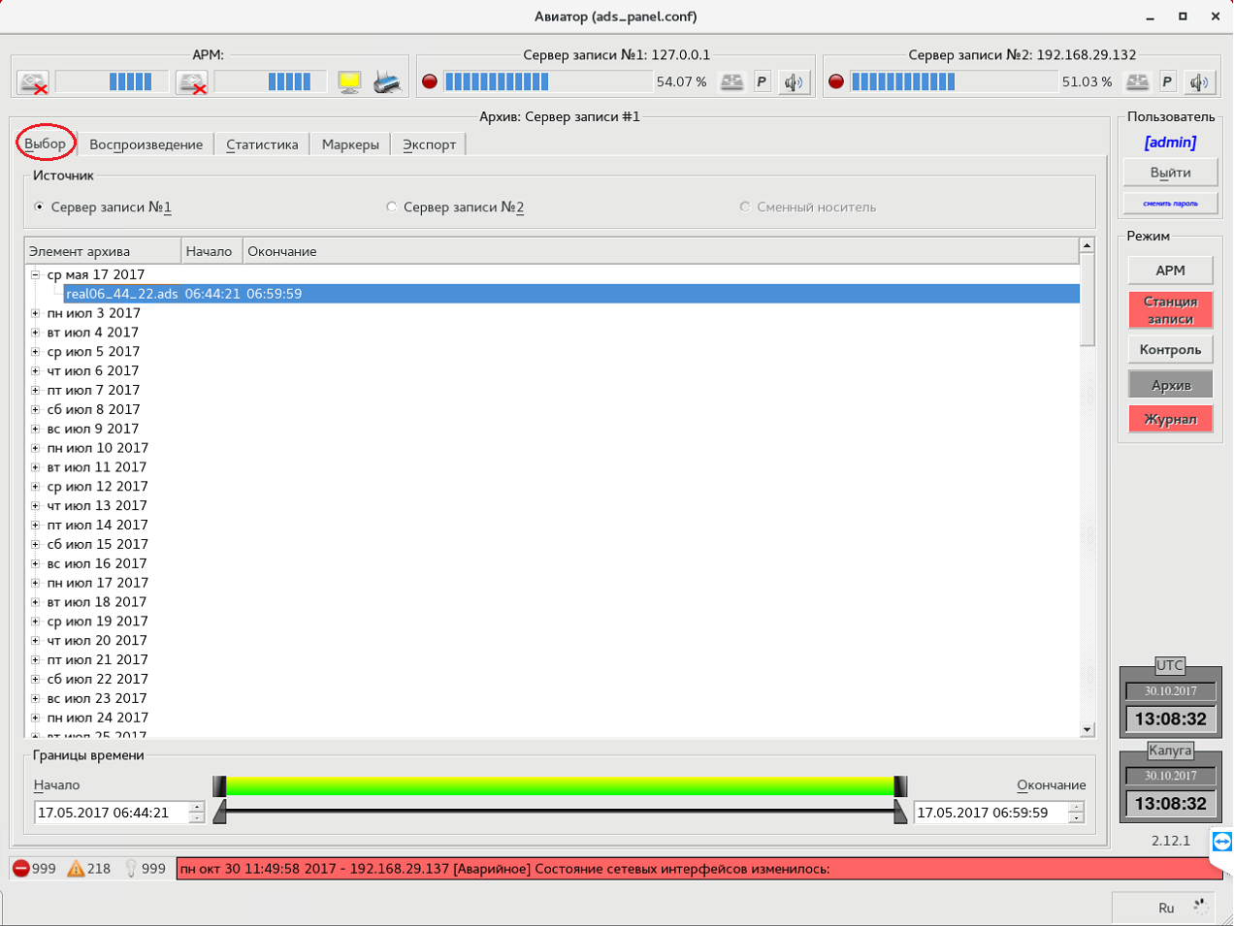
Рисунок 5.203 – Вкладка «Выбор»
Выбрать источник данных (Сервер записи №1, Сервер записи №2 или Съемный носитель) (Рисунок 5.204):
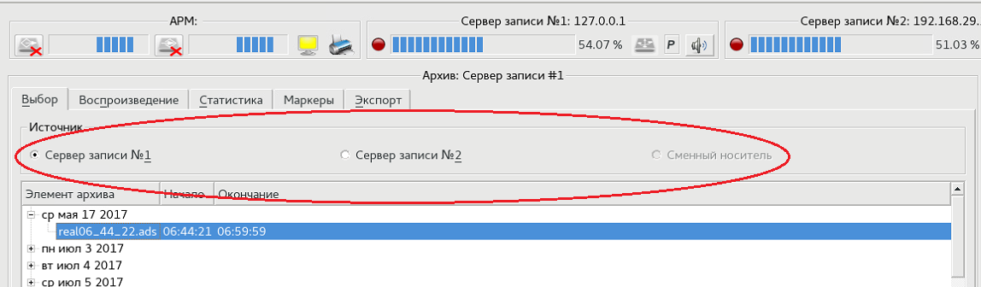
Рисунок 5.204 – Выбор источника данных
Определить (выбрать) необходимый интервал с точностью до часа (Рисунок 5.205):
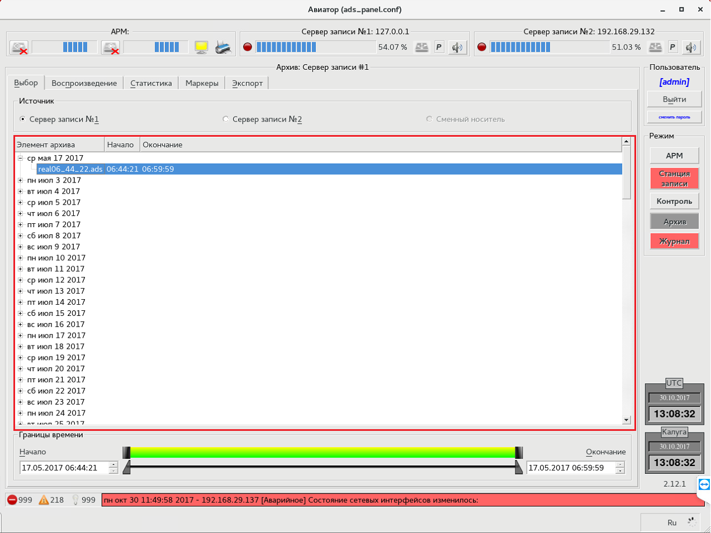
Рисунок 5.205 – Выбор данных из списка записей в архиве

Скорректировать время начала и окончания фрагмента с помощью бегунков (Рисунок 5.206):
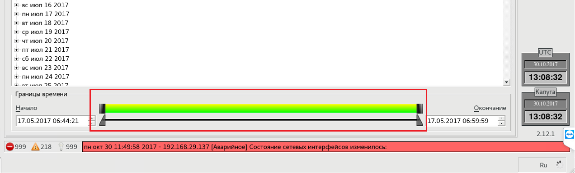
Рисунок 5.206 – Уточнение границ фрагмента

Воспроизведение из архива данных АЦО
Выбрать фрагмент архива для воспроизведения 5.3.2.1:
Перейти на вкладку «Воспроизведение» (Рисунок 5.207):
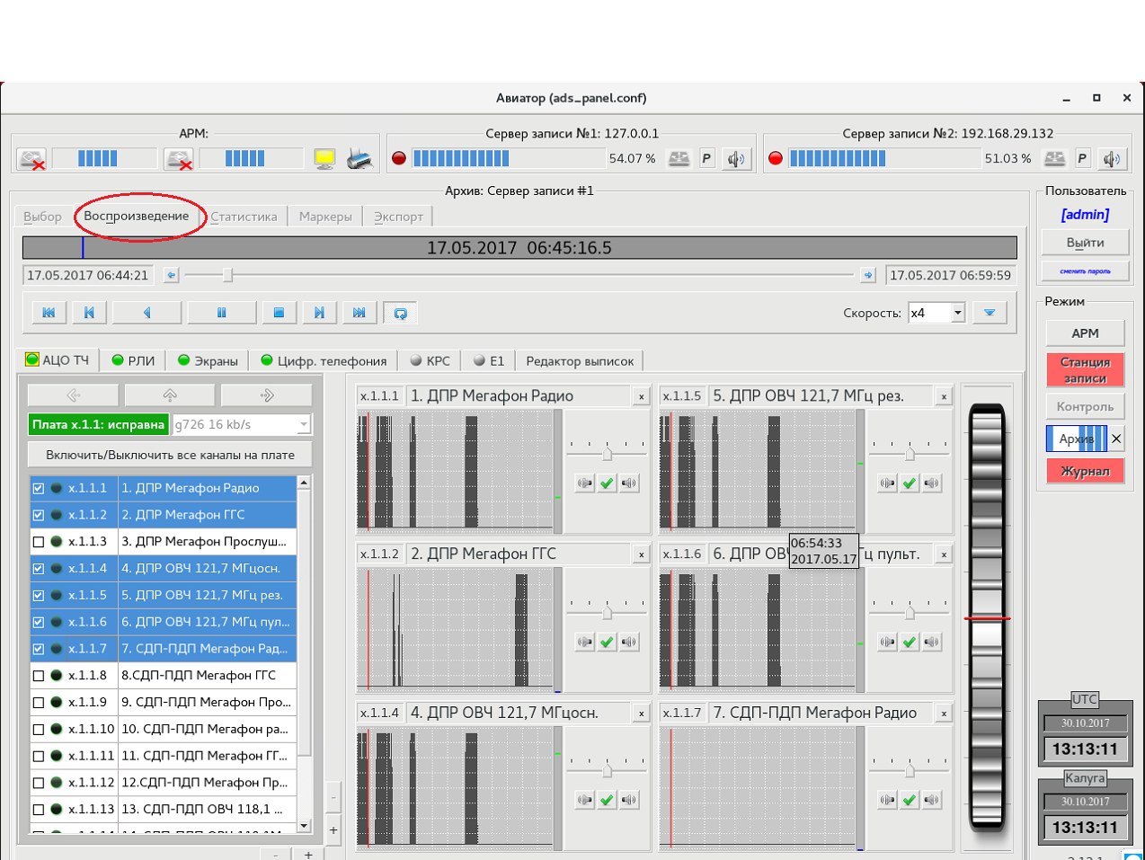
Рисунок 5.207 – Вкладка «Воспроизведение»
Нажать кнопку воспроизведения (Рисунок 5.208):
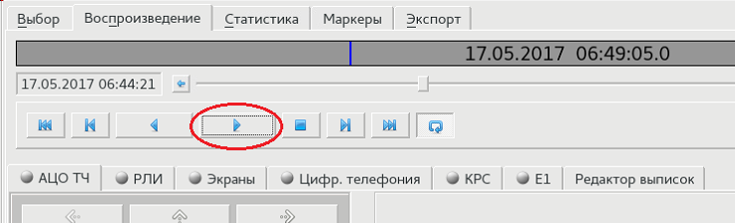
Рисунок 5.208 – Начало воспроизведения
Ниже плеера выбрать вкладку «АЦО ТЧ» (Рисунок 5.209):
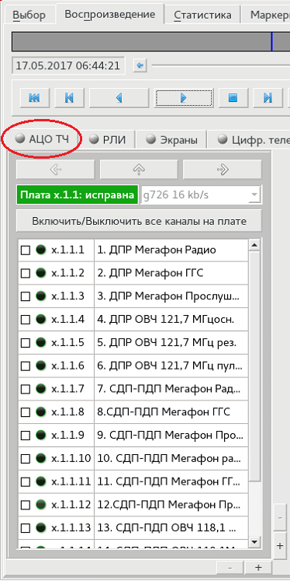
Рисунок 5.209 – Вкладка «АЦО ТЧ»

Отметить необходимые каналы (всего можно выбрать до 8 каналов) (Рисунок 5.210):
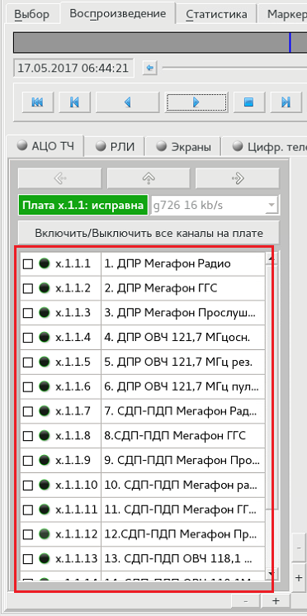
Рисунок 5.210 – Выбор каналов на воспроизведение

Для выбранных каналов, справа от списка каналов, появится графическое отображение сигнала в канале (Рисунок 5.211):
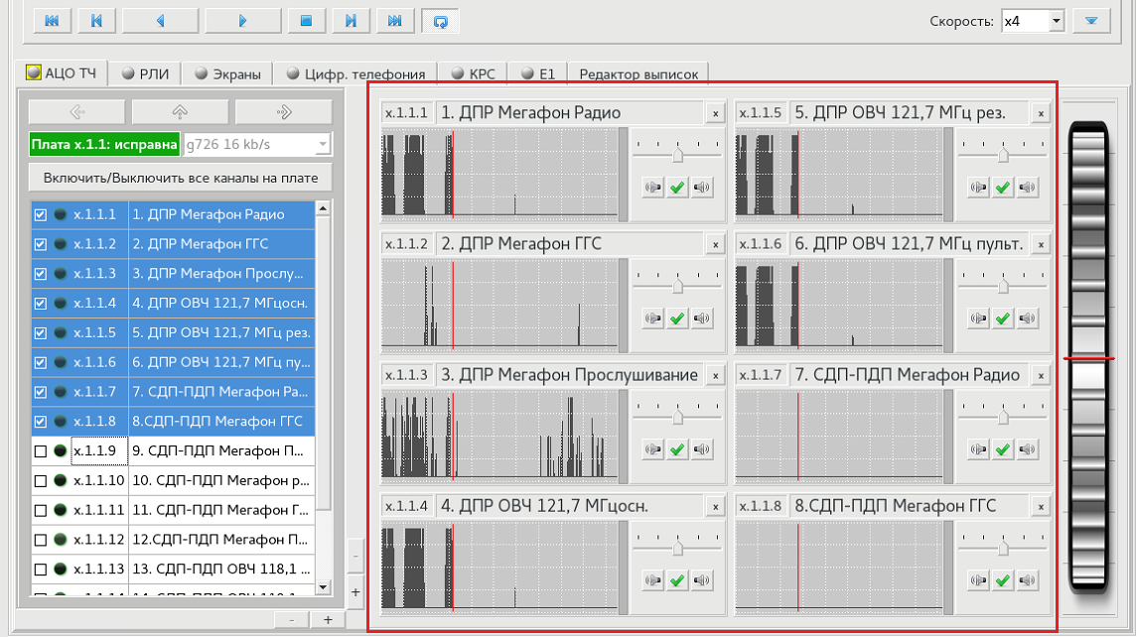
Рисунок 5.211 – Графическое отображение сигналов

Воспроизведение из архива данных РЛИ
Выбрать фрагмент архива для воспроизведения 5.3.2.1:
Перейти на вкладку «Воспроизведение» (Рисунок 5.212):
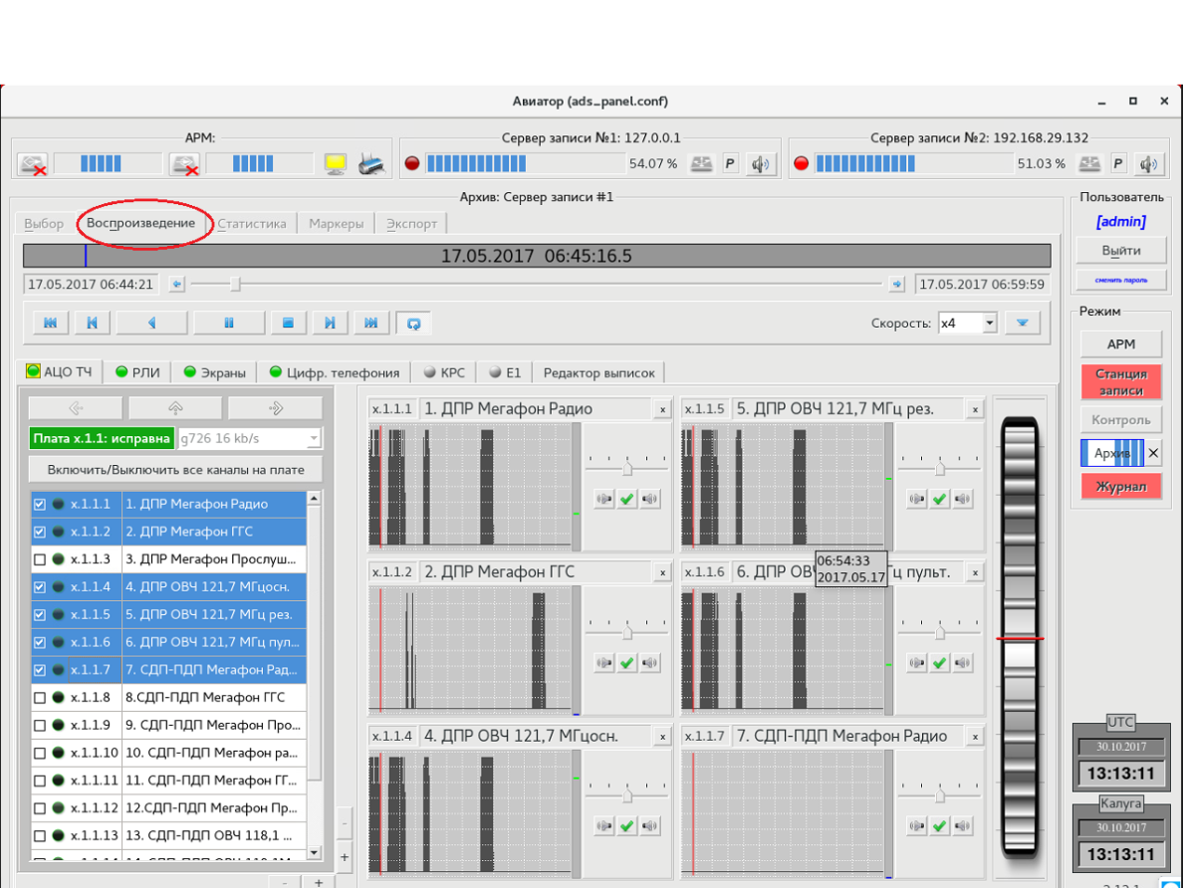
Рисунок 5.212 – Вкладка «Воспроизведение»
Нажать кнопку воспроизведения (Рисунок 5.213):
Рисунок 5.213 – Начало воспроизведения

Ниже плеера выбрать вкладку «РЛИ» (Рисунок 5.214):
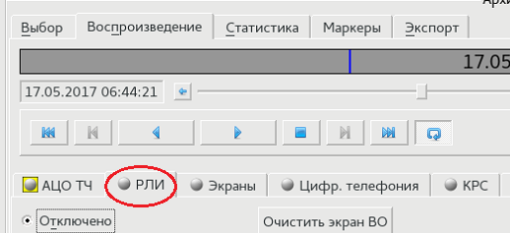
Рисунок 5.214 – Вкладка «РЛИ»
Выбрать тип данных (отключено, обработанные данные, необработанные данные) (Рисунок 5.215):
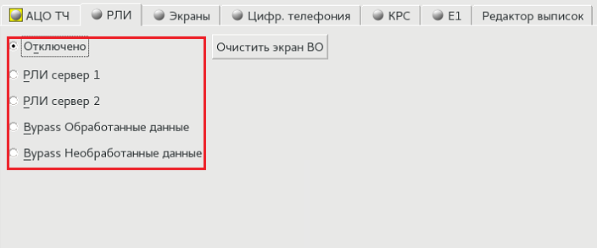
Рисунок 5.215 – Выбор типа воспроизводимых данных

Воспроизведение из архива снимков экранов
Выбрать фрагмент архива для воспроизведения 5.3.2.1:
Перейти на вкладку «Воспроизведение» (Рисунок 5.216):
Рисунок 5.216 – Вкладка «Воспроизведение»

Нажать кнопку воспроизведения (Рисунок 5.217):
Рисунок 5.217 – Начало воспроизведения
Ниже плеера выбрать вкладку «Экраны» (Рисунок 5.218):
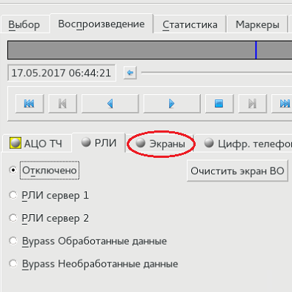
Рисунок 5.218 – Вкладка «Экраны»

Выбрать из списка экраны для воспроизведения (всего можно выбрать до 4 экранов) (Рисунок 5.219):
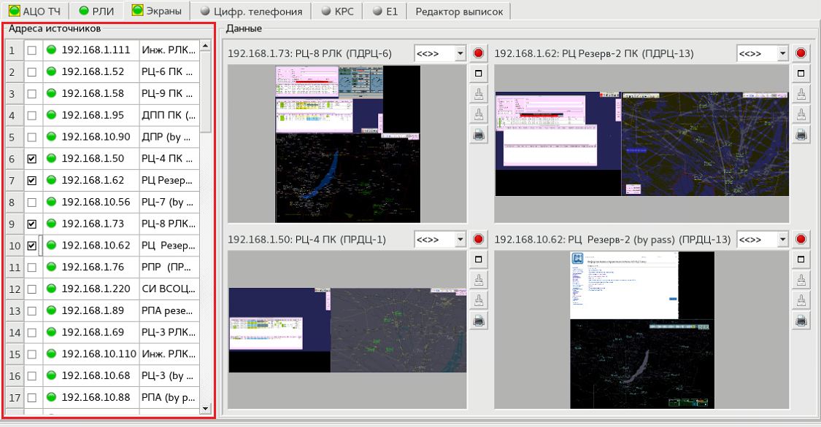
Рисунок 5.219 – Выбор экранов для воспроизведения
Информация с выбранных будет воспроизводиться справа от списка экранов (Рисунок 5.220):
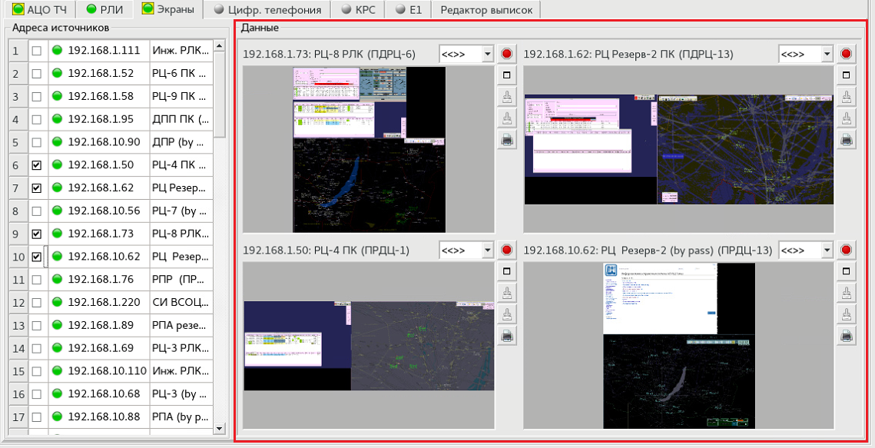
Рисунок 5.220 – Область воспроизведения данных

Экспорт данных из архива
Экспорт данных производиться только при наличии вставленного чистого носителя (жёсткий диск, USB флэш - накопитель), в противном случае экспорт данных будет заблокирован. Экспорт данных из долговременного архива происходит при выборе на правой панели режима «Архив». Перед экспортом данных (или любой другой операции с архивами) необходимо выбрать только один источник архивов - нужную станцию записи или сменный носитель, после чего из списка доступных архивов выбрать файлы и границы времени. (Границы времени можно не выбирать, поскольку после выбора файлов устанавливаются автоматически). После выбора необходимо перейти на вкладку «Экспорт» (Рисунок 5.221).
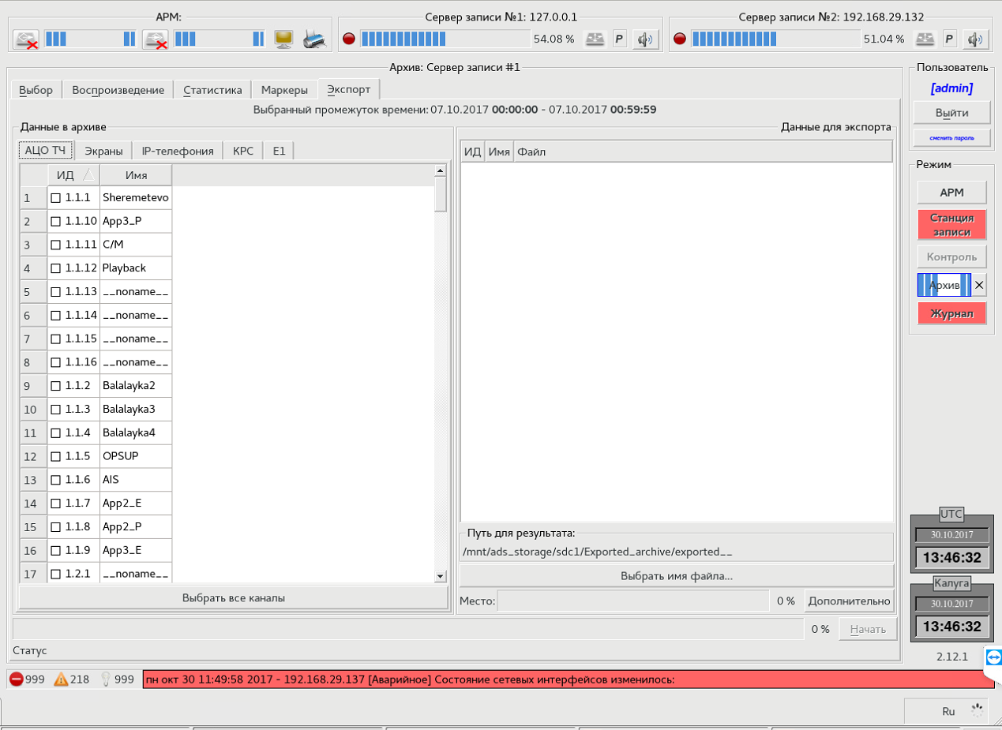
Рисунок 5.221 – Экспорт данных из архива
Данная вкладка предназначена для экспорта данных из файлов архива в стандартные файлы для воспроизведения сторонними программами. Доступен экспорт данных АЦО в звуковые файлы формата WAV. Для выбора каналов для экспорта доступны следующие кнопки:
- Выбрать все каналы;
- Выбрать выделенные каналы;
- Удалить из выбранных каналов выделенные;
- Удалить из выбранных каналов все.
Необходимо произвести выбор необходимых каналов и нажать кнопку «Экспорт», после чего кнопка изменит название на «Отменить» и начнётся длительный процесс передачи файлов, время которого зависит от продолжительности фрагмента записи и количества выбранных каналов.
Во время выполнения процесса экспорта в нижней части правой панели, также отображается дополнительный индикатор с кнопкой, нажатие на которую останавливает процесс экспорта. Если экспорт не был закончен, то повторный экспорт тех же самых данных будет производиться заново.

А Перечень принятых сокращений
RAID – (англ. redundant array of independent disks) — избыточный массив независимых дисков
S.M.A.R.T. – (англ. self-monitoring, analysis and reporting technology) - технология самоконтроля, анализа и отчётности
WDS – Device Model
АРМ – Автоматизированное Рабочее Место
АРУ – Автоматическая Регулировка Усиления
АЦО – Аналогово-Цифровая Обработка
ВО – Воздушная Обстановка
ВР – Воспроизведение Речи
ДК – Дистанционный Контроль
ДНС – Датчик Наличия Сигнала
ИБП – Источник Бесперебойного Питания
КРС – Комплекса Речевой Связи
КСА – Комплекс Средств Автоматизации
КСВ – Комплекс Синхронизации Времени
ЛВС – Локальная Вычислительная Сеть
ПО – Программное Обеспечение
РЛИ – Радиолокационная Информация
РМ – Рабочее Место
ТЧ – Тональная Частота
ЭГИ – Элемент Графического Интерфейса

В Сообщения журнала
№ | Тип | Категория | Отпра  витель | Шаблон текста
1 | Информационное | СИС | Панель  управления | Панель контроля запущена.
2 | Информационное | ПУ | Панель  управления | В режиме контроля начато воспроизведение данных РЛИ.
3 | Информационное | ПУ | Панель  управления | В режиме контроля остановлено воспроизведение данных РЛИ.
4 | Информационное | ПУ | Панель  управления | В режиме ’Контроль’ включено прослушивание канала АЦО.
5 | Информационное | ПУ | Панель  управления | В режиме ’Контроль’ отключено прослушивание канала АЦО. канал: Х.Х.Х.Х
6 | Информационное | СИС | Панель  управления | Обнаружен сменный носитель с архивами.  идентификатор носителя: X
7 | Информационное | СИС | Панель  управления | Обнаружен сменный носитель для экспорта, идентификатор носителя: X
8 | Предупреждающее | СИС | Панель  управления | Ошибка монтирования сменного носителя. Возможно носитель повреждён, не отформатирован или файловая система носителя не поддерживается.  идентификатор носителя: X
9 | Информационное | ПУ | Панель  управления | Изменение режима сменного носителя на «режим»  сервер станции записи: XX.XX.XX.XX
10 | Информационное | ПУ | Панель  управления | Включены звуковые уведомления, сервер станции записи: X
11 | Информационное | ПУ | Панель  управления | Отключены звуковые уведомления. сервер станции записи: X
12 | Информационное | СИС | Панель  управления | Электропитание от сети к ИБП подключено.
13 | Предупреждающее | СИС | Панель  управления | ИБП был отключен от сети электропитания.
14 | Информационное | СИС | Панель  управления | Уровень заряда батареи ИБП: ХХ%.
15 | Предупреждающее | СИС | Панель  управления | Уровень заряда батареи ИБП: ХХ%.
16 | Аварийное | СИС | Панель  управления | Уровень заряда батареи ИБП: ХХ%.
17 | Информационное | СИС | Панель  управления | Сервер доступен. Соединение установлено. сервер станции записи: XX.XX.XX.XX
18 | Аварийное | СИС | Панель  управления | Сервер недоступен. Соединение разорвано, сервер станции записи: XX.XX.XX.XX
19 | Предупреждающее | ПУ | Панель  управления | Произведён запрос отмонтирования сменного носителя на станции записи. сервер станции записи: XX.XX.XX.XX
20 | Предупреждающее | ПУ | Панель  управления | Попытка отмонтировать сменный носитель без надлежащих прав.
21 | Предупреждающее | ПУ | Панель  управления | Изменена конфигурация панели управления. GUI CONFIG
22 | Предупреждающее | ПУ | Панель  управления | На станцию записи передана новая конфигурация источника «АЦО». сервер станции записи: XX.XX.XX.XX параметры источника: CONFIG

С Лист регистрации изменений
Изм. | Номера листов (страниц) |  |  |  | Всего листов (страниц) в докум. | № докум. | Входящий №  сопроводительного докум. и дата | Подп. | Дата
 | Измененных | Замененных | новых | аннулированных
1
2
3
4
5
6
7
8
9
10
И
12
13
14
15
16
17
18
19
20
21
22
23
24
25
26
27
28
29
30
31
32
33
34
35
36
37
38
39
40

